KDI 2504TCR / KDI 2504TCRE5
Werkstatthandbuch KDI 2504TCR / KDI 2504TCRE5 (Rev. 17.4)


Sommario
1. TITOLO 1 2
1.1. Asdfsdfsdf 2
1.2. Asdfsdfsdfggg 2

Allgemeine angaben

Nützliche Informationen
- Das vorliegende Handbuch enthält die notwendigen Anweisungen für eine korrekte Verwendung und eine korrekte Wartung des Motors und hat deshalb immer zur Verfügung zu stehen, so dass es bei Bedarf jederzeit eingesehen werden kann.
- Die im vorliegenden Handbuch enthaltenen Informationen, Beschreibungen und Abbildungen stellen den Stand der Technik des Motors zu dem Zeitpunkt dar, zu dem er auf den Markt gekommen ist ( Abs. 1.4 e Abs. 1.5 ).
- Die Motoren werden jedoch ständig weiter entwickelt und aus diesem Grund unterliegen die in diesem Dokument enthaltenen Informationen Veränderungen, ohne dass dadurch die Verpflichtung einer vorherigen Ankündigung entsteht.
- KOHLER behält sich das Recht vor, aus technischen oder wirtschaftlichen Gründen jederzeit Veränderungen an den Motoren vorzunehmen.
- Auf Grund dieser Veränderungen entsteht KOHLER keinerlei Verpflichtung in die bisher vermarktete Produktion einzugreifen oder das vorliegende Dokument als unangemessen zu betrachten.
- Die Absätze, Tabellen und Abbildungen sind mit der Nummer des entsprechenden Kapitels versehen, gefolgt von der fortlaufenden Nummer von Absatz, Tabelle und/oder Abbildung.
Bsp: Abs . 1.3 - Kapitel 1 Absatz 3 .
Tab . 2.4 - Kapitel 2 Tabelle 4 .
Abb . 4.5 - Kapitel 4 Abbildung 5 .

ANMERKUNG : Die folgenden Absätze können in Unterabsätze gegliedert sein.

- Abbildungen oder Absätze. Alle Fachbegriffe, speziellen Bauteile und Symbole ( Tab. 15.1 ) die im Handbuch vorkommen, sind im Glossar aufgelistet und erklärt, das im Kap. 15 abgedruckt ist.
- Die Bezüge auf die im Text und den Abbildungen beschriebenen Objekte werden mit Buchstaben und Nummern angegeben, die sich immer einzig und alleine auf den Absatz beziehen, in dem sie enthalten sind, außer im Fall von Verweisen auf andere Abbildungen oder Absätze.
- Bezugspunkte für Größen sind mit Buchstaben oder Zahlen angegeben .
- Des Zeichens ( ) nach einer Abschnittsüberschrift; es zeigt an, dass dieser Vorgang zum Ausbau des Motors nicht notwendig ist, diese Vorgänge aber gezeigt werden, um den Ausbau der Bestandteile zu illustrieren.
- Etwaige Ergänzungen, die von KOHLER zu einem späteren Zeitpunkt geliefert werden, sind gemeinsam mit dem Handbuch aufzubewahren und als integrierender Bestandteil desselben zu betrachten.
- Die hier angeführten Informationen sind exklusives Eigentum von KOHLER , und somit sind ohne ausdrückliche Zustimmung von KOHLER keine Kopien oder Nachdrucke, weder auszugsweise noch des gesamten Dokuments, gestattet.

1.1.1 Nützliche Informationen über: Sicherheit - Unfallverhütung - Umweltverträglichkeit

- Vor Beginn der Reparatur - des Handlings des Motors muss das ganze Kap. 3 gelesen werden, das wichtige Informationen über die Verfahren enthält, die für die Sicherheit und die Umweltverträglichkeit eingehalten werden müssen

Kennzeichnung von Hersteller und Motor
Das Kennschild des Motos ist unten am Kurbelgehäuse angebracht und von der Ansaug- und Auspuffseite sichtbar.
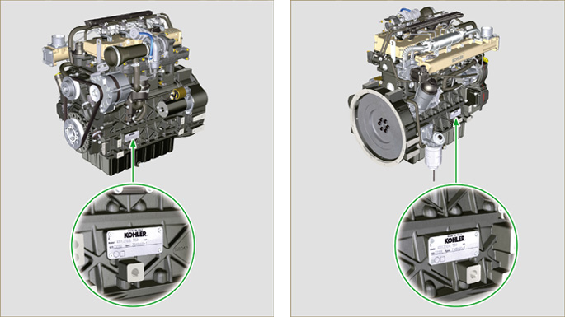
Abb 1.1 - Abb 1.2

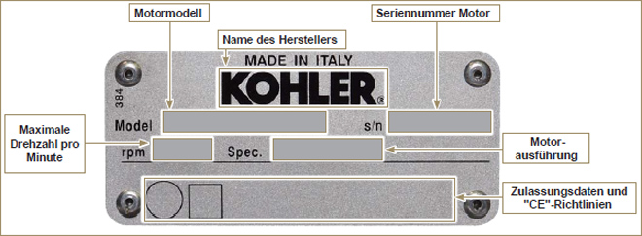
Abb. 1.3

Zulassungsetiketten
Schild für EPA-Normen (Ausfüllbeispiel)

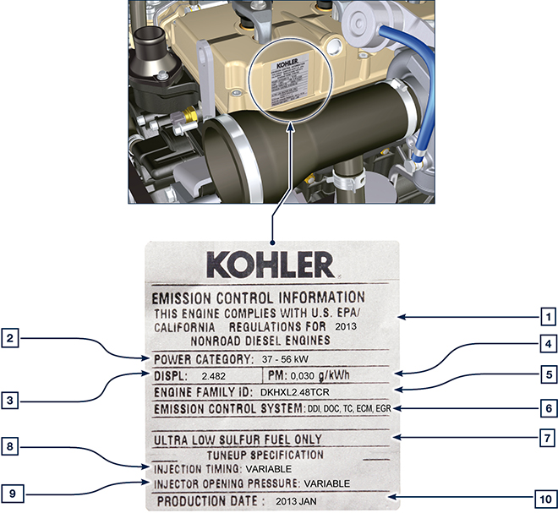

Tab 1.1
POS | BESCHREIBUNG
1 | Bezugsjahr für die Einhaltung der Normen
2 | Leistungskategorie (kW)
3 | Hubraum des Motors (L)
4 | Angabe der Partikelemission (g/kWh)
5 | Kenn-Nummer Motorfamilie
6 | Emissionsregelsystem = ECS
7 | Kraftstoff mit geringem Schwefelgehalt
8 | Angabe des Einspritzzeitpunkts
9 | Druck bei Öffnung des Elektro-Einspritzventils (bar)
10 | Herstellungsdatum (Beispiel: 2013.JAN)

Etikett für Chinesische Normen (Ausfüllbeispiel)

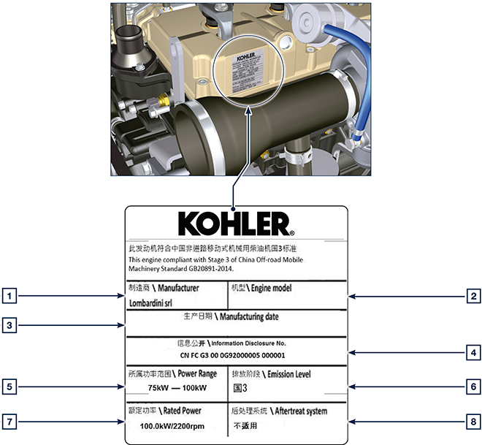
Tab 1.2
POS | BESCHREIBUNG
1 | Hersteller
2 | Motormodell
3 | Produktionsdatum
4 | Nr. Emissionszertifikat China
5 | Leistungsbereich (kW)
6 | Umfang der Emissionen
7 | Leistung
8 | Nachbehandlungssystem

Etikett für Koreanische Normen (Ausfüllbeispiel)

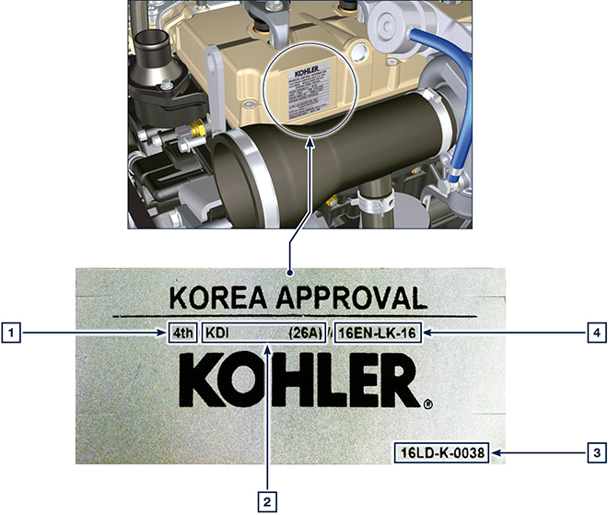
Tab 1.3
POS | BESCHREIBUNG
1 | Tier 4 Final
2 | Motormodell
3 | Produktionsdatum und Herstellercode
4 | Nr. Emissionszertifikat Korea

Angabe der wichtigsten internen Motorkomponenten und Hinweise zur Funktion (GRUNDAUSSTATTUNG)
ANSICHT AUSPUFFSEITE
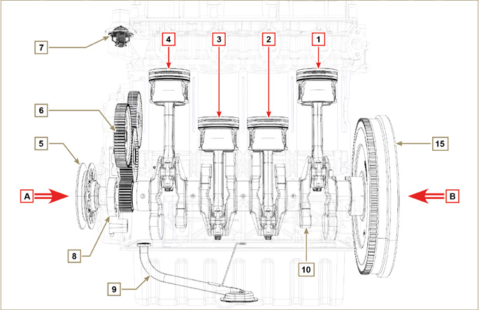
Abb. 1.5

In den folgenden Kapiteln werden bei der Funktionsbeschreibung Bezugspunkte angegeben, damit deren Lage am Motor eindeutig ist. In diesem Absatz werden diese Bezugspunkte an einigen internen Hauptkomponenten gezeigt.  Schlagen Sie bei Bedarf immer in diesem Absatz nach, wenn Sie komplizierte Tätigkeiten ausführen. | Tab 1.2  PUNKT. Beschreibung  A Ansicht von der Verteilerseite (2. Zapfwelle)  B Ansicht von der Schwungradseite (1. Zapfwelle)  C Ansicht von der Auspuffseite  D Ansicht von der Ansaugseite  1 Zylinder/Kolben Nr. 1 (KDI 1903 - KDI 2504)  2 Zylinder/Kolben Nr. 2 (KDI 1903 - KDI 2504)  3 Zylinder/Kolben Nr. 3 (KDI 1903 - KDI 2504)  4 Zylinder/Kolben Nr. 4 (KDI 1903 - KDI 2504)  POS. Beschreibung  5 Riemenscheibe der Kurbelwelle (2. Zapfwelle)  6 Verteilerzahnräder  7 Thermostatventil  8 Schmierölpumpe  9 Ölsaugleitung  10 Kurbelwelle  11 Auspuffsammelrohr  12 Ansaugsammelrohr  13 Nockenwelle  14 Zahnräder Vorbereitung 3./4. Zapfwelle (optional)  15 Schwungrad (1. Zapfwelle)

ANSICHY SCHWUNGRADSEITE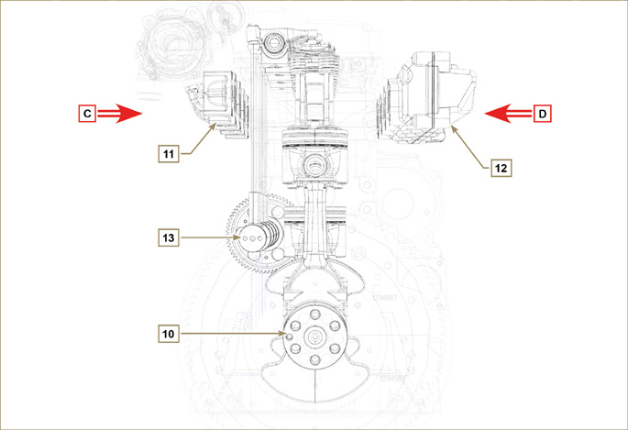
Abb. 1.6
ANSICHY VERTEILERSEITEE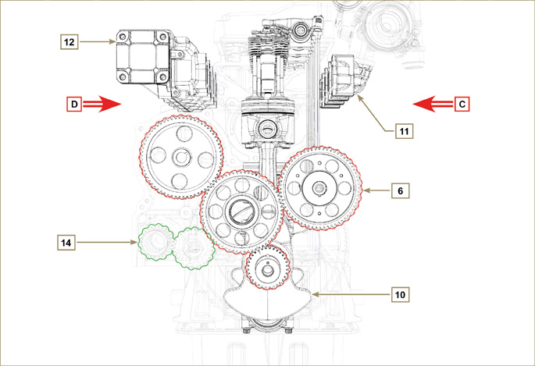
Abb. 1.7

Angabe der externen Motorkomponenten (GRUNDAUSSTATTUNG)
ANSICHT VON DER VERTEILERSEITE - AUSPUFF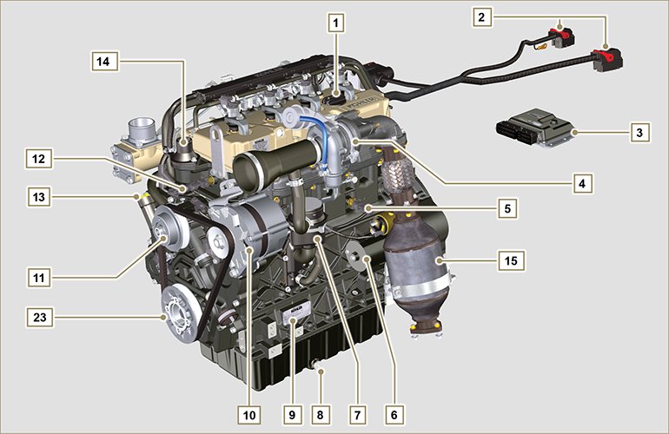
Abb. 1.8

ANSICHT VON DER SCHWUNGRADSEITE - ANSAUGUNG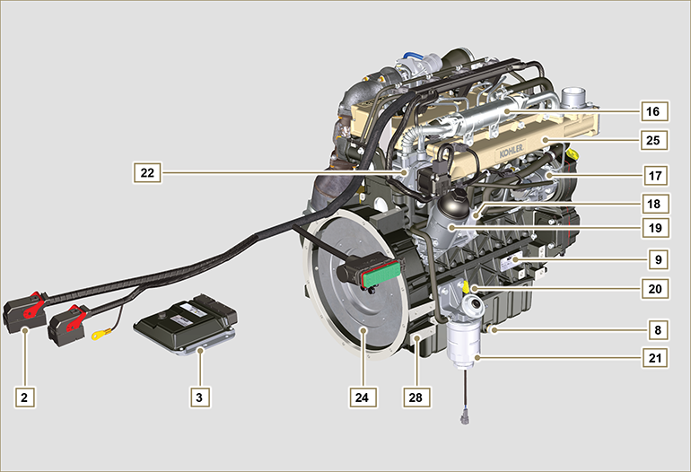
Abb. 1.9

In diesem Absatz werden alle externen Komponenten gezeigt, die in der Grundausstattung am Motor vorhanden sind.  Zu am Motor vorhandenen Bauteilen, die nicht auf diesen Abbildungen gezeigt sind, bitte Kap. 11 beachten. | ANMERKUNG: Die beschriebenen Komponenten können von den in der Abbildung gezeigten abweichen, die Abbildung dient nur zur Orientierung.
Tab 1.3  POS. Beschreibung  1 Öl-Einfüllstutzen  2 Verkabelung  3 Steuereinheit  4 Turbokompressor  5 Öldruckschalter  6 Anlasser  7 Öldampf-Abscheider  8 Öl-Ablassschraube  9 Kennschild des Motors  10 Drehstromgenerator  11 Kältemittelpumpe  12 Kältemitteltemperatursensor  13 Seitlicher Öleinfülldeckel  14 Thermostatventil  15 Katalysator  16 EGR Cooler  17 Hochdruckpumpe zur Kraftstoffeinspritzung | POS. Beschreibung  18 Oil Cooler  19 Ölfilter  20 Ölmessstab  21 Kraftstofffilter  22 EGR-Ventil  23 Riemenscheibe der Kurbelwelle (2. Zapfwelle)  24 Schwungrad (1. Zapfwelle)  25 Ansaugsammelrohr  26 Stelleinrichtung Wastegate-Ventil  27 Auspuffsammelrohr  28 Flanschglocke  29 Elektro-Einspritzventile  30 Common Rail  31 Hülle Luftansaugung

ANSICHT VON OBEN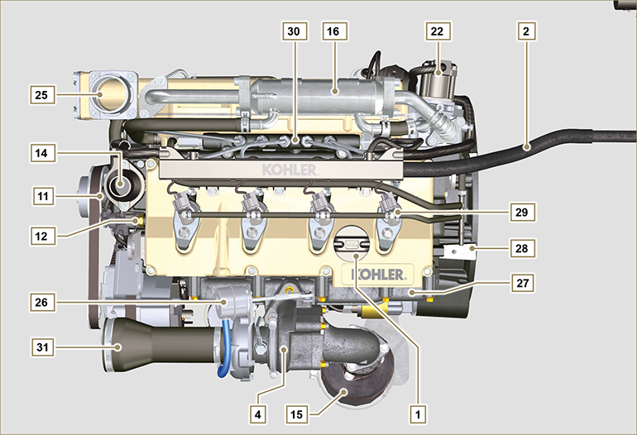
Abb. 1.10

ATS (After Treatment System)
1.6.1 ATS mit DOC-Filter  ANMERKUNG : Das ATS-System kann anders als in der Abbildung dargestellt montiert werden.  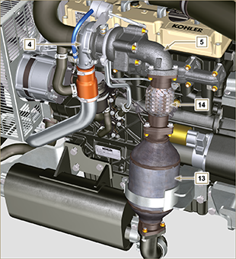  Fig 1.10 | Tab 1.4  POS. BESCHREIBUNG  4 Turbokompressor  5 Gasablassflansch  13 DOC  14 Ablassrohrleitung
1.6.2 ATS mit DOC + DPF-Filter  ANMERKUNG : Das ATS-System mit DPF-Filter und DOC-Filter ist nur bei den Versionen vorhanden, die die Abgasnorm „Stufe V“ erfüllen.  Das ATS-System kann anders als in der Abbildung dargestellt montiert werden. | Tab 1.5  POS. BESCHREIBUNG  1 Turbokompressor  2 Abgasrohr Turbine  3 DOC  4 DPF  5 ETB
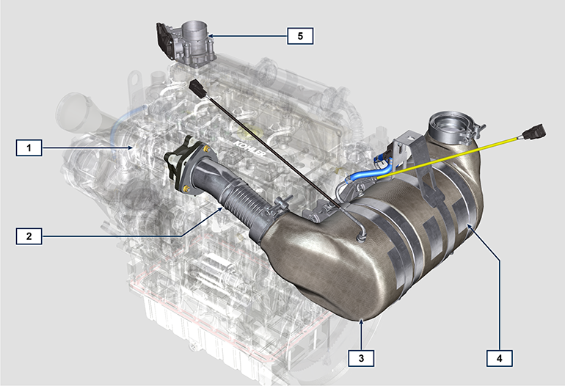
Fig 1.11

Technische angaben

Technische Daten des Motors
KONSTRUKTIONS- UND FUNKTIONSEIGENSCHAFTEN
ALLGEMEINES | MAßEINHEIT | KDI 1903 TCR | KDI 2504 TCR
Betriebszyklus |  | Viertakter
Zylinder | N° | 3 | 4
Bohrung pro Hub | mm | 88x102
Hubraum | cm ³ | 1861 | 2482
Verdichtungsverhältnis |  | 17.4:1
Ansaugung |  | Aufladung mit Turbokompressor
Kühlung |  | Flüssig
Drehung der Kurbelwelle (von der Schwungradseite aus gesehen) |  | Gegen den Uhrzeigersinn
Zündfolge |  | 1-3-2 | 1-3-4-2
Verteilung
Ventile pro Zylinder | N° | 4
Verteilung |  | Stoßstangen und Kipphebel - Nockenwelle im Kurbelgehäuse
Stößel |  | hydraulisch
Einspritzung |  | direkt - Common Rail
Trockengewicht des Motors | Kg | 233 | 267
MAX Neigung im Dauerbetrieb 30 min | α | 25°
MAX Neigung im Dauerbetrieb 1 min | α | 35°
Volumen der angesaugten Luft (2600 Umdrehungen/min) | m ³ /h | 2.4 | 2.8
LEISTUNG UND DREHMOMENT
ALLGEMEINES | MAßEINHEIT | KDI 1903 TCR | KDI 2504 TCR
MAX . Betriebsdrehzahl | rpm | 2600
MAX . Betriebsleistung (ISO TR 14396 - SAE J1995 - CE 97/68) | kW | 42 | 55.4
Max. Drehmoment (bei 1500 Umdrehungen/min) | Nm | 225 | 300
Zulässige Axialbelastung der Kurbelwelle kg 300 | Kg | 300
VERBRAUCH
ALLGEMEINES | MAßEINHEIT | KDI 1903 TCR | KDI 2504 TCR
Spezifischer Kraftstoffverbrauch (Best Point) | g/kWh | 210
Ölverbrauch | %Fuel | < 0.05
KRAFTSTOFFVERSORGUNGSKREISLAUF
ALLGEMEINES | MAßEINHEIT | KDI 1903 TCR | KDI 2504 TCR
Kraftstofftyp |  | Diesel UNI-EN590 - ASTM D975
Einspritzpumpe |  | DENSO HP3
Kraftstoffversorgung |  | Elektrische Niederdruckpumpe (falls notwendig)
Kraftstofffilter
Filterfläche | cm ² | 2300
Filtergrad | µm | 5
Max. Vorlaufdruck an der Einspritzpumpe | bar | 0,2
SCHMIERKREISLAUF
ALLGEMEINES | MAßEINHEIT | KDI 1903 TCR | KDI 2504 TCR
Schmiermittel
Vorgeschriebenes öl |  | siehe Abs. 2.4
Zwangszuführung |  | Kreiskolbenpumpe
Fassungsvermögen Ölwanne ( MAX .) | Lt. | 8,9 | 11,5
Öl-Druckschalter
Auslösedruck ( MIN .) | bar | 0.8±0.1
Ölfilter
Max. zulässiger Betriebsdruck | bar | 4.0
Filtergrad | µm | 17±2
Filterfläche | cm ² | 1744
KÜHLKREISLAUF
ALLGEMEINES | MAßEINHEIT | KDI 1903 TCR | KDI 2504 TCR
Kältemittel | % | siehe Abs. 2.6
Kältemittelpumpe | Lt./min | 75
Thermostatventil
Öffnungstemperatur | °C | +79°
Hub bei 91 °C | mm | 7.50
Flüssigkeitsrückführung | Lt./h | 9
ELEKTRISCHE ANLAGE - LÜFTER
ALLGEMEINES | MAßEINHEIT | KDI 1903 TCR | KDI 2504 TCR
Nennspannung Kreislauf | V | 12
Externer Drehstromgenerator (Nennstrom) | A | 80
Leistung Anlasser | kW | 2
Strombedarf des Systems, mit Ausnahme von:  Heizelement, Elektropumpe, Elektrolüfter, Anlasser | W | 25
Kontrollleuchte Kühlflüssigkeitstemperatur
Auslösetemperatur Kontrollleuchte | °C | +100/+110

Abmessungen der Motoren (mm)
ANMERKUNG: Die Außenabmessungen sind je nach der Konfiguration des Motors unterschiedlich.

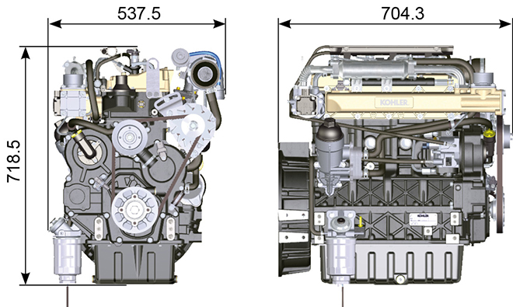
Abb. 2.1

Leistungs
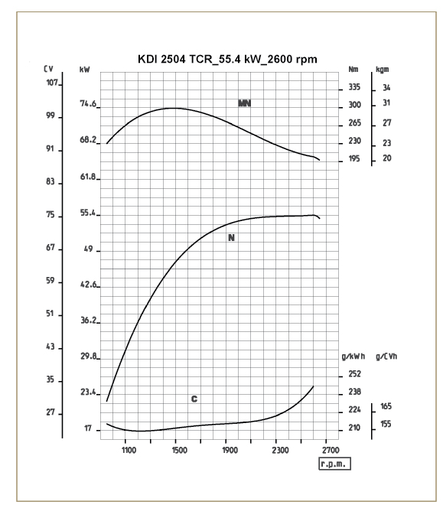

Abb. 2.3
N = Fahrzeugleistungskurve
MN = Drehmomentkurve
C = Kurve des spezifischen Verbrauchs

ANMERKUNG : Für die Kurven von Leistung, Antriebsdrehmoment und spezifischem Verbrauch in Drehzahlbereichen, die von den oben angeführten abweichen, ist KOHLER zu konsultieren.

Legende

- N ( ISO TR 14396 - SAE J1995 - CE 97/68 ) FAHRZEUGLEISTUNG: Unterbrochener Betrieb bei variabler Belastung und Drehzahl. Lieferbare Motorleistung bei unterbrochenem Betrieb bei variabler Belastung und Drehzahl.

- MN: = DREHMOMMENTKURVE: Auch Torsionsmoment genannt, ist der Schub, den der Motor durch Übertragung, anwendet. Und bei maximalem Drehmoment, wird die maximale Motorleistung erhalten.

- C = KURVE SPEZIFISCHER VERBRAUCH: Motorverbrauch in einem festgelegten Zeitraum, für eine bestimmte Anzahl an Umdrehungen. Ausgedrückt in g/kW (Gramm/Kilowatt) stellt die Kraftstoffleistung dar.

* Die oben angegebenen Kurven sind rein indikativ, da sie von der Art der Anwendung und dem ECU Steuergerät abhängig sind.

- Die in dem Diagramm angegebenen Leistungen beziehen sich auf den warm gelaufenen Motor mit Luftfiltern und Schalldämpfer, bei einem Luftdruck von 1 Bar und Umgebungstemperatur von +20°C
- Die maximale Leistung wird mit einer Toleranz von 5% gewährleiste.

Achtung

- Sollte KOHLER etwaige Änderungen nicht akzeptieren, so kann das Unternehmen nicht für eventuell auftretende Motorschäden verantwortlich gemacht werden.

Öl

Wichtig

- Wenn der Motor mit einer unzureichenden Ölmenge in Betrieb genommen wird, kann er Schaden erleiden.
- Den Höchststand niemals überschreiten, denn seine Verbrennung kann zu einem plötzlichen Anstieg der Motordrehzahl führen.
- Ausschließlich das vorgeschriebene Öl verwenden, um angemessen Schutz, Leistung und Lebensdauer des Motors gewährleisten zu können.
- Wenn Öl einer minderwertigeren Qualität als das vorgeschriebene verwendet wird, kann die Lebensdauer des Motors deutlich beeinträchtigt werden.
- Die Viskosität des Öls muss für die Umgebungstemperatur, in der der Motor betrieben wird, geeignet sein.

Gefahr

- Häufiger Kontakt der Haut mit altem Motoröl kann Hautkrebs verursachen.
- Kann ein Kontakt mit dem Öl nicht vermieden werden, so schnell wie möglich die Hände gründlich mit Wasser und Seife waschen.
- Für die Entsorgung des Altöls siehe Abs. AUSSERBETRIEBNAHME UND VERSCHROTTUNG .
SAE-Klassifizierung der Öle
- Hierbei werden die Öle auf der Grundlage ihrer Viskosität bewertet, andere qualitative. Eigenschaften werden nicht berücksichtigt.
- Der Code besteht aus zwei Zahlen mit einem dazwischen liegenden " W ", wobei die erste Zahl den Wert für Bedingungen mit niedrigen Temperaturen festlegt, die zweite hingegen den Wert für Bedingungen mit hohen Temperaturen.
2.2
VORGESCHRIEBENES ÖL
 |  | TCR STAGE-V (*1) (*2) | TCR TIER IV FINAL (*1) | TCR/D TIER III o NON CERTIFICATO (*3)
MIT SPEZIFIKATIONEN | API | CJ-4 Low S.A.P.S  CK-4 Low S.A.P.S | CJ-4 Low S.A.P.S  CK-4 Low S.A.P.S | CI-4 Plus  CI-4  CH-4
 | ACEA | E6 Low S.A.P.S. | E6 Low S.A.P.S. | E7  E4
VISKOSITÄT | SAE | 10w-30 (-25°c ÷ +40°C) 10w-40 (-25°C ÷ +50°C)  5w-30 (-30°c ÷ +40°C)  5w-40 (-30°c ÷ +50°C)  0w-40 (-40°c ÷ +50°C) | 10w-30 (-25°c ÷ +40°C) 10w-40 (-25°C ÷ +50°C)  5w-30 (-30°c ÷ +40°C)  5w-40 (-30°c ÷ +50°C)  0w-40 (-40°c ÷ +50°C) | 10w-30 (-25°c ÷ +40°C) 10w-40 (-25°C ÷ +50°C)  5w-30 (-30°c ÷ +40°C)  5w-40 (-30°c ÷ +50°C)  0w-40 (-40°c ÷ +50°C)

- Die Low-SAPS-Technologie (Öl mit niedrigem Gehalt an Sulfatasche, Phosphor und Schwefel) sorgt dafür, dass die Katalysatoren in gutem Zustand bleiben. Bei Vorhandensein von Sulfatasche, Phosphor und Schwefel verstopft der Katalysator mit der Zeit und arbeitet dann nicht mehr ordnungsgemäß.
- Bei Mid-SAPS-Öl ist der Gehalt an Sulfatasche der wie bei API CJ-4 ≤ 1,0%, laut ACEA-Normung werden diese Öle aber als Mid-SAPS angesehen.
- Für den ordnungsgemäßen Betrieb und gute Schmierung ist die Filterung des Öls sehr wichtig. Die Filter regelmäßig wie in dieser Anleitung beschrieben reinigen.

(*1) - HINWEIS : KEINEN Kraftstoff mit Schwefelgehalt über 15 ppm verwenden.

(*2) - Bei allen Motoren, die der Emissionsnorm Stage-V entsprechen (Motoren, die mit DPF ausgestattet sind), muss das zu verwendende Öl obligatorisch der Spezifikation API CJ-4 Low S.A.P.S oder ACEA E6 Low S.A.P.S. entsprechen.

(*3) - HINWEIS : KEINEN Kraftstoff mit Schwefelgehalt über 500 ppm verwenden.

(*3) - HINWEIS : Low-SAPS-Öle mit weniger als 1 % Sulfatasche dürfen bei Kraftstoffen mit Schwefelgehalt über 50ppm nicht verwendet werden.

Kraftstoff

Wichtig

- Bei Verwendung anderer Arten von Kraftstoff kann der Motor beschädigt werden. Keinen schlechten Dieselkraftstoff oder Diesel-Wasser-Gemische benutzen, da dies zu schwerwiegenden Störungen am Motor führt.
- Bei Störungen, die durch die Verwendung anderer als der vorgeschriebenen Kraftstoffe entstehen, erlischt die Garantie.

Warnung

- Sauberer Kraftstoff verhindert, dass die Kraftstoffinjektoren verstopfen. Beim Nachfüllen sofort verschütteten Kraftstoff beseitigen.
- Diesel niemals in verzinkten Behältern aufbewahren. Der Diesel reagiert chemisch mit der Verzinkungsschicht, sodass diese abblättert und dadurch die Filter schnell verstopfen oder Defekte an der Kraftstoffpumpe und/oder dem Injektor auftreten.
2.3
KRAFTSTOFFVERTRÄGLICHKEIT
EN 590 (Biodiesel-Gehalt max. 7% (V/V))
ASTM D 975 Grade 1-D S15
ASTM D 975 Grade 2-D S15
NATO F-54, gleichwertig mit Dieselkraftstoff gemäß EN 590
EN 590 oder ASTM D 975 Grade 1, 2 -D S15 Winterdiesel
JIS K 2204 No. 1, No. 2
HINWEIS : Im Garantiefall muss der Kunde mit einer Bescheinigung vom Lieferanten des Kraftstoffs nachweisen, dass ein zulässiger Kraftstoff benutzt wurde.
KDI-Motoren mit elektronischer Einspritzung, zertifiziert nach Tier 4 final – Stage IIIB – Stage IV- Stage V
- Diese Motoren sind für Kraftstoffe nach EN 590 und ASTM D975 mit einer Cetanzahl von mindestens 45 ausgelegt. Da diese Motoren mit einem Abgasnachbehandlungssystem wie Dieseloxidationskatalysator (DOC), Dieselpartikelfilter (DPF) oder Selektiver Katalytischer Reduktion (SCR) ausgestattet sind, dürfen Sie nur mit schwefelfreien Dieselkraftstoffen betrieben werden (EN 590, DIN 5168, ASTM D975 Grade 2-D S15, ASTM D975 Grade 1-D S15). Andernfalls sind die Einhaltung der Emissionsanforderungen und die lange Haltbarkeit nicht gewährleistet.
Unzureichende Schmierfähigkeit kann zu starkem Verschleiß führen, vor allem bei Common-Rail-Einspritzsystemen. Zu niedrige Schmierfähigkeit ist besonders bei Kraftstoffen mit niedrigem Schwefelgehalt problematisch (und in diesem Zusammenhang kann bereits ein Schwefelgehalt von weniger als 500 mg/kg als niedrig angesehen werden). Ausreichende Schmierfähigkeit wird durch entsprechende Additive in Dieselkraftstoffen mit niedrigem Schwefelgehalt (‹50 mg/kg) oder ohne Schwefel (‹10 mg/kg oder ‹15 mg/kg) nach EN 590 und ASTM D 975 gewährleistet. Bei schwefelarmen oder schwefelfreien Dieselkraftstoffen, die nicht diesen Normen entsprechen, muss möglicherweise mit Additiven für die erforderliche Schmierfähigkeit gesorgt werden. Der Parameter für ausreichende Schmierfähigkeit ist eine Verschleißkalotte mit maximal 460 Mikrometern Durchmesser beim HFRR-Test (EN ISO 12156-1).

KDI Motoren mit elektronischer Einspritzung, zertifiziert nach Tier 3 – Stage IIIA (Motoren mit EGR)
- Diese Motoren sind für Kraftstoffe nach EN 590 und ASTM D975 mit einer Cetanzahl von mindestens 45 ausgelegt. Da diese Motoren nicht mit einem Abgasnachbehandlungssystem ausgestattet sind, können sie mit Dieselkraftstoffen mit Schwefelgehalt bis 500 mg/kg (ppm) betrieben werden. Die Einhaltung der Emissionsanforderungen ist nur bis zu einem Schwefelgehalt von 350 mg/kg (ppm) gewährleistet.
Kraftstoffe mit Schwefelgehalt von mehr als 50 mg/kg machen einen häufigeren Ölwechsel erforderlich. Dieser ist alle 250 Betriebsstunden vorgeschrieben. In jedem Fall muss das Motoröl gewechselt werden, wenn die Gesamtbasenzahl (TBN) beim Testverfahren ASTM D4739 auf 6,0 mgKOH/g gesunken ist. Keine Low-SAPS-Motoröle verwenden.

KDI Motoren mit elektronischer Einspritzung, nicht zertifiziert (ohne EGR)
- Diese Motoren sind für Kraftstoffe nach EN 590 und ASTM D975 mit einer Cetanzahl von mindestens 45 ausgelegt. Da diese Motoren nicht mit einem Abgasnachbehandlungssystem ausgestattet sind, können sie mit Dieselkraftstoffen mit Schwefelgehalt bis 2000 mg/kg (ppm) betrieben werden.
Kraftstoffe mit Schwefelgehalt von mehr als 15 mg/kg machen einen häufigeren Ölwechsel erforderlich. Dieser ist alle 250 Betriebsstunden vorgeschrieben. In jedem Fall muss das Motoröl gewechselt werden, wenn die Gesamtbasenzahl (TBN) beim Testverfahren ASTM D4739 auf 6,0 mgKOH/g gesunken ist.
2.5.1 Kraftstoff für niedrige Temperaturen
- Wenn der Motor bei Umgebungstemperaturen unter 0 °C betrieben wird, muss geeigneter Kraftstoff für niedrige Temperaturen verwendet werden, der normalerweise von Kraftstoffhändlern bezogen werden kann und den Spezifikationen in der Tabelle 2.3 entsprechen muss.
- Bei diesem Kraftstoff bildet sich bei niedrigen Temperaturen weniger Paraffin im Diesel.
- Wenn sich nämlich Paraffin im Diesel bildet, verstopfen die Kraftstofffilter und der Kraftstoffzufluss wird unterbrochen.
2.5.2 Biodiesel-Kraftstoff
- Kraftstoffe mit 10 % Methylester oder B10 sind für diesen Motor geeignet, vorausgesetzt, dass sie den Spezifikationen in Tabelle 2.3 entsprechen.
- KEIN Pflanzenöl als Biodiesel für diesen Motor benutzen.
2.4
BIODIESEL-VERTRÄGLICHKEIT
Biodiesel nach EN 14214 (nur zulässig zum Mischen mit Dieselkraftstoff, max. 10 % (V/V))
US-Biodiesel nach ASTM D6751 – 09a (B100) (nur zulässig zum Mischen mit Dieselkraftstoff, max. 10 % (V/V))

2.5.3 Synthetische Kraftstoffe: GTL, CTL, BTL, HV
Es ist bekannt, dass bei Motoren, die längere Zeit mit herkömmlichem Diesel betrieben werden und dann auf synthetische Kraftstoffe umgestellt werden, die Polymerdichtungen am Einspritzsystem schrumpfen und dadurch Kraftstoff austreten kann. Der Grund dafür ist, dass synthetische Kraftstoffe ohne aromatische Verbindungen Veränderungen des Dichtverhaltens von Polymerdichtungen hervorrufen können.
Deshalb darf der Umstieg von Diesel auf synthetischen Kraftstoff erst erfolgen, nachdem die wichtigen Dichtungen ausgetauscht wurden. Das Problem mit der Schrumpfung tritt nicht auf, wenn der Motor von Anfang an mit synthetischem Kraftstoff betrieben wird.

2.5.4 Non-Road-Kraftstoffe
Nur für KDI De- Contented Motoren mit elektronischer Einspritzung, zertifiziert nach Tier 3 – Stage IIIA (Motoren mit EGR) und KDI De- Contented Motoren mit elektronischer Einspritzung, nicht zertifiziert (ohne EGR). Andere Non-Road-Kraftstoffe können verwendet werden, wenn sie alle Grenzwerte nach EN 590 mit Ausnahme der Kraftstoffdichte, der Cetanzahl und des Schwefelgehalts einhalten.

Für diese Parameter gelten diese Grenzwerte:
2.5
KRAFTSTOFFPARAMETER | MASSEINHEIT | GRENZWERT
Cetanzahl |  | Min. 49
Kraftstoffdichte bei 15 °C | Kg/m ³ | 820 - 860
Schwefelgehalt | mg/kg oder ppm | max. 500

2.5.5 Flugturbinenkraftstoff
Nur für KDI De- Contented Motoren mit elektronischer Einspritzung, nicht zertifiziert (ohne EGR).
Die folgenden Flugturbinenkraftstoffe können verwendet werden, aber nur, wenn ein zusätzlicher Kraftstofffilter mit Schmieradditiv-Dosiersystem eingebaut wird:
2.6
KRAFTSTOFF
F-34/F-35 (Kerosin, NATO-Code) | JP-8 (Kerosin, US-militärische Bezeichnung)
F-44 (Kerosin, NATO-Code) | JP-5 (Kerosin, US-militärische Bezeichnung)
F-63 (Kerosin, NATO-Code, gleichwertig mit F-34/F-35 mit Additiven) | Jet A (Kerosin für zivile Luftfahrt)
F-65 (Kerosin, NATO-Code, 1:1 Gemisch von F-54 und F-34/F-35) | Jet A1 (Kerosin für zivile Luftfahrt)

2.5.6 Emissionsbezogene Einbauanweisungen Wenn beim Einbau eines zertifizierten Motors in Non-Road-Geräte die Anweisungen im Anwendungshandbuch nicht beachtet werden, werden Bundesgesetze übertreten (40 CFR 1068.105(b)), was Geldstrafen oder andere Strafen nach dem Luftreinhaltungsgesetz (Clean Air Act) nach sich zieht.

Der Erstausrüster muss ein separates Schild mit dem Text: „NUR KRAFTSTOFF MIT SEHR NIEDRIGEM SCHWEFELGEHALT" in der Nähe des Kraftstoffeinlasses anbringen.

Darauf achten, dass ein für die jeweilige Anwendung passend zertifizierter Motor eingebaut wird. Motoren mit konstanter Drehzahl dürfen nur in Geräte mit konstanter Geschwindigkeit für den Betrieb bei konstanter Geschwindigkeit eingebaut werden.

Wenn ein Motor so eingebaut wird, dass bei der normalen Wartung des Motors das Schild mit den Informationen zur Emissionskontrolle schwer lesbar ist, muss ein zweites, identisches Schild am Gerät angebracht werden, siehe 40 CFR 1068.105.

Empfehlung für das Kühlmittel
Als Kühlmittel muss ein Gemisch von 50 % entmineralisiertes Wasser und 50 % Ethylenglykol mit niedrigem Silikatgehalt benutzt werden. Ein OAT-Hochleistungskühlmittel mit langer Haltbarkeit ohne Silikate, Phosphate, Borate, Nitrite und Amine verwenden.

Die folgenden Motorkühlmittel auf Ethylenglykolbasis können für alle Modelle der KDI-Motorfamilie verwendet werden:

- OAT (Organic Acid Technology) mit niedrigem Silikatgehalt: ASTM D-3306 D-6210
- HOAT (Hybrid Organic Acid Technology) mit niedrigem Silikatgehalt: ASTM D-3306 D-6210

Die oben genannten konzentrierten Kühlmittel müssen mit destilliertem, entionisiertem oder entmineralisiertem Wasser gemischt werden. Falls vorhanden, kann direkt eine vorgemischte Formulierung (40-60 % oder 50-50 %) benutzt werden.

Wichtig
- Keine Kühlmittel auf Ethylenglykol-Basis mit solchen auf Propylenglykol-Basis mischen. Keine OAT-Kühlmittel mit HOAT-Kühlmitteln mischen. Die Haltbarkeit von OAT-Kühlmitteln kann sich deutlich reduzieren, wenn sie mit nitrithaltigen Kühlmitteln kontaminiert werden.
- Niemals Kühlmittel für Autos verwenden. Diese Kühlmittel enthalten nicht die richtigen Additive, um Hochleistungsdieselmotoren zu schützen.

OAT-Kühlmittel sind bis 6 Jahre oder 6000 Betriebsstunden wartungsfrei, sofern immer das gleiche Kühlmittel in das Kühlsystem nachgefüllt wird. Keine unterschiedlichen Kühlmittel mischen. Den Zustand des Kühlmittels jährlich mit Kühlmittel-Teststreifen prüfen.
HOAT-Kühlmittel sind nicht wartungsfrei und es wird empfohlen, bei der ersten Wartung SCA (Supplemental Coolant Additives) zuzusetzen.

Merkmale Batterien
Die Batterie wird nicht von Kohler geliefert

Tab. 2.7
EMPFOHLENE BATTERIEN
UMGEBUNGSTEMPERATUR | BATTERIETYP
≥ - 15°C | 100 Ah - 800 CCA/SAE
< -15°C | 120 Ah - 1000 CCA/SAE

Periodische Wartung
Die Intervalle für die vorbeugende Wartung, die in den Tabellen 2.8, 2.9, 2.10 und 2.11 angegeben sind, treffen für einen unter normalen Betriebsbedingungen und mit Kraftstoff und Öl mit den empfohlenen Spezifikationen arbeitenden Motor zu.

2.8
REINIGUNG UND ÜBERPRÜFUNG
BESCHREIBUNG DES VORGANGS | HÄUFIGKEIT (STUNDEN)
 | 100 | 250 | 500 | 5000
Motorölstand ⁽⁸⁾
Kühlmittelstand ⁽⁸⁾ ⁽⁹⁾
Trockenluftfiltereinsatz ⁽²⁾
Wärmeaustauschfläche des Kühlers und Ladeluftkühl. ⁽²⁾ ⁽⁸⁾
Standard-Drehstromgenerator-Riemen ⁽⁸⁾
Poly-V-Drehstromgenerator-Riemen ⁽⁸⁾
Gummischlauch (Luftzufuhr/Kühlmittel)
Kraftstoffschlauch
Anlasser
Drehstromgenerator
2.9
REPLACEMENT
BESCHREIBUNG DES VORGANGS |  | HÄUFIGKEIT (STUNDEN)
 |  | 500 | 1000 | 5000
Trockenluftfiltereinsatz ⁽²⁾
Ansaugkrümmerschlauch (Luftfilter - Ansaugkrümmer) ⁽⁷⁾
Kühlmittelschläuche ⁽⁷⁾
Kraftstoffschlauch ⁽⁷⁾
Drehstromgenerator-Riemen | Standard-Drehstromgenerator-Riemen (trapezförmig) ⁽³⁾
 | Poly-V-Riemen für erschwerte Umgebungsbedingungen
 | Poly-V-Riemen für Standardbedingungen
Kühlmittel | OAT
 | HOAT ⁽¹⁰⁾

2.10
AUSTAUSCH VON MOTORÖL UND FILTEREINSATZ
AUSFÜHRUNG DES MOTORS | HÄUFIGKEIT (STUNDEN)
 | 250 | 500
KDI TCR Tier 4 final – Stage IIIB – Stage IV- Stage V ⁽¹⁾
KDI TCR/D Tier 3 – Stage IIIA ⁽¹⁾ ⁽¹¹⁾
KDI TCR/D nicht zertifiziert ⁽¹⁾

2.11
AUSTAUSCH VON KRAFTSTOFFFILTER- UND VORFILTEREINSATZ
AUSFÜHRUNG DES MOTORS | HÄUFIGKEIT (STUNDEN)
 | 250 | 500
KDI TCR Tier 4 final – Stage IIIB – Stage IV- Stage V ⁽¹⁾
KDI TCR/D Tier 3 – Stage IIIA ⁽¹⁾
KDI TCR/D nicht zertifiziert ⁽¹⁾
(1) - Bei seltener Nutzung: 12 Monate.

(2) - Die Zeit, nach der die Filterelemente überprüft werden müssen, hängt von der Umgebung ab, in der der Motor betrieben wird. Der Luftfilter muss in sehr staubhaltiger Umgebung häufiger gereinigt und ausgetauscht werden.

(3) - Bei seltener Nutzung: 36 Monate.
(7) - Die Häufigkeit für das Auswechseln ist nur ein Richtwert. Sie hängt stark von den Umgebungsbedingungen und dem Zustand des Schlauchs ab, der bei der regelmäßigen Sichtkontrolle festgestellt wird.
(8) - Die erste Prüfung muss nach 10 Stunden erfolgen.
(9) - Den Zustand des Kühlmittels jährlich mit Kühlmittel-Teststreifen prüfen.
(10) - Es wird empfohlen, bei der ersten Wartung SCA (Supplemental Coolant Additives) zuzusetzen.
(11) - Lesen Kap. 2.5 "KDI-Motoren mit elektronischer Einspritzung, zertifiziert nach Tier 4 final – Stage IIIB – Stage IV- Stage V" und "KDI Motoren mit elektronischer Einspritzung, nicht zertifiziert (ohne EGR)".

Krafstoffkreislauf
2.9.1 Einspritzkreislauf (Druck 2000 bar) (Abb. 2.4) Die Materialien der Komponenten des Kraftstoff (Rohre, Kraftstoffbehälter, Filter, etc.) sowie etwaige Oberflächenbehandlungen müssen frei von chemischen Elementen sein, da sie über den Kraftstoff transportiert werden und im Lauf der Zeit die Funktionalität der Elektro-Einspritzventile beeinträchtigen (Verstopfung der Öffnungen).

Das kritischste Element ist Zink (Zn), weshalb die Verwendung von verzinkten Komponenten strengstens verboten ist.

Weitere schädliche Elemente sind in unten stehender Tabelle aufgelistet.

Tab 2.12
SCHADSTOFFE | GRENZWERTE FÜR DAS VORHANDENSEIN IM KRAFTSTOFF | GRENZWERT
Zn (Zink) | - Zink (Zn) wird vom Gummi (NBR) in der Kraftstoffleitung eluiert. So wurde das wachsende Carboxylat (Zn) an den Teilen im Einspritzsystem zur Umsetzung der Carbonsäure im Kraftstoff angeklebt.  - Für den Fall, dass die geänderte Einspritzmenge und Zerstäuberverkokung im Kraftstoffinhalt Zn≥1 ppm auftreten.  - Zink (Zn) ist ≤ 0,3 ppm ist der begrenzte Wert, um ein Verkoken zu vermeiden. | Zn ≤ 0.3ppm
Pb (Blei) | - Blei (Pb) wird von der Pd-Beschichtung im Kraftstofftank eluiert. So wurde das wachsende Carboxylat (Pd) am Einspritzsystem zur Umsetzung der Carbonsäure im Kraftstoff angeklebt.  - Für den Fall, dass die geänderte Einspritzmenge und Zerstäuberverkokung im Kraftstoffinhalt Pd auftreten.  - Als Zwischenstufe ist das identische Niveau der Grenzwert mit Zn. | Pd ≤ 0.3ppm
Na (Natrium) | - Das wachsende Carboxylat (Na) wurde an den Teilen im Einspritzsystem zur Umsetzung der Carbonsäure im Kraftstoff mit Kraftstoffinhalt ≥ 0,5 ppm angeklebt. Dadurch kam es zu einer Gleitfehlfunktion.  - Für den Fall, dass die geänderte Einspritzmenge und Zerstäuberverkokung auftreten, ist der Kraftstoffinhalt Na.  - Insbesondere bei auftretenden Defekten ist NaOH ein Rückstand für die Nutzung des Herstellungsprozesses von Biokraftstoff.  - ≤ 0,3 ppm ist der begrenzte Wert, um ein Verkoken des Zerstäubers und Carboxylat zu vermeiden. K mit einem Na-äquivalenten Alkalimetall kombinieren, das weniger als 0,3 ppm beträgt. | Na + K ≤ 0.3ppm
K (Kalium)
Ca (Kalzium) | - Für den Fall, dass Carboxylat (Ca) an das innere Einspritzsystem geklebt wurde.  - Unter Studie über die Ergebnisse im Moment.  - Der Maximalwert beträgt 0,3 ppm bei Verwendung von Kraftstoff, der B100-Kraftstoff gemäß der Norm EN14214 mit einem Inhalt von 7% ist. | Ca + Mg ≤ 0.3ppm
Mg (Magnesium)
Cu (Kupfer) | - Kupfer (Cu) auf den Kraftstoff, der Verschleißerscheinungen ausgesetzt sein kann, und Katalysator für den Rückgang.  - Für den Fall, dass die geänderte Einspritzmenge und Zerstäuberverkokung auftreten, ist der Kraftstoffinhalt Cu.  - Als Zwischenstufe ist das identische Niveau der Grenzwert mit Zn. | Cu ≤ 0.3ppm
Ba (Barium) | - Für den Fall, dass die geänderte Einspritzmenge und Zerstäuberverkokung im Kraftstoffinhalt Barium (Ba) auftreten.  - Als Zwischenstufe ist das identische Niveau der Grenzwert mit Zn. | Ba ≤ 0.3ppm
P (Phosphor) | - Phosphor (P) im Kraftstoff kann den Katalysator vergiften.  - Im Einspritzsystem ist derzeit kein Fehlerfall vorhanden.  - Der Maximalwert beträgt 0,3 ppm bei Verwendung von Kraftstoff, der B100-Kraftstoff gemäß der Norm EN 14214 mit einem Inhalt von 7 % ist. | P ≤ 0.3ppm
Na - K - Ca - Mg - P | Diese Metalle sind in EN 14214 geregelt

Wichtig

- Bei Verwendung von verunreinigtem Kraftstoff ist das Hochdruck-Einspritzsystem äußerst anfällig für Beschädigungen.
- Es ist von grundlegender Bedeutung, dass alle betroffenen Komponenten des Einspritzkreislaufs vor dem Ausbau der Komponenten sorgfältig gereinigt werden.
- Der Motor muss vor Durchführung von Wartungstätigkeiten sorgfältig gewaschen und gereinigt werden.
- Eine Verunreinigung des Einspritzsystems kann einen Leistungsabfall oder Störungen des Motors zur Folge haben.
- Für die Reinigung des Motors mit einer Hochdrucklanze muss ein Mindestabstand von 200 mm vom Motor eingehalten werden.

Der Kraftstoffversorgungskreislauf mit Niederdruck reicht vom Kraftstoffbehälter 1 bis zur Hochdruckpumpe zur Kraftstoffeinspritzung 5.  ANMERKUNG : Die Abbildung des Kraftstoffbehälter dient nur der Veranschaulichung. Diese Komponente ist nicht unbedingt im Lieferumfang von KOHLER enthalten.  Tab 2.13  POS. BESCHREIBUNG  1 Kraftstoffbehälter  2 Niederdruck-Kraftstoffleitung zwischen Kraftstoffbehälter und Kraftstofffilter  3 Kraftstofffilter  4 Niederdruck-Kraftstoffleitung zwischen Kraftstofffilter und Hochdruckpumpe zur Kraftstoffeinspritzung  5 Hochdruckpumpe zur Kraftstoffeinspritzung  6 Hochdruck-Kraftstoffleitung zwischen Hochdruckpumpe zur Kraftstoffeinspritzung und Common Rail  7 Common Rail  8 Hochdruck-Kraftstoffleitung zwischen Common Rail und Elektro-Einspritzventilen  9 Elektro-Einspritzventile | 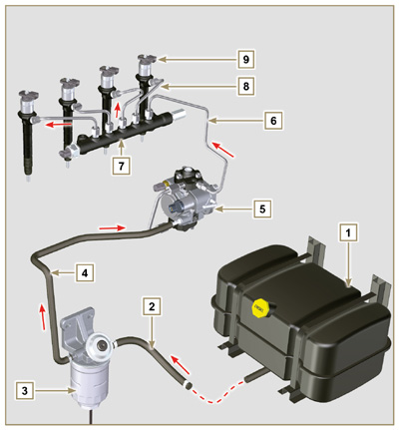  Abb. 2.4
2.9.2 Kraftstoffrücklaufkreis  Der Kraftstoffrücklaufkreis ist ein Niederdruck-Kreislauf.  ANMERKUNG : Die Abbildung des Kraftstoffbehälter dient nur der Veranschaulichung. Diese Komponente ist nicht unbedingt im Lieferumfang von KOHLER enthalten.  Tab 2.14  POS. BESCHREIBUNG  1 Elektro-Einspritzventile  2 Common Rail  3 Niederdruck-Kraftstoffrücklaufleitung zwischen Common Rail und Kraftstoffrücklaufverteiler  4 Niederdruck-Kraftstoffrücklaufleitungen zwischen Elektro-Einspritzventilen und Kraftstoffrücklaufverteiler  5 Niederdruck-Kraftstoffrücklaufverteiler  6 Niederdruck-Kraftstoffrücklaufleitung zwischen Rücklaufverteiler und Kraftstoffbehälter  7 Hochdruckpumpe zur Kraftstoffeinspritzung  8 Niederdruck-Kraftstoffrücklaufleitung zwischen Einspritzpumpe und Kraftstoffrücklaufverteiler  9 Kraftstoffbehälter | 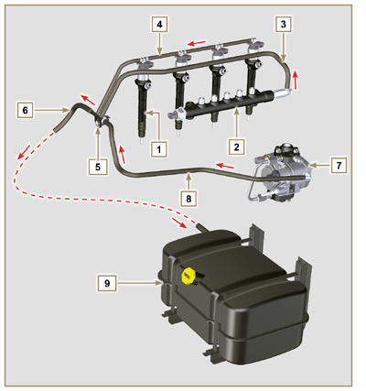  Abb. 2.5

2.9.3 Hochdruckpumpe zur Kraftstoffeinspritzung (2000 bar)  Wichtig  - Zur Verhinderung von Beschädigungen oder Lecks NIEMALS die Leitung für den Zylinderanschluss 5 als Griff zum Transport oder zur Bewegung verwenden; zum Antrieb der Einspritzpumpe, siehe Abs. 2.17.1  - Die Einspritzpumpe kann NICHT repariert werden.  - Es können KEINE Wartungstätigkeiten am Sensor für die Kraftstofftemperatur 7 durchgeführt werden, da er ein Bestandteil der Einspritzpumpe ist.  - NICHT versuchen, den Temperatursensor 7 von der Pumpe zu entfernen. Wenn der Sensor 7 defekt ist, die Einspritzpumpe austauschen.  - Es können KEINE Wartungstätigkeiten am Regelventil für die Kraftstoffansaugung 6 durchgeführt werden, da es ein Bestandteil der Einspritzpumpe ist.  - NICHT versuchen, das Regelventil für die Kraftstoffansaugung 6 von der Einspritzpumpe zu entfernen. Wenn das Ventil defekt ist, die Einspritzpumpe austauschen.  ANMERKUNG : Bei einem Leck der Hochdruckleitung nicht bei laufendem Motor eingreifen, sondern diesen ausschalten und 5-10 Minuten warten, bevor das Leck überprüft wird.  Der Eingangsdruck der Einspritzpumpe muss zwischen 300 mbar (Ansaugung ohne elektrische Kraftstoffpumpe) und 200 mbar (mit elektrischer Kraftstoffpumpe) liegen.  Die Einspritzpumpe wird durch die Bewegung der Kurbelwelle über ein Zahnradgetriebe betätigt und leitet Kraftstoff unter Hochdruck an den Common Rail.  ANMERKUNG : Die Kraftstof f versorgungsleitung (am Anschlussstück 8) und die Kraftstoffrücklaufleitung (am Anschlussstück 9) haben unterschiedliche Durchmesser.  Tab 2.15  POS. BESCHREIBUNG DER KOMPONENTEN  1 Hochdruckpumpe zur Kraftstoffeinspritzung  2 Kennschild mit QR Code  3 Anschlussstück Hochdruckausgang zum Common Rail  4 Sitz Einspritzpumpenelemente  5 Verbindungsleitung Sitz Einspritzpumpenelemente  6 Regelventil für die Kraftstoffansaugung  7 Sensor Kraftstofftemperatur  8 Anschlussstück Kraftstoffeinlass  9 Anschlussstück Kraftstoffrücklauf  10 Keil zur Positionierung der Welle am Zahnradgetriebe der Pumpe  11 Pumpensteuerungswelle  12 Dichtung | 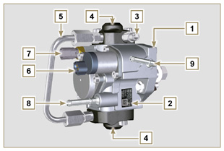  Abb. 2.6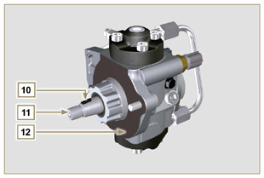  Abb. 2.7

2.9.4 Elektro-Einspritzventil Es ist mit einem Magnetventil versehen, das bei elektronischer Anregung ein Schaltventil im Inneren des Elektro-Einspritzventils betätigt,  über das die Kraftstoffeinspritzung gestartet wird.  Das Ausgangssignal der ECU ist digital.  Wichtig  - Das Elektro-Einspritzventil kann NICHT repariert werden.  - Die Elektro-Einspritzventil werden einzeln geeicht.  - Sie können NICHT für die Zylinder desselben oder anderer Motoren untereinander ausgetauscht werden.  - Sollte ein neues (oder anderes) Elektro-Einspritzventil am Motor montiert werden, muss der neue Eichcode (QR Code) mit Hilfe des Diagnosewerkzeugs (ST_01) in die ECU Steuereinheit eingegeben werden.  - KEINE neuen oder andersartigen Elektro-Einspritzventile montieren, wenn nicht die notwendige Instrumentenausrüstung zur Eingabe des Eichcodes des Elektro-Einspritzventils vorhanden ist.  - Verunreinigter Kraftstoff kann das Elektro-Einspritzventil schwer beschädigen.  - Das Elektro-Einspritzventil für Stufe-V-Motoren ist unterschiedlich und nicht gegen die anderen Motorversionen austauschbar. | 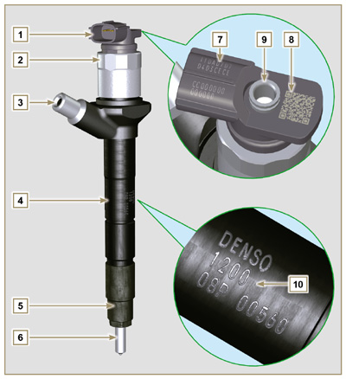  Abb. 2.8  Tab 2.16  POS. BESCHREIBUNG DER KOMPONENTEN  1 Verbinder für Steuerung des Magnetventils  2 Nutmutter zum Verschließen von Magnetventil und Ventil  3 Anschlussstück Eingang Hochdruckleitung  4 Elektro-Einspritzventilkörper  5 Ringmutter zum Verschließen der Einspritzdüse  6 Einspritzdüse  7 QR Code (Visuelle Ablesung)  8 QR Code (Elektronische Ablesung)  9 Anschlussstück Rücklaufleitung  10 Kenncode Elektro-Einspritzventil
2.9.5 Common Rail
Der Kraftstoff wird von der Hochdruckpumpen zum Einspritzen des Kraftstoffs mit Druck in den Common Rail eingeleitet (Pos. 3) . Das Innenvolumen des Common Rail ist optimiert für:

- den besten Kompromiss zu erzielen, mit dem die durch den zyklischen Ablauf der Förderleistung der Einspritzpumpe verursachten Druckspitzen auf ein Minimum reduziert werden können;

- die Öffnung der Elektro-Einspritzventile;

- die erhöhte Geschwindigkeit, mit der das System auf die Anforderungen von der ECU-Steuereinheit anspricht;

Der Drucksensor (Pos. 5) misst den Druck des Kraftstoffs im Common Rail. Das Sicherheitsventil 2 öffnet nur, wenn der Druck im Common Rail den Grenzwert 2400 bar übersteigt.

Der Druck im Common Rail wird von der Hochdruckpumpe zur Kraftstoffeinspritzung über das Regelventil für die Kraftstoffansaugung geregelt ( Pos. 6 Abb. 2.6 ).
Der vom Sicherheitsventil ausgestoßene Kraftstoff wird in den Kraftstoffrücklauf-Kreislauf eingeleitet und kehrt zum Kraftstoffbehälter zurück.

Wichtig

- Der Common Rail kann NICHT repariert werden.
- Es können KEINE Wartungstätigkeiten am Kraftstoffdrucksensor 5 durchgeführt werden, da er ein integrierender Bestandteil der Common Rail-Baugruppe ist.
- Den Drucksensor oder das Kraftstoffüberdruckventil NICHT vom Common Rail entfernen.
- Falls der Drucksensor oder das Kraftstoffüberdruckventil nicht funktionieren, die ganze Baugruppe Common Rail austauschen.
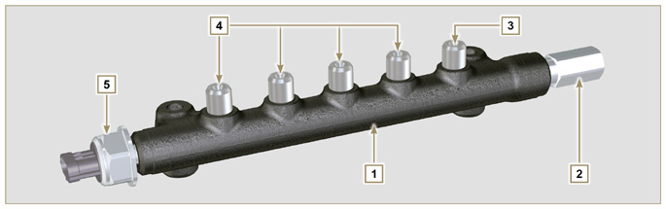
Abb. 2.9

Tab 2.17
POS. | BESCHREIBUNG
1 | Common Rail
2 | Druckbegrenzungsventil (Überdruckventil)
3 | Anschlussstück für Eingang der Leitung von der Hochdruckpumpe zur Kraftstoffeinspritzung
4 | Anschlussstücke Ausgang der Zuflussleitungen zu den Elektro-Einspritzventilen
5 | Kraftstoffdrucksensor

2.9.6 Kraftstofffilter Der Kraftstofffilter ist am Kurbelgehäuse des Motors oder am Fahrzeugrahmen angebracht.  Tab 2.18  POS. BESCHREIBUNG DER KOMPONENTEN  1 Kraftstofffilterträger  2 Druckknopf zur Befüllung des Kraftstoffkreislaufs  3 Patrone  4 Wassersensor im Kraftstofffilter  5 Flügelmutter zur Filterentwässerung  Tab 2.19  BESCHREIBUNG WERT  Filterfläche 2.300 cm ²  Filtergrad 5 µm  Max. Betriebsdruck 2.0 Bar  Max. Durchfluss 190 Liter/Stunde | 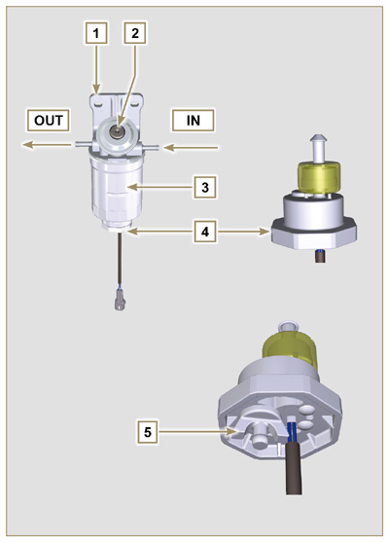  Abb. 2.10

2.9.7 Elektrische Kraftstoffpumpe (optional)  Bei der Installation einer elektrischen Kraftstoffpumpe in einen Dieselmotor ist Folgendes zu beachten:  - Eventuell vorhandene Filter, die am Eingang der elektrischen Einspritzpumpe montiert sind, müssen entfernt werden;  - Zwischen Kraftstoffbehälter und Elektropumpe muss ein Vorfilter eingesetzt werden;  - Die Elektropumpe muss in einer Höhe von nicht mehr als 500 mm über dem Behälter am Gerät montiert werden.  - Um ein Trockenlaufen auf Grund der Entleerung des Einlasskanals zu verhindern, muss ein Rückschlagventil eingebaut werden.  - Der von der Elektropumpe erzeugte Versorgungsdruck darf am Eingang der Hochdruck-Einspritzpumpe 0,2 mbar nicht überschreiten.  Tab 2.20  POS. BESCHREIBUNG  1 Vom Kraftstoffbehälter kommende Leitung  2 Elektropumpe  3 Zuflussleitung zum Kraftstofffilter  4 Kraftstofffilter | 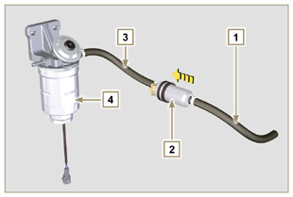  Abb. 2.11
2.9.8 Schutzverschlüsse für Komponenten des Kraftstoffeinspritzkreislaufs  Ibesonders empfindlich auf Verunreinigungen.  Um zu vermeiden, dass auch nur mikroskopisch kleine Verunreinigungen über die Eingangs- oder Ausgangsanschlüsse der Kraftstoffleitung eindringen, müssen beim Ausbau oder Abtrennen der Leitungen sofort geeignete Verschlüsse aufgesetzt werden.  Kein Bestandteil des Einspritzkreislaufs darf in staubhaltiger Umgebung ausgebaut werden.  Die Schutzverschlüsse müssen in ihrer Schachtel ( ST_40 ) aufbewahrt werden, bis sie gebraucht werden.  Beim Aufsetzen der Verschlüsse sorgfältig darauf achten, dass keine Verunreinigung durch Staub oder anderen Schmutz erfolgt.  Auch nach dem Gebrauch der in diesem Absatz beschriebenen Verschlüsse müssen alle Bestandteile des Einspritzkreislaufs wieder vorsichtig in eine Umgebung gebracht werden, in der keine Verunreinigungen vorhanden sind.  In den Abb. 2.13, 2.14 und 2.15 sind die Verschlüsse gezeigt, die auf die Komponenten des Einspritzkreislaufs aufgesetzt werden müssen.  Die Schutzverschlüsse müssen nach jedem Gebrauch sorgfältig gereinigt und wieder in ihre Schachtel ST_40 gelegt werden.  Wichtig  - Es ist sehr zu empfehlen, diese Seite während des Ausbaus von Bestandteilen des Kraftstoffeinspritzkreislaufs aufgeschlagen hinzulegen. | 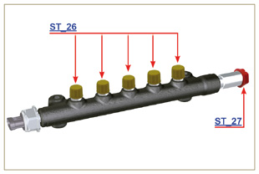  Abb. 2.13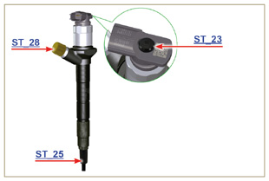  Abb. 2.14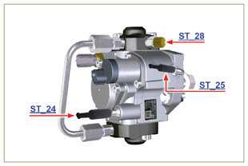  Abb. 2.15

Schmierkreislauf
2.10.1 Schmierkreislauf  Der Antrieb der Schmierölpumpe erfolgt über die Kurbelwelle auf der Verteilerseite.  In den grünen Durchgängen wird das Öl angesaugt, in den roten steht das Öl unter Druck und in den gelben befindet sich das Öl im Rücklauf zur Ölwanne 2 (nicht unter Druck).  Tab 2.21  FARBE BESCHREIBUNG  Öl wird angesaugt  Öl unter Druck  Öl im Rücklauf zur Ölwanne  Tab 2.22  POS. BESCHREIBUNG  1 Rotoren Schmierölpumpe  2 Ölwanne  3 Kurbelwelle  4 Nockenwelle  5 Turbokompressor  6 Kipphebelzapfen  7 Hydraulische Stößel  8 Kipphebeldeckel  9 Zylinderkopf  10 Oberes Kurbelgehäuse  11 Unteres Kurbelgehäuse  12 Ölfilter  13 Oil Cooler  14 Aufnahme Zahnrad 3./4. Zapfwelle | 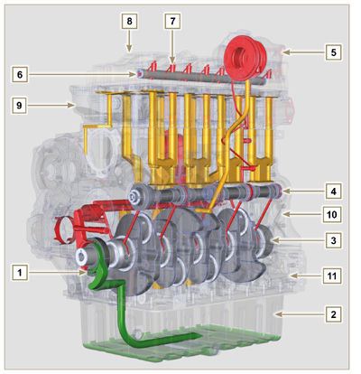  Abb. 2.16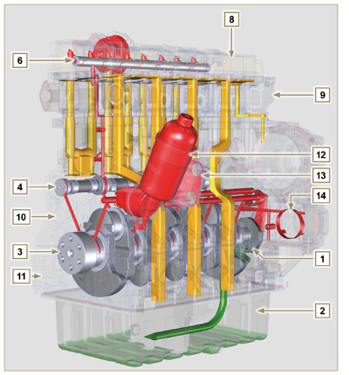  Abb. 2.17
ANMERKUNG: Zur ansicht hier klicken | https://www.youtube.com/embed/Ig3XosQ8h0s?rel=0
2.10.2 Schmierölpumpe  Die trochoide (aus Loben) Ölpumpe wird mit Hilfe eines Schlüssels über die Kurbelwelle in Gang gesetzt. Das Pumpengehäuse befindet sich im Verteilergehäuse.  Die Rotoren müssen auf jeden Fall so montiert werden, dass die Bezugszeichen A für den Bediener sichtbar sind.  Tab 2.23  POS. BESCHREIBUNG  1 Interner Rotor  2 Externer Rotor  3 Gehäuse Schmierölpumpe  4 Keil zur Pumpensteuerung  5 Verteilergehäuse  6 Kurbelwelle | 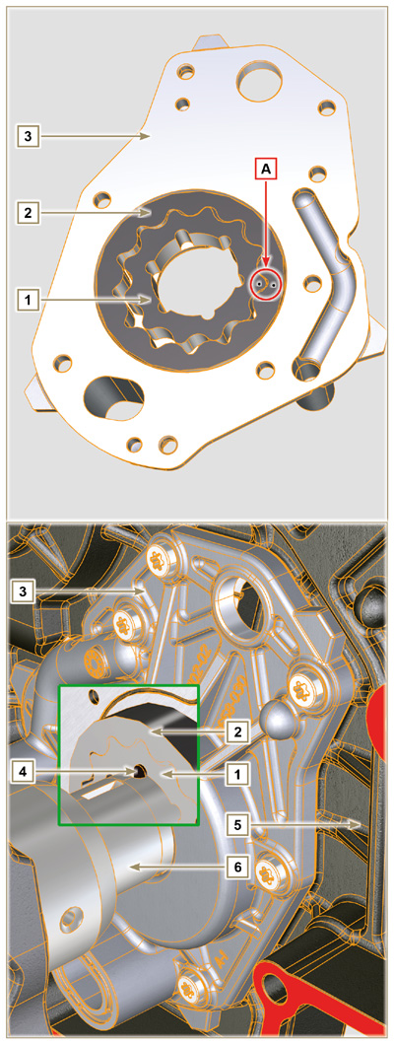  Abb. 2.18

2.10.3 Schmierölfilter und Oil Cooler
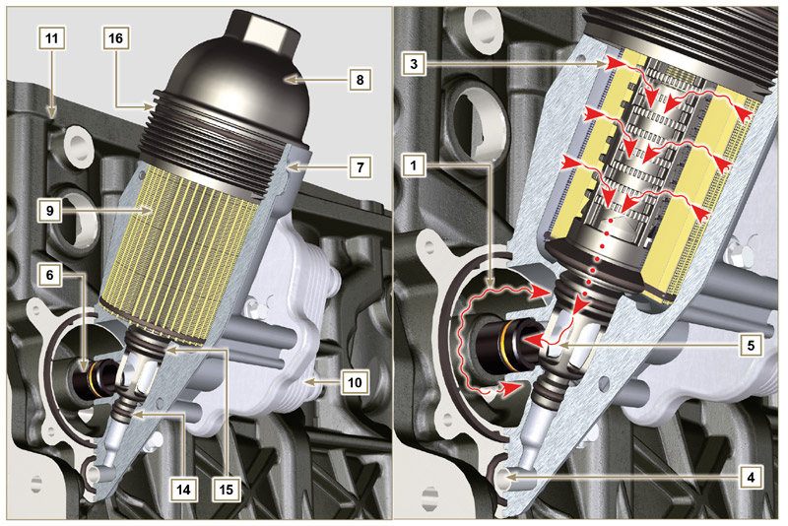
Abb. 2.19

ANMERKUNG : Wenn der Patronenhalterdeckel abgeschraubt wird, fließt das in der Halterung 7 enthaltene Öl über die Ablassleitung 4 zur Ölwanne ab.
Tab 2.24  POS. BESCHREIBUNG  1 Ölzufluss von der Pumpe  2 Ölkühlung  3 Ölfilterung  4 Ölablassleitung (Rücklauf zur Ölwanne)  5 Ölrücklauf in den Kreislauf  6 Anschlussstück Filterausgang  7 Schmierölfilterträger  8 Deckel Patronenhalterung  9 Schmierölfilterpatrone  10 Oil Cooler  11 Kurbelgehäuse  12 Zum Filtereinsatz fließendes Öl  13 Kühlflüssigkeit  14 Verschlussdichtung für Ölablassleitung  15 Verschlussdichtung für Ölfilterkammer  16 Dichtung am Patronenhalterdeckel  Tab 2.25 Eigenschaften Patrone  BESCHREIBUNG WERT  Filterfläche 2.300 cm ²  Filtergrad 2 µm  Max. Betriebsdruck 4.0 Bar  Max. Durchfluss 190 Liter/Stunde | 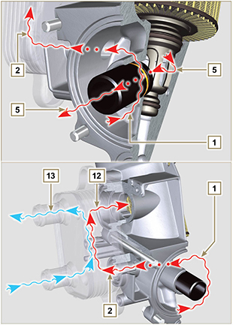  Abb. 2.20

Kältemittelkreislauf
2.11.1 Kühlkreislauf
Tab 2.26  POS. BESCHREIBUNG  1 Kältemittelpumpe  2 Angesaugte Flüssigkeit  3 Kühlung Zylinder  4 Kühlung Zylinderkopf  5 EGR-Abgaskühlung  6 Flüssigkeitsrückfluss zum Kühler  7 Kühlung der Kühlflüssigkeit  8 Kühlflüssigkeit für EGR-Ventil  9 Kühlflüssigkeit für Öl im Ölkühler  10 Eingang Kühlflüssigkeit in den Ölkühler  11 Ausgang Kühlflüssigkeit aus dem Oil Cooler  12 Entlüftungsleitung Kühler (auf 15)  13 Entlüftungsleitung EGR Kühler (auf 15)  14 Rücklaufleitung zur Ansaugung  15 Ausgleichswanne  16 Thermostatventil | Abb. 2.21

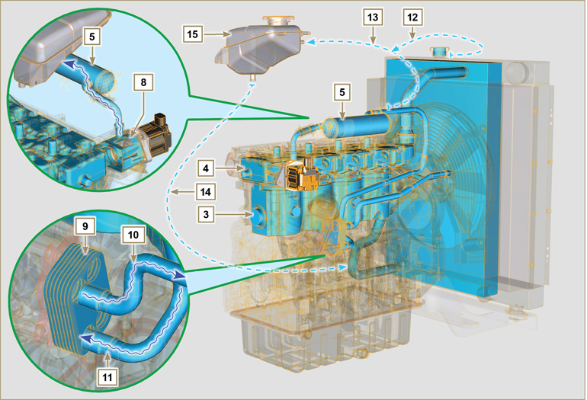
Abb. 2.22

2.11.2 Wasserpumpe  Tab 2.27  POS. BESCHREIBUNG  1 Riemenscheibe zur Steuerung der Kaltemittelpumpe  2 Anschlussstück Kältemittelansaugung  3 Hülle Kältemittelrückfluss vom Oil Cooler | Abb. 2.23
2.11.3 Kühler mit Intercooler (optional)  Tab 2.28  POS. BESCHREIBUNG  1 Kühler mit Intercooler  2 Einfüllstutzen Kühlflüssigkeit  3 Entlüftungsleitung oder Rücklaufleitung Kühlflüssigkeit Kühler  4 Hülle Luft (zwischen Intercooler und Ansaugsammelrohr)  5 Luftzufuhrleitung zum Intercooler  6 Hülle Rückfluss Kühlflüssigkeit  7 Hülle Ansaugung Kühlflüssigkeit  8 Entlüftungsleitung oder Rücklaufleitung Kühlflüssigkeit EGR Cooler | Abb. 2.24
2.11.4 Thermostatventil  Tab 2.29  POS. BESCHREIBUNG  1 Zylinderkopf  2 Deckel Kältemittelaustritt  3 Thermostatventil  4 Dichtungsring  5 Entlüftungsöffnung  Öffnungstemperatur +79° ± 2°C. | Abb. 2.25
2.11.5 Kühlung des Gases im EGR-Kreislauf (EGR-Cooler)  Vorrichtung, die zur Kühlung der Abgase dient  Tab 2.30  POS. BESCHREIBUNG  1 Anschlussstück Wasserspülung  2 Durchgangsleitungen für EGR-Gas  3 Hülle Wasserauslass  4 EGR Cooler  5 Anschlussstück Wasserspülung  6 Hülle Wasserzufuhr  7 Ansaugsammelrohr | Abb. 2.26

Ansaug- und Ablasskreislauf
2.12.1 Turbokompressor  Der Turbokompressor wird über die Abgase gesteuert, die die Turbine aktivieren.  Wichtig  - Konsultieren Abs 2.18 .  Tab 2.31  POS. BESCHREIBUNG  1 Hülle Luftansaugung  2 Spirale zur Luftverdichtung  3 Zentraler Körper  4 Spiralgehäuse Abgase Turbinensteuerung mit Waste-Gate Ventil  5 Gasablassflansch  6 Leitung Steuervorrichtung für Waste-Gate Ventil  7 Stelleinrichtung Wastegate-Ventil  8 Steuerstange Waste-Gate Ventil  9 Hülle Öldampf-Entlüftung  10 Hülle Druckluftzufuhr zum Intercooler  11 Ölrücklaufleitung zur Ölwanne  12 Öldruckleitung | 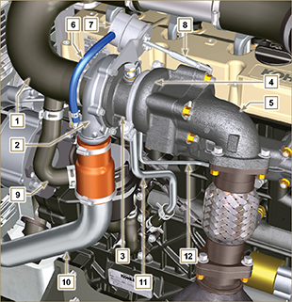  Abb. 2.27
2.12.2 ATS-Vorrichtung  2.12.2.1 DOC  Der Katalysator ist eine Vorrichtung, die Abgase durch Oxidation der Bestandteile reinigt. In seinem Inneren befindet sich eine Vielzahl dünnwandiger Kanäle, durch die die Abgase geleitet werden. Im Katalysator sind Edelmetalle (Platin, Palladium, Iridium) eingelagert.  ANMERKUNG : Die Abbildung dient einzig als Beispiel. Die Installation des Katalysators muss von KOHLER für jede einzelne Anwendung genehmigt werden.Um Beschädigungen am Befestigungsflansch zu vermeiden, wird der Katalysator normalerweise mit einer biegsamen Rohrleitung angeschlossen.  Wichtig  - Um Beschädigungen am Befestigungsflansch zu vermeiden, muss der Katalysator mit einer biegsamen Ablassrohrleitung angeschlossen  werden.  Tab 2.32a  POS. BESCHREIBUNG  4 Turbokompressor  5 Gasablassflansch  13 DOC  14 Ablassrohrleitung | Abb. 2.28
2.12.2.2 Schema Ansaug- und Ablasskreislauf mit EGR
 | Angesaugte Luft |  | Rückgeführtes Gas |  | Ausgestoßenes Gas

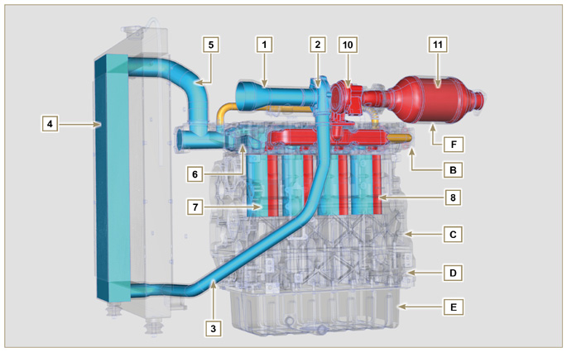
Abb. 2.29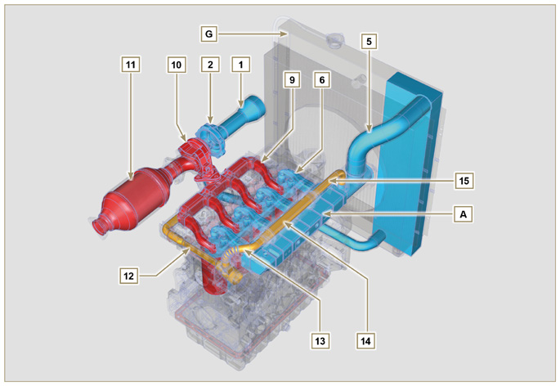
Abb. 2.30

Wichtig  - Im Schema in Abb. 2.29 und Abb. 2.30 ist der Luftfilter nicht darstellt. Er muss immer vorhanden sein und mit einer Hülle an die Saugleitung des Turbokompressors angeschlossen werden.  - Die Lufttemperatur im Ansaugsammelrohr dar f die Umgebungstemperatur nie um mehr als 10°C überschreiten.  Die gefilterte Luft wird vom Turbokompressor angesaugt, der sie verdichtet und zum Intercooler leitet. (Aufgrund der Verdichtung steigt die Temperatur der Luft, der Intercooler kühlt sie, auf diese Weise wird optimale Leistung bei der Verbrennung in den Zylindern erreicht.) Vom Intercooler wird die Luft in das Ansaugsammelrohr und dann über die Kanäle im Zylinderkopf in die Zylinder geleitet. Im Inneren der Zylinder wird die verdichtete und mit Kraftstoff vermischte Luft bei der Verbrennung in Gas umgewandelt. Das Gas wird von den Zylindern ausgestoßen und zum Auspuffsammelrohr geleitet.  Das Auspuffsammelrohr leitet das Gas in zwei Leitungen :  - 1° Leitung : zum Körper des Turbokompressors (die Abgase aktivieren die Turbine), danach wird das Gas weiter zum Katalysator geleitet, der die Schadstoffe darin umwandelt, und anschließend endgültig ausgestoßen.  - 2° Leitung : zum EGR-Kreislauf, der einen Teil des Gases zur Ansaugung zurückführt (auf diese Weise wird weniger Sauerstoff verbrannt, wenn keine Leistungsanforderung vorliegt, und so der Schadstoffausstoß weiter verringert).  Der EGR-Kreislauf wird von der ECU gesteuert. Diese betätigt das EGR-Ventil zur Abgasrückführung, wenn der Motor keine Leistung bringen muss.  Der EGR-Kreislauf ist mit einem Wärmetauscher ausgestattet (EGR-Kühler), der das rückgeführte Abgas kühlt (auf diese Weise wird optimale Leistung bei der Verbrennung in den Zylindern erreicht). | Tab 2.33b  POS. BESCHREIBUNG  1 Vom Luftfilter angesaugte Luft  2 Verdichtete Luft  3 Zum Intercooler geleitete Luft  4 Gekühlte Luft  5 Zum Ansaugsammelrohr geleitete Luft  6 Ansaugluft Zylinderkopf  7 Ansaugluft Zylinder  8 Gasaustritt Zylinder  9 Gasaustritt Zylinderkopf  10 Gasaustritt Richtung DOC  11 Oxidationsgas  12 Gasrückführung zum EGR Ventil  13 Gasaustritt EGR Ventil  14 Gaskühlung (im EGR Cooler)  15 Gasrückführung Richtung Ansaugsammelrohr  A Ansaugsammelrohr  B Auspuffsammelrohr  C Oberes Kurbelgehäuse  D Unteres Kurbelgehäuse  E Ölwanne  F DOC  G Kühler/intercooler
2.12.2.3 DOC+DPF

Das DOC+DPF-System reduziert die Emissionen,da der DPF die Partikel beseitigt, die bei der Verbrennung des Dieselkraftstoffs entstehen. Das System leitet auf Basis des Verstopfungsgrades automatische Regenerationszyklen des DPF ein.
Der Geruch der aus der Auspuffleitung ausgestoßenen Gase unterscheidet sich vom Geruch herkömmlicher Gase von Dieselmotoren. Außerdem könnten die Abgase während der Regenerationsphasen vorübergehend weiß sein.

ANMERKUNG :Während der Regenerationsphasen erhöht sich die Leerlaufdrehzahl des Motors.

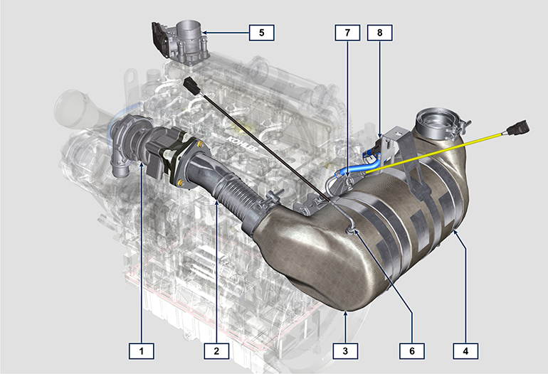
Fig 2.30a
Tab 2.32c
POS. | BESCHREIBUNG
1 | Turbolader
2 | Abgasrohr Turbine
3 | DOC
4 | DPF
5 | ETB
6 | EGTS Schwarz
7 | EGTS Gelb
8 | Delta-P (Delta-Druck)

2.12.2.4 DPF-Regenerationsstrategie

Die Verfahren zur Regeneration des DPF dürfen an der Steuertafel der Maschine „nur ausgeführt werden, wenn durch entsprechende Kontrollleuchten oder Meldungen auf der Steuertafel dazu aufgefordert wird“.

In Tab. Tab 2.32d wird für die verschiedenen Stufen der Partikelansammlung beschrieben, welche Kontrollleuchten auf der Steuertafel darauf hinweisen, die damit verbundenen Leistungseinschränkungen des Motors und die Möglichkeiten der Eingriffe durch den Bediener.

Die erzwungene Regeneration muss unter Beachtung der Anweisungen der Maschine durchgeführt werden.

Tab 2.32d
Rußzahl | Bedienfeldleuch *1 | Einschränkungen des Motors | Mögliche Maßnahmen des Bedieners | Betriebsbedingungen
Rußansammlung STAGE 0 |  |  |  | - Keine Bedingung
Rußansammlung STAGE 1
Rußansammlung STAGE 2
Rußansammlung STAGE 3 | Festgesetzt |  | Zwangsregeneration anfordern. | - Temperatur des Kühlmittels 60 °C.  - Motor nicht ausschalten.  - Fahrzeug steht still.  - Motor läuft ohne Last *2
Rußansammlung STAGE 4 | Blinken | Leistungsbegrenzung | Zwangsregeneration anfordern. | - Temperatur des Kühlmittels 60 °C.  - Motor nicht ausschalten.  - Fahrzeug steht still.  - Motor läuft ohne Last *2
Rußansammlung STAGE 5 | Blinken | Starke Leistungsbegrenzung | Eine Vertragswerkstatt von KOHLER kontaktieren.  Regeneration erforderlich. | REGENERATION  mithilfe der Kohler-Software

*1: Die Kontrollleuchten können davon abweichen, bitte das Handbuch der Maschine beachten.
*2: Sofern im Handbuch der Maschine nicht anders angegeben.

Achtung
- Die erzwungenen Regenerationen dürfen ausschließlich dann durchgeführt werden, wenn dies von der ECU durch die Kontrollleuchte „HIGH SOOT“ (Partikelansammlung Stufe 3 - 5) angefordert wird.
- KEINE erzwungene Regeneration durchführen, wenn dies NICHT von der ECU angefordert wird (Partikelansammlung Stufe 0 - 2).
- Während der erzwungenen Regenerationsvorgänge erhöht sich die Leerlaufdrehzahl des Motors.
- Wiederholte erzwungene Regenerationen führen zu einer starken Verunreinigung des Motoröls durch Kraftstoff.
- Nach jeder erzwungenen Regeneration muss der Ölstand überprüft werden.
- Wenn die Funktion zum Einleiten der Regeneration missbraucht wird, steigt das Niveau der Partikelansammlung schnell wieder an.
- Nach jeder erzwungenen Regeneration durch die KOHLER-Software (Partikelansammlung Stufe 5) müssen Motoröl und Ölfilter gewechselt werden.
- Die zulässige Verunreinigung des Motoröls durch Kraftstoff beträgt MAX. 3 %.
- Während der erzwungenen Regeneration darf der Motor unter keinerlei Last stehen, um Schäden am ATS-System zu vermeiden *2.
- Während Regenerationen der Stufen 3, 4 und 5 den Motor nicht ausschalten, um Schäden am ATS-Systems zu vermeiden.
2.12.2.5 Schema Ansaug- und Ablasskreislauf mit DOC+DPF

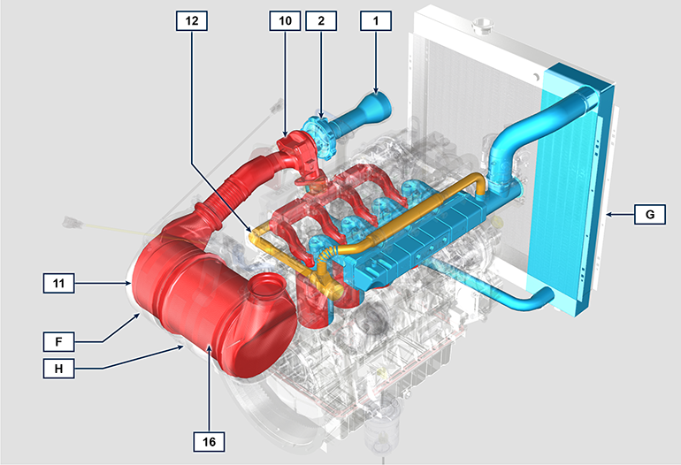

Tab 2.32e
POS. | BESCHREIBUNG (DPF)
1 | Vom Luftfilter angesaugte Luft
2 | Verdichtete Luft
10 | Gasaustritt Richtung DOC
11 | Oxidationsgas
12 | Gasrückführung zum EGR Ventil
16 | DPF
F | DOC
G | Kühler/intercooler
H | ATS

2.12.3 Luftfilter  ANMERKUNG : Dieses Bauelement ist nicht notwendigerweise im Lieferumfang von KOHLER enthalten.  Wichtig  - Beim Filter handelt es sich um einen Trockenluftfilter mit Filtereinsatz aus Papier, die Filtereinsätze H und L sind auswechselbar (siehe Tab. 2.8 und Tab. 2.9 zur Wartungshäufigkeit der Bestandteile).  - Wenn eine Hülle benutzt wird, darf sie nicht länger als 400 mm sein und muss möglichst gerade sein.  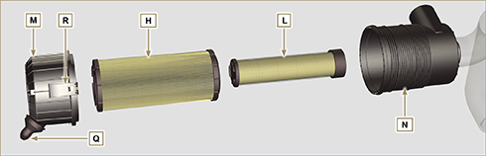  Abb. 2.31 | Tab 2.34  POS. BESCHREIBUNG  H Luftfilterpatrone  L Sicherheitspatrone Luftfilter  M Filterdeckel  N Filterträger  Q Staubablassventil  R Haken Filterdeckel

Stromkreis
2.13.1 Schema der Signalein- und Ausgänge der ECU
SENSOREN/SCHALTER (INPUT) |  | VORRICHTUNGEN (OUTPUT)
Power relay | ECU | Elektro-Einspritzventil 1
Drehzahlsensor Motor |  | Elektro-Einspritzventil 2
Phasensensor |  | Elektro-Einspritzventil 3
Kühlmitteltemperatursensor |  | Elektro-Einspritzventil 4
Raildrucksensor Common Rail |  | Steuerung EGR Ventil
Öldruckschalter |  | Kraftstoffansaugventil
Position EGR-Ventil |  | Tachometer
Sensor Kraftstofftemperatur |  | Relay Heater
Sensor T-Map |  | Diagnose-Kontrollleuchten
ACACT-Sensor |  | Einstellung Drosselklappengehäuse
Pedal Hauptantrieb (zweispurig) |  | Steuerung Elektroventil (1-2 Geschwindigkeiten oder variable Geschwindigkeit)
Pedal Nebenantrieb (optional) |  | CAN 1 (Diagnose ISO15765)
Drucksensor Hydrauliköl (optional) |  | CAN 2 (Fahrzeug SAE J1939)
Sensor Kraftstofffüllstand (optional) Kraftstoff
Sensor Verstopfung Luftfilter (optional)
Sensor für Wasser im Kraftstoff
Position Drosselklappengehäuse
EGTS-Sensor (schwarz)
EGTS-Sensor ( gelb )
Delta-P-Sensor

2.13.2 Steuereinheit (ECU) (Elektronisches Steuergerät)  Hierbei handelt es sich um den Zentralprozessor zur Überwachung und Steuerung des Motorfunktionen.  Die elektronische Steuereinheit ist verantwortlich für die Steuerung des Motors.  Sie wird auf dem Fahrzeugrahmen oder in der Kabine montiert (siehe technische Dokumentation des Fahrzeugs).  Wichtig  - Die Steuereinheit darf ausschließlich mit der von KOHLER für jeden einzelnen Motor entwickelten Konfiguration verwendet werden.  - Informationen zu den Fehlern der ECU sind im Handbuch der Hilfedatei zu finden. | 2.13.2.1 Installationsanleitung:  - Betriebstemperatur: -40°C bis +100°C.  - Betriebs-/Lagertemperatur: -40°C bis +100°C.
Abb. 2.32 - Abb. 2.33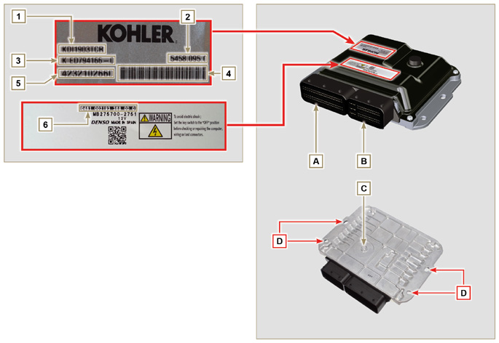

Tab. 2.35
TYPENSCHILD AGGREGAT UND MOTOR
POS. | BESCHREIBUNG
1 | Motor-Modell
2 | Zulassungsnummer
3 | Motordaten
4 | Strichcode der Motor-Seriennummer
5 | Motor-Seriennummer
6 | Aggregat Kenncode
A | Verbinder A (ECU A)
B | Verbinder B (ECU B)
C | Barometrische Kapsel
D | Befestigungsstellen

- Die Steuereinheit NICHT auf einem anderen Motor montieren oder gegen eine Steuereinheit eines anderen Motors austauschen.
- Obwohl sie äußerlich gleich sind, ist die Ausstattung jedes Motor unterschiedlich.
- Wenn eine neue Steuereinheit installiert werden muss, muss die Original-Konfiguration für diesen spezifischen Motor neu auf sie geladen werden.
- Die Steuereinheiten dürfen nicht untereinander ausgetauscht oder verändert werden.
- Jede Steuereinheit ist mit einem eigenen Kennschild (Aufkleber) versehen.

2.13.3 Elektrische Verkabelung Motor

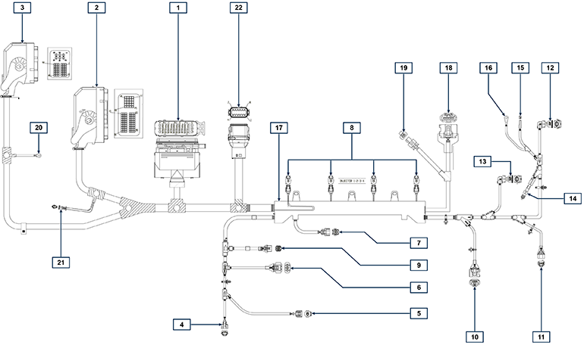
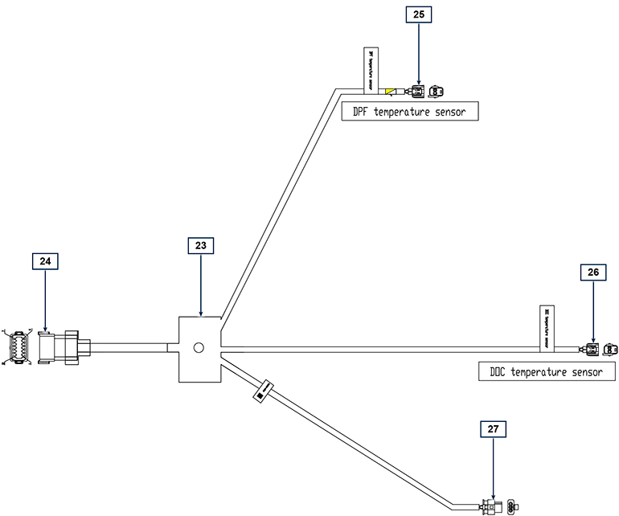
Abb. 2.34

Tab. 2.36  RIF. BESCHREIBUNG  1 Verbinder Fahrzeugschnittstelle (Abb. 2.34a)  2 Verbinder ECU A (Abb. 2.34b)  3 Verbinder ECU B (Abb. 2.34b)  4 Verbinder Kraftstoffdruckregelventil  5 Verbinder Sensor Kraftstofftemperatur  6 Verbinder T-MAP-Sensor  7 Verbinder Drucksensor Common Rail  8 Verbinder Elektro-Einspritzventile  9 Verbinder EGR-Ventil  10 Verbinder Drehzahlsensor Motor  11 Verbinder Phasensensor Motor  12 Verbinder Öldruckschalter  13 Verbinder Kältemitteltemperatursensor  14 Verbinder D+ Drehstromgenerator  15 Verbinder Anlasser (50)  16 Verbinder Anlasser 3,2kW (50)  17 Kabelhalter  18 ETB-Steckverbinder (nur Stufe-V-Versionen)  19 ACACT -Steckverbinder (nur Stufe-V-Versionen)  20 Masse  21 CAN-Widerstand  22 Steckverbinder für ATS-Verkabelung (nur Stufe-V-Versionen)  23 ATS-Schnittstellenverkabelung (nur Stufe-V-Versionen)  24 Steckverbinder für Motorverkabelung  25 Steckverbinder DPF-Temperatur (gelb)  26 Steckverbinder DOC-Temperatur (schwarz)  27 Steckverbinder Delta-P-Sensor | 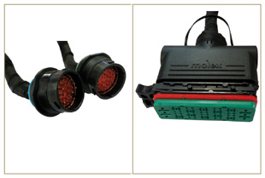  Abb. 2.34a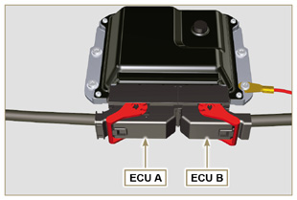  Abb. 2.34b
ANMERKUNG: Zur ansicht hier klicken | https://www.youtube.com/embed/6-0TbYG2EkY?rel=0
2.13.3.1 Trennen der Verkabelung  Alle Verbinder von Sensoren und elektronisch gesteuerten Vorrichtungen sind wasserdicht.  Die Verbinder müssen abgetrennt werden, indem auf die Lasche A gedrückt oder die Arretierungen B gelöst werden, wie von Abb. 2.34c bis Abb. 2.34r zu sehen ist. | 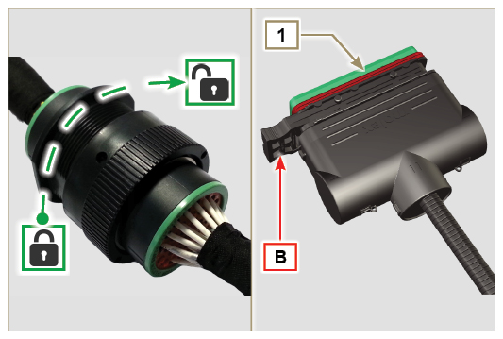  Abb. 2.34c
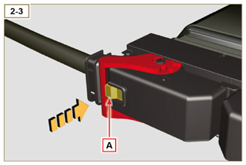  Abb. 2.34d | 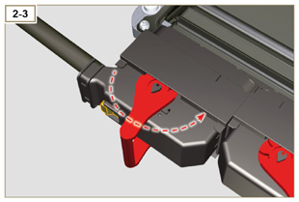  Abb. 2.34e
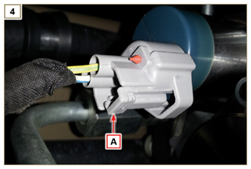  Abb. 2.34f | 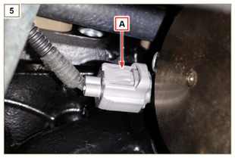  Abb. 2.34g
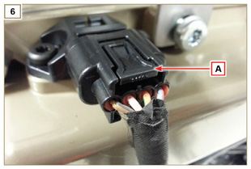  Abb. 2.34h | 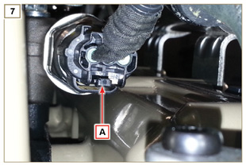  Abb. 2.34i
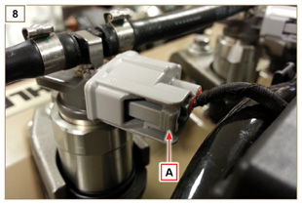  Abb. 2.34l | 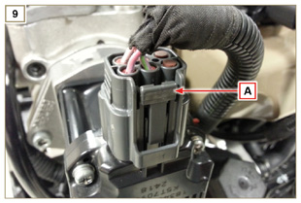  Abb. 2.34m
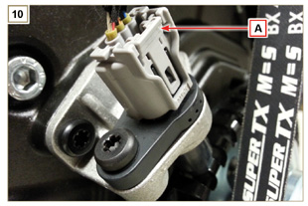  Abb. 2.34n | 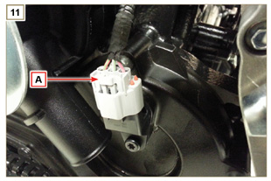  Abb. 2.34o
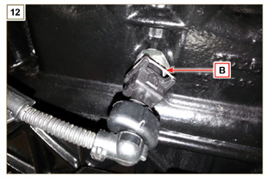  Abb. 2.34p | 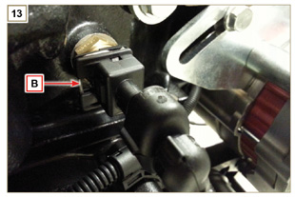  Abb. 2.34q
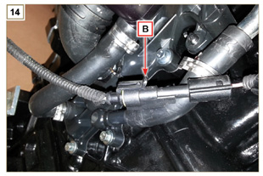
Abb. 2.34r

Sensoren und Schalter
2.14.1 Drehzahlsensor an Impulsring  Der Drehzahlsensor A ist auf dem Verteilergehäuse angebracht.  Der Sensor erfasst das Signal vom Impulsring B (60 - 2 Zacken) auf der Riemenscheibe der Kurbelwelle und schickt es als Analogsignal an die ECU. Der Sensor sendet ein analoges Signal an die ECU.  Der Sensor erzeugt während der Drehung der Kurbelwelle ein 5V Rechtecksignal mit Hall-Effekt und erfasst auf diese Weise deren Drehzahl und Stellung.  Mit den von diesem Sensor gesendeten Daten kann die ECU die Voreilung für die Kraftstoffeinspritzung für jeden Kolben steuern.  Für den Wert des Luftspalts siehe Abs. 9.15.1.5 . | 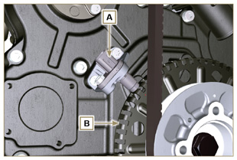  Abb. 2.35
2.14.2 Phasensensor an Nockenwelle  Der Phasensensor C ist auf dem Verteilergehäuse angebracht.  Die Funktion des Phasensensors C besteht darin, die Position der Zahnrad zur Steuerung der Nockenwelle E in Bezug auf die Antriebswelle und in Folge die Position der Kolben in Bezug auf den oberen Totpunkt zu erkennen. Der Sensor erfasst das Signal vom Impulsring D auf der Kurbelwelle und schickt es als Analogsignal an die ECU.  Der Sensor erzeugt während der Drehung der Kurbelwelle ein 5V Rechtecksignal mit Hall-Effekt und erfasst auf diese Weise die vier Takte des ersten Zylinders.  Aufgrund von Berechnungen kann so die ECU auch die Phasen der anderen Zylinder feststellen. Mit den von diesem Sensor gesendeten Daten kann die ECU die Voreilung für die Kraftstoffeinspritzung für jeden Kolben steuern.  Für den Wert des Luftspalts siehe Abs. 9.15.1.4 . | 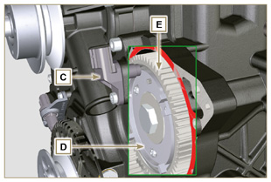  Abb. 2.36
2.14.3 T-MAP-Sensor  Der T-MAP-Sensor befindet sich am Ansaugsammelrohr.  Er erfasst im Ansaugsammelrohr durch Veränderungen der elektrischen Spannung den Eingangsdruck und durch Veränderungen des elektrischen Widerstands die Lufttemperatur.  Der Sensor sendet die Signale an die ECU, die die Werte bestimmt und die Einspritzzeiten anpasst.  In Tab. 2.36 sind die Werte für den elektrischen Widerstand je nach Temperatur der angesaugten Luft angegeben.  ANMERKUNG : R bezeichnet den Anschluss des zu messenden Widerstands.  Tab 2.37  °C (°F) R ( Ω )  -30 (-22) 23475 - 25945  0 (32) 5370 - 5935  25 (77) 1900 - 2100  50 (122) 772 - 854  100 (212) 177 - 195  120 (248) 107 - 119 | KDI TCR  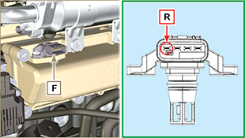  KDI TC  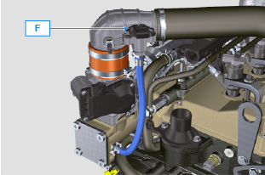  Fig 2.37
2.14.4 ACAC T-Sensor (nur Versionen mit DPF-Filter)  Der ACACT-Sensor J befindet sich am Ansaugkrümmer vor dem T-Map-Sensor und misst die Temperatur der vom Turbo kommenden Luft. In Tab. 2.37b sind die Werte für den elektrischen Widerstand bezogen auf die Ansauglufttemperatur angeführt.  Tab 2.37b  °C (°F) R (k Ω )  -40 (-40) 130.3  0 (32) 33.87  25 (77) 17.17  50 (122) 9.603  100 (212) 3.739  150 (302) 1.796  200 (392) 1.000 | 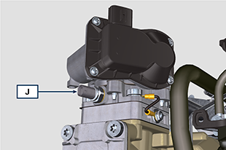  Fig 2.37a
2.14.5 EGTS-Sensor (gelb - schwarz)  Die beiden EGTS-Sensoren K1 und K2 befinden sich am ATS-System, mit schwarzem K1 -Draht vor dem DOC und gelbem K2 -Draht nach dem DOC. Beide werden für Regenerationsstrategien des DPF-Filters verwendet. In Tab. 2.37b sind die Werte für den elektrischen Widerstand bezogen auf die Ansauglufttemperatur angeführt.  Tab 2.37c  °C (°F) R (k Ω )  -40 (-40) 133,8  0 (32) 34,49  50 (122) 9,749  100 (212) 3,771  150 (302) 1,803  200 (392) 1,002  250 (482) 0,6173  300 (572) 0,4127  350 (662) 0,2934  400 (752) 0,2186  450 (842) 0,1690  500 (932) 0,1345  550 (1022) 0,1097  600 (1112) 0,0912  650 (1202) 0,0771  700 (1292) 0,0661  750 (1382) 0,0574  800 (1472) 0,0503  850 (1562) 0,0445 | 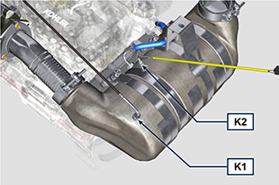  Fig 2.37b
2.14.6 Delta-P-Sensor  Der Delta-P-Sensor J erkennt den Verstopfungsgrad des DPF-Filters.  Betriebstemperatur: -30°C - +120°C.  Wichtig  - Die Rohre J1 und J2 nur entsprechend der Abb. 2.37c am Delta-P-Sensor J anschließen. | 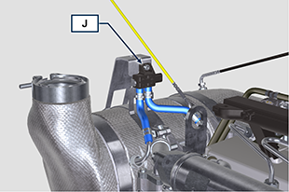  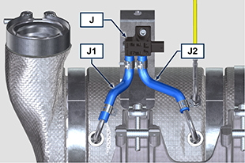  Fig 2.37c
2.14.7 Drucksensor Common Rail  Der Kraftstoffdrucksensor G auf dem Common Rail erfasst in dessen Inneren durch Veränderungen der elektrischen Spannung den Kraftstoffdruck.  Auf der Grundlage der gesendeten Daten steuert die ECU das Ventil für die Kraftstoffansaugung an der Einspritzpumpe und passt gegebenenfalls die Einspritzzeiten an.  Wichtig  - Vor dem Ausbau Abs. 2.9.5 lesen | 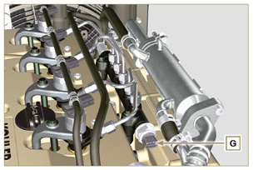  Abb. 2.38
2.14.8 Wassersensor im Kraftstofffilter  Der Wassersensor H im Kraftstofffilter zeigt das Vorhandensein von Wasser im Kraftstoff an.  Auf Grund seines höheren spezifischen Gewichts trennt sich das eventuell im Kraftstoff vorhandene Wasser und setzt sich am tiefsten Punkt des Filters ab, wo ein spezieller Sensor vorhanden ist, der über die ECU ein Alarmsignal an das Armaturenbrett sendet. Mit der Flügelmutter M am unteren Teil des Sensorkörpers kann ggf. im Kraftstoff vorhandenes Wasser abgelassen werden und so Störungen von Komponenten des Einspritzkreislaufs verhindert werden. | 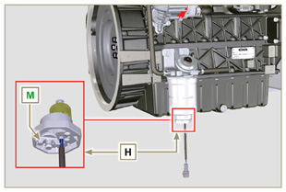  Abb. 2.39
2.14.9 Sensor Kraftstofftemperatur an Kraftstoffeinspritzpumpe  Der Sensor für die Kraftstofftemperatur L ist auf der Hochdruckpumpe zur Kraftstoffeinspritzung montiert.  Der Sensor für die Kraftstofftemperatur L misst die Temperatur des Kraftstoffs am Eingang der Hochdruckpumpe. Das an die ECU gesandte Signal ist digital.  Der von der ECU erfasste Widerstand ist proportional zur Kraftstofftemperatur.  Wichtig  - Vor dem Ausbau Abs. 2.9.3 lesen. | 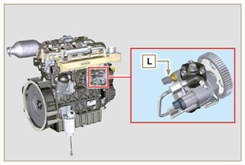  Abb. 2.40
2.14.10 Öldruckschalter  Der Öldruckschalter N ist auf das Kurbelgehäuse montiert.  Hierbei handelt es sich um einen N/C-Sensor, der auf einen Druck von 0.6 bar ± 0.1 bar geeicht ist.  Bei niedrigem Öldruck schließt der Sensor den Kreislauf nach Masse und sorgt dafür, dass die entsprechende Kontrollleuchte am Armaturenbrett aufleuchtet. | 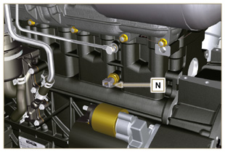  Abb. 2.41
2.14.11 Kühlmitteltemperatursensor  Der Sensor für die Kühlmitteltemperatur P des Kühlkreislaufs ist am Zylinderkopf an der Thermostatventil-Seite befestigt.  Er wird von der ECU verwendet, um Informationen zur Temperatur des Kühlmittels (übern den PIN R ) zu erhalten und die Kontrollleuchte für überhöhte Temperatur und die Steuerung des Elektroventilators des Kühlmittelkühlers zu steuern.  Auslösetemperatur für die Kontrollleuchte +106°C / +108°C  ANMERKUNG : R bezeichnet den Anschluss des zu messenden Widerstands.  Tab 2.38  EIGENSCHAFTEN  Temperatur °C R min Ω R max Ω  -40 38.313 52.926  0 5.227 6.623  +140 0.067 0.076 | 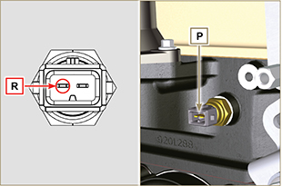  Abb. 2.42
2.14.12 Schalter Luftfilterverstopfung  ANMERKUNG: Diese Komponente ist nicht unbedingt im Lieferumfang von KOHLER enthalten .  Der Schalter ist auf dem Luftfilter montiert, wenn der Filter verstopft ist, wird ein Signal an den Schaltschrank geschickt.  Eigenschaften:  - Betriebstemperatur: -30 °C / +100°C  - Gewöhnlich offener Kontakt.  - Schließung des Kontakts durch Druckabfall: -50 mbar. | 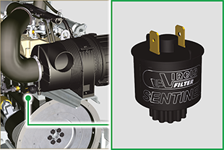  Abb. 2.42 a
2.14.13 ACAT- Sensor (Nur Modell KDI 1903 TC)  Der ACAT Q -Sensor befindet sich an der Luftansaugleitung und misst die Temperatur der vom Turbolader kommenden Luft. In der Tab. 2.38a werden die Werte des elektrischen Widerstands auf Grundlage der Ansauglufttemperatur aufgeführt.  Tab 2.38a  °C (°F) R (k Ω )  -40 (-40) 130.3  0 (32) 33.87  25 (77) 17.17  50 (122) 9.603  100 (212) 3.739  150 (302) 1.796  200 (392) 1.000 | 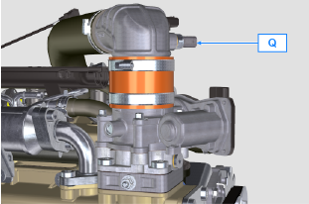  Fig. 2.42b
2.14.14 EGR-T- Sensor (Nur Modell KDI 1903 TC)  Der EGR-T R -Sensor befindet sich am Luftansaugkrümmer, der sich hinter dem Einlass der EGR-Gase befindet und misst die Temperatur der Luft, die aus dem Turbogemisch mit EGR-Gasen stammt. In der Tab. 2.38b werden die Werte des elektrischen Widerstands auf Grundlage der Ansauglufttemperatur aufgeführt.  Tab 2.38b  °C (°F) R (k Ω )  -40 (-40) 130.3  0 (32) 33.87  25 (77) 17.17  50 (122) 9.603  100 (212) 3.739  150 (302) 1.796  200 (392) 1.000 | 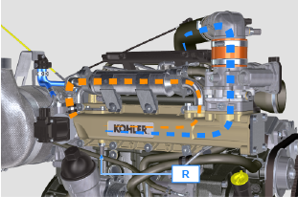  Fig. 2.42c

Elektrische Komponenten
2.15.1 Drehstromgenerator (A)  Extern, von der Kurbelwelle über einen Riemen gesteuert.  - Ampere 80 A  - Volt 12V | 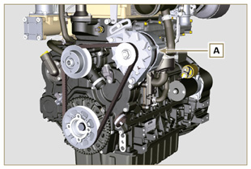  Abb. 2.43
2.15.2 Drehstromgenerator für Poly-V Riemen (optional) (B)  Extern, von der Antriebswelle über einen Riemen gesteuert.  - Ampere 80 A  - Volt 12V | 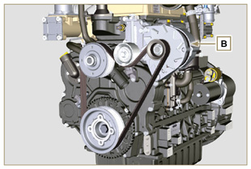  Abb. 2.44
2.15.3 Anlasser (C)  - Typ Bosch 12 V  - Leistung 2 kW  - Drehrichtung Gegenuhrzeigersinn (Ansicht Verteilerseite)  - Typ Mahle 12 V  - Leistung 3.2 kW  - Drehrichtung Gegenuhrzeigersinn (Ansicht Verteilerseite) | 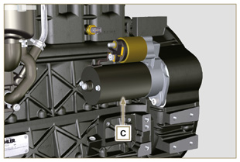  Abb. 2.45a  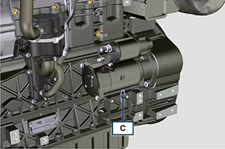  Abb 2.45b
2.15.4 EGR Ventil (D)  Vorrichtung zur Abgasrückführung, von der ECU gesteuert, die aufgrund der Parameter Beschleunigung, Drehzahl und angeforderte Leistung das Öffnen oder Schließen des Ventils steuert. In die Vorrichtung ist eine Steuereinheit integriert, die bei jedem Einschalten der Steuertafel selbsttätig eine Funktionsprüfung durchführt.  Bei einer Störung wird ein Signal an die ECU geschickt, die diese Störung an der Steuertafel anzeigt.  Merkmale:  - Typ Dell'Orto EGV A16  - Betriebs-/Lagertemperatur: -30°C bis +130°C. | 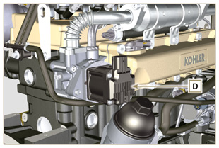  Abb. 2.46
2.15.5 Kaltstartvorrichtung (Heater)  Die Kaltstartvorrichtung besteht aus einem über ECU gesteuerten Widerstand, der aktiviert wird, wenn die Umgebungstemperatur ≤ -16°C beträgt.  Die angesaugte Luft erwärmt sich über den Widerstand und erleichtert das Anlassen des Motors.  Merkmale:  - Typ Hidria AET 12 V  - Leistung 550 W | 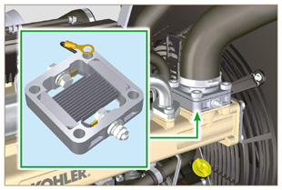  Abb. 2.47
2.15.6 Regelventil für die Kraftstoffansaugung (SCV)  Das Ventil E befindet sich auf der Hochdruckpumpe zur Kraftstoffeinspritzung. Es wird von der ECU gesteuert, die die Kraftstoffansaugung aufgrund des Kraftstoffdrucks im Common Rail reguliert, indem die Kraftstoffzufuhr zur Einspritzpumpe gedrosselt wird.  Ein digitales Signal verändert die Öffnungsweite des Ventils relativ zur erforderlichen Kraftstoffzufuhr zum Common Rail.  Wichtig  - Vor dem Ausbau Abs. 2.9.3 lesen | 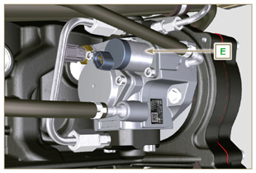  Abb. 2.47a
2.15.7 Elektrische Kraftstoffpumpe (optional)  ANMERKUNG: D iese Komponente ist nicht unbedingt im Lieferumfang von KOHLER enthalten .  Die elektrische Pumpe befindet sich vor dem Kraftstofffilter, es kann eine der folgenden Pumpen montiert werden: A1 - A2 - A3 - A4.  In der Tab. 2.39 (a-d) sind die Eigenschaften der Pumpen angegeben.  Tab. 2.39  POS. Beschreibung  B Elektrischer Anschluss  C Vorfilter der Pumpe  IN Anschlussstück am Eingang (IN) vom Kraftstoffbehälter kommend  OUT Anschlussstück am Ausgang (OUT) zum Kraftstoffilter  Tab. 2.39a  A1 Wert  Spannung 12 V - 24 V  Hub 100 L/h @ 0.44 - 0.56 bar  Tab. 2.39b  A2 Wert  Spannung 12 V  Hub 60.56 L/h @ 0.41 bar  Tab. 2.39c  A3 Wert  Spannung 12 V  Hub 24 L/h @ 0.1 bar  Tab. 2.39d  A4 Wert  Spannung 12 V  Hub 30 L/h @ 0.4 bar | 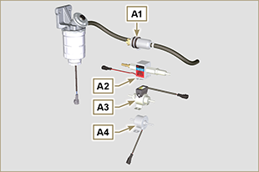  Abb. 2.48  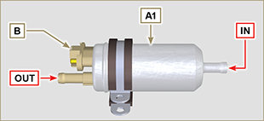  Abb. 2.48a  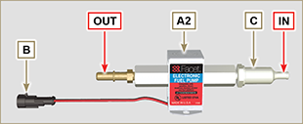  Abb. 2.48b  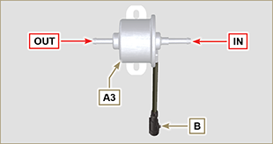  Abb. 2.48c  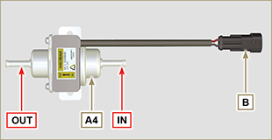  Abb. 2.48d
2.15.8 ETB (nur Versionen mit DOC+DPF-Vorrichtung - Stufe V)  Das ETB-Ventil F wird während der Regenerationsstrategien des DPF-Filters von der ECU gesteuert. | 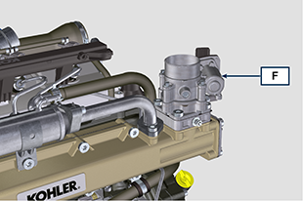  Abb 2.48e

Verteiler und Stößel
Das Verteilersystem ist mit hydraulischen Stößeln ausgerüstet, die automatisch das Spiel im Betrieb der Kipphebel ausgleichen. Dadurch ist keine Justierung notwendig.

2.16.1 Bezeichnung der Komponenten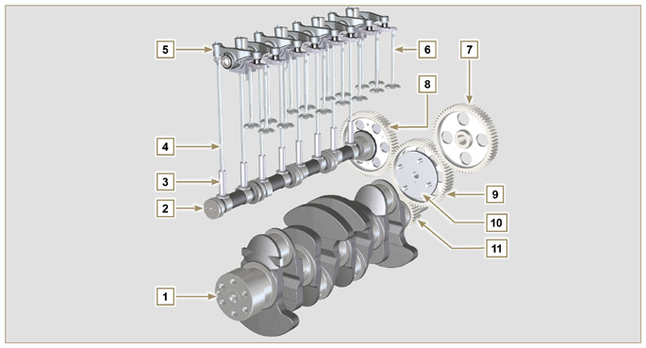
Abb. 2.49
Tab 2.40  POS. BESCHREIBUNG  1 Kurbelwelle  2 Nockenwelle  3 Stößel Nockenwelle  4 Kipphebel-Steuerstange  5 Kipphebel  6 Ventile  7 Zahnradgetriebe der Hochdruckpumpe zur Kraftstoffeinspritzung  8 Zahnrad zur Steuerung der Nockenwelle  9 Mittleres Zahnrad  10 Mittlerer Zahnradzapfen  11 Zahnrad Kurbelwelle  12 Bezugskegelstift für die Positionierung des Impulsrings auf der Nockenwelle  13 Impulsring Nockenwelle  14 Ventilsteuerbrücke  15 Stößel Ventilsteuerung  16 Hydraulische Stößel | 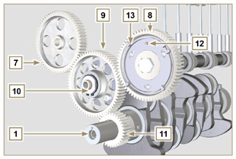  Abb. 2.50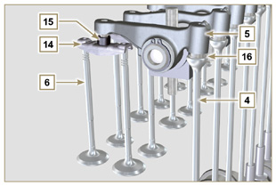  Abb. 2.51
2.16.2 Diagramm Winkel der Verteilereinstellung  Wichtig  - Zur Information sind in Tab. 2.41 die Einstellungswinkel des Verteilerdiagramms angeführt.  - Diese Werte können überprüft werden, indem die Kurbelwelle (Pos. 1 in Abb. 2.49) durch Bewegung der Steuerstangen des Kipphebels (Pos. 4 in Abb. 2.49) gedreht wird.  ANMERKUNG : Die durch Bewegung der Kipphebel/Ventile erfassten Werte sind eventuell nicht präzise, da die hydraulischen Stößel zusammengedrückt werden könnten, wodurch ein Spiel entsteht, das den tatsächlichen Wert verändert.  Tab 2.41  MOTOR ANSAUGUNG AUSPUFF  1903 TCR öffnet 20° vor dem OT öffnet 32° vor dem UT  schließt 32° nach dem UT schließt 16° nach dem OT  2504 TCR öffnet 10° vor dem OT öffnet 20° vor dem UT  schließt 14° nach dem UT schließt 4° nach dem OT | 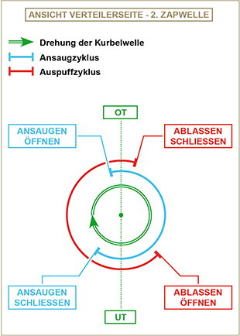  Abb. 2.52
2.16.3 Kipphebelzapfen  Tab 2.42  POS. BESCHREIBUNG  1 Kipphebelzapfen  2 Abstandshalter-Feder Kipphebel  3 Halterung Kipphebelzapfen  4 Kipphebel Auspuff  5 Kipphebel Ansaugung | 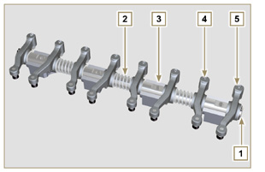  Abb. 2.53
2.16.4 Kipphebel  Tab 2.43  POS. BESCHREIBUNG  1 Kipphebelkörper  2 Ölzufuhrleitung hydraulische Stößel  3 Schmierleitung Ventilstößel  4 Ventilstößel  5 Hydraulische Stößel  6 Öldruckleitung | 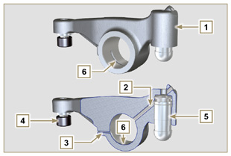  Abb. 2.54
2.16.5 Hydraulische Stößel  Tab 2.44  POS. BESCHREIBUNG  A Niederdruckkammer  B Hochdruckkammer  1 Ölzufuhrleitung hydraulischer Stößel  2 Sicherungsring  3 Kolben  4 Rückschlagventil  5 Stößelkörper  6 Feder  2.16.5.1 Funktion des hydraulischen Stößels  Das Funktionsprinzip des hydraulischen Stößels basiert auf der Inkompressibilität von Flüssigkeiten und auf einer kontrollierten Leckage.  Das unter Druck stehende Öl gelangt in die Kammer A im Inneren des Stößels und hält dadurch die Versorgung konstant.  Das Öl kann über das Rückschlagventil 4 nur in die Hochdruckkammer B eintreten und über das Spiel zwischen dem Kolben 3 und dem Stößelkörper 5 (kontrollierte Leckage) wieder austreten.  Die Befüllung der Kammer B erfolgt dann, wenn sich der Kipphebel auf dem Basisradius der Nocke befindet und die Feder 6 den Kolben 3 gegen den Ventilschaft gedrückt hält, wodurch das Spiel des gesamten Systems eliminiert wird.  Auf Grund der Ausdehnung der Feder "erweitert" sich der Stößel und erzeugt einen leichten Unterdruck in der Kammer B , der die Öffnung des Rückschlagventils 4 hervorruft und es dem in Kammer A vorhandenen Öl ermöglicht, in Kammer B zu fließen, wodurch die notwendig Ölmenge zur Beseitigung jeglichen Spiels der Ventile wieder hergestellt wird. | 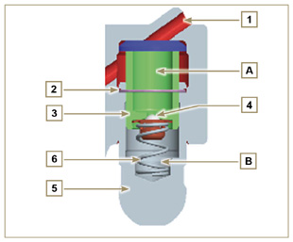  Abb. 2.55

2.16.5.2 Schwierige Betriebssituationen:
Für den einwandfreien Betrieb der hydraulischen Stößel ist es von grundlegender Bedeutung, dass die Niederdruckkammer des Kolbens 3 immer mit Öl gefüllt ist. Unter einigen Bedingungen ist dies nicht möglich (auf Grund der Tatsache, dass es durch die Ölleckagen bei stillstehendem Motor zu einer teilweisen Entleerung der Stößel kommen kann). Diese Situation entsteht durch Spiel, das sich durch ein typisches, tickendes Geräusch bemerkbar macht.
- Bei kaltem Motor kann die Befüllung der Stößel auf Grund der höheren Viskosität des Öls viel länger dauern, wenn nicht ein Öltyp verwendet wird, der den Umweltbedingungen entspricht ( Tab. 2.2 )
- Wenn der Motor sehr warm ist, bzw. unter besonderen Betriebsbedingungen, wie zum Beispiel einem langen Betrieb mit ausgeprägten Gefällen: im Leerlauf kann der Öldruck niedrig sein und im Kreislauf können sich kleine Luftbläschen bilden. Dadurch wird der Stößel leicht zusammengedrückt, wodurch ein Ventilspiel entsteht, das für das leichte Ticken verantwortlich ist; dieses Ticken verschwindet in jedem Fall rasch wieder ( MAX 10 Sekunden), sobald die normalen Betriebsbedingungen wieder hergestellt wurden.
In allen Fällen sollte das Ticken MAX 30 Sekunden dauern. Sollte dies nicht der Fall sein, liegt das Problem zweifelsohne in einer schlechten Ölqualität, in der Abnutzung oder in Verunreinigungen, die im Öl transportiert werden und sich zwischen dem Kugelventil und seinem Sitz festsetzen und den Betrieb des Stößels beeinträchtigen; in diesen Fällen müssen entweder das Öl oder die hydraulischen Stößel ausgetauscht werden.
Falls das Ticken oder ungewöhnliche Geräusche länger anhalten, muss das Problem untersucht werden, damit es nicht zu Betriebsstörungen kommt. Gegebenenfalls die hydraulischen Stößel und das Motoröl austauschen.

Bewegung Komponenten
2.17.1 Hochdruckpumpe zur Kraftstoffeinspritzung  - Nur über die mit Y gekennzeichneten Punkte bewegen.  - Es ist verboten, die Pumpe über die mit N gekennzeichneten Punkte zu bewegen. | 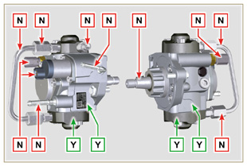  Abb. 2.56
2.17.2 Elektro-Einspritzventil  - Nur über die mit Y gekennzeichneten Punkte bewegen.  - Es ist verboten, die Pumpe über die mit N gekennzeichneten Punkte zu bewegen. | 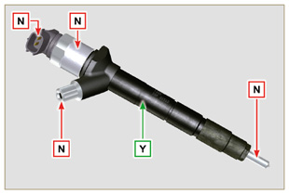  Abb. 2.57
2.17.3 Common Rail  - Nur über die mit Y gekennzeichneten Punkte bewegen.  - Es ist verboten, die Pumpe über die mit N gekennzeichneten Punkte zu bewegen. | 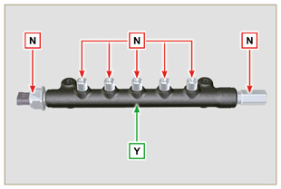  Abb. 2.58
2.17.4 Turbokompressor  - Nur über die mit Y gekennzeichneten Punkte bewegen.  - Es ist verboten, die Pumpe über die mit N gekennzeichneten Punkte zu bewegen.  Wichtig  - Vor dem Ausbau Abs. 2.18 lesen. | 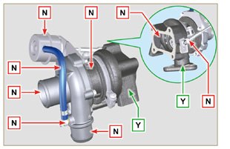  Abb. 2.59
2.17.5 ACACT -Temperatursensor (nur Versionen mit DOC+DPF-Vorrichtung - Stufe V)  - Nur über die mit Y gekennzeichneten Punkte bewegen.  - Es ist verboten, die Pumpe über die mit N gekennzeichneten Punkte zu bewegen.  ANMERKUNG: Keramikmaterial ist am Sensor montiert.  - Keine Sensoren montieren, die Stöße erlitten haben oder heruntergefallen sind.  - Keine Sensoren montieren, die außen verschmutzt wurden.  - Keine Sensoren montieren, die sichtbare Schäden aufweisen.  - Nur den Steckschlüssel für die Sensormontage verwenden. | 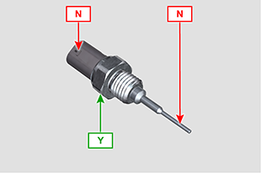  Fig 2.59a
2.17.6 EGTS -Temperatursensoren (nur Versionen mit ATS-Vorrichtung - Stufe V)  - Nur über die mit Y gekennzeichneten Punkte bewegen.  - Es ist verboten, die Pumpe über die mit N gekennzeichneten Punkte zu bewegen.  ANMERKUNG: Keramikmaterial ist am Sensor montiert.  - Keine Sensoren montieren, die Stöße erlitten haben oder heruntergefallen sind.  - Keine Sensoren montieren, die außen verschmutzt wurden.  - Keine Sensoren montieren, die sichtbare Schäden aufweisen.  - Nur den Steckschlüssel für die Sensormontage verwenden.  - Keine Kräfte auf das Kabel oder den Metallbogen anwenden. | 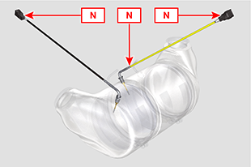  Fig 2.59b  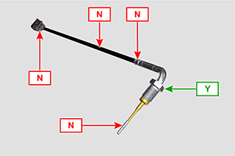  Fig 2.59c

Turbokompressor

2.18.1 Was zu tun und was zu unterlassen ist  Was zu tun ist:  - Vor der Montage des Turbokompressors überprüfen, dass sämtliche Schutzkappen auf allen Öffnungen des Turbokompressors vorhanden sind.  - Die Vorschmierung des Turbokompressors sicherstellen.  - Regelmäßig überprüfen, dass alle Kupplungselemente ölund wasserdicht sind.  - Schmieröl mit den in Abs. 2.4 beschriebenen Eigenschaften verwenden.  - Den korrekten Ölstand im Motor kontrollieren.  - Vor der Abschaltung nach dem Gebrauch den Motor ungefähr eine Minute lang im Leerlauf oder ohne Last laufen lassen.  - Den Zustand der Luft - und Ölfilter regelmäßig gemäß den Anweisungen von Kohler kontrollieren.  - Stellen Sie sicher, dass die Zeitabstände für die Kontrollen und die Wartungs des Motors eingehalten werden, die in Tab. 2.8 und 2.9 angegeben sind.  - Stellen Sie sicher, dass der Motor und die Werkzeuge korrekt verwendet werden, damit die Lebensdauer des Turbokompressors nicht verkürzt wird. | Was zu unterlassen ist:  - Den Turbokompressor nicht an feuchten oder nassen Orten aufbewahren, wenn er nicht mehr originalverpackt ist.  - Den Turbokompressor keinem Staub oder Schmutz aussetzen, wenn er nicht mehr originalverpackt ist.  - Den Turbokompressor nicht an der Stellgliedstange anheben oder halten, wenn er nicht mehr originalverpackt ist.  - Dem Schmieröl und dem Kraftstoff keine Zusätze beimischen, außer wenn dies ausdrücklich von Kohler angewiesen wurde.  - Nicht unmittelbar nach dem Anlassen die Drehzahl oder die Belastung des Motors erhöhen.  - Die Einstellungen des Stellglieds nicht verändern A (Abb. 2.61) .  - Das Fahrzeug/den Motor nicht länger als 20-30 min im Leerlauf laufen lassen.
2.18.2 Praktische Regeln für den Betrieb  Durch Einhaltung der im Folgenden angeführten Regeln können die Benutzer dazu beitragen, dass der Turbokompressor seine maximale Lebensdauer erreicht.  - Anlassen Den Motor etwa eine Minute ohne Last oder im Leerlauf laufen lassen. Der Betriebsdruck des Öls wird in wenigen Sekunden erreicht, dadurch werden die bewegten Teile erwärmt und geschmiert.  Wenn die Motordrehzahl sofort nach dem Anlassen erhöht wird, dreht der Turbokompressor mit hoher Geschwindigkeit  bei nicht optimaler Schmierung, was zu einer verkürzten Lebensdauer des Kompressors führen kann.  - Nach der Wartung oder einer Neuinstallation Bei der Wartung des Motors oder des Turbokompressors eine Vor-Schmierung des Turbokompressors durch Beigabe von sauberem Motoröl am Eintrittspunkt des Öls in den Turbokompressor bis zur vollständigen Befüllung durchführen. Die Vorschmierung vornehmen, indem neues Öl in die Ölzulaufleitung B gefüllt wird, bis sie ganz voll ist.  Den Motor einige Minuten lang im Leerlauf oder ohne Last laufen lassen, um gewährleisten zu können, dass das Öl  und die Lagersysteme optimal funktionieren.  - Niedrige Lufttemperatur oder Stillstand des Motors  Wenn der Motor über einen gewissen Zeitraum nicht verwendet wurde oder die Lufttemperatur sehr niedrig ist, den Motor anlassen und im Leerlauf laufen lassendei  - Abstellen des Motors  Bevor der Motor nach einem intensiven Betrieb abgestellt wird, ist es notwendig, den Turbokompressor abkühlen zu lassen. Daher den Motor mindestens zwei Minuten lang im Leerlauf oder ohne Last laufen lassen, damit sich der Turbokompressor abkühlen kann.  - Motor im Leerlauf  Es sollte vermieden werden, den Motor über längere Zeit (länger als 20-30 Minuten) im Leerlauf oder ohne Last laufen zu lassen.I m Leerlauf oder ohne Last herrscht im Turbokompressor in der Ablasskammer C und der Luftzufuhrkammer D niedriger Druck. Dadurch kann Öl aus den Dichtungen E an den Endstücken der Welle austreten.  Die Drehzahl und die Motorbelastung erhöht werden. | 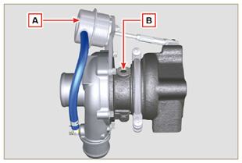  Abb. 2.60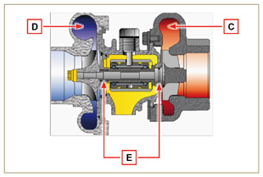  Abb. 2.61
2.18.3 Vor der Installation eines neuen Turbokompressors  Wichtig  - Den Turbokompressor mit beiden Händen aus der Schachtel nehmen.  - Nicht auf der Ansaugseite anheben.  - Den Turbokompressor mit beiden Händen aus der Schachtel nehmen.  - Unbedingt saubere Handschuhe verwenden.  - Den Turbokompressor so handhaben, wie es im Abs. 2.17.4 angegeben ist. | 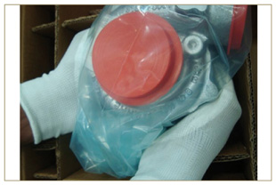  Abb. 2.62
- Ein Anheben von der Ansaugseite G vermeiden.  - Die Schutzabdeckung F abnehmen und prüfen, dass die Welle nicht zu viel Axial - und Radialspiel hat. | 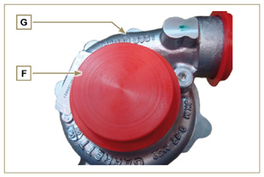  Abb. 2.63
- Kontrollieren, ob eventuell Anzeichen für ein Reiben der Turbine gegen den Turbokompressorkörper vorliegen.  - Überprüfen, ob Hinweise für eine Ölleckage am Turbokompressorkörper vorliegen.  - Nachdem alle Kontrollen ausgeführt wurden, die Kappe F wieder auf den Saugstutzen H des Turbokompressors aufsetzen und nicht abnehmen, bis der Einbau abgeschlossen ist. | 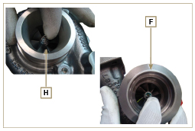  Abb. 2.64
- Überprüfen, dass alle Schrauben richtig angebracht sind und ob sich Lack darauf befindet. | 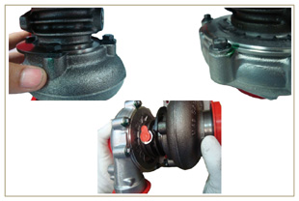  Abb. 2.65
2.18.4 Installationsanleitung  - Die Schutzkappen erst beim Einbau vorsichtig abnehmen Darauf achten, dass die Schutzkappen während ihrer  Entfernung nicht beschädigt werden. | 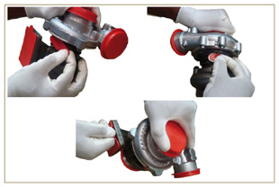  Abb. 2.66
2.18.5 Anleitung zum Austausch

Immer zuerst versuchen, die Ursache für den Defekt des Turbokompressors herauszufinden, bevor ein Austausch vorgenommen wird.

Vor der Installation des neuen Turbokompressors die Ursache für den Defekt beheben.

Wenden Sie sich bei Fragen bitte an den KOHLER Kundendienst.

Wichtig

- Die Nichtbeachtung dieser Anweisungen kann Schäden am Turbokompressor hervorrufen und zu einem Verfall der Garantie führen.
- Die Veränderung der Eichung des Turbokompressor verursacht Beschädigungen des Turbokompressors/Motors.
- Die richtigen Dichtungsringe verwenden, um Verstopfungen der Öffnung bei ihrem Einbau zu vermeiden.
- Für den richtigen Öltyp und die richtige Ölmenge, die Anziehmomente der Komponenten sowie für die Installationsanleitungen wird auf das Handbuch des Motors/Fahrzeugs verwiesen.
- Wenn die Dichtung einen Teil der Öleintrittsöffnung bedeckt, so wird die Ölzufuhr zum Turbokompressor reduziert; wenn sich ein Teil der Dichtung ablöst, kann dies den Ölfluss vollständig unterbrechen.
- Die Verwendung von Flüssig dichtungenoder Dichtungsmassen, insbesondere für den Öleinlass/-auslass, ist verboten.
- Während der Installation des Turbokompressors Schmutz und Rückstände vermeiden.
- Vor der Montage des Turbokompressors kontrollieren, dass der Komponentencode für den Motortyp korrekt ist; die Montage eines nicht geeigneten Turbokompressors kann Schäden am Turbokompressor/Motor hervorrufen und zu einem Verfall der Garantie führen.

Vorrichtung zum Massenausgleich (Optional)
Die Ausgleichsvorrichtung besteht aus einer Kurbelwelle, die zwei zusätzliche Wellen (Ausgleichswellen) antreibt. Durch die Drehung der Ausgleichswellen, an denen Unwuchten angebracht sind, die der Bewegung der Wechselmassen (Kurbelwelle - Pleuelstangen - Kolben)  engegenwirken, werden die dadurch verursachten Vibrationen reduziert.  Die Vorrichtung ist unter der Kurbelwelle angebracht, auf dem Kurbelhäuse befestigt und mit der Ölwanne verschlossen.  Tab 2.43  POS. BESCHREIBUNG  1 Kurbelwelle  2 Zahnradsteuerung Ausgleichswellen  3 Stützgehäuse Ausgleichswellen  4 Führende Ausgleichswelle  5 Geführte Ausgleichswelle | 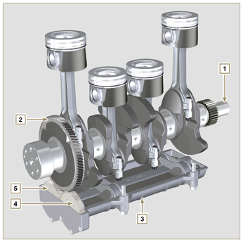  Abb. 2.67

Angaben zur sicherheit

Vor dem Anlassen
- Die Informationen auf den folgenden Seiten sind aufmerksam zu lesen und bei der Durchführung der im Folgenden angeführten Tätigkeiten sind die angegebenen Anweisungen genau zu beachten.
- Die regelmäßigen Kontrollen und die Wartungstätigkeiten müssen in Übereinstimmung mit den im vorliegenden Handbuch angeführten Modalitäten und Zeitabständen durchgeführt werden und gehen zu Lasten des Benutzers.

Wichtig

- Es wird empfohlen, nur Originalersatzteile zu verwenden.
- Bei Verwendung anderer Ersatzteile verfällt die Garantie, Lebensdauer und Leistung des Motors verringern sich und es könnten Gefahren entstehen.
- Die Missachtung der auf den folgenden Seiten beschriebenen Tätigkeiten verursacht das Risiko von Motorschäden, Schäden an der Anwendung, auf der dieser installiert ist, sowie von Personen- und/oder Sachschäden.

Sicherheitshinweise
- Der Motor ist für die Verwendung in Kombination mit der Maschine, auf der er installiert ist, vorgesehen.
- Eine Verwendung, die von der von KOHLER im vorliegenden Handbuch festgelegten Verwendung abweicht, gilt als unsachgemäße Verwendung.
- KOHLER lehnt jede Verantwortung für Änderungen am Motor ab, die nicht in dem vorliegenden Handbuch beschrieben sind und von Personal durchgeführt wurden, das nicht von KOHLER dazu autorisiert wurde.
- Eine korrekte Verwendung des Motors, eine strikte Einhaltung der hier aufgelisteten Normen und die genaue Anwendung aller angeführten Vorsichtsmaßnahmen dienen zur Verhinderung der Unfall- oder Verletzungsgefahr.
- Die mit der Verwendung und der Wartung des Motors beauftragten Personen müssen die Sicherheitsvorrichtungen und die persönliche Schutzausrüstung verwenden (Abs 3.4.3) .
- KOHLER lehnt jede objektive und subjektive Verantwortung ab, sollten die im vorliegenden Handbuch angeführten Verhaltensregeln nicht berücksichtigt und angewandt werden.
- KOHLER kann nicht jede unsachgemäße, vernünftigerweise unvorhersehbare Verwendung, die eine potenzielle Gefahr mit sich bringen könnte, vorhersehen.

Allgemeine Hinweise
3.3.1 Hinweise für den Hersteller
- Während der Ver wendung der KDI -Motoren muss berücksichtigt werden, dass jede Änderung der Funktionssysteme schwere Störungen des Motors hervorrufen kann.
- Die Optimierung muss a priori in den Prüfräumen von KOHLER verifiziert werden.
- Sollte KOHLER eine derartige Änderung nicht akzeptieren, so kann das Unternehmen nicht für eventuell auftretende Funktionsstörungen des Motors oder vom Motor verursachte Personen - oder Sachschäden verantwortlich gemacht werden.
- Die Installation des Motors in einer Maschine, darf ausschließlich von Personal durchgeführt werden, das von KOHLER entsprechend geschult wurde und auf Grundlage der zur Verfügung stehenden einschlägigen Literatur arbeitet.
- Der Motor wurde gemäß Spezifikation des Herstellers einer Maschine gefertigt, der sämtliche notwendigen Maßnahmen zur Erfüllung der grundlegenden Sicherheits- und Gesundheitsanforderungen, die von den geltenden Gesetzen vorgesehen sind, ergriffen hat; jede Verwendung des Motors außerhalb dieser Festlegungen gilt als nicht konform mit der von KOHLER vorgesehenen Verwendung, die somit jegliche Verantwortung für eventuell eintretende Unfälle, die auf derartige Tätigkeiten zurückzuführen sind, ablehnt.
3.3.2 Hinweise für den Endbenutzer
- Die nachstehenden Hinweise sind für den Bediener der Maschine bestimmt, um Gefahren in Verbindung mit dem Motorenbetrieb und den entsprechenden ordentlichen Wartungsarbeiten zu verringern oder zu beseitigen.
- Diese Anweisungen müssen aufmerksam gelesen werden. Andernfalls können ernste Gefahren für die Sicherheit und Gesundheit der eigenen Person sowie anderer Personen, die sich in der Nähe der Maschine aufhalten, entstehen.
- Vor dem Starten ist sicherzustellen, dass sich der Motor, vorbehaltlich der Maschinenspezifikation, auf einem nahezu waagrechten Untergrund befindet.
- Die Stabilität der Maschine überprüfen, um das Risiko des Umkippens zu vermeiden.
- Der Motor darf nicht in Betrieb genommen werden, wenn in dessen Umgebung feuergefährliches Material und/oder leicht brennbarer Staub bzw. eine explosionsfähige Atmosphäre vorhanden sind, sofern nicht angemessene spezifische Vorsichtsmaßnahmen getroffen wurden, die für die Maschine eindeutig angezeigt und bescheinigt sind.
- Zur Vorbeugung von Brandgefahren ist ein Mindestabstand von einem Meter zwischen der Maschine und Gebäuden oder anderen Maschinen einzuhalten.
- Kinder und Tiere müssen sich in einem angemessenen Abstand von den Maschinen befinden, um Gefahren in Verbindung mit dem Maschinenbetrieb zu vermeiden.
- Vor allen Arbeiten die äußeren Motorteile gründlich reinigen, um zu verhindern, dass versehentlich Schmutz oder Fremdkörper hineingelangen. Nur Wasser und/oder für die Reinigung des Motors geeignete Produkte verwenden. Wenn für die Reinigung Hochdruck- oder Dampfgeräte verwendet werden, muss unbedingt ein Mindestabstand von 200 mm zwischen der Düse und der zu reinigenden Fläche eingehalten werden.
Den Hochdruckstrahl nicht auf elektrische Komponenten, Kabelverbindungen oder Dichtungsringe (Simmerringe) richten. Den Bereich um den bzw. über dem Motor nach Herstellerangaben gründlich reinigen.
- Der Kraftstoff und das Öl sind extrem entzündlich, das Nachfüllen hat bei abgestelltem Motor zu erfolgen. Für den Startvorgang muss der Motor sauber und frei von Kraftstoffrückständen sein.
- Sicherstellen, dass eventuell vorhandene schallschluckende Tafeln sowie der Untergrund, auf dem sich die Maschine befindet, frei von Kraftstoffrückständen sind.
- Die Kraftstoffdämpfe sind hochgiftig, die Tätigkeiten sind daher im Freien oder in einer gut belüfteten Umgebung durchzuführen.
- Während des Tankens darf nicht geraucht oder mit offenen Flammen hantiert werden.
- Während des Betriebs erreicht die Oberfläche des Motors Temperaturen, die gefährlich sein können, insbesondere ist jede Berührung der Abgasanlage zu vermeiden.
- Vor der Durchführung von Arbeiten muss der Motor abgestellt und gewartet werden, dass er sich auf Umgebungstemperatur abkühlt.
- Den Deckel des Kühlers oder des Ausgleichsgefäßes immer vorsichtig öffnen sowie Schutzbekleidung und Schutzbrille tragen.
- Das Kühlflüssigkeitssystem steht unter Druck; keine Kontrollen ausführen, bevor der Motor nicht auf Umgebungstemperatur abgekühlt ist.
- Falls ein elektrischer Lüfter vorgesehen ist, sich nicht dem heißen Motor nähern, da sich der Lüfter auch bei abgestellten Motor einschalten kann.
- Die Tätigkeiten zum Ablassen des Öls sind bei warmem Motor durchzuführen und erfordern aus diesem Grund eine besondere Vorsicht, damit Verbrennungen vermieden werden können. Der Hautkontakt mit Öl ist zu vermeiden, da es gesundheitsschädlich ist.Dieser Vorgang ist vorzugsweise mit einer Absauganlage durchzuführen.
- Bei Arbeiten, die den Zugang zu beweglichen Teilen des Motors und/oder die Entfernung der Schutzverkleidung an Rotationsstellen beinhalten, ist das elektrische Signal durch Isolierung des Minuskabels (-) der Batterie zu trennen, damit unbeabsichtigte Kurzschlüsse sowie die Aktivierung des Anlassers verhindert werden können.
- Die Riemenspannung nur bei stillstehendem Motor kontrollieren.
- Nach jedem Tanken den Tankverschluss sorgfältig verschließen, den Tank nicht bis zum Rand befüllen, sondern einen entsprechenden Freiraum für die Ausdehnung des Kraftstoffes lassen.
- Der Motor ist gemäß den spezifischen Anweisungen des Bedienungshandbuchs des Motors und/oder der Maschine zu starten; die Verwendung von zusätzlichen Starthilfen, die ursprünglich nicht an der Maschine vorhanden sind (z.B. Startpilot), ist zu vermeiden.
- Vor dem Starten alle für die Durchführung von Wartungsarbeiten des Motors und/oder der Maschine benutzen Werkzeuge entfernen und sicherstellen, dass alle ggf. entfernten Schutzverkleidungen wieder angebracht wurden.
- Es ist verboten, den Kraftstoff mit Elementen wie Erdöl oder Kerosin zu vermischen. Die Nichteinhaltung dieses Verbots führt zu einer Funktionsstörung des Katalysators und zur Nichteinhaltung der von KOHLER deklarierten Emissionswerte.
- Bei dem Wechsel des Ölfilters ist dessen Temperatur zu beachten.
- Die Tätigkeiten zur Kontrolle, Nachfüllung und Austausch des Kühlmittels müssen bei abgestelltem und auf Umgebungstemperatur abgekühltem Motor vorgenommen werden. Die Kühlflüssigkeit ist umweltschädlich und muss daher gemäß den gesetzlichen Vorschriften entsorgt werden.
- Keine Wasser- und Hochdruckstrahlen für Verkabelungen, Verbinder und Einspritzdüsen verwenden.
- Bei mit ATS-Vorrichtung ausgestatteten Motoren muss die Regeneration unterdrückt werden, wenn der Motor in brandgefährdeten Umgebungen eingesetzt wird (z. B. Waldgebiete, Bereiche mit entzündbaren Stoffen, Bereiche mit entzündbaren Gasen oder Flüssigkeiten und jeglicher Art von brennbaren Stoffen - sofern die Funktion verfügbar ist).

Wichtig

- Für das Anheben des Motors alleine nur die beiden Aufhängeringschrauben A verwenden, die von KOHLER vorgesehen wurden ( Abb. 3.1).
- Der Winkel zwischen den einzelnen Hebeketten und der Winkel der Ringschrauben darf nach innen 15° nicht überschreiten.
- Das richtige Anziehmoment für die Befestigungsschrauben der Hubbügel beträgt 25 Nm .
- Es ist nicht gestattet, Distanzstücke oder Unterlegscheiben zwischen die Ringschrauben und den Motor zu legen.

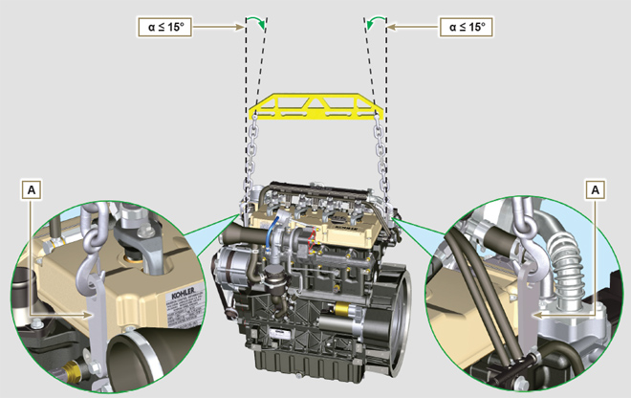
Abb. 3.1

Beschreibung der Sicherheitszeichen
- Um eine sichere Verwendung gewährleisten zu können, müssen die folgenden Anweisungen aufmerksam gelesen werden.
- Es wird außerdem empfohlen, auch das mit der Maschine oder der Anwendung, auf der der Motor installiert ist, mitgelieferte Bedienungshandbuch zu lesen, da es weitere wichtige Informationen zur Sicherheit enthält.
- Das vorliegende Handbuch enthält die im Folgenden dargelegten Sicherheitsbestimmungen.
- Es wird gebeten, diese aufmerksam zu lesen.

3.4.1 Warnaufkleber
Im Folgenden werden die Warnaufkleber aufgelistet, die am Motor vorhanden sein können und potenzielle Gefahrenstellen für den Bediener anzeigen.
Vor Durchführung von Tätigkeiten am Motor das Bedienungs- und Wartungshandbuch lesen.
Warnung vor Komponenten mit heißer Oberfläche.
Verbrennungsgefahr.
Warnung vor rotierenden Teilen.
Einzugs- und Schnittgefahr.
Warnung vor explosivem Kraftstoff.
Brand- oder Explosionsgefahr.
Warnung vor Dampf und unter Druck stehendem Kühlmittel. Verbrennungsgefahr.
3.4.2 Warnhinweise
Im Folgenden sind die Warnhinweise aufgelistet, die im Handbuch vorkommen können und die zur besonderen Vorsicht bei Tätigkeiten mahnen, die Unfallgefahr für den Bediener oder die Gefahr von Sachschäden mit sich bringen.
Gefahr
Dieses Zeichen bezieht sich auf Anweisungen, deren Nichtbeachtung eine Gefahr mit sich bringt, die zu schweren oder tödlichen Verletzungen bzw. schweren Sachschäden führen kann.
Wichtig
Dieses Zeichen weist auf besonders wichtige technische Informationen hin, die nicht außer acht gelassen werden dürfen.
Achtung
Dieses Zeichen weist auf Anweisungen hin, deren Nichtbeachtung die Gefahr leichter Verletzungen oder Schäden mit sich bringen kann.
3.4.3 Schutzausrüstung
Im Folgenden ist die Schutzausrüstung aufgeführt, die vor allen Tätigkeiten angelegt werden muss, um Verletzungen des Bedieners zu verhindern.
Vor Durchführung der Tätigkeiten geeignete Schutzhandschuhe anziehen.
Vor Durchführung der Tätigkeiten eine Schutzbrille aufsetzen.
Vor Durchführung der Tätigkeiten einen Gehörschutz aufsetzen.

Sicherheitszeichen und Information
UNBEABSICHTIGTES ANLASSEN  Das unbeabsichtigte Anlassen des Motors kann schwere oder tödliche Verletzungen hervorrufen.  Vor der Durchführung von Tätigkeiten am Motor oder am Gerät, das Minuskabel (-) der Batterie trennen.  KOMPONENTEN MIT HEISSER OBERFLÄCHE  Die Komponenten mit heißen Oberflächen können schwere Verbrennungen verursachen..  Die Motorkomponenten können sich während des Betriebs erhitzen. Den Motor nicht berühren solange er sich in Betrieb befindet bzw. unmittelbar nach dem Abstellen.  Den Motor niemals ohne die vorgesehenen thermischen Schutzvorrichtungen oder die Sicherheitsabdeckungen in Betrieb nehmen.  ROTIERENDE TEILE  Die rotierenden Teile können schwere Verletzungen hervorrufen.  Einen Sicherheitsabstand zu dem in Betrieb befindlichen Motor einhalten. Hände, Füße, Haare und Kleidung in gebührendem Abstand von allen in Bewegung befindlichen Teilen halten, um Verletzungen zu verhindern. Den Motor niemals ohne die vorgesehenen Gehäuse oder Sicherheitsabdeckungen in Betrieb nehmen.  TÖDLICHE ABGASE  Kohlenmonoxid kann Übelkeit, Ohnmacht oder Tod verursachen.  Den Motor nie in geschlossenen Umgebungen oder engen Räumen in Betrieb nehmen, um ein Einatmen der Abgase (Kohlenmonoxid) zu vermeiden. Bei dem Kohlenmonoxid handelt es sich um eine giftige, geruchlose und farblose Verbindung, die bei Einatmen tödliche Folgen haben kann.  STROMSCHLÄGE  Stromschläge können schwere Verletzungen hervorrufen.  Die Elektrokabel nicht berühren, wenn der Motor in Betrieb ist. | HOCHDRUCK-FLUID GEFAHR DES EINDRINGENS  Die unter Hochdruck stehenden Fluide können unter die Haut eindringen und schwere oder tödliche Verletzungen verursachen.  Für die Tätigkeiten an der Versorgungsanlage ist entsprechend geschultes Personal zu beauftragen, das bei der Durchführung eine Schutzausrüstung tragen muss. Die durch das Eindringen der Fluide verursachten Verletzungen sind extrem giftig und gefährlich.  Im Fall einer Verletzung ist unverzüglich ein Arzt aufzusuchen..  EXPLOSIVER KRAFTSTOFF  Der explosive Kraftstoff kann Brände und schwere Verbrennungen verursachen.  Der Kraftstoff ist äußerst entzündlich und bei Funkenbildung können seine Dämpfe Explosionen hervorrufen. Den Kraftstoff nur in zugelassenen Behältern aufbewahren, in gut belüfteten, nicht bewohnten Räumen, weit ab von offenen Flammen und Funken. Den Kraftstofftank nicht füllen, wenn der Motor warm oder in Betrieb ist, um zu vermeiden, dass sich unbeabsichtigt ausgetretener Kraftstoff bei der Berührung mit heißen Komponenten oder mit, von der Zündungsanlage verursachten Funken entzündet. Den Motor nicht in der Nähe von Kraftstoff anlassen, der während des Tankvorgangs ausgetreten ist. Den Kraftstoff niemals als Reinigungsmittel verwenden.  EXPLOSIVE GASE  Das explosive Gas kann Brände und schwere Verbrennungen verursachen.  Die Batterien nur an einem gut belüfteten Ort aufladen. Die Batterie immer fern von Funken, offenen Flammen und anderen Zündquellen halten. Während des Ladevorgangs erzeugen die Batterien explosiven Wasserstoff. Die Batterien außerhalb der Reichweite von Kindern aufbewahren. Vor Eingriffen an der Batterie eventuell vorhandene Schmuckstücke ablegen. Vor Trennung des negativen Massekabels (-) ist sicherzustellen, dass sich alle Schalter in Position OFF befinden. Andernfalls könnte es auf dem Endverschluss des Massekabels zu einer Funkenbildung mit Explosionsgefahr kommen.  KALIFORNIEN HINWEIS - ERKLÄRUNG 65  Die von dem Motor dieses Produkt abgegebenen Abgase enthalten chemische Substanzen, die gemäß der Gesetze des amerikanischen Bundesstaats Kalifornien das Auftreten von Tumoren, angeborenen Störungen oder anderen genetischen Schäden fördert.

Sicherheit im Hinblick auf den Umweltschutz
Jedes Unternehmen ist verpflichtet, entsprechende Verfahren einzuleiten, um die Auswirkungen, die die eigenen Tätigkeiten (Produkte, Dienstleistungen, etc.) auf die Umwelt haben, zu ermitteln, zu bewerten und zu kontrollieren. Die Verfahren für die Feststellung von bedeuteten Umweltbelastungen müssen folgende Faktoren berücksichtigen: - Entsorgung von Flüssigkeiten.

- Abfallentsorgung.

- Bodenkontaminierung.

- Emissionen in die Atmosphäre.

- Verwendung von Rohstoffen und natürlichen Ressourcen.

- Vorschriften und Richtlinien zur Umweltbelastung

Um die Umweltbelastung zu minimieren, liefert KOHLER im Folgenden einige Hinweise, die von allen jenen beachtet werden müssen, die mit dem Motor während seines gesamten Betriebslebens in welcher Weise auch immer zu tun haben. - Alle sbestandteile und Flüssigkeiten müssen in Übereinstimmung mit den geltenden Gesetzen des Landes, in dem die Entsorgung stattfindet, entsorgt werden.

- Die Versorgungs- und Steueranlagen des Motors und die Auspuffrohre müssen in einem einwandfreien Zustand erhalten werden, um die Lärmemissionen und die Luftverschmutzung gering zu halten.

- Bei Außerbetriebnahme des Motors sind alle Bestandteile auf Grundlage ihrer chemischen Eigenschaften zu trennen und entsprechend zu entsorgen.

Position der Sicherheitsschilder auf dem Motor
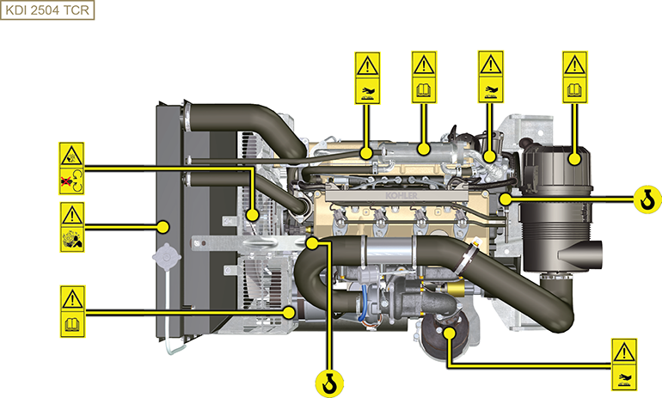

Informationen zur lagerung

Aufbewahrung des Produkts

Wichtig

- Sollten die Motoren für einen Zeitraum bis zu 6 Monaten nicht verwendet werden, so sind sie mit den unter "Lagerung des Motors (bis zu 6 Monate)" beschriebenen Vorgängen zu schützen ( Abs. 4.2 ) .
- Sollte der Motor länger als 6 Monate nicht verwendet werden, sind Schutzmaßnahmen zu ergreifen, um den Zeitraum der Lagerung des Produkts (über 6 Monate hinaus) zu verlängern ( Abs. 4.3 ) .
- Sollte der Motor nicht verwendet werden, ist die schützende Behandlung unbedingt innerhalb von 24 Monaten nach der letzten Behandlung zu wiederholen.

Lagerung des Motors (bis zu 6 Monate)
Vor der Lagerung ist folgendes zu überprüfen:
- Die Umgebung, in der der Motor gelagert wird, darf nicht feucht oder Witterungseinflüssen ausgesetzt sein. Der Motor ist mit einer geeigneten Abdeckung gegen Staub, Feuchtigkeit und Witterungseinflüsse zu schützen.
- Der Lagerort darf sich nicht in der Nähe von Schaltkästen befinden.
- Die Verpackung darf nicht direkt in Kontakt mit dem Boden kommen.

Lagerung des Motors (länger als 6 Monate)
Die in Abs. 4.2 beschriebenen Vorgänge durchführen.
- In das Gehäuse bis zur Höchststand-Markierung MAX . Schutzöl einfüllen.
- Mit Kraftstoff betanken, dem ein Zusatz für lange Lagerzeiten hinzugefügt wurde. Folgende Zusätze werden empfohlen:

DEFA Fluid Plus (Pakelo Lubrificanti),

Diesel Treatment (Green Star),

Top Diesel (Bardhal),

STP® Diesel Fuel Injector Treatment.
- Mit Ausdehnungsgefäß:
kontrollieren, dass sich der Stand der Kühlflüssigkeit auf der Markierung MAX befindet.
- Ohne Ausdehnungsgefäß: Die Rohre im Inneren des Kühlers müssen etwa 5 mm mit Flüssigkeit bedeckt sein.

Den Kühler nicht komplett anfüllen, sondern ein wenig Platz lassen, damit sich die Kühlflüssigkeit ausdehnen kann.
- Den Motor anlassen und ihn ohne Belastung etwa 2 Minuten lang im Leerlauf laufen lassen.
- Den Motor etwa 5-10 Minuten auf 3/4 der Höchstdrehzahl laufen lassen.
- Den Motor abstellen.
- Den Kraftstofftank vollständig entleeren.
- Das Öl SAE 10W-40 in die Ansaug- und Auspuffsammelrohre sprühen.
- Die Ansaug- und Auspuffleitungen versiegeln, um das Eindringen von Fremdkörpern zu verhindern.
- Sämtliche Außenflächen des Motors sorgfältig reinigen. Wenn für die Reinigung des Motors Hochdruck- oder Dampfgeräte verwendet werden, darf der Hochdruckstrahl niemals auf elektrische Komponenten, Kabelverbindungen oder Dichtungsringe (Simmerringe) gerichtet werden.

Bei Hochdruck- oder Dampfreinigungen ist es wichtig, dass ein Mindestabstand von 200 mm zwischen der zu reinigenden Oberfläche und der Düse eingehalten wird.

Komponenten wie der Drehstromgenerator, der Anlasser und das Steuergerät sind absolut zu vermeiden.
- Die Teile ohne Lackierung mit schützenden Produkten behandeln.
- Den Riemen des Drehstromgenerators lockern Abs. 7.3 punkte 1 und 2 .
ANMERKUNG: Für Poly-V-Riemen Abs. 11.3 Punkt 1 bis 3 beachten.

Wenn der Motor entsprechend den oben angeführten Anweisungen geschützt wird, kommt es zu keiner Beschädigung durch Korrosion.

Anlassen des Motors nach der Lagerung
- Die Schutzabdeckung entfernen.
- Die Schutzbehandlung von den Außenflächen mit Hilfe eines Tuchs und eines fettlösenden Reinigungsmittels entfernen.
- Schmieröl (nicht mehr als 2 cm ³ ) in die Ansaugleitungen einspritzen.
- Die Spannung des Riemens des Drehstromgenerators regulieren ( Abs. 9.15.2 Punkts 7 bis 10 ) - für Poly-V Riemen - ( Abs. 11.3 Punkts 5 bis 8 ) oder den Riemen austauschen, falls er Zeichen von Abnutzung zeigt.
- Den Tank mit neuem Kraftstoff füllen.

Achtung

- Die Schmiermittel und Filter verlieren mit der Zeit ihre Eigenschaften; aus diesem Grund müssen sie gemäß den in Tab. 2.9 angeführten Kriterien ausgetauscht werden.

- Überprüfen, dass sich der Öl- und der Kühlmittelstand in der Nähe der Markierung MAX. befinden.
- Den Motor anlassen und ihn ohne Belastung etwa 2 Minuten lang im Leerlauf laufen lassen.
- Den Motor etwa 5-10 Minuten auf 3/4 der Höchstdrehzahl laufen lassen.
- Den Motor abstellen und, solange das Öl noch warm ist, die in Abs. 5.2 angegebenen Tätigkeiten ausführen
- Die Filter (Luft, Öl, Kraftstoff) gegen originale Ersatzteile austauschen.
- Die in Abs. 10.1 angegebenen Tätigkeiten ausführen.
- Die in Abs. 5.1 und Abs. 10.2 angegebenen Tätigkeiten ausführen.

Informationen zum ablassen der flüssigkeiten

Kältemittel
Wichtig  - Vor Ausführung der Arbeiten Abs. 3.3.2 lesen.  ANMERKUNG: Diese Komponente ist nicht unbedingt im Lieferumfang von KOHLER enthalten.  Die Abbildung des Kühlers dient nur der Veranschaulichung.  Achtung  - Vorhandensein von Dampf, Kühlmittel steht unter Druck. Verbrennungsgefahr.  - Den Verschluss A vorsichtig abschrauben (Kreislauf steht unter Druck). | 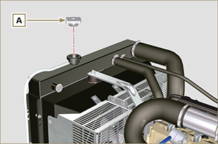  Abb. 5.1
- Die Rohrschelle G lockern, den Verschluss B vom Ablassrohr C entfernen und die Flüssigkeit in einen geeigneten Behälter ablassen (vgl. auch Abs. 3.6 ). | 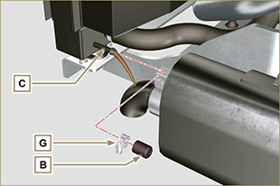  Abb. 5.2
- Den Verschluss F abschrauben, damit die gesamte Anlagenflüssigkeit, die in den Leitungen des Kurbelgehäuses enthalten ist, in einen geeigneten Behälter abgelassen werden kann (vgl. auch Abs. 3.6 ). | 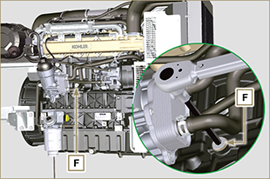  Abb. 5.3  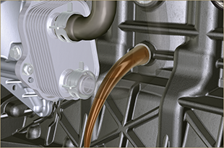  Abb. 5.4
ANMERKUNG: Zur ansicht hier klicken. | https://www.youtube.com/embed/_s_qNZuOqQU?rel=0

Motoröl
Wichtig  - Vor Ausführung der Arbeiten Abs. 3.3.2 lesen.  - Das Ablassen des Öls ist bei warmem Motor durchzuführen und erfordert aus diesem Grund besondere Vorsicht, damit Verbrennungen vermieden werden. Der Hautkontakt mit Öl ist zu vermeiden, da er gesundheitsschädlich ist. Die Verwendung einer Ölansaugpumpe am Loch für den Ölmessstab B wird empfohlen.  - Elektro-/ Druckluftschrauber sind verboten.  - Lösen Sie mit drei volle Umdrehungen die Patronenhalterung C Abdeckung, und 1 Minute warten.  ANMERKUNG: Diese Operation ermöglicht, im Träger G enthaltene Öl in die Ölwanne in der richtigen Weise zu fließen.  - Den Patronenhalterdeckel C abschrauben und prüfen, dass das in der Ölfilterhalterung G enthaltene Öl zur Ölwanne abgeflossen ist (siehe ANMERKUNG in Abs. 2.10.3 ).  - Den Verschluss des Öleinfüllstutzens A abschrauben (Abb. 5.5) .  - Den Ölmessstab B herausziehen.  - Die Öl-Ablassschraube D und die Dichtung E entfernen (auf beiden Seiten der Ölwanne ist eine Öl-Ablassschraube vorhanden).  - Das Öl in einen geeigneten Behälter ablassen. (Zur Entsorgung des Altöls siehe Abs. 3.6 ).  - Die Dichtung E austauschen.  - Die Öl-Ablassschraube D wieder aufschrauben (Anziehmoment 35 Nm ).  - Die Eingriffe ausführen wie beschrieben in Abs. 6.10.2 und Abs. 6.10.3 Punkts 5 aufmerksam lesen. | 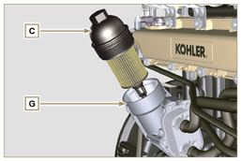  Abb. 5.5  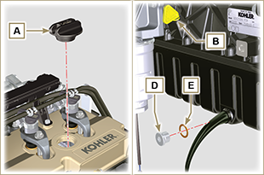  Abb. 5.6
ANMERKUNG: Zur ansicht hier klicken. | https://www.youtube.com/embed/7T2NNBQqPpU?rel=0

Angaben zum austausch der funktionsgruppen

Austausch des Elektro-Einspritzventils
Wichtig  - Bevor Sie fortfahren , Abs. 3.3.2 aufmerksam lesen.  - Nach einem Ausbau (nicht Austausch) der Elektro-Einspritzventile darf deren Einbauposition nicht vertauscht werden (als Hilfe die Bezüge zwischen den Elektro-Einspritzventilen und der jeweiligen Zylindernummer verwenden).  - Alle Anschlüsse der Komponenten für die Einspritzung beim Ausbau wie in Abs. 2.9.8 gezeigt verschließen.  - Die Komponenten handhaben wie beschrieben in Abs. 2.18 .  - Beim Einbau aller Komponenten mit Dichtungen diese jedes Mal auswechseln.  - Die Hochdruckleitungen müssen bei jedem Ausbau ausgewechselt werden.  - Die Sensoren nach dem Ausbau angemessen vor Stößen, Feuchtigkeit und starken Wärmequellen schützen.  - Beim Einbau aller Komponenten mit Dichtungen diese jedes Mal auswechseln.  - Vor dem Ausbau der Elektro-Einspritzventile muss sichergestellt werden, dass die neuen Hochdruckleitungen verfügbar sind.  - Sollte ein neues (oder anderes) Elektro-Einspritzventil am Motor montiert werden, müssen die neuen Abgleichdaten mit dem speziellen Instrument ( ST_01 ) in die ECU-Steuereinheit eingegeben werden.  - Die Elektro-Einspritzventile können nicht repariert werden.  - Der folgende Vorgang kann an einem oder mehreren Elektro-Einspritzventilen ausgeführt werden.  ANMERKUNG : Falls nach dem Austausch (Öl, Kältemittel, Kraftstoff, Luft-) Lecks vorhanden sind, nichts bei eingeschaltetem Motor unternehmen, sondern den Motor abschalten und 5-10 Minuten warten, bevor der Fehler gesucht und behoben wird. | 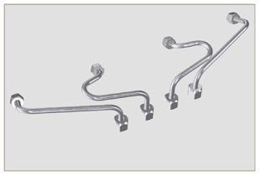  Abb. 6.1
6.1.1 Ausbau Kraftstoff-Rücklaufleitungen (Common Rail/Elektro-Einspritzventile)  - Den Verbinder C abtrennen. | 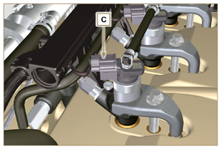  Abb. 6.2
- Die Klammern E vom elektronischen Einspritzventile F lösen.  - Das Anschlussstück G vom Elektro-Einspritzventil F abtrennen.  Achtung  - Nachdem die Anschlüsse entfernt wurden, müssen die Klammern E automatisch wieder in ihre Ausgangsstellung zurückspringen. Ist dies nicht der Fall, müssen sie ersetzt werden.  - Alle Anschlüsse der Komponenten für die Einspritzung beim Ausbau wie in Abs. 2.9.8 gezeigt verschließen. | 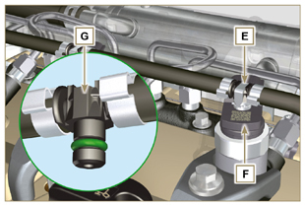  Abb. 6.3
6.1.2 Ausbau K raf tstof f- Hochdruckleitungen (Common Rail/Elektro-Einspritzventile)  Achtung!  - Das Kraftstoffeinspritzsystem steht unter Hochdruck. Alle Sicherheitsmaßen gemäß Angaben unter Abschnitt Abs. 3.4.3 beachten..  - Versichern Sie sich immer darüber, dass Common Rail nicht unter Druck steht, indem sie langsam und sehr vorsichtig eine der Muttern H lösen.  - Die Mutter H vom Common Rail L lösen, dann die Mutter M vom Elektro-Einspritzventil F lösen. Das Rohr N entfernen.  Wichtig  - Nach einem Ausbau, jedoch nicht beim Austausch der Elektro-Einspritzventile, als deren Bezug die jeweiligen Zylinder verwenden, um sie beim Einbau nicht zu vertauschen.  - Alle Anschlüsse der Komponenten für die Einspritzung wie in Abs. 2.9.8 gezeigt verschließen. | 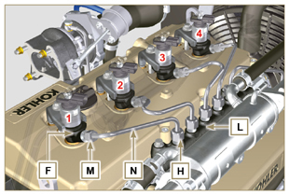  Abb. 6.4
6.1.3 Ausbau Elektro-Einspritzventile  - Die Schraube P mit der Unterlegscheibe R lösen und herausnehmen; anschließend auch den Bügel Q .  Wichtig  - Vorsicht: Die Dichtungen X dürfen nicht beschädigt werden.  - Die Ringe X austauschen, wenn sie beschädigt sind.  2. Die Elektro-Einspritzventile F herausziehen.  ANMERKUNG: Sollte es nicht möglich sein, das Elektro-Einspritzventil (nur am Punkt BC ) herauszuziehen, einen Gabelschlüssel (Ø 34 mm) verwenden und kleine Drehungen ausführen, um die Komponente zu lösen.  3. Alle Anschlüsse der Komponenten für die Einspritzung wie in Abs. 2.9.8 gezeigt verschließen.  4. Überprüfen, dass sich die Dichtung S noch in der korrekten Position befindet (Abb. 6.6).  Falls nicht, diese aus dem Innenraum der Hohlniete des Elektro-Einspritzventils T herausnehmen. | 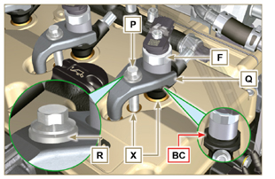  Abb. 6.5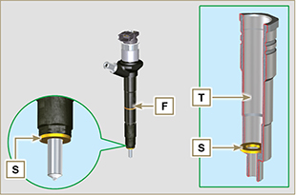  Abb. 6.6
ANMERKUNG: Zur ansicht hier klicken | https://www.youtube.com/embed/QQZtx2i75AY?rel=0
6.1.4 Einbau Elektro-Einspritzventile  Wichtig  - Bei jedem Einbau müssen die Dichtungen AA und S der Elektro-Einspritzventile F ausgewechselt und mit Kraftstoff geschmiert werden.  - Die (nicht ausgetauschten) Elektro-Einspritzventile wieder einbauen, dabei die für den Ausbau in Abs. 6.1.2 gegebenen Hinweise beachten.  - Wenn der Motor mit Klarlack lackiert oder geschützt ist, den Lack am Elektro-Einspritzventil F in der Nähe des Teils reinigen, das mit der Dichtung AB in Berührung kommt.  - Die Dichtung S auf das Elektro-Einspritzventil F setzen (Abb. 6.7) .  - Das Elektro-Einspritzventil F in die Hohlniete T einsetzen. Dabei darauf achten, die Dichtung AB nicht zu beschädigen. Das Ventil wie in Abb. 6.7 gezeigt ausrichten. | 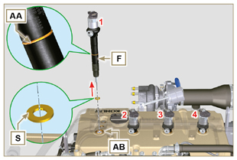  Abb. 6.7
6.1.5 Einbau Kraftstoff-Hochdruckleitungen  Wichtig  - Die Rohre N bei jedem Einbau austauschen.  - Wenn der Motor mit Klarlack lackiert oder geschützt ist, die Befestigungsschrauben P zur Gewährleistung der korrekten Abdichtung der Dichtungs ersetzen.  - Das Rohr N im Sitz des Common Rail und des Elektro-Einspritzventils positionieren; die Position des Elektro-Einspritzventils mithilfe der Öffnung der Anschlussstücke der Elektro-Einspritzventile F und des Common Rail L korrigieren.  - Die Muttern H und M mit der Hand anschrauben, ohne sie festzuziehen.  - Den Befestigungsbügel Q für die Elektro-Einspritzventile auf der Befestigungsplatte der Schraube AD positionieren; die Schrauben P in den Bügel Q einsetzen und dabei die Unterlegscheibe R zwischenlegen. | 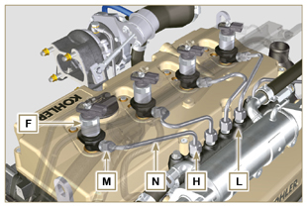  Abb. 6.8
Wichtig  - Sicherstellen, dass der Bügel S perfekt auf dem Elektro-Einspritzventil positioniert ist.  4. Die Schrauben P zur Befestigung des Bügels für das Elektro-Einspritzventil festziehen (Anziehmoment 20 Nm ).  5. Die Mutter M festziehen (Anziehmoment 25 Nm ).  6. Die Mutter H festziehen (Anziehmoment 30 Nm ). | 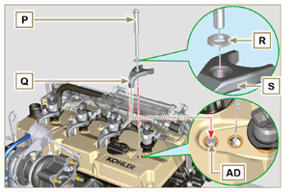  Abb. 6.9
6.1.6 Einbau Kraftstoff-Rücklaufleitungen  - Den einwandfreien Zustand der Dichtungen AE kontrollieren. | 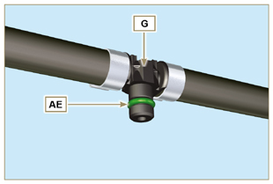  Abb. 6.10
- Die Anschlusstücke AF an den Elektro-Einspritzventilen F befestigen und mit den Schellen E blockieren.  - Die Verbinder C an den Elektro-Einspritzventilen F befestigen.  Achtung  - Den Halter der Verkabelung etwas bewegen und prüfen, das das Kabel zum Steckverbinder C im Bereich der Ausgangsöffnung AF nicht zu stark gespannt ist. | 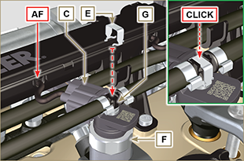  Abb. 6.11
ANMERKUNG: Zur ansicht hier klicken | https://www.youtube.com/embed/ArOgFV739EU?rel=0

Austausch der Hochdruckpumpe zur Kraftstoffeinspritzung
Gefahr  - Im Kraftstoffeinspritzkreislauf herrscht hoher Druck, daher muss die in Abs 3.4.3 genannte Schutzausrüstung angelegt werden.  - Prüfen, dass der Common Rail nicht unter Druck steht, indem die Mutter A langsam und sehr vorsichtig gelöst wird.  Wichtig  - Vor Ausführung der Arbeiten Abs. 3.3.2 lesen.  - Die Hochdruckleitungen müssen bei jedem Ausbau ausgetauscht werden.  - Vor dem Ausbau der Einspritzpumpe muss sichergestellt werden, dass die neuen Hochdruckleitungen verfügbar sind.  - Die Einspritzpumpe kann nicht repariert werden.  - Wenn die Kraftstoffpumpe ausgetauscht werden muss, muss nach dem Einbau der neuen Pumpe mit dem Gerät ST - 01 der Pump Learning ausgeführt werden.  - Alle Anschlüsse der Komponenten für die Einspritzung beim Ausbau wie in Abs. 2.9.8 gezeigt verschließen. | 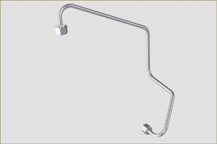  Abb. 6.12
6.2.1 Ausbau der Kraftstoff-Hochdruckleitung (von der Einspritzpumpe zum Common Rail)  - Die Mutter A lösen. | 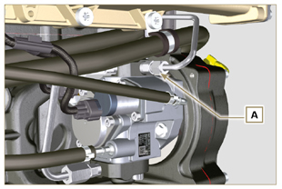  Abb. 6.13
- Die Mutter D vom Common Rail E lösen. | 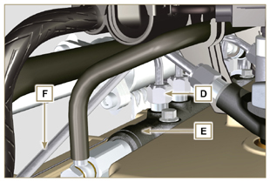  Abb. 6.14
- Die Schraube B vom Ansaugsammelrohr C lösen und das Rohr F entfernen. | 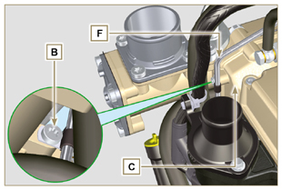  Abb. 6.15
6.2.2 Ausbau des Öleinfüllflanschs am Verteilergehäuse  - Den Anlasser entfernen ( Abs. 7.3.2 ) und das Werkzeug ST_34 montieren ( Abs. 7.7 Punkt 2 ) .  - Die Schrauben G lösen ( ST_06 ) , die Schelle E aushängen und den Flansch H herausnehmen. | 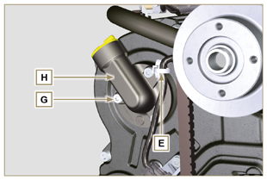  Abb. 6.16
6.2.3 Ausbau der Hochdruckpumpe zur Kraftstoffeinspritzung  - Die Befestigungsmutter L für die Zahnradsteuerung der Kraftstoffpumpe M lösen und abnehmen.  Wichtig  - Darauf achten, dass die Mutter L nicht in das Gehäuse fällt.  - Das Werkzeug ST_04 am Zahnrad M anschrauben. | 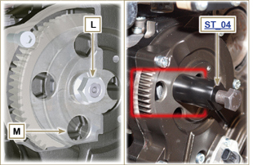  Abb. 6.17
Wichtig  - Zur Verhinderung von Beschädigungen oder Lecks NICHT die Leitung für den Zylinderanschluss W als Griff verwenden.  - Vor dem Ausbau Abs. 2.17 aufmerksam lesen.  - Alle Anschlüsse der Komponenten für die Einspritzung wie in Abs. 2.9.8 gezeigt verschließen.  - Die Rohrschellen N der Kraftstoff-Rücklaufleitung P und - Einlassleitung Q aushängen.  - Die Rohrleitungen P und Q von der Kraftstoffpumpe R abtrennen.  - Die Verbinder S und T abtrennen.  - Die Schrauben U lockern.  - Die Schraube des Werkzeugs ST_04 anziehen, um die Einspritzpumpe R von der Zahnradsteuerung M zu trennen.  - Die Schrauben U lösen und die Einspritzpumpe R mit der entsprechenden Dichtung V herausnehmen.  - Das Werkzeug ST_04 lösen und herausnehmen. | 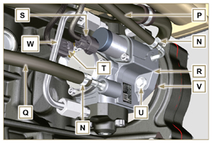  Abb. 6.18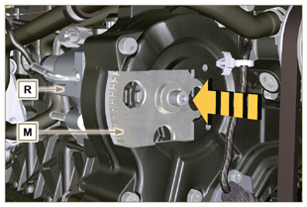  Abb. 6.19
ANMERKUNG: Zur ansicht hier klicken. | https://www.youtube.com/embed/UaZgKyWrP48?rel=0
6.2.4 Einbauder Hochdruck pumpezur Kraftstoffeinspritzung  Wichtig  - Vor dem Ausbau Abs. 2.17 aufmerksam durchlesen.  - Die Dichtung V muss bei jedem Einbau ausgetauscht werden. Für die Dichtung V gibt es nur eine Einbaurichtung.  - Das Werkzeug ST_04 aus der Zahnradsteuerung der Pumpe entfernen ( Punkt M Abs. 6.2.3 ), falls vorhanden.  - Zur Verhinderung von Beschädigungen oder Lecks das Rohr für den Zylinderanschluss W NICHT als Griff verwenden.  - Die Schutzkappen erst beim erneuten Anschluss der Rohre entfernen. | 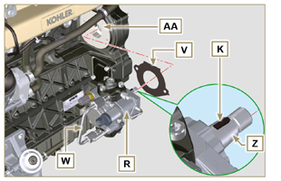  Abb. 6.20
- Überprüfen, ob die Kontaktflächen AA einwandfrei sauber sind.  - Den Bezugskeil K in den Sitz der Welle Z einführen.  - Die neue Dichtung V auf die Einspritzpumpe R montieren. Die Einspritzpumpe R in ihren Sitz am Kurbelgehäuse AA einbauen; dabei muss der Keil K in den Keil-Sitz AH des Zahnrads M eingepasst werden. | 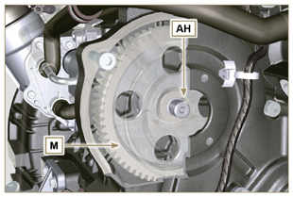  Abb. 6.21
- Die Mutter L an die Welle Z der Einspritzpumpe bis zum Anschlag anschrauben.  Wichtig  - Die Mutter L anschrauben, ohne sie anzuziehen. | 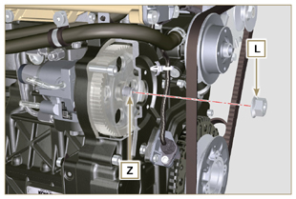  Abb. 6.22
Wichtig  - Die Schrauben U immer durch neue ersetzen, oder wahlweise Loctite 270 auftragen.  - Die Schrauben U a m Kurbelgehäuse AB festziehen (Anziehmoment 25 Nm ).  - Die Mutter L festziehen (Abb. 6.22) (Anziehmoment 65 Nm ). | 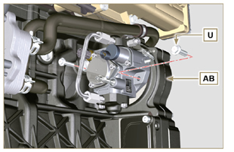  Abb. 6.23
- Den Verbinder T am Sensor J anschließen.  - Den Verbinder S am Sensor Y anschließen.  - Die Schutzkappen entfernen.  - Das Rohr Q mit dem Anschlussstück AA verbinden.  - Das Rohr P mit dem Anschlussstück AB verbinden.  - Die Rohrschellen N an die Rohre Q und P anschließen. | 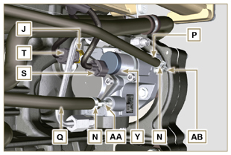  Abb . 6.24
6.2.5 Einbau der Hochdruckleitung (Einspritzpumpe / Common Rail)  - Die Schutzkappen entfernen.  - Das Rohr F positionieren.  Wichtig  - Die Mutter A anschrauben, ohne sie anzuziehen. | 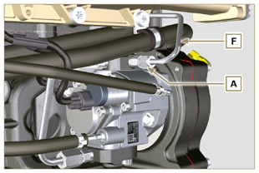  Abb. 6.25
- Die Mutter D anschrauben, ohne sie anzuziehen.  - Die Rohrschelle AC mit der Schraube B am Ansaugsammelrohr C befestigen (Anziehmoment 10 Nm - ST_06 )  - Nacheinander die Mutter D (Anziehmoment 30 Nm ) und A (Anziehmoment 25 Nm ) festziehen. | 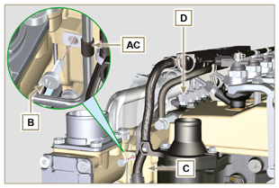  Abb. 6.26
6.2.6 Einbau des Öleinfüllflanschs am Verteilergehäuse  ANMERKUNG : Die Dichtung AE muss bei jedem Einbau ausgetauscht werden.  - Die Dichtung AE im Sitz am Flansch H positionieren.  - Den Flansch H am Gehäuse AF mit den Schrauben AG befestigen (Anziehmoment 10 Nm - ST_06 ).  - Die Rohrschelle E am Flansch H anschließen.  - Das Spezialwerkzeug ST_34 ausbauen und den Anlasser einbauen (Anziehmoment 45 Nm ). | 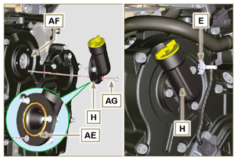  Abb. 6.27
ANMERKUNG: Zur ansicht hier klicken | https://www.youtube.com/embed/o3h6Say9sc4?rel=0

Austausch Baugruppe EGR Cooler
6.3.1 Ausbau  Wichtig  - Vor Ausführung der Arbeiten Abs. 3.3.2 lesen.  - Die Komponenten handhaben wie beschrieben in Abs. 2.17 .  - Beim Einbau aller Komponenten mit Dichtungen diese jedes Mal auswechseln.  ANMERKUNG : Die Eingriffe ausführen wie beschrieben in Abs. 5.1 .  - Die Schrauben A des Rohrs B lösen. | 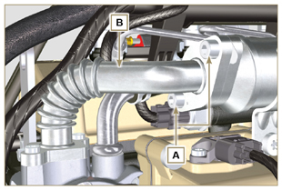  Abb. 6.28
- Die Schrauben C und D lösen.  - Das Rohr E und die entsprechenden Metalldichtungen entfernen.  - Die Rohrschellen F aushängen und das Rohr G entfernen. | 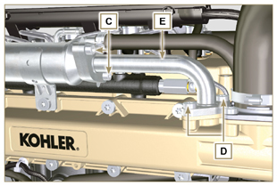  Abb. 6.29
- Die Schrauben H lösen und den EGR Cooler L von der Hülle M ( ST_05 ) abnehmen..  - Sollten die Abgaskanäle durch Ruß und Kohle verstopft sein, den EGR Cooler L auswechseln. | 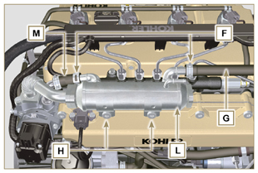  Abb. 6.30
ANMERKUNG: Zur ansicht hier klicken | https://www.youtube.com/embed/xGWUnc-V1YY?rel=0
6.3.2 Einbau  - Das Anschlussstück U in die Hülle M der EGR-Ventilgruppe einsetzen.  - Den EGR Cooler L mit den Schrauben H am Ansaugsammelrohr S befestigen (Anziehmoment 22 Nm - ST_05 ).  - Das Rohr G auf das Anschlussstück V setzen.  - Die Schellen F befestigen. | 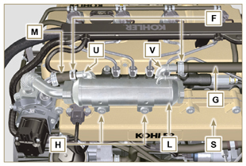  Abb. 6.31
- Die Dichtung N zwischen dem Rohr B und dem EGR Cooler L einfügen; die Schrauben A befestigen (Anziehmoment 25 Nm ). | 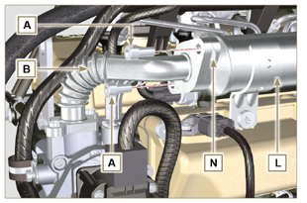  Abb. 6.32
- Das Rohr E in seinen Sitz am Sammelrohr S einsetzen und dabei die Dichtung R einfügen.  - Die Dichtung T zwischen dem Rohr E und dem EGR Cooler L einfügen; die Schrauben C befestigen (Anziehmoment 25 Nm ).  - Die Schrauben D befestigen (Anziehmoment 22 Nm - ST_05 ).  ANMERKUNG : Die Eingriffe ausführen wie beschrieben in Abs. 10.2 . | 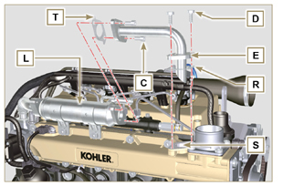  Abb. 6.33
ANMERKUNG: Zur ansicht hier klicken | https://www.youtube.com/embed/XSTfzyJa-9Q?rel=0

Austausch EGR Ventil
6.4.1 Ausbau  Wichtig  - Vor Ausführung der Arbeiten Abs. 3.3.2 lesen.  ANMERKUNG: Die Eingriffe ausführen wie beschrieben in Abs. 5.1 .  - Den Verbinder A vom Ventil C trennen.  - Die Schrauben B lösen und das EGR Ventil C mit der entsprechenden Dichtung entfernen. | 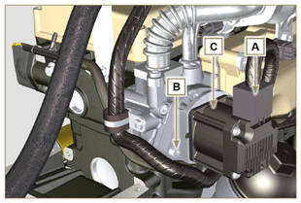  Abb. 6.34
ANMERKUNG: Zur ansicht hier klicken | https://www.youtube.com/embed/lZlk78GFzsg?rel=0
6.4.2 Einbau  Wichtig  - Bei jedem Einbau immer die Dichtung D ersetzen.  - Bei einer Betriebsstörung kann das EGR Ventil nicht repariert werden, sondern muss ausgewechselt werden.  - Die neue Dichtung D auf das Ventil C montieren.  - Das Ventil C auf dem Flansch E mit Hilfe der Schrauben B befestigen (Anziehmoment 10 Nm ). | 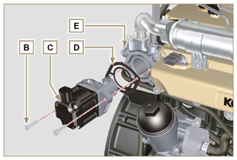  Abb. 6.35
- Den Verbinder A am Ventil C anschließen.  ANMERKUNG : Die Eingriffe ausführen wie beschrieben in Abs. 10.2 . | 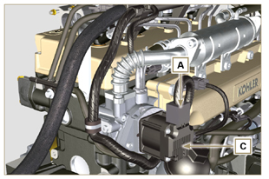  Abb. 6.36
ANMERKUNG: Zur ansicht hier klicken | https://www.youtube.com/embed/KGHm0dnsQdc?rel=0

Austausch Kältemittelpumpe
6.5.1 Ausbau  ANMERKUNG: Die Eingriffe ausführen wie beschrieben in Abs. 5.1 .  Wichtig  - Vor Ausführung der Arbeiten Abs. 3.3.2 lesen.  - Sollte der Motor mit einem Poly-V-Riemen ausgerüstet sein, Eingriffe ausführen wie beschrieben in Abs. 11.3 .  - Die Schrauben A und B lockern.  - Den Drehstromgenerator C in die Richtung des Pfeils D schieben und den Riemen E entfernen.  - Die Rohrschelle F lösen und die Rohrleitung G von der pumpe N trennen.  ANMERKUNG: Bei Abmontieren des Anschlussstücks R dieses auswechseln oder als Alternative beim Montieren an der Pumpe G auf das Gewinde Loctite 2701 auftragen (Anzugsmoment 20 Nm ). | 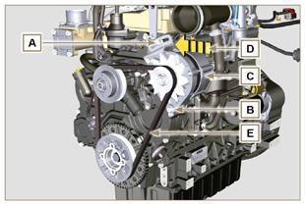  Abb. 6.37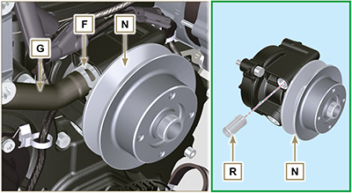  Abb. 6.38
- Die Rohrschelle M der Kältemittelpumpe N aushängen.  - Die Schrauben H lösen, und die Pumpe N mit der entsprechenden Dichtung L entfernen. | 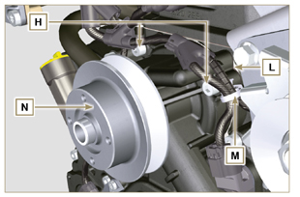  Abb. 6.39
ANMERKUNG: Zur ansicht hier klicken | https://www.youtube.com/embed/_QESHZf50PU?rel=0
6.5.2 Einbau  Wichtig  - Die Dichtung L muss bei jedem Einbau ausgetauscht werden.  - Der Riemen E muss bei jedem Einbau ausgetauscht werden.  - Sollte der Motor mit einem Poly-V-Riemen ausgerüstet sein, Eingriffe ausführen wie beschrieben in Abs. 11.3 .  - Die Komponenten handhaben wie beschrieben in Abs. 2.17 .  - Beim Einbau aller Komponenten mit Dichtungen diese jedes Mal auswechseln.  - Die pumpe N mit den Schrauben H befestigen, nachdem die neue Dichtung L eingefügt wurde (Anziehmoment 25 Nm ). | 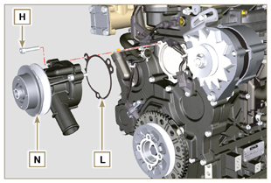  Abb. 6.40
- Das Rohr G wieder einsetzen und die Rohrschelle F anschließen (Abb. 6.38) .  - Die Rohrschelle M wieder an der Pumpe N anschließen (Abb. 6.39) .  - Den Drehstromgenerator C in Richtung des Pfeils D schieben.  - Den Riemen E auf den Riemenscheiben P anbringen. | 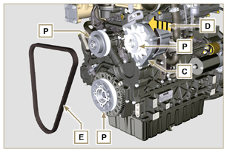  Abb. 6.41
- Den Drehstromgenerator C in Richtung des Pfeils Q herausziehen .  - Den Drehstromgenerator C gespannt halten, und zuerst die Schraube A (Anziehmoment 25 Nm ) und anschließend die Schraube B festziehen (Anziehmoment 69 Nm [Schraubengewinde M10] - 40 Nm [Schraubengewinde M8] ).  - Die Spannung des Riemens E mit dem Messgerät ( DENSO BTG-2 ), prüfen; dieses dazu im Punkt P ansetzen (die Spannung muss zwischen 350 und 450 N liegen).  - Sollten die Spannungswerte nicht den vorgegebenen Werten entsprechen, die Schrauben A und B lösen und anschließend die Schritte 6, 7 und 8 wiederholen. | 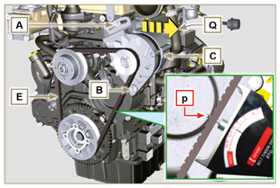  Abb. 6.42
ANMERKUNG: Zur ansicht hier klicken | https://www.youtube.com/embed/GbvNS15R9SQ?rel=0

Austausch Impulsring
6.6.1 Ausbau  Wichtig  - Vor Ausführung der Arbeiten Abs. 3.3.2 lesen.  - Die Kurbelwelle mit dem 1. Zylinder am OT anbringen, Punkt A nach oben.  - Den Riemen des Drehstromgenerators entfernen; dazu die Eingriffe 1 und 2 Abs. 6.5.1 ausführen. | 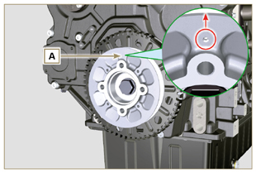  Abb. 6.43
- Den Anlasser ausbauen.  - Das Werkzeug ST_34 in den Sitz des Anlassers C einbauen und mit den zwei Anlasser-Befestigungsschrauben befestigen. | 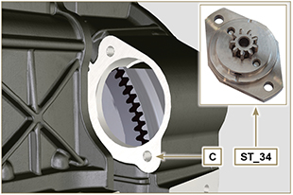  Abb. 6.44
- Den Anlasser ausbauen.  - Die Schraube M lösen und den Drehzahlsensor N mit dem entsprechenden Distanzstück entfernen. | 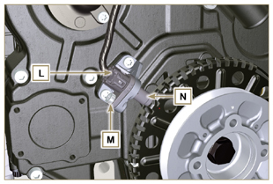  Abb. 6.45
- Die Schraube P (im Uhrzeigersinn) lösen und die Baugruppe Riemenscheibe/Impulsring Q entfernen. | 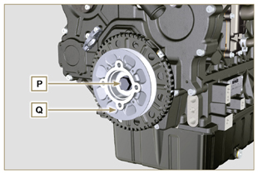  Abb. 6.46
- Die Schrauben R lösen und den Impulsring S mit der entsprechenden schalldämpfenden Scheibe T entfernen. | 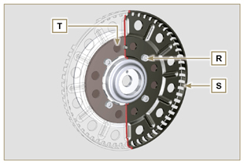  Abb. 6.47
6.6.2 Einbau  - Prüfen, ob der Kegelstift U korrekt an die Riemenscheibe V montiert ist.  - Die Scheibe T auf die Riemenscheibe V setzen; dazu als Bezug den Kegelstift U berücksichtigen.  - Den Impulsring S auf der Riemenscheibe V anbringen; dazu als Bezug den Kegelstift U berücksichtigen.  - Den Impulsring S mit den Schrauben W befestigen (Anziehmoment 10 Nm ).  - Die in Abs. 6.7.7 beschriebenen Eingriffe und daraufhin die Eingriffe von Punkt 2 bis 9 aus Abs. 6.5.2 durchführen. | 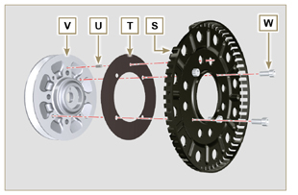  Abb. 6.48

Austausch Schmierölpumpe

Wichtig

- Vor Ausführung der Arbeiten Abs. 3.3.2 lesen.
- Die Ölpumpe kann nicht repariert werden.

6.7.1 Ausbau Kältemittelpumpe  - Die Eingriffe ausführen wie beschrieben in Abs 6.5.1 .  6.7.2 Ausbau der Riemenscheibe der Kurbelwelle und des Impulsrings  - Die Eingriffe ausführen wie beschrieben in Abs 6.6.1 - von Punkt 2 bis 7.  - Den Verbinder AE vom Sensor S abtrennen. | 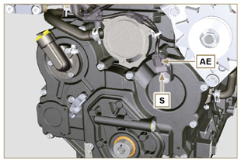  Abb. 6.49
6.7.3 Ausbau Verteilergehäuse  Wichtig  - Die Eingriffe ausführen wie beschrieben in Abs. 5.2 .  - Sicherstellen, ob der Bezugskegelstift A nach oben weist.  - Die Schraube H ( ST_06 ) lösen und den Sensor S entfernen.  - Die Schrauben B lösen und das Verteilergehäuse C entfernen. | 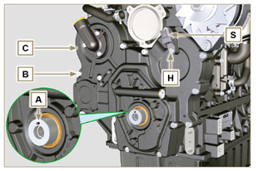  Abb. 6.50
6.7.4 Ausbau Schmierölpumpe  - Die Schrauben D ( ST_06 ) lösen, und die Pumpengruppe E vom Verteilergehäuse C entfernen.  - Die Rotoren F und G vom Schmierölpumpengehäuse E entfernen. | 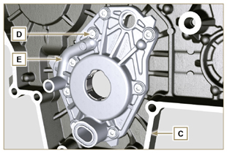  Abb. 6.51  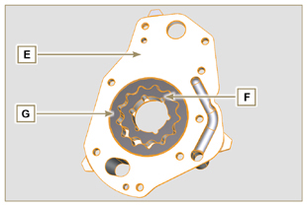  Abb. 6.52
6.7.5 Einbau Schmierölpumpe  ANMERKUNG: Vor der Montage sind die in Abs. 8.7 beschriebenen Kontrollen vorzunehmen.  - Prüfen, dass die Kontaktflächen von F, G, H, E und C keine Verunreinigungen, Kratzer oder Beulen aufweisen.  - Bei der Montage keinerlei Dichtung zwischen E und C einsetzen.  - Den Sitz der Rotoren H auf dem Schmierölpumpengehäuse E sowie die beiden Rotoren F und G großzügig mit Öl schmieren.  - In die Aufnahme H die beiden Rotoren G und F (in dieser Reihenfolge) einsetzen, dabei die Bezugszeichen BP berücksichtigen, wie in der Abbildung dargestellt (vgl. auch Abs. 2.10.2 ).  - Überprüfen, ob die beiden Kegelstifte L richtig auf dem Verteilergehäuse C eingesetzt sind.  - Zum Einsetzen des Schmierölpumpengehäuses E die Bezugskegelstifte L verwenden.  - Das Schmierölpumpengehäuse E mit den Schrauben D befestigen (Anziehmoment 10 Nm - ( ST_06 ) ). | 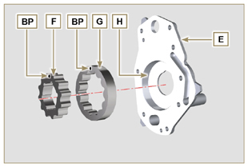  Abb. 6.53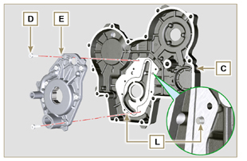  Abb. 6.54
6.7.6 Einbau Verteilergehäuse  Wichtig  - Die Ölabdichtung J muss bei jedem Einbau ausgetauscht werden.  - Die Dichtung P muss bei jedem Einbau ausgetauscht werden.  - Die Dichtlippe der Ölabdichtung J schmieren.  - Einen Streifen Loctite 5188 mit einer Stärke von ungefähr 1 mm auf den Flächen K des Gehäuses C auftragen.  - Sicherstellen, ob der Keil M (Abb. 6.56) korrekt in die Kurbelwelle eingesetzt wurde und nach oben weist.  - Überprüfen, ob die 2 Kegelstifte N richtig auf dem Verteilergehäuse C eingesetzt sind. | 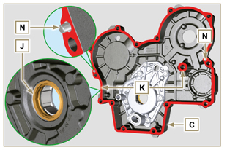  Abb. 6.55
- Die Dichtung P schmieren und in den Sitz der Schmierölpumpe Q einsetzen.  - Das Werkzeug ST_10 auf die Kurbelwelle aufschrauben.  - Das Gehäuse C mithilfe der Bezugskegelstifte N auf dem Kurbelgehäuse positionieren, indem die Schmierölpumpe Q auf die Kurbelwelle gesetzt wird. | 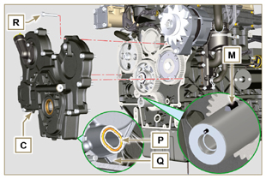  Abb. 6.56
- Das Verteilergehäuse C mit den Schrauben R befestigen; dabei die angegebene Anzugsreihenfolge berücksichtige (Anziehmoment 25 Nm ). | 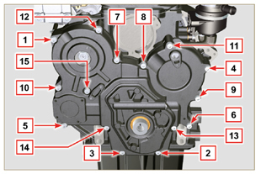  Abb. 6.57
- Den Sensor S mit der Schraube T an das Gehäuse C montieren, dabei die Dichtung U dazwischenlegen (Anziehmoment 10 Nm - ST_06 ). | 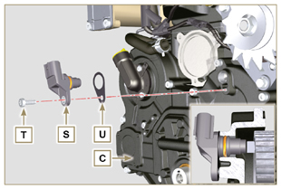  Abb. 6.58
6.7.7 Einbau der Riemenscheibe der Kurbelwelle und des Impulsrings  - Das Werkzeug ST_34 eingebaut lassen ( Abb. 6.44 ) .  - Überprüfen, ob der Kegelstift A korrekt auf die Kurbelwelle Z montiert ist.  - Die Riemenscheibengruppe W auf der Kurbelwelle Z positionieren; dabei den Bezug des Kegelstifts A berücksichtigen.  - Schmierfett Molyslip auf das Gewinde der Schraube Y auftragen.  - Die Riemenscheiben-Baugruppe W mit der Schraube Y befestigen (Anziehmoment 360 Nm + Molyslip ).  - Das Spezialwerkzeug ST_34 ausbauen ( Abb. 6.44 ) . | 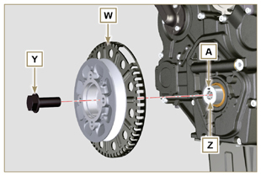  Abb. 6.59
- Den Bügel Z mit den Schrauben AA befestigen (Anziehmoment 10 Nm ).  - Die Eingriffe ausführen wie beschrieben in Abs. 9.12 .  - Die Unterlegscheibe AB auf den Sensor AC montieren.  - Den Sensor AC mit der Schraube AD auf dem Bügel Z befestigen (Anziehmoment 10 Nm ).  6.7.8 Einbau Kältemittelpumpe  - Die Eingriffe ausführen wie beschrieben in Abs 6.5.2 . | 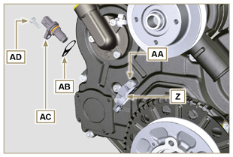  Abb. 6.60

Austausch Öldruckventil
6.8.1 Ausbau  Wichtig  - Vor Ausführung der Arbeiten Abs. 3.3.2 lesen.  - Den Verschluss A abschrauben.  - Die Feder B entfernen und deren einwandfreien Zustand prüfen; bei einem Bruch auswechseln.  - Den Ventilkolben C mit einem Magneten entfernen. | 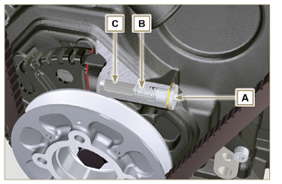  Abb. 6.61
6.8.2 Einbau  - Den Pumpenkolben C schmieren und bis zum Anschlag in den Sitz E einführen.  - Die Feder B in den Pumpenkolben einsetzen.  ANMERKUNG : Die Dichtung F muss bei jedem Einbau ausgetauscht werden.  - Die Dichtung F auf dem Verschluss A anbringen.  - Den Verschluss A am Gehäuse D befestigen (Anziehmoment 50 Nm ). | 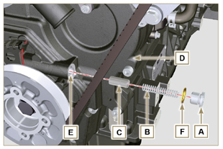  Abb. 6.62

Austausch Öldampf-Abscheider
6.9.1 Ausbau  Wichtig  - Vor Ausführung der Arbeiten Abs. 3.3.2 lesen.  - Die Rohrschelle AA aushängen und das Rohr D entfernen.  - Die Rohrschellen F aushängen.  - Die Rohrschelle P durch einen Schnitt am angegebenen Punkt entfernen und das Abscheidergehäuse C abnehmen, indem es aus den Rohren AG und G gehoben wird. | 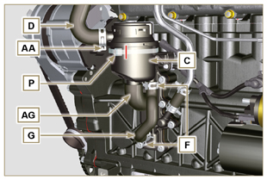  Abb. 6.63
- Die Rohrschelle F aushängen.  - Die Rohre G und AG entfernen.  - Die Rohrschelle J aushängen.  - Die Schrauben B lösen.  - Die Rohrschelle S der Hülle K aushängen.  - Den Flansch H von der Hülle K ziehen und die entsprechende Dichtung entfernen; darauf achten, dass das Rohr E nicht geknickt wird. | 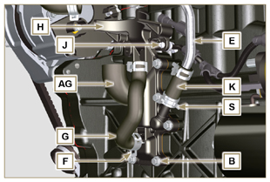  Abb. 6.64
6.9.2 Einbau  Achtung  - Die Rohre immer auf Beschädigungen überprüfen und sie austauschen, wenn Zweifel an ihrem einwandfreien Zustand bestehen.  - Die Dichtung M muss bei jedem Einbau ausgetauscht werden.  - Überprüfen, ob die Kontaktfläche L einwandfrei sauber ist.  - Den Flansch H anbringen, indem die Hülle K an den Anschluss von Flansch H angeschlossen wird. Dabei darauf achten, das Rohr E nicht zu verbiegen.  - Die Dichtung M zwischen dem Flansch H und dem Kurbelgehäuse N einfügen.  - Den Flansch H mit den Schrauben B am Kurbelgehäuse N befestigen (Anziehmoment 10 Nm ).  - Die Rohrschelle S an der Hülle K befestigen.  - Die Rohre G und AG am Flansch H anbringen.  - Das Entlüftungsgehäuse C an den Rohren G und D anbringen, und das Rohr G mit den Rohrschellen F sowie das Rohr D mit der Rohrschelle AA befestigen.  - Das Entlüftungsgehäuse C am Tragflansch H mit der neuen Rohrschelle P befestigen. | 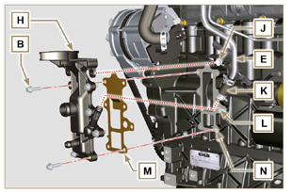  Abb. 6.65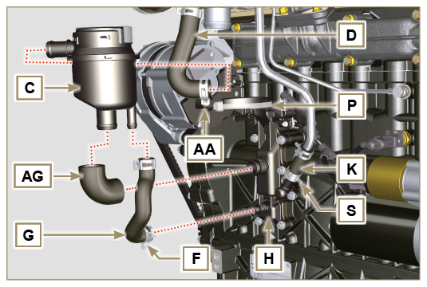  Abb. 6.66

Austausch Baugruppe Ölkühler und Ölfilter
6.10.1 Austausch Baugruppe Oil Cooler und Ölfilter  Wichtig  - Vor Ausführung der Arbeiten Abs. 3.3.2 lesen.  - Die Eingriffe ausführen wie beschrieben in Abs 5.1 und Abs 5.2 .  - Die Baugruppe Oil Cooler E kann nicht repariert werden.  - Die Rohrschellen A aushängen.  - Die Rohre B aus der Oil Cooler-Baugruppe E entfernen. | 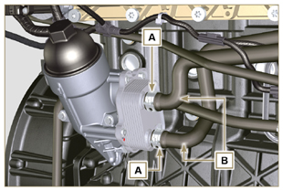  Abb. 6.67
Achtung  - Elektro-/ Druckluftschrauber sind verboten.  - Zum Auffangen des evtl. vorhandenen Restöls einen Behälter verwenden.  - Lösen Sie mit drei volle Umdrehungen die Patronenhalterung H Abdeckung, und 1 Minute warten.  ANMERKUNG : Diese Operation ermöglicht, im Träger E enthaltene Öl in die Ölwanne in der richtigen Weise zu fließen.  - Den Patronenhalterdeckel H abschrauben und prüfen, dass das in der Ölfilterhalterung E enthaltene Öl zur Ölwanne abfließt  - Die Schrauben C und D lösen und die Oil Cooler-Baugruppe E entfernen. | 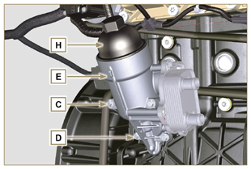  Abb. 6.68
- Die Dichtungen F und G aus der Oil Cooler-Baugruppe E entfernen. | 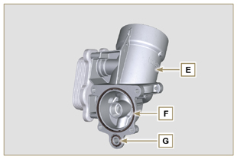  Abb. 6.69
6.10.2 Austausch der Patrone des Ölfilters  - Die Dichtungen L, M und N vom Deckel mit Patronenhalter H abnehmen.  - Die Patrone P aus dem Deckel mit Patronenhalter H nehmen. | 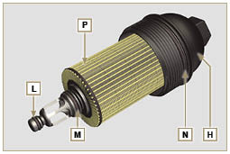  Abb. 6.70
- Die Dichtungen L, M und N schmieren und in die Sitze L1 , M1 und N1 des Deckels mit Patronenhalter H einführen.  - Die Patrone P in den Deckel mit Patronenhalter H einsetzen. | 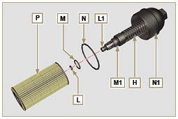  Abb. 6.71
6.10.3 Einbau der Baugruppe Oil Cooler  Wichtig  - Beim Einbau des Anschlussstücks U in das Kurbelgehäuse S (Anziehmoment von Hand mit Loctite 2701 auf dem Gewinde):  - Überprüfen, ob die Fläche Q am Träger E und am Kurbelgehäuse S einwandfrei sauber ist.  - Die Dichtung T schmieren und auf dem Anschlussstück U anbringen.  - Die Dichtungen schmieren und auf dem Träger E anbringen:  F im Sitz F1 ; G im Sitz G1  - Den Träger E mit den Schrauben C und D befestigen (Anziehmoment 10 Nm ).  - Die Halterung der Patrone H auf den Filterträger E setzen und festschrauben (Anziehmoment 25 Nm ).  - Die Rohre B am Träger E anbringen, und die Rohre B mit den Rohrschellen A befestigen. | 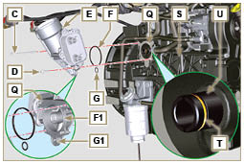  Abb. 6.72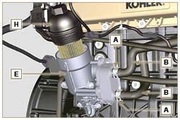  Abb. 6.73

Austausch Kraftstofffilter
6.11.1 Ausbau  Wichtig  - Vor Ausführung der Arbeiten Abs. 3.3.2 lesen.  Achtung  - Nicht immer ist der Kraftstofffilter am Motor montiert.  - Beim Ausbau des Sensors E einen Behälter verwenden, der zum Auffangen des in der Patrone F enthaltenen Kraftstoffs geeignet ist.  - Die Rohrschellen A aushängen und die Rohre B von der Halterung H ziehen.  - Den Sensor E von der Patrone F abschrauben.  - Die Patrone F aus dem Träger H schrauben.  - Die Schrauben C lösen und den Träger H entfernen. | 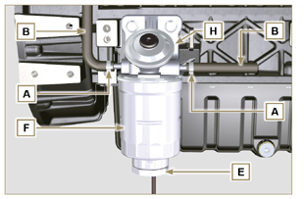  Abb. 6.74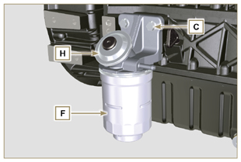  Abb. 6.75
Achtung  - Das Vorhandensein des Kraftstoffpumpenfilters prüfen und diesen gegebenenfalls ersetzen.  - Die Schelle D lösen.  - Die Leitung E trennen.  - Den Filter G aus der Pumpe Q ausschrauben. | 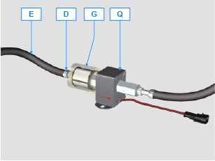
- Den neuen Filter G in die Pumpe Q einschrauben (Anzugsmoment 20 Nm ).  - Die Leitung E mit dem Filter G verbinden und mit der Schelle D befestigen. | 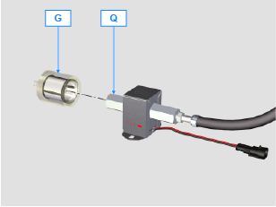
6.11.2 Einbau  - Den Kraftstoff-Filterträger H mit den Schrauben C am Kurbelgehäuse M befestigen (Anziehmoment 25 Nm ).  - Die Rohre B am Träger H anbringen.  - Die Rohre B mit den Rohrschellen A befestigen. | 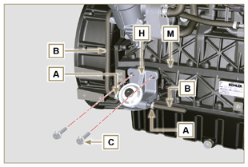  Abb. 6.76
- Die Dichtung N mit Kraftstoff schmieren.  - Die Patrone F am Träger D befestigen (Anziehmoment 17 Nm ).  - Die Dichtung J auf den Sensor E montieren und mit Kraftstoff schmieren.  - Den Sensor E am Träger F anschrauben (Anziehmoment 5 Nm ). | 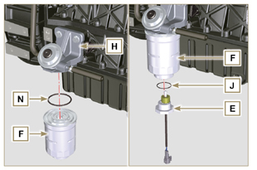  Abb. 6.77

Austausch des SCV-Ventils
Wichtig  - Vor dem Austauschverfahren sicherstellen, dass der Arbeitsbereich staubfrei ist (Teil X des Ventils B reagiert sehr empfindlich auf Feinstaub).  - Eine sorgfältige Reinigung ausführen und während dem Austauschverfahren jegliche Verunreinigung vermeiden. Vor dem Austausch den Außenbereich der Pumpe A sorgfältig reinigen. Während des Austauschverfahrens jeglichen Kontakt mit Teil X des Ventils vermeiden.  - Teil X des Ventils B mit Sprühöl schmieren.  - Vor dem austauschvorgang sicherstellen, dass der Zündschlüssel auf OFF gestellt ist.  - Das neue Ventil in derselben Position des vorherigen montieren. | 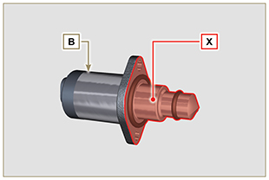  Fig. 6.78
6.12.1 Ausbau  1 - Den Verbinder C vom Ventil B trennen.  2 - Die Schrauben D lösen.  3 - Ventil B von der Pumpe A entfernen. | 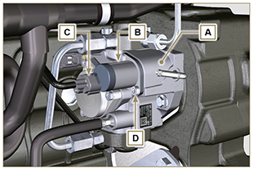  Fig. 6.79
6.12.2 Einbau  1 - Die mit Ventil B gelieferten Stiftschrauben E in die Befestigungsöffnungen der Pumpe A einfügen und die Dichtung F am Sitz der Pumpe A anbringen.  2 - Ventil B an der Pumpe A mithilfe der Stiftschrauben E als Positionierungsführung montieren.  3 - Stiftschrauben E entfernen und Ventil B mit den Schrauben D befestigen (Anzugsmoment 6 Nm).  4 - Das Ventil B mit den Schrauben D fixieren (Anziehmoment 10 Nm) . | 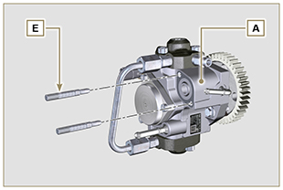  Fig. 6.80
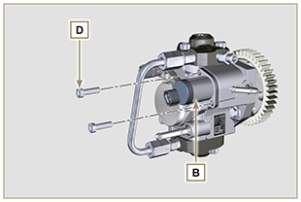  Fig. 6.81 | 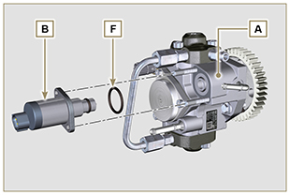  Fig. 6.82

Angaben zum ausbau

Empfehlungen für den Ausbau

Wichtig
- Das Zeichen ( ) nach der Überschrift eines Abschnitts zeigt an, dass dieser Eingriff für den Ausbau des Motors nicht notwendig ist. Diese Eingriffe werden dennoch gezeigt, um den Ausbau der Komponenten zu veranschaulichen.
- Der Bediener muss über alle erforderlichen Ausrüstungen und Werkzeuge verfügen, um die Eingriffe korrekt und zu sicheren Bedingungen auszuführen.
- Vor dem Ausbau die Tätigkeiten ausführen wie beschrieben in Kap. 5 .
- Bevor Sie fortfahren, Kap. 3 aufmerksam lesen.
- Für ein bequemes und sicheres Vorgehen empfiehlt es sich, den Motor auf einem entsprechenden Drehbock für Motorrevisionen zu installieren.
- Alle Anschlüsse der Komponenten für die Einspritzung beim Ausbau wie in Abs. 2.9.8 gezeigt verschließen.
- Mit Schmiermittel alle ausgebauten Komponenten sowie alle oxidationsanfälligen Verbindungsflächen schützen.
- Bei der Beschreibung der Ausbauarbeiten sind, wo erforderlich, auch die notwendigen Spezialwerkzeuge (z.B. ST_05 ), mit der Kennzeichnung aus Tab. 13.1 - 13.2 - 13.3 angegeben.

Ausbau des EGR-Kreislaufs
7.2.1 Baugruppe EGR Cooler  - Die Schrauben A ( ST_06 ) B, X lösen und das Rohr C mit den entsprechenden Dichtungen entfernen. | 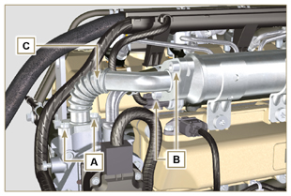  Abb 7.1
- Die Schrauben D, E ( ST_05 ) lösen und das Rohr F mit den entsprechenden Dichtungen entfernen. | 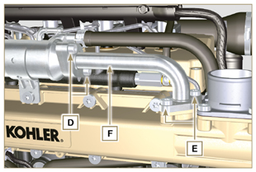  Abb 7.2
- Die Rohrschelle M aushängen und das Rohr N entfernen.  - Die Rohrschelle L aushängen.  - Die Schrauben G lösen und den EGR Cooler H von der Hülle X ( ST_05 ) abnehmen. | 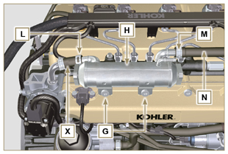  Abb 7.3
7.2.2 Ausbau des EGR-Kreislaufs  - Den Verbinder P abtrennen.  - Nur die zwei Schrauben Q lösen, und das EGR Ventil R mit der entsprechenden Dichtung entfernen.  ANMERKUNG: Bei einer Betriebsstörung kann das EGR Ventil nicht repariert werden, sondern muss ausgewechselt werden. | 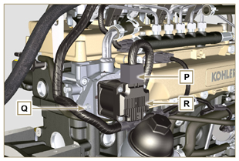  Abb 7.4
- Die Schrauben S lösen, und den Flansch T mit der entsprechenden Dichtung entfernen. | 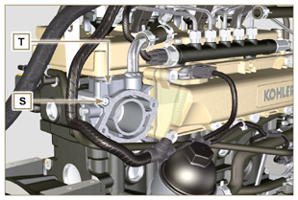  Abb 7.5

Ausbau elektrische Komponenten
7.3.1 Elektrische Verkabelung  Wichtig  - Vor dem Ausbau Abs. 2.13 beachten.  - Die Verbinder A, B und C abtrennen.  - Die Rohrschelle D aushängen. | 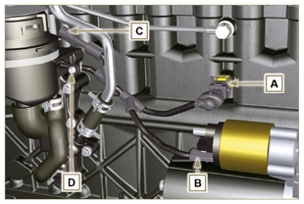  Abb 7.6
- Die Verbinder E, F und G abtrennen.  - Die Rohrschellen J und H aushängen. | 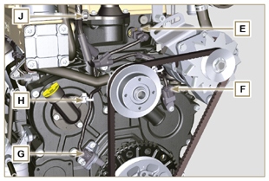  Abb 7.7
- Die Verbinder K und L abtrennen. | 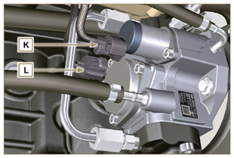  Abb 7.8
- Die Verbinder M und P abtrennen.  - Die Rohrschelle Q aushängen. | 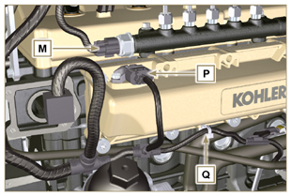  Abb 7.9
- Die Verbinder R abtrennen.  - Die Schrauben S lösen und den Kabelträger T entfernen ( ST_06 ) . | 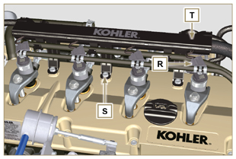  Abb 7.10
7.3.2 Anlasser  Wichtig  - Der Anlasser kann nicht repariert werden.  - Die Schrauben U lösen und den Anlasser V entfernen. | 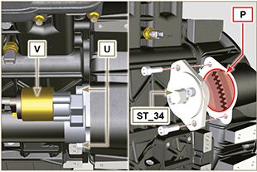  Abb 7.11
7.3.3 Riemen und Drehstromgenerator  - Die Schrauben Z und W lockern.  - Den Drehstromgenerator AA in Richtung des Pfeils AB schieben.  - Den Riemen AC von den Riemenscheiben AR entfernen.  - Die Schrauben Z und W lösen und den Drehstromgenerator AA entfernen.  Wichtig  - Der Riemen muss unbedingt bei jedem Ausbau ausgetauscht werden, auch wenn er nicht die für den Austausch vorgesehene Anzahl an Betriebsstunden erreicht hat. | 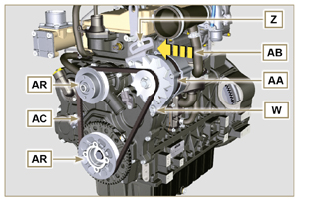  Abb 7.12
7.3.4 Sensoren und Schalter  Wichtig  - Die Sensoren nach dem Ausbau angemessen vor Stößen, Feuchtigkeit und starken Wärmequellen schützen.  - Die Sensoren und Schalter können nicht repariert werden und müssen darum bei Betriebsstörungen ausgetauscht werden.  7.3.4.1 Öl-Druckschalter ( )  - Den Öl-Druckschalter AD abschrauben und entfernen. | 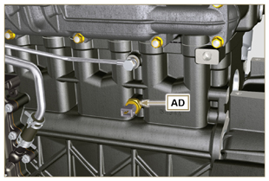  Abb 7.13
7.3.4.2 Kältemitteltemperatursensor ( )  - Den Kältemitteltemperatursensor AE abschrauben und entfernen. | 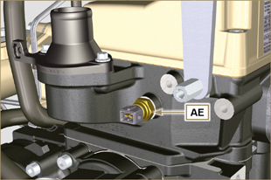  Abb 7.14
7.3.4.3 Drehzahlsensor ( )  - Die Schraube AF lösen und den Sensor AG mit dem entsprechenden Distanzstück entfernen ( ST_06 ) .  - Die Schrauben AH lösen und die Sensorhalterung entfernen ( ST_06 ) . | 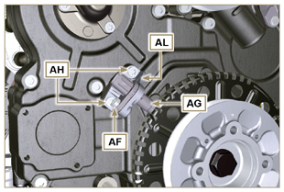  Abb 7.15
7.3.4.4 Phasensensor an Nockenwelle  - Die Schraube AM lösen, und den Sensor AN mit dem entsprechenden Distanzstück entfernen ( ST_06 ). | 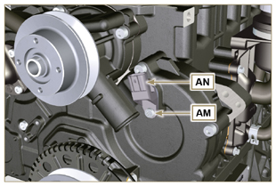  Abb 7.16
7.3.4.5 T-MAP- Sensor ( )  - Die Schrauben AP lösen und den Sensor AQ entfernen ( ST_06 ) . | 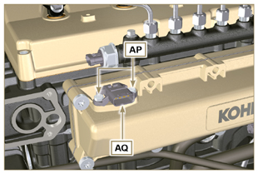  Abb 7.17
7.3.4.6 Wassersensor Kraftstofffilter ( )  Achtung  - Nicht immer ist der Kraftstofffilter am Motor montiert.  - Beim Ausbau des Sensors A einen Behälter verwenden, der zum Auffangen des in der Patrone B enthaltenen Kraftstoffs geeignet ist.  - Den Sensor A von der Patrone B abschrauben. | 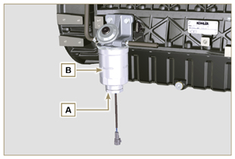  Abb 7.18

Ausbau Turbokompressor
- Die Rohrschellen A und B aushängen und die Hülle C entfernen. | 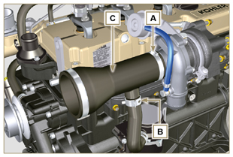  Abb 7.19
- Die Anschlussstücke D lösen und das Rohr E mit den entsprechenden Dichtungen G entfernen.  - Die Schrauben F lösen.  - Die Rohrschelle M aushängen. | 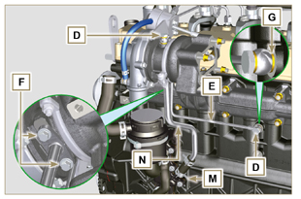  Abb 7.20
- Die Muttern H lösen und den Turbokompressor L entfernen.  - Das Rohr N entfernen. | 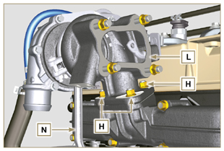  Abb 7.21

Ausbau des Auspuffsammelrohrs
- Die Muttern A lösen, und das Sammelrohr B mit den Dichtungen C entfernen.  - Die Öffnungen und Leitungsrohre schließen, um ein Eintreten von Fremdkörpern zu vermeiden. | 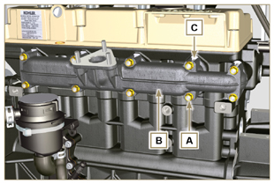  Abb 7.22

Ausbau Komponenten Kältemittelrückführung
7.6.1 Oil Cooler-Hüllen  - Die Rohrschellen Z aushängen.  - Die Schraube W lösen und die Hülle J entfernen ( ST_05 ) . | 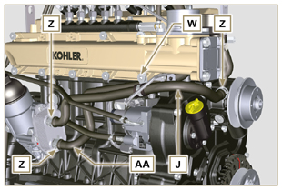  Abb 7.23
- Die Rohrschelle K aushängen und die Hülle AA entfernen. | 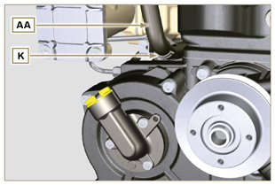  Abb 7.24
7.6.2 Kältemittelpumpe  Wichtig  - Die Pumpe B kann nicht repariert werden.  - Die Schrauben A lösen und die Pumpe B sowie die dazugehörige Dichtung C entfernen. | 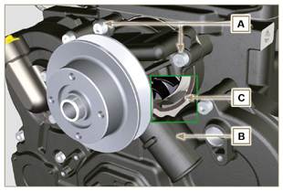  Abb 7.25
7.6.3 Thermostatventil  - Die Schrauben A lösen und den Deckel des Thermostatventils B entfernen.  - Das Thermostatventil C und die dazugehörige Dichtung herausnehmen.  Wichtig  • Die Dichtung D bei jedem Ausbau austauschen.  - Prüfen, ob die Entlüftungsöffnung verstopft oder blockiert ist ( Abs. 2.11.4 ). | 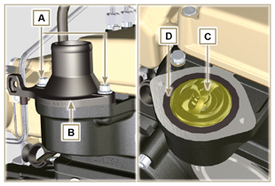  Abb 7.26

Ausbau der Riemenscheibe der Kurbelwelle und des Impulsrings
- Die Motorwelle mit dem 1. Zylinder am OT positionieren; Bezug H.  - Die Schraube C im Uhrzeigersinn lösen.  - Die Baugruppe Motor-Riemenscheibe und Impulsring D entfernen. | 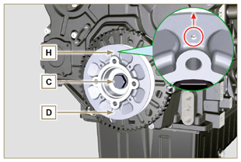  Abb. 7.27

Ausbau Schmierkreislauf
7.8.1 Öldruckventil ( )  - Den Verschluss A lösen.  - Die Feder B entfernen.  - Den Ventilkolben C mit einem Magneten entfernen. | 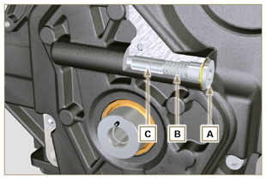  Abb 7.28
7.8.2 Öleinfüllflanschs am Verteilergehäuse ( )  - Die Schrauben D lösen und den Öleinlassflansch E entfernen ( ST_06 ) .  - Die Dichtung F entfernen. | 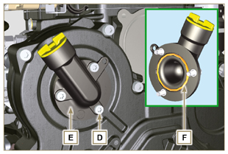  Abb 7.29
7.8.3 Verteilergehäuse  - Überprüfen, dass sich die Kurbelwelle mit dem 1. Zylinder OT befindet (der Kegelstift W muss nach oben zeigen).  - Die Schrauben G lösen.  - Das Verteilergehäuse H entfernen. | 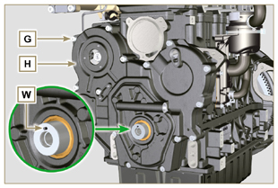  Abb 7.30
7.8.4 Schmierölpumpe  Wichtig  - Die Ölpumpe kann nicht repariert werden.  - Die Schrauben L lösen und die Pumpenbaugruppe M vom Verteilergehäuse H entfernen ( ST_06 ) . | 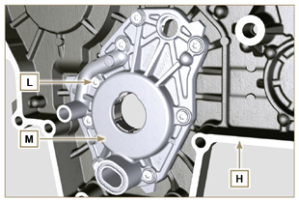  Abb 7.31
- Die Rotoren N und P vom Schmierölpumpengehäuse M entfernen. | 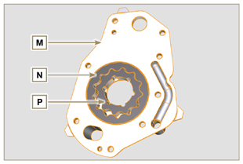  Abb 7.32
7.8.5 Baugruppe Oil Cooler und Ölfilter  - Den Deckel mit Patronenhalter V lösen.  - Die Schrauben Q, R lösen und die Oil Cooler-Baugruppe S entfernen.  Achtung  - Zum Auffangen des evtl. vorhandenen Restöls einen Behälter verwenden.  - Die Baugruppe Oil Cooler S kann nicht repariert werden. | 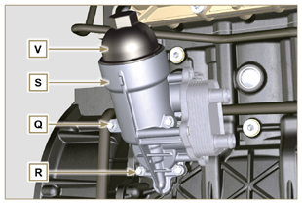  Abb 7.33
- Die Dichtungen T und U entfernen.  ANMERKUNG: Für den Austausch der Ölfilterpatrone siehe Eingriffe 6 und 7 im Abs. 6.10.2 . | 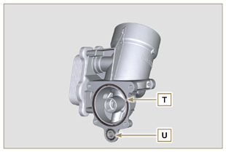  Abb 7.34
7.8.6 Baugruppe Öldampf-Abscheider  - Die Rohrschellen AA aushängen.  - Die Hüllen AB, AC und AD entfernen.  - Die Rohrschelle AE durch einen Schnitt am angegebenen Punkt entfernen, und das Abscheidergehäuse AF abnehmen. | 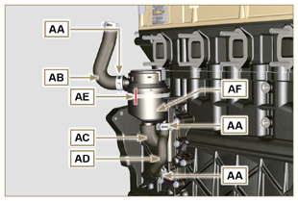  Abb 7.35
- Die Schrauben AG lösen.  - Den Tragflansch AH und die Dichtung AL entfernen. | 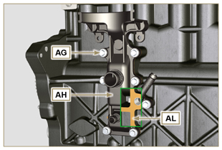  Abb 7.36

Ausbau des Ansaugsammelrohrs
- Die Schrauben A lösen und die Sammelrohrhälfte B entfernen ( ST_05 ) .  - Das Trennblech C und die Dichtungen H entfernen. | 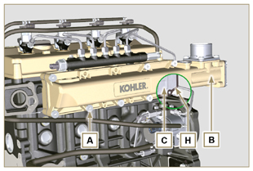  Abb 7.37
- Die Schrauben D ( ST_06 ) und E lösen.  - Die Sammelrohrhälfte F und die Dichtung G entfernen. | 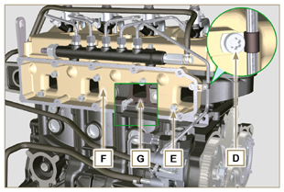  Abb 7.38

Ausbau des Kraftstoffkreislaufs
7.10.1 Kraftstoff-Rücklaufleitungen  - Die Schellen A aushängen.  Achtung  • Nach dem Entfernen der Anschlussstücke müssen die Schellen A automatisch in die Anfangsposition zurückkehren; falls nicht, sind sie auszuwechseln.  - Die Befestigungsschraube B des Rücklaufverteilers lösen.  - Die Rohrschelle D aushängen.  - Das Rohr E vom Anschlussstück am Kraftstoffrücklauf abtrennen.  - Die Schraube G lösen, mit den entsprechenden Dichtungen entfernen und die Kappe auf das Railüberdruckventil AA setzen Common Rail.  - Die Anschlussstücke M von den Einspritzventilen N abtrennen.  - Die Kraftstoff-Rücklaufleitungen Elektro-Einspritzventils entfernen. | 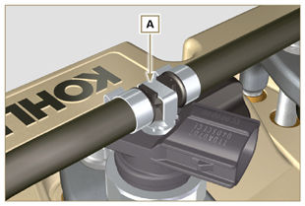  Abb. 7.39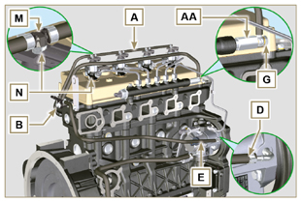  Abb. 7.40
7.10.2 Kraftstoff-Einspritzleitungen  Wichtig  - Mit den entsprechenden Verschlüssen jede Öffnung der Anschlussstücke am Einlass und am Rücklauf der Einspritzpumpe D abdichten, damit keine Verschmutzungen eintreten können.  - Die Rohrschellen P lockern.  - Die Rohre Q und R entfernen. | 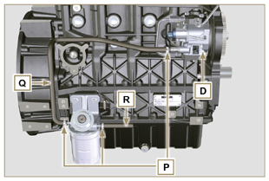  Abb. 7.41
7.10.3 Kraftstoff-Hochdruckleitungen  Gefahr  - Im Kraftstoffeinspritzkreislauf herrscht hoher Druck, daher muss die in Abs. 3.4.3 genannte Schutzausrüstung angelegt werden.  - Prüfen, dass der Common Rail nicht unter Druck steht, indem eine der Muttern S langsam und sehr vorsichtig gelöst wird.  - Die Muttern S und T nacheinander lockern.  - Die Muttern S und T vollständig nacheinander lösen und die Hochdruckleitungen U und V entfernen. | 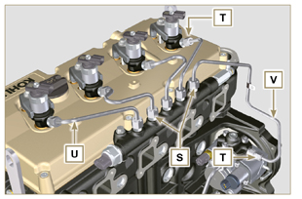  Abb. 7.42
7.10.4 Common Rail  - Die Schrauben AB lösen und den Common Rail AC entfernen.  ANMERKUNG: Den Sensor AD angemessen vor Stößen, Feuchtigkeit und starken Wärmequellen schützen.Die Innenteile des Common Rail können nicht repariert werden.  Wichtig  - Alle Anschlüsse der Komponenten für die Einspritzung beim Ausbau wie in Abs. 2.9.8 gezeigt verschließen.  - Der Common Rail kann nicht repariert werden. | 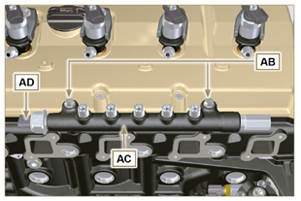  Abb. 7.43
7.10.5 Elektro-Einspritzventile  Wichtig  - Bei einem Ausbau, jedoch nicht dem Austausch der Elektro-Einspritzdüsen, als deren Bezug die jeweiligen Zylinder verwenden, um sie beim Einbau nicht zu vertauschen ( Abb. 7.45 ).  - Die Elektro-Einspritzventile können nicht repariert werden.  - Müssen ein oder mehrere Elektro-Einspritzventile ausgetauscht werden, dann müssen die neuen Abgleichdaten mit dem speziellen Instrument ( ST_01 ) in die ECU-Steuereinheit eingegeben werden.  - Vorsicht: Die Dichtungen X dürfen nicht beschädigt werden.  - Die Schrauben AE lösen, mit den entsprechenden Unterlegscheiben AF abnehmen und danach auch die Befestigungsbügel AG entfernen.  - Die Elektro-Einspritzventile AH herausziehen.  ANMERKUNG: Sollte es nicht möglich sein, das Elektro- EinspritzvSollte es nicht möglich sein, das Elektro- Einspritzventil (nur am Punkt BC ) herauszuziehen, einen Gabelschlüssel (Ø 34) verwenden und kleine Drehungen ausführen, um die die Komponente zu lösen.  - Alle Anschlüsse der Komponenten für die Einspritzung beim Ausbau wie in Abs. 2.9.8 gezeigt verschließen.  - Prüfen, ob die Dichtung AL in der korrekten Position verblieben ist ( Abb. 7.46 ).  Falls nicht, diese aus dem Innenraum der Hohlniete des Elektro-Einspritzventils AM herausnehmen. | 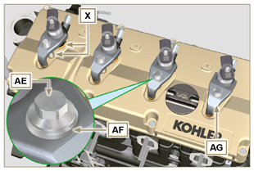  Abb. 7.44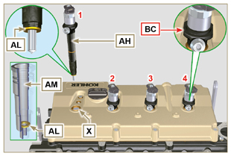  Abb. 7.45
7.10.6 Kraftstofffilter ( )  - Die Patrone AW aus dem Träger AP schrauben.  - Die Schrauben AN lösen und den Filterträger AP entfernen. | 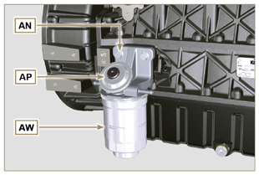  Abb. 7.46
7.10.7 Hochdruckpumpe zur Kraftstoffeinspritzung  Wichtig  - Vor dem Ausbau Abs. 2.17 aufmerksam lesen.  - Die Einspritzpumpe kann nicht repariert werden.  - Wenn die Kraftstoffpumpe ausgetauscht werden muss, muss nach dem Einbau der neuen Pumpe mit dem Gerät ST_01 der Pump Learning ausgeführt werden.  - Die Mutter AQ lösen.  - Die Schrauben AR der Einspritzpumpe lockern.  - Das Werkzeug ST_04 am Gewinde des Zahnrads AS anschrauben  - Die Schraube AT am Abzieher anziehen, um das Zahnrad AS von der Einspritzpumpe zu trennen und die Zahnradsteuerung der Einspritzpumpe AS zu entfernen.  - Die Schrauben AR lösen.  - Die Einspritzpumpe AU und die entsprechende Dichtung AV entfernen.  - Alle Anschlüsse der Komponenten für die Einspritzung beim Ausbau wie in Abs. 2.9.8 gezeigt verschließen. | 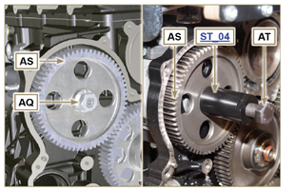  Abb. 7.47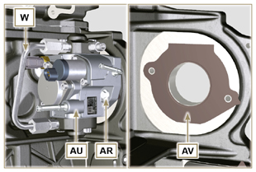  Abb. 7.48

Ausbau Verteilerzahnräder
- Die Schrauben H lösen und den Impulsring G entfernen.  - Die Schraube D lösen und das Zahnrad der Nockenwelle E entfernen.  - Den Anschlagring A sowie den Schulterring B entfernen.  - Das Zwischenzahnrad C entfernen. | 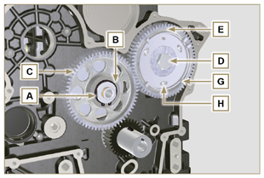  Abb 7.49
- Den Bundring F entfernen.  - Die Schrauben L lösen und das Lager des Zwischenzahnrads T entfernen. | 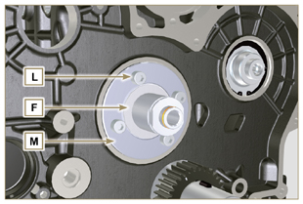  Abb 7.50

Ausbau Flanschbaugruppe
7.12.1 Schwungrad  Wichtig  - Das Spezialwerkzeug ST_34 zum Einspannen des Schwungrads eingebaut lassen ( Abs. 7.7 ) .  - Nur die obere Schraube C lösen.  - Das Werkzeug ST_09 in den Sitz der Schraube C einsetzen und bis zum Anschlag anschrauben.  - Die übrigen Schrauben D lösen.  Gefahr  • Das Schwungrad E ist sehr schwer; bei dessen Entfernung besondere Vorsicht walten lassen, damit es nicht herunterfällt und den Bediener gefährdet.  - Das Schwungrad E entfernen.  - Das Werkzeug ST_09 entfernen.  - Das Werkzeug ST_34 entfernen; siehe Abb. 7.11 . | 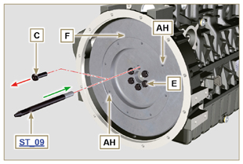  Abb. 7.51
7.12.2 Flanschglocke  - Die Schrauben A lösen und die Motorglocke B entfernen.  Gefahr  - Die Glocke B ist sehr schwer; bei deren Entfernung B besondere Vorsicht walten lassen, damit sie nicht herunterfällt und den Bediener gefährdet. | 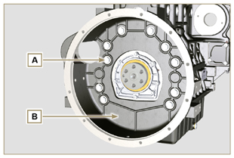  Abb 7.52

Ausbau Baugruppe Zylinderkopf
7.13.1 Kipphebeldeckel  - Die Schrauben A lösen.  - Den Kipphebeldeckel B entfernen.  - Die Dichtung C entfernen. | 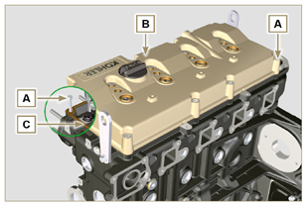  Abb 7.53
7.13.2 Kipphebelzapfen  - Die Schrauben D lösen.  - Die Kipphebelzapfen-Baugruppe E entfernen. | 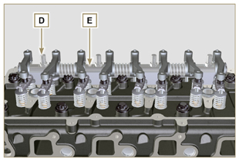  Abb 7.54
7.13.2.1 Kipphebel ( )  - Den Sicherungsring F entfernen.  - Die Bundringe G entfernen.  - Die Kipphebel H entfernen. | 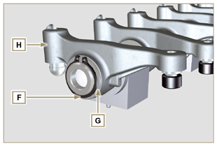  Abb 7.55
7.13.3 Ventilstangen und -brücken  - Die Bügel der Ventilsteuerung M entfernen.  - Die Steuerstangen des Kipphebels N entfernen. | 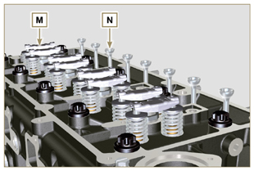  Abb 7.57
7.13.4 Zylinderkopf  Wichtig  - Die Bolzen zur Befestigung des Zylinderkopfs P müssen unbedingt nach jedem Ausbau ausgetauscht werden.  - Die Bolzen P lösen.  Wichtig  - Zum Heben des Zylinderkopfs Q ausschließlich beide von KOHLER vorgesehenen Ringschrauben AE verwenden (siehe Abb. 7.66 ).  - Beim Ausbau von Zylinderkopf Q und den darauffolgenden Tätigkeiten zu Ausbau, Prüfung und Einbau muss die Kontaktfläche W von Zylinderkopf Q und Kurbelgehäuse J vor Stößen geschützt werden.  - Den Zylinderkopf Q entfernen.  - Die Dichtung des Zylinderkopfs R entfernen. | 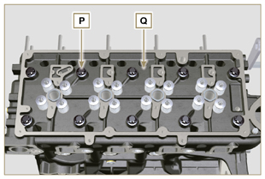  Abb 7.58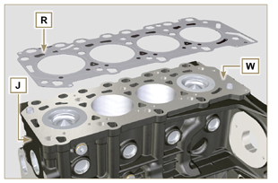  Abb 7.59
7.13.4.1 Ventile ( )  - Das Werkzeug ST_07 am Zylinderkopf AF einbauen und in einer der Öffnungen zur Befestigung des Kipphebeldeckels einspannen.  ANMERKUNG: Die Befestigungsbohrung je nach Position der auszubauenden Ventile ändern.  - Das Werkzeug ST_07 wie in der Abbildung dargestellt auf dem Ventil positionieren. | 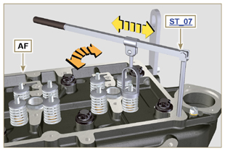  Abb 7.60
- Den Hebel des Werkzeugs ST_07 mithilfe eines Magneten nach unten drücken, um die Ventilteller S in Richtung des Pfeils T abzusenken; die Kegelhälften U mithilfe eines Magneten entfernen.  ANMERKUNG: Jeden Eingriff für alle betreffenden Ventile wiederholen. | 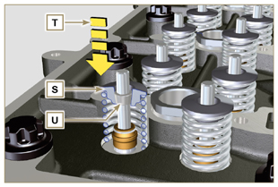  Abb 7.61
Wichtig  - Vor dem Entfernen der Ventile an deren ursprünglicher Position einen Bezugspunkt anbringen, so dass ihre Position, sofern sie nicht ausgetauscht werden, beim Einbau nicht geändert wird.  - Die Ventile V entfernen. | 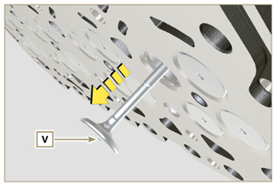  Abb 7.62
7.13.4.2 Hohlnieten des Elektro-Einspritzventils ( )  - Die Hohlnieten Z vom Zylinderkopf Q abschrauben.  - Die Dichtungen AA und AB entfernen. | 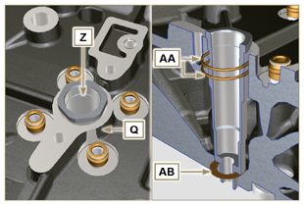  Abb 7.63
7.13.4.3 Öldichtung Ventilschaft ( )  - Die Dichtungen AC entfernen. | 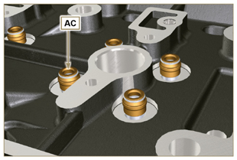  Abb 7.64
7.13.4.4 Ringschrauben ( )  - Die Schrauben AD lösen und die Ringschrauben AE entfernen.  - Den Zylinderkopf Q gründlich reinigen. | 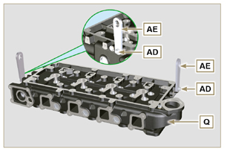  Abb 7.65

Ausbau Baugruppe Ölwanne
7.14.1 Ölwanne  - Die Schrauben A lösen.  - Die Ölwanne B entfernen, indem in die mit dem Pfeil AA gekennzeichneten Bereiche eine Folie eingelegt wird. | 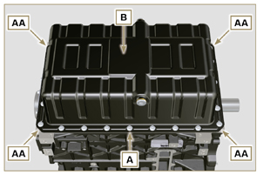  Abb 7.66
7.14.2 Ölsaugleitung  - Die Schrauben C lösen und die Ölleitung D entfernen. | 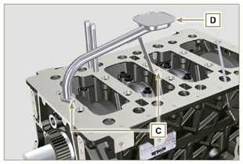  Abb 7.67
7.14.3 Öldampfrohre ( )  - Die Rohre E abschrauben und entfernen. | 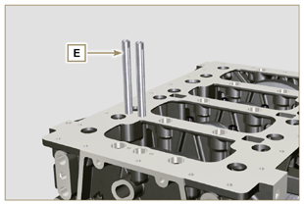  Abb 7.68

Ausbau Motorblock
7.15.1 Öldichtflansch Kurbelwelle  - Die Schrauben A lösen.  - Den Flansch B und die Dichtung C entfernen. | 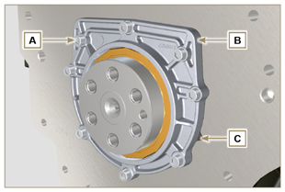  Abb 7.69
7.15.2 Baugruppe Kolben / Pleuelstange  Wichtig  - Auf den Pleuelstangen, den Pleueldeckeln F1 den Kolben und den Kolbenbolzen sollten Bezugsnummern (Zylindernummern) angebracht werden, um zu vermeiden, dass die nicht ausgetauschten Teile beim Einbau versehentlich vertauscht werden und Betriebsstörungen des Motors verursachen.  - Die Bezugsnummern an der Pleuelstange M und dem Pleueldeckel F1 müssen nur auf einer Seite in Übereinstimmung mit K1 und K2 angebracht werden, wie in Abb. 7.70a gezeigt.  - Die Schraube AM bis zum Anschlag anziehen.  - Die Schrauben E1 lösen und den Pleueldeckel F1 entfernen. | 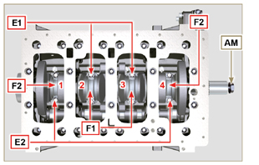  Abb 7.70
ANMERKUNG : Die Verbindung des Pleueldeckels F1 mit der Pleuelstange kann über Zentrierstifte ( Abb. 7.70b ) oder stückweise ( Abb. 7.70c - ohne Zentrierstifte) erfolgen.  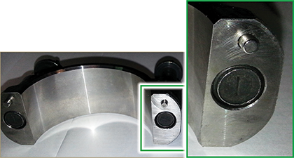  Abb. 7.70b  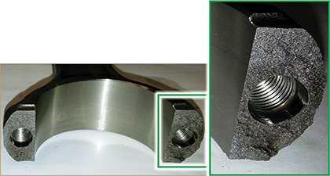  Abb. 7.70c | 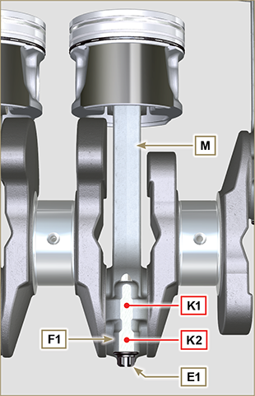  Abb. 7.70a
- Die Baugruppe Pleuelstange - Kolben in Position 2 und 3 herausziehen, indem von Hand Druck auf den Pleueldeckel in Richtung der Pfeile AK ausgeübt wird.  - Die Kopfdeckel der Pleuelstange L wieder mit der eigenen Kolben-Pleuelstange-Baugruppe M zusammenfügen.  - Über die Schraube AM die Kurbelwelle um 180° drehen  - Die Punkte 2 bis 5 für den Ausbau der Baugruppe Pleuelstange - Kolben in Position 1 und 4 wiederholen. | 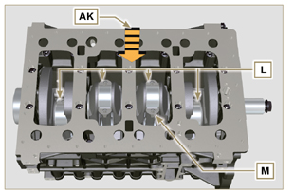  Abb 7.71
Achtung  - Da die Halblager der Pleuelstange Z aus einem speziellen Material hergestellt wurden, müssen sie unbedingt bei jedem Ausbau ausgewechselt werden, um ein Festfressen zu vermeiden. | 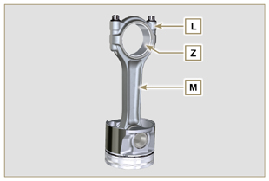  Abb 7.72
7.15.3 Untere Gehäusehälfte  3 Zylinder  - Die Befestigungsschrauben E und F lösen; dabei die in der Abbildung gezeigte Reihenfolge einhalten.  - Die untere Gehäusehälfte D entfernen und in einem für die Reinigung geeigneten Behälter ablegen. | 3 Zylinder  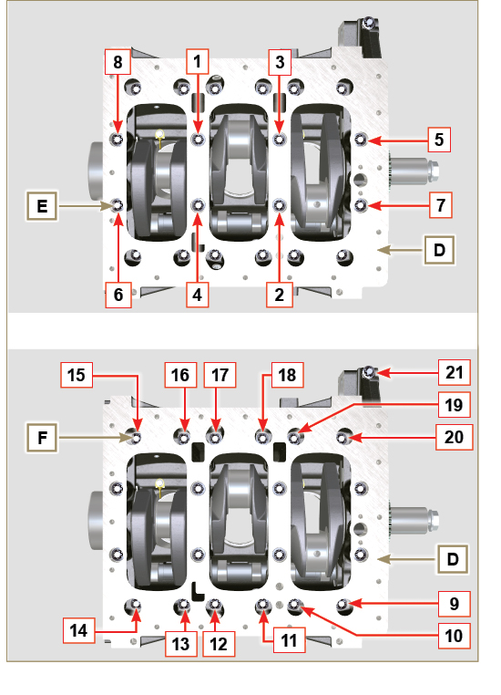  Abb 7.73
4 Zylinder  - Die Befestigungsschrauben E und F lösen; dabei die in der Abbildung gezeigte Reihenfolge einhalten.  - Die untere Gehäusehälfte D entfernen und in einem für die Reinigung geeigneten Behälter ablegen. | 4 Zylinder  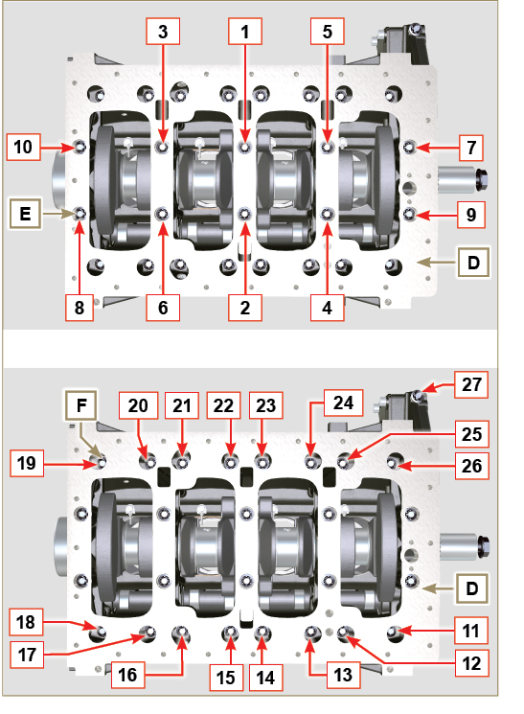  Abb 7.74
7.15.4 Kurbelwelle  Folgendes entfernen:  - Die Kurbelwelle G .  - Die vier Bundringhälften H . | 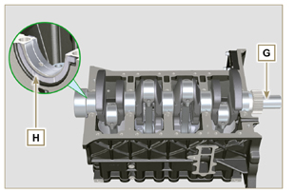  Abb 7.75
7.15.5 Kolben ( )  - Den Sicherungsring N ausbauen.  - Den Kolbenbolzen P herausziehen, um den Kolben Q von der Pleuelstange R zu trennen.  Wichtig  - Wenn sie nicht ersetzt werden, an den Komponenten (Pleuelstange - Kolben - Kolbenbolzen) Bezugsmarkierungen anbringen, um sie beim Einbau nicht zu vertauschen. | 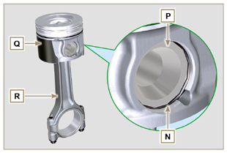  Abb 7.76
7.15.5.1 Segmenti ( )  - Alle Ringe S ausbauen. | 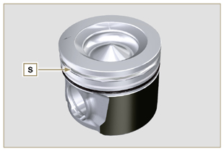  Abb 7.77
7.15.6 Öleinspritzdüsen ( )  - Die Schrauben T lösen, und die Einspritzdüsen U aus der oberen Gehäusehälfte AB entfernen. | 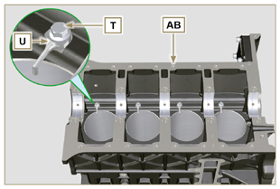  Abb 7.78
7.15.7 Nockenwelle  - Den Sicherungsring V entfernen.  - Die Nockenwelle W von der oberen Gehäusehälfte AB abziehen. | 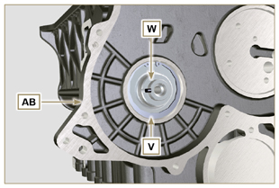  Abb 7.79
7.15.8 Stößel Nockenwelle  - Die Stößel AA mithilfe eines Magneten aus der oberen Gehäusehälfte AB entfernen. | 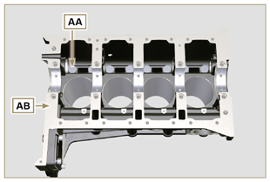  Abb 7.80
7.15.9 Hauptlager  - Die Hauptlager AC aus der oberen Gehäusehälfte AB entfernen.  Wichtig  - Da die Halblager AC aus einem speziellen Material hergestellt wurden, müssen sie unbedingt bei jedem Ausbau ausgewechselt werden, um ein Festfressen zu vermeiden. | 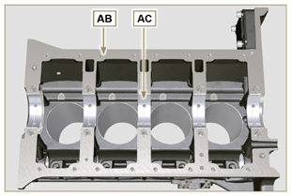  Abb 7.81
- Die Hauptlager AF aus der unteren Gehäusehälfte AE entfernen. | 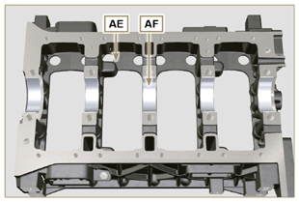  Abb 7.82
7.15.10 Deckel 3. Zapfwelle ( )  - Die Schrauben AG lösen.  - Den Deckel AH und die Dichtung AL aus der oberen Gehäusehälfte entfernen. | 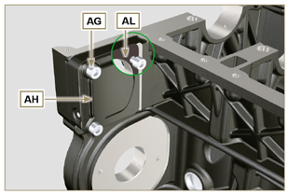  Abb 7.83

Informationen überholungs

Empfehlungen für die Überholungs - und Einstellungsarbeiten
- Die Informationen sind nach einsatzbezogenen Abfolgen strukturiert, und die Einsatzmethoden wurden von den Technikern des Herstellers ausgewählt, geprüft und gutgeheißen.
- In diesem Kapitel sind alle Durchführungsarten der Kontrolle, Überholung und Einstellung der Baugruppen oder einzelnen Komponenten beschrieben.

ANMERKUNG: Über das Sachverzeichnis und den Kapitelindex kann schnell die gesuchte Information gefunden werden.

- Vor einem Einsatz muss sichergestellt werden, dass über die notwendigen Werkzeuge und Geräte zur sicheren und korrekten Durchführung der Arbeiten verfügt wird
- Um zu vermeiden, dass fehlerhafte Arbeiten und Schäden am Motor entstehen, müssen die angegebenen Vorkehrungen eingehalten werden.
- Vor Beginn jeglicher Kontrollarbeiten müssen die Baugruppen und/oder Komponenten gründlich gereinigt und verkrusteter Schmutz entfernt werden.
- Die Komponenten nicht mit Dampf oder heißem Wasser waschen, sondern nur geeignete Produkte einsetzen.
- Keine brennbaren Produkte (Benzin, Diesel, etc.) zum Entfetten oder Waschen der Komponenten verwenden, sondern nur geeignete Produkte einsetzen.
- Alle gewaschenen Oberflächen und Komponenten sind vor deren Wiedereinbau sorgfältig mit einem Luftstrahl oder geeigneten Tücher zu trocknen.
- Alle Oberflächen der ausgebauten Komponenten mit einer Schicht Schmiermittel bedecken, um zu vermeiden, dass sie Rost ansetzen.
- Alle ausgebauten Teile auf einwandfreien Zustand und eventuelle Abnutzung prüfen, um den problemlosen Betrieb des Motors zu gewährleisten.
- Einige Komponenten müssen, wenn es so angegeben ist, paarweise oder zusammen mit anderen ausgetauscht werden (z.B. Haupt-Halblager/Halblager der Pleuelstange, Kolben zusammen mit Kolbenringen und Kolbenbolzen u.s.w.).
- Einige Schleifarbeiten müssen, wenn es so angegeben ist, nacheinander ausgeführt werden (z.B. Schleifen der Zylinder, der Kurbelgestänge, Lagerzapfen u.s.w.).

Kurbelgehäuse
8.2.1 Kontrolle Ölleitungen
An den Zugangsstellen A, B, B1, C, D, E eine Bürste verwenden, um die Ölleitungen des Kurbelgehäuses G zu reinigen. Zur Beseitung eventuell vorhandener Rückstände Druckluft verwenden.

Den kegelförmigen Verschluss von Loch B ( B1 falls vorhanden - Anziehmoment 30 Nm ) und die Verschlüsse der Löcher D auswechseln und nach der Reinigung die neuen einbauen.

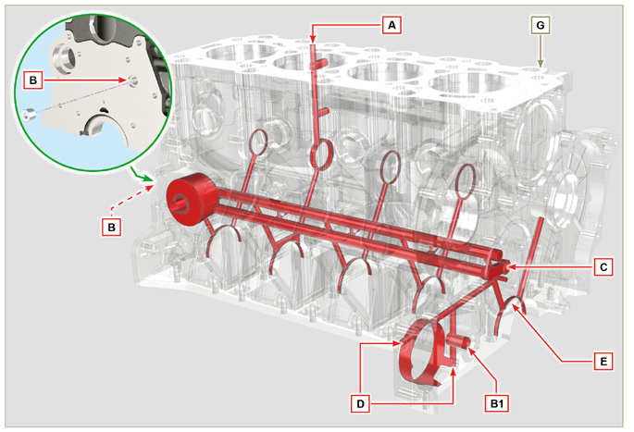
Abb. 8.1

8.2.2 Kontrolle Zylinder

Das Kurbelgehäuse G auf eine Arbeitsfläche stellen.
Mit einem Messgerät den Durchmesser an den Punkten J-M-N ( Abb. 8.2 ) längs und quer zur Achse H der Kurbelwelle messen.
Falls die Unrundheit oder Abnutzung an nur einem der Punkte J - M - N die Werte in Tab. 8.1a um +0,05 mm übersteigt, alle Zylinder F schleifen.
Die Tab. 8.1a für das zulässige Spiel der zu schleifenden Zylinder beachten.
Wichtig

- Bei allen Motoren, die mit einem EPA-Schild versehen sind, ist das Schleifen vor Ablauf von 10000 Betriebsstunden verboten (vgl. Abs. 1.3 ).
- Das Schleifen der Zylinder ist mit den Werten +0.20, +0.50 und + 1 mm vorgesehen.
- Beim Schleifen der Zylinder muss die Kohler -Spezifikation, Code ED0035612500, beachtet werden.
- Es müssen zwingend alle Zylinder F geschliffen werden.
- In der Tab. 8.1a sind die Abmessungen nur für die neuen Komponenten angegeben.
- ⁽¹⁾ Das Übermaß von +0,20 mm kann bereits am Motor vorhanden sein.
Tab 8.1a Schleifwerte
KOLBEN | Ø ZYLINDER (± 0.007 mm) | Ø KOLBEN (± 0.007 mm) | SPIEL (mm)
STD | 88.010 | 87.950 | 0.046 - 0.074
+ 0.20 | 88.210 | 88.150
+0.50 | 88.510 | 88.450
+1 | 89.010 | 88.950

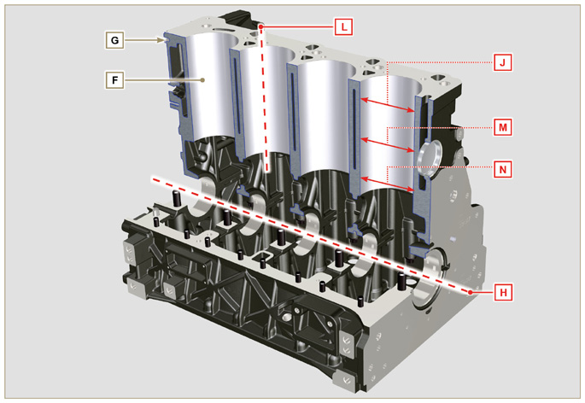
Abb. 8.2

ANMERKUNG: Im Falle der Demontage des Lochverschlußdeckels Z2 muss der neue Deckel das MAX-Maß von 1,5 mm von der Ebene G1 einhalten.

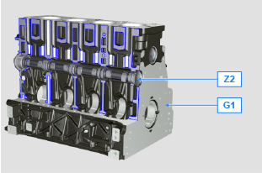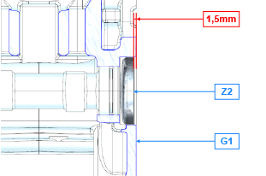
Fig 8.2a
8.2.3 Kontrolle der Aufnahme für Nockenwelle 4-Zylinder  In den Aufnahmen der Nockenwelle ist nur die Lagerschale Q (Verteilerseite) vorhanden.  Mit einem Messgerät die Durchmesser der Aufnahmen X - W - K - Y - Z messen.  Mit einem Mikrometer den Durchmesser der Zapfen X1 - W1 - K1 - Y1 - Z1 ( Abb. 8.4 messen).  Mit den Messwerten das Spiel zwischen der Aufnahme und dem Zapfen berechnen. Diese Werte müssen denen in Tab. 8.2a entsprechen.  Die zulässige Verschleißgrenze beträgt MAX. 0.120 mm.  Wichtig  - In der Tab. 8.2a sind die Abmessungen nur für die neuen Komponenten angegeben. | Tab 8.2a Maße für Aufnahmen und Zapfen der Nockenwelle.  RIF. Abmessungen (mm) SPIEL (mm)  X 44.000 - 44.025 0.040 - 0.085  X1 43.940 - 43.960  W 43.000 - 43.025 0.060 - 0.105  W1 42.920 - 42.940  K 42.000 - 42.025 0.060 - 0.105  K1 41.920 - 41.940  Y 41.000 - 41.025 0.060 - 0.105  Y1 40.920 - 40.940  Z 36.000 - 36.025 0.060 - 0.105  Z1 35.920 - 35.940
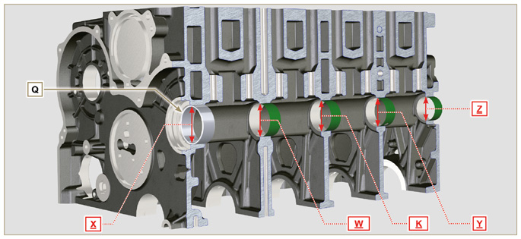
Abb. 8.3

8.2.3.1 Kontrolle Ebene Kopf  Mit einer Messuhr die Ebenheit der Ebene A1 prüfen.  Die zulässige MAX Ebenheitsabweichung der Ebene A1 beträgt:  - 0,10 mm im gesamten Bereich;  - 0,03 mm in einem Bereich von 100x100 mm.  Das Schleifen der Ebene A1 ist nicht erlaubt. | 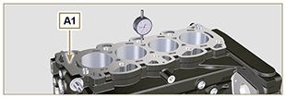  Abb. 8.3b

8.2.4 Kontrolle Nockenwelle 4-Zylinder
Mit einem Mikrometer die maximalen Abmessungen der Nocken für den Einlass R und den Auslass S ( Tab. 8.2b ) messen.
Die zulässige Verschleißgrenze beträgt MAX. 0,1 mm .

Wichtig

- In der Tab. 8.2b sind die Abmessungen nur für die neuen Komponenten angegeben.

Tab 8.2b Abmessungen der Nocken.
RIF. | Abmessungen (mm)
R | 32.638 - 32.700
S | 32.998 - 32.060

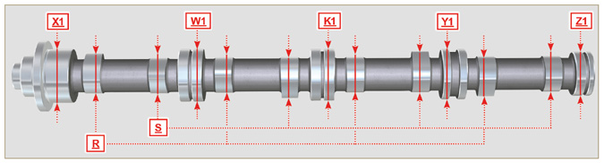
Abb. 8.4

8.2.5 Kontrolle Aufnahme Nockenwelle 3-Zylinder  In den Aufnahmen der Nockenwelle ist nur der Lagersitz Q Verteilerseite vorhanden.  Mit einem Messgerät die Durchmesser der Aufnahmen X - W - K - Z .  Mit einem Mikromesser den Durchmesser der Zapfen X1 - W1 - K1 - Z1 ( Abb. 8.5 ).  Mit den Messwerten das Spiel zwischen der Aufnahme und dem Zapfen berechnen. Diese Werte müssen denen in Tab. 8.2a .  entsprechen.  Die zulässige Verschleißgrenze beträgt 0,120 mm .  Wichtig  - In der Tab. 8.3a sind die Abmessungen nur für die neuen Komponenten angegeben. | Tab 8.3a Maße für Aufnahmen und Zapfen der Nockenwelle.  RIF. Abmessungen (mm) SPIEL (mm)  X 44.000 - 44.025 0.040 - 0.085  X1 43.940 - 43.960  W 43.000 - 43.025 0.060 - 0.105  W1 42.920 - 42.940  K 42.000 - 42.025 0.060 - 0.105  K1 41.920 - 41.940  Z 36.000 - 36.025 0.060 - 0.105  Z1 35.920 - 35.940
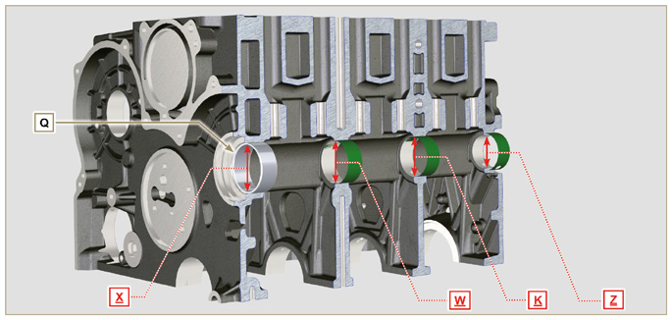
Abb. 8.5

8.2.6 Kontrolle Nockenwelle 3-Zylinder  Mit einem Mikrometer die maximalen Abmessungen der Nocken für den Einlass R und den Auslass S ( Tab. 8.3b ) messen.  Die zulässige Verschleißgrenze beträgt MAX . 0,1 mm.  Wichtig  - In der Tab. 8.3b sind die Abmessungen nur für die neuen Komponenten angegeben. | Tab 8.3b Abmessungen der Nocken.  RIF. Abmessungen (mm)  R 32.834 - 32.896  S 33.335 - 33.397
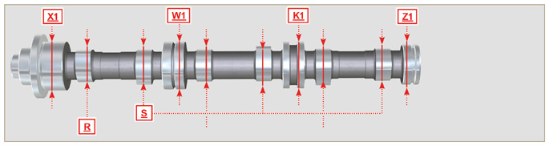
Abb. 8.6

Stößel und Aufnahmen Stößel
8.3.1 Kontrolle Stößel  Eine Messplatte und ein Messgerät wie in Abb. 8.7 verwenden.  Die lotrechte Stellung der Fläche C überprüfen, und den Stößel D in Pfeilrichtung drehen lassen.  Die zulässige Verschleißgrenze beträgt 0.02 mm .  Mit einem Messschieber die Länge A und B ( Abb. 8.4 ) prüfen. Die zulässige Verschleißgrenze beträgt 0,08 mm . | 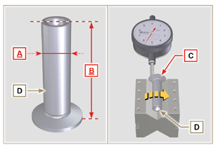  Abb. 8.7
8.3.2 Kontrolle Aufnahmen Stößel  Mit einem Messgerät die Durchmesser der Aufnahmen der Stößel messen X .  Mit dem gemessenen Wert A ( Abs. 8.3.1 ) den Wert für das Spiel berechnen ( Tab. 8.4 ). Falls das zulässige Spiel überschritten wird, die abgenutzte Komponente austauschen.  Wichtig  - In der Tab. 8.4 sind die Abmessungen nur für die neuen Komponenten angegebe.  Tab. 8.4 Maße für Stößel und Stößelaufnahmen.  RIF. ABMESSUNGEN (mm) SPIEL (mm)  A 11.966 - 11.984 0.060 - 0.105  X 12.000 - 12.018  B 46.5 ± 0.2 --- | 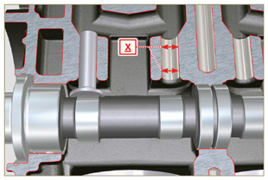  Abb. 8.8

Kurbelwelle
8.4.1 Kontrolle der Abmessungen und Überholung

Die Kurbelwelle mit einem entsprechenden Reinigungsmittel sorgfältig reinigen.
Eine Rohrbürste in alle Schmierleitungen B schieben, Druckluft durchblasen und alle Schmutzrückstände beseitigen.
Den einwandfreien Zustand und den Grad der Abnutzung der Flächen der Lagerzapfen C und Pleuelzapfen D prüfen.
Die in Abs. 9.3.1 genannten Vorgänge ausführen, dann die in Abs. 9.3.6 genannten, mit Ausnahme der Punkte 2, 4, 9 und 10).
Mit einem Mikrometer den Durchmesser der Pleuelzapfen A1 messen, und mit einem Messgerät den Innendurchmesser der Halblager der Pleuelstange A2 messen.
Mit einem Mikrometer den Durchmesser der Lagerzapfen B1 messen, und mit einem Messgerät den Innendurchmesser der Halblagerschalen B2 .
Falls die Maße von denen in Tab. 8.5 abweichen, alle Zapfen A1 und B1 schleifen.

Das Zahnrad A auf der Kurbelwelle wird über einen Keil getaktet, der Einbau des Zahnrads A auf der Kurbelwelle erfolgt, nachdem es im Ofen bei stabilen +180 °C 5 min lang erhitzt wurde.

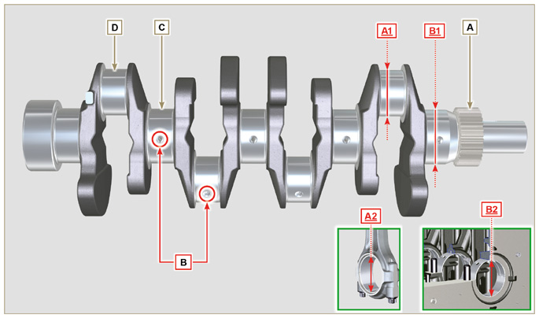
Abb. 8.9

Wichtig  - Da sie aus Spezialmaterial ohne Bleizusatz hergestellt sind, müssen die Haupt-Halblager und die Halblager der Pleuelstange unbedingt bei jedem Einbau ausgetauscht werden, um ein Festfressen zu vermeiden.  - Die zulässige Verschleißgrenze für A1 und A2 beträgt MAX. 0,120 mm.  - Die zulässige Verschleißgrenze für B1 und B2 beträgt MAX. 0,150 mm.  - Beim Schleifen der Kurbelwelle können die Durchmesser der Haupt-Halblager und der Halblager der Pleuelstange um 0,25 mm bzw. 0,50 mm reduziert werden. Beim Schleifen der Zapfen A1 und B1 werden die Durchmesser A2 und B2 bestimmt, indem die abgeschliffenen Halblager eingebaut werden und die geschliffenen Durchmesser mit den Werten für das zulässige Spiel in Tab. 8.5 berechnet werden.  - In der Tab. 8.5 sind die Abmessungen nur für die neuen Komponenten angegeben. | Tab 8.5 Durchmesser der Lager- und Pleuelzapfen  RIF. ABMESSUNGEN (mm) SPIEL (mm)  A1 53.981 - 54.000 0.035 - 0.085  A2 54.035 - 54.066  B1 63.981 - 64.000 0.035 - 0.102  B2 64.035 - 64.083
8.4.2 Überprüfung Axialspiel Kurbelwelle  Die in Abs. 9.3.5 und Abs. 9.3.6 eschriebenen Tätigkeiten ausführen.  Mit einem Messgerät die Axialverschiebung der Kurbelwelle E messen.  Die Axialverschiebung muss mindestens MIN. 0,18 mm und darf höchstens 0,38 mm betragen.  Wenn die Messwerte davon abweichen, die Schulterringe D austauschen. | 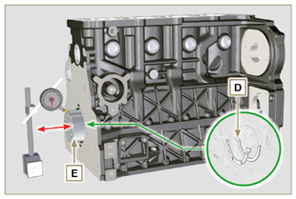  Abb. 8.10

Baugruppe Pleuelstange-Kolben
8.5.1 Pleuelstange - Kontrolle der Abmessungen  Wichtig  - Vor dem Einbau der Baugruppen Pleuelstange und Kolben ( Abs. 9.3.7 und Abs. 9.3.8 ), prüfen, dass der Gewichtsunterschied zwischen den Baugruppen Pleuelstange und Kolben 8 gr nicht überschreitet, damit es während der Drehung der Kurbelwelle nicht zu ungewöhnlichen Unwuchten und daraus folgenden Schäden kommt.  - Auf den Pleuelstangen, den Pleueldeckeln Q , den Kolben und den Bolzen sollten Bezugszeichen angebracht werden, um zu vermeiden, dass die Teile beim Einbau versehentlich vertauscht werden und Betriebsstörungen des Motors verursachen.  - Die Halblager der Pleuelstange S müssen bei jedem Einbau ausgetauscht werden.  Prüfen, ob die Kontaktflächen unbeschädigt und sauber sind.  Den Pleueldeckel Q mitsamt der Halblagerschalen S auf die Pleuelstange montieren und die Schrauben P anziehen (Anziehmoment 25 Nm ).  Mit einem Messgerät die Durchmesser B und D messen.  Die zulässige Verschleißgrenze für B und D beträgt MAX. 0,06 mm.  Tab. 8.6  RIF. ABMESSUNGEN (mm) SPIEL (mm)  A 169.980 - 170.020  B 30.020 - 30.030 0.025 - 0.030  C 29.995 - 30.000  D 54.035 - 54.066  E 67.700 - 68.000  F 29.750 - 29.790  Wichtig  - In der Tab. 8.6 sind die Abmessungen nur für die neuen Komponenten angegeben.  - Überprüfen, dass die Haupt-Halblager und Halblager der Pleuelstange korrekt zusammengesetzt sind.  - Bitte den Hinweis in Abs. 8.4.1 für den verminderten Wert D beachten.  - Wenn der Wert für das Spiel zwischen B und C abweicht, muss die Lagerschale R ( Abb. 8.12 ) ausgetauscht werden.  Die Werte A, C, D, E e F messen und mit denen in Tab. 8.6 vergleichen.  Wenn die Messwerte von denen in Tab. 8.6 abweichen, die Pleuelstange T ersetze. | 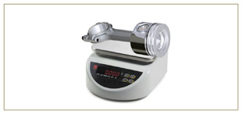  Abb. 8.11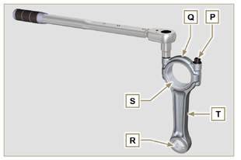  Abb. 8.12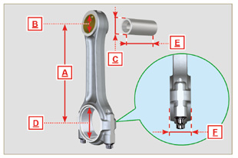  Abb. 8.13
8.5.2 Kontrolle der Achsenparallelität Kolbenbolzen-Zapfen  Den Kolbenbolzen A und die Lagerschale R ( Abb. 8.12 ) schmieren. Den Kolbenbolzen in die Lagerschale R einsetzen. Mit einem Messgerät die Parallelität zwischen den Achsen des Pleuelfußes und des Pleuelauges kontrollieren.  Die Abweichung der Parallelität (Wert V ), die am Ende des Kolbenbolzens gemessen wird, muss zwischen MIN. 0,015 und MAX . 0,030 mm liegen.  Entsprechen die Werte der Parallelität nicht den angegebenen Werten, muss die Pleuelstange ersetzt werden.  8.5.3 Kontrolle Kolbenringe  Den Ring U in den Zylinder einsetzen und den Wert H (Abstand zwischen den Enden des Rings U ) messen.  Diesen Vorgang für alle Dichtungsringe wiederholen. Entspricht der Abstand zwischen den Enden nicht den in der ( Tab. 8.7 ) angegebenen Werten, müssen die Dichtungsringe U ersetzt werden.  Wichtig  - Die Dichtungsringe können nicht einzeln ersetzt werden.  ANMERKUNG: Abb . 8.19 beachten, um die Dichtungsringe zu finden.  Tab. 8.7  KOLBENRINGE H (mm)  U1 0.100 - 0.300  U2 0.250 - 0.500  U3 0.250 - 0.400 | 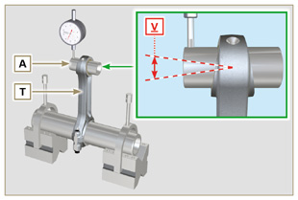  Abb. 8.14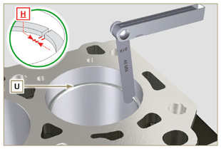  Abb. 8.15
8.5.4 Kolben - Kontrolle der Abmessungen  Den Kolben gründlich reinigen.  Den Kolbendurchmesser 12 mm (Wert L) von der Basis des Kolbenmantels an den Fenstern der Graphitierung M messen).  In der Tab. 8.1b sind die Werte für das Kolbenspiel mit Übermaß am Durchmesser angegeben.  Am Punkt W , sind angegeben: 3 Ziffern für den STD-Kolben;  +0,5 für den Kolben mit 0,50 mm Übermaß am Durchmesser;  +1 für den Kolben mit 1,00 mm Übermaß am Durchmesser.  Liegt das Spiel zwischen Zylinder und Kolben bei über 0,05 mm, müssen Kolben und Dichtungsringe ersetzt werden  Wichtig  - In der Tab. 8.1b sind die Abmessungen nur für die neuen Komponenten angegeben.  Tab. 8.1b  KOLBEN Ø ZYLINDER (± 0.007 mm) Ø KOLBEN (± 0.007 mm) SPIEL (mm)  STD 88.010 87.950 0.046 + 0.074  +0.10 88.110 88.050  +0.50 88.510 88.450  +1.00 89.010 88.950 | 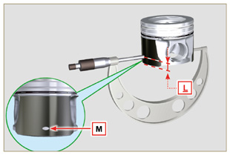  Abb. 8.16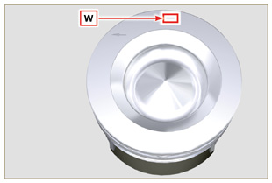  Abb. 8.17
Wichtig  - Mit einer Fühlerlehre das Spiel des Verdichtungsrings in seinem Sitz messen (Werte L1, L2 und L3 ).  - Entspricht das Spiel nicht den in der Tabelle angegebenen Werten ( Tab. 8.8 ), müssen die Dichtringe und der Kolben ersetzt werden.  Tab 8.8  KOLBENRINGE SPIEL (mm)  U1 (L1) 0.110 - 0.150  U2 (L2) 0.070 - 0.115  U3 (L3) 0.030 - 0.065 | 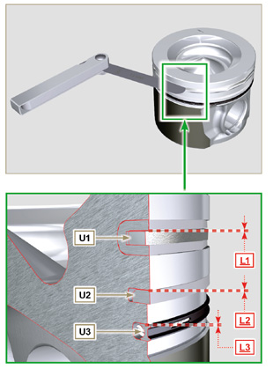  Abb. 8.18 und Abb. 8.19

Zylinderkopf
8.6.1 Kontrolle der Ebenheit  Den Zylinderkopf auf einer Messplatte positionieren und mit einem Messgerät die Ebenheit der Platte C prüfen.  Die zulässige Abweichung von der Ebenheit der Platte C beträgt MAX. 0,10 mm.  Wenn dieser Wert nicht eingehalten wird, muss die Platte C geschliffen werden.  Es dürfen MAX. 0,20 mm Material abgeschliffen werden.  Wichtig  - Das Schleifen muss erfolgen, wenn die Hohlnieten A der Elektro-Einspritzdüsen montiert wurden.  - Bei allen Motoren, die mit einem EPA-Schild versehen sind, ist das Schleifen verboten (vgl. Abs. 1.3 ). | 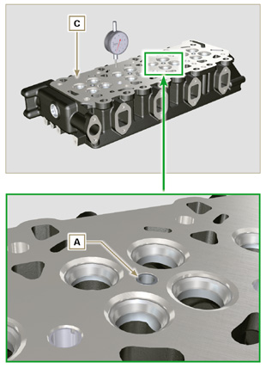  Abb. 8.20a - Abb. 8.20b
8.6.2 Kontrolle Ventilsitze  Die Ventile und ihre Aufnahmen gründlich reinigen. Den Rückstand B jedes Ventils in Bezug auf die Fläche des Zylinderkopfs C messen. Er muss zwischen MIN. 0,60 mm und MAX. 0,85 mm liegen.  Der zulässige Wert B für abgenutzte Komponenten beträgt MAX. 1,10 mm.  Wenn der Messwert davon abweicht, muss die abgenutzte Komponente ausgetauscht werden.  Wichtig  - Die Aufnahmen müssen nach dem Einschlagen bearbeitet werden, um den Wert B zu erreichen. Wenden Sie sich dazu an eine Schleiferei.  8.6.3 Ventilfedern  Mit einem Dynamometer überprüfen, ob die Länge der Feder bei Belastung mit zwei unterschiedlichen Gewichten (in Tab. 8.9 ) den nachstehend aufgeführten Werten entspricht.  ^{(*1)} Der code ED0057551850-S installiert ist aus S/N4418801760 .  Tab 8.9  BELASTUNG (kg) LÄNGE (mm)  ED0057552810-S ED0057551850-S ^{(*1)}  0 0 Z 48.34  13.5 20.4 Z1 30.00  19.5 29.8 Z2 22.00 | 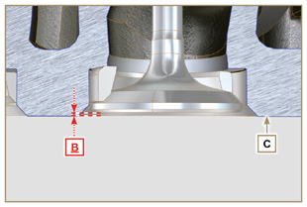  Abb. 8.21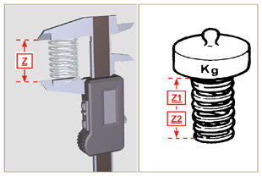  Abb. 8.22
8.6.4 Kontrolle Ventilführungen  Die Durchmesser D und E der Schafte und Ventilführungen messen ( Tab. 8.10 ). Wenn die Durchmesser nicht den angegebenen Werten entsprechen, die Ventile oder die Führungen austauschen  Die zulässige Verschleißgrenze für D und E beträgt MAX. 0,10 mm.  Beim Einbau der Führungen H den Abstand G von der Platte F einhalten (Tab. 8.10) .  Wichtig  - Die Messungen an mehreren Punkten durchführen, um eventuelle Ovalisierungen und/oder Verschleißerscheinungen entdecken zu können.  - In der Tab. 8.10 sind die Abmessungen nur für die neuen Komponenten angegeben.  Tab 8.10 Maße Schaft - Ventilführung  RIF. ABMESSUNGEN (mm) SPIEL (mm)  D 5.978 - 5.990 0.040 - 0.064  E 6.030 - 6.042  G 7.000 - 7.020 | 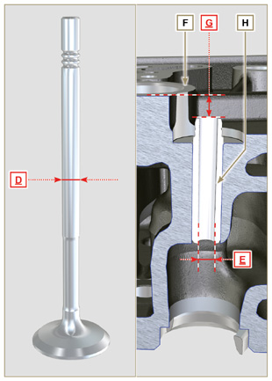  Abb. 8.23
8.6.5 Austausch Ventilführungen  Die Einlass - und Auslassführungen bestehen jeweils aus grauem Gusseisen mit perlitischer phosphorhaltiger Matrix und sind von gleicher Größe: Die Führungen werden mit Interferenzpassung montiert, beim Einbau können die Führungen mit Flüssigstickstoff gekühlt werden.  Vor dem Einbau der neuen Führungen die Werte L und M messen und den Interferenzwert berechnen, der den in Tab. 8.11 angegebenen Werten entsprechen muss.  Beim Einbau der Führungen H den Abstand G von der Platte F einhalten (Tab. 8.10 - Abb. 8.23) .  Wichtig  - Die Führungen müssen nach dem Einschlagen bearbeitet werden, damit die Werte E ( Tab. 8.10 - Abb. 8.23 ) erreicht werden. Wenden Sie sich dafür bitte an eine Schleiferei.  Tab 8.11 Maße Ventilführung - Sitz der Führung  REF. ABMESSUNGEN (mm) INTERFERENZWERT (mm)  L 10.000 - 10.015 0.030 - 0.054  M 10.045 - 10.054 | 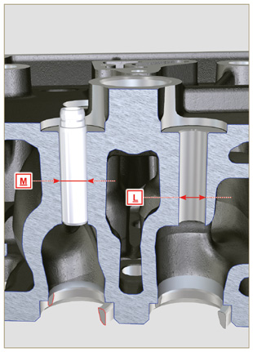  Abb. 8.24
8.6.6 Kontrolle Kipphebel  Den Wert W1 in Übereinstimmung mit den Bohrungen M auf dem Zapfen des Kipphebels L ermitteln (Ansicht von B in Abb. 8.25 ).  Den Wert W2 ermitteln ( Abb. 8.27 ).  Mit den Messwerten das Spiel zwischen W1 und W2 berechnen. Diese Werte müssen denen in Tab. 8.12 entsprechen.  Kontrollieren, dass alle Ölleitungen N und M einwandfrei sauber und nicht verstopft sind.  Tab 8. 12  REF. ABMESSUNGEN (mm) SPIEL (mm)  W1 19.985 - 20.005 0.035 - 0.076  W2 20.040 - 20.061  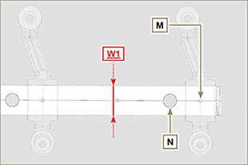  Abb. 8.26 | 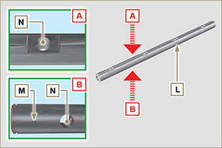  Abb. 8.25  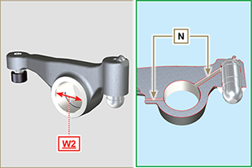  Abb. 8.27

Kontrolle Schmierölpumpe
8.7.1 Kontrolle der Abmessungen und Sichtkontrolle  Die in Abs.7.8.1 bis Abs.7.8.4 angegebenen Tätigkeiten ausführen.  Das Spiel B zwischen den Rotorklauen messen, die zulässige Verschleißgrenze beträgt MAX. 0,28 mm.  Alle Bestandteile sorgfältig reinigen und überprüfen, ob die Arbeitsflächen C der Rotoren und auf dem Pumpengehäuse D Verschleiß aufweisen.  Wichtig  - Das Verteilergehäuse zusammen mit der Ölpumpe ersetzen, falls bei den Kontrollen festgestellt wird, dass die genannten Bedingungen nicht eingehalten werden.  Bei Einbau müssen die Bezugspunkte A sichtbar sein. | 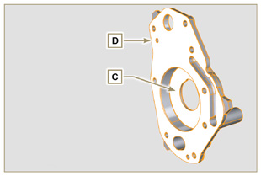  Abb. 8.28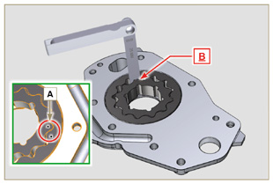  Abb. 8.29
8.7.2 Abstand der Rotoren prüfen  Wichtig  - Das Gehäuse R zusammen mit der Ölpumpe austauschen, wenn im Bereich P der Platte Q ( Abb. 8.32 - 8.32a ) Anzeichen für Verschleiß zu bemerken sind.  Die Werte G und H ( Abb. 8.30 ) messen.  Die Werte L , M und N ( Abb. 8.31 ) messen.  Mit den Messwerten das Spiel zwischen G und H , L und M und L und N messen. Die Werte müssen denen in Tab. 8.13 entsprechen.  Für den Einbau die von Abs. 9.11.3 bis Abs. 9.11.4 beschriebenen Tätigkeiten ausführen. | 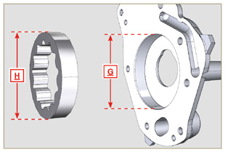  Abb. 8.30
Tab 8.13  PUNKT ABMESSUNGEN (mm) SPIEL (mm)  G 82.820 - 82.855 0.032 - 0.075  H 82.500 - 82.540  L 15.500 - 15.525 0.036 - 0.086  M 15.464 - 15.489  N | 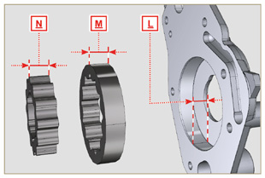  Abb. 8.31
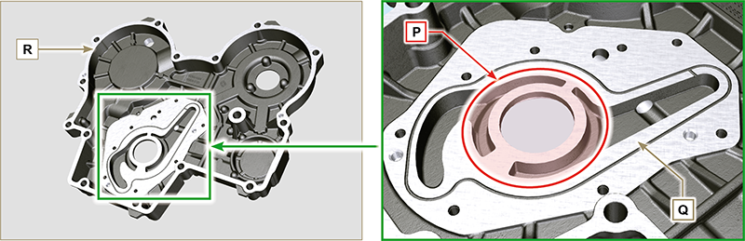
Abb. 8.32 - Abb. 8.32a
8.7.3 Kontrolle Öl-Druckventil  Die Länge im unbelasteten Zustand F der Feder D messen. Sie muss 47,91 mm betragen.  Wenn der Messwert nicht dem angegebenem Wert entspricht, so muss die Feder D ausgetauscht werden.  Tab 8.14  POS BESCHREIBUNG  B Verschluss  C Dichtung  D Feder  E Pumpenkolben | 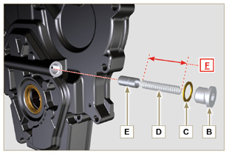  Abb. 8.33

Angaben zur montage

Angaben zur Konfiguration des Motors
- In diesem Kapitel wird der Motor in der " Grundausstattung " gezeigt (vgl. Abs 1.4 - 1.5 ).
- Für die Montage aller in diesem Kapitel nicht beschriebenen Komponenten, siehe Kap. 11 .
- Im Folgenden werden die in Kap. 11 beschriebenen Komponenten aufgelistet.

11.1 Ölmessstab im Zylinderkopf
11.2 Heater (Austausch)
11.3 Riemen Drehstromgenerator Poly-V (Austausch und Regulierung)
11.4 Führungsrolle und Drehstromgenerator für Poly-V Riemen
11.5 Angetriebenes Rad (für 3. / 4. Zapfwelle)
11.6 3. Zapfwelle (Austausch)
11.7 4. Zapfwelle (Austausch)
11.8 3. + 4. Zapfwelle (Ausführungen)
11.9 Ausgleichswellen (Austausch)
11.10 Luftfilter (Austausch Patrone)
11.11 Externer Ölfilter (Ausbau und Einbau)
11.12 Ölwanne mit Träger
11.13 ETB ( Austausch )
11.14 ACACT ( Austausch )
11.15 EGTS ( Austausch )
11.16 DPF & DOC -Filter ( Austausch )
11.17 Ölmessstab Steuerzahnradseite

Empfehlungen für die Montage
- Die Informationen wurden vom technischen Personal des Herstellers ausgewählt, geprüft und genehmigt.
- In diesem Kapitel sind alle Installationsmodalitäten von bereits kontrollierten, überholten oder eventuell ausgetauschten Baugruppen und/oder einzelnen Komponenten beschrieben.
- Bei der Beschreibung der Einbauarbeiten wird ggf. das nötige Spezialwerkzeug angegeben. Es kann anhand der Tab 13.1 - 13.2 - 13.3 identifiziert werden. Im Folgenden in Tab. 9.1 ein Beispiel für ein Spezialwerkzeug ( ST_05 ).

Tab. 9.1
SPEZIALWERKZEUG
"ST" | Foto/Zeichnung | BESCHREIBUNG | SERIENNUMMER
ST_05 | 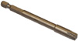 | Schlüssel Six nicks SN 8 | ED0014603650-S

Wichtig

- Vor Ausführung der Arbeiten Abs. 3.3.2 lesen.
- Über das Sachverzeichnis oder den Kapitelindex kann schnell die gesuchte Information gefunden werden.
- Der Bediener muss überprüfen, dass:
  - die Komponenten, die Baugruppen sowie die Verbindungsflächen der Teile sorgfältig gewaschen, gereinigt und getrocknet wurden;
  - die Verbindungsflächen keine Beschädigungen aufweisen;
  - die Ausrüstungen und die Werkzeuge für die korrekte und sichere Durchführung der Tätigkeiten geeignet sind;
  - die entsprechenden Sicherheitsbedingungen vorliegen.
- Der Bediener muss:
  - die Tätigkeiten mühelos und sicher durchführen können; demnach wird empfohlen, den Motor für die Überholungen auf dem entsprechenden drehbaren Auflagerbock zu installieren, um Sicherheit des Bedieners und der involvierten Personen gewährleisten zu können.
  - die Baugruppen und/oder Komponenten kreuzweise und abwechselnd festziehen, zuerst mit einem geringeren Anziehmoment als dem festgelegten und erst anschließend mit dem im Verfahren angegebenen Wert.
  - Austausch sämtlicher Dichtungen, bei jeder Montage von Bestandteilen, für die Dichtungen vorgesehen sind, sämtliche Dichtungen austauschen..

Montage Motorblock
9.3.1 Hauptlager  Wichtig  - Die Verfahren aus Abs. 8.2.1 und 8.2.2 , durchführen, bevor mit der Montage begonnen wird.  - Da die Haupthalblager aus einem speziellen Material hergestellt wurden, müssen sie unbedingt bei jeder Montage ausgewechselt werden, um ein Festfressen zu vermeiden.  - Die neuen Halblager B auf der oberen Gehäusehälfte E unter Berücksichtigung der Bezugsnuten C montieren.  Wichtig  - Nach der Montage der Halblager überprüfen, dass die Schmieröffnungen D mit den Kanälen der Gehäusehälfte E übereinstimmen.  - Die oberen und unteren Halblager dürfen NICHT einzeln ausgetauscht werden, sondern immer alle zusammen.  - Die neuen Halblager S auf der unteren Gehäusehälfte F unter Berücksichtigung der Bezugsnuten C montieren.  - Die Halblager A und B mit Öl schmieren. | 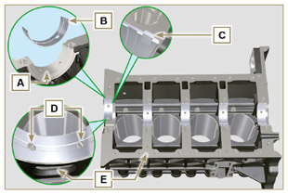  Abb. 9.1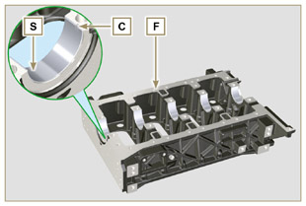  Abb. 9.2
9.3.2 Stößel  - Die Stößel G mit Öl schmieren.  - Die Stößel G in die Aufnahmen H der oberen Gehäusehälfte einsetzen. | 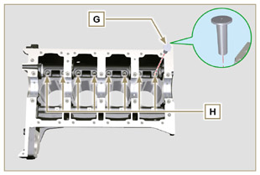  Abb. 9.3
9.3.3 Nockenwelle  - Kontrollieren, dass die Lagerschale Q korrekt montiert wurde.  - Die Zapfen L , die Nocken M der Nockenwelle N , sämtliche Aufnahmen P und die Lagerschale Q mit Öl schmieren.  ANMERKUNG: In den Aufnahmen P ist nur die Lagerschale Q auf der Verteilerseite vorhanden.  - Die Nockenwelle N bis zum Anschlag in die Aufnahmen P einführen.  - Den Sicherungsring R auf der Gehäusehälfte E montieren, um die Positionierung der Nockenwelle N beizubehalten  - Die Nockenwelle N mit der Hand drehen und überprüfen, dass ihre Bewegung nicht behindert wird. | 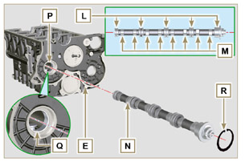  Abb. 9.4
9.3.4 Ölsprühdüsen  - Die Einspritzdüsen V in die obere Gehäusehälfte E einsetzen und die Verbindungsschrauben U mit der Hand festziehen.  - Die Einspritzdüsen V ausrichten, wie in Detail Z angeführt und die Verbindungsschrauben U anziehen (Anziehmoment 10 Nm ). | 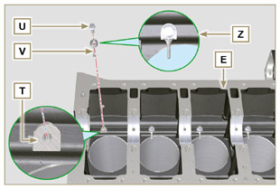  Abb. 9.5
9.3.5 Kurbelwelle  Wichtig  - Die in Abs. 8.4.1 und Abs. 8.4.2 . beschriebenen Kontrollen durchführen.  - Überprüfen, dass die Halblager korrekt auf der oberen Gehäusehälfte E montiert wurden.  - Die Lager- und Pleuelzapfen J mit Öl schmieren.  - Die Kurbelwelle W in ihren Sitz auf der oberen Gehäusehälfte E einsetzen.  - Die beiden Schulterringhälften K zwischen der Kurbelwelle W und der oberen Gehäusehälfte E einsetzen (Detail AB ). | 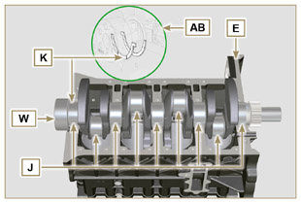  Abb. 9.6
9.3.6 Untere Gehäusehälfte  - Überprüfen, dass die Halblager korrekt auf der unteren Gehäusehälfte F (Detail AC ) montiert wurden.  - Die beiden Schulterringhälften AD auf der unteren Gehäusehälfte F montieren und ein wenig Schmierfett auftragen, um sie in ihrem Sitz zu halten.  - Überprüfen, dass die Verbindungsflächen AE einwandfrei sauber sind. | 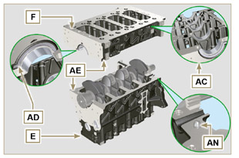  Abb. 9.7
- Einen Streifen Loctite 5660 ( vgl. AL ) mit einer Stärke von etwa 1 mm auf der Fläche AM der oberen Gehäusehälfte C auftragen; dabei darauf achten dass die Kanäle für die Ölzufuhr AG und den Ölrückfluss in die Ölwanne AH nicht verstopft werden.  - Die beiden Gehäusehälften E und F unter Berücksichtigung der entsprechenden Kegelstifte AN zusammenfügen. | 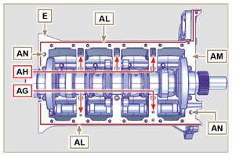  Abb. 9.8
Wichtig  - Werden die Befestigungsvorgänge nicht eingehalten, kann dies den Betrieb des Motors beeinträchtigen und schwere Sach- und Personenschäden hervorrufen.  - Die Befestigungsschrauben anziehen, dabei müssen unbedingt die angeführte Abfolge sowie die angegebenen Anziehmomente eingehalten werden.  Abfolge für das Anziehen bei 3 Zylindern  Anziehen der Torx-Schrauben M12x1,25 (von Nr. 1 bis Nr. 8 ):  1. ZYKLUS - mit einem Anziehmoment von 40 Nm ;  2. ZYKLUS - mit einem Anziehmoment von 70 Nm ;  3. ZYKLUS - mit einem Anziehmoment von 120 Nm .  Anziehen der Torx-Schrauben M8 (von Nr. 9 bis Nr. 21 ):  4. ZYKLUS - mit einem Anziehmoment von 20 Nm ;  5. ZYKLUS - mit einem Anziehmoment von 35 Nm .  - Die in Abs. 8.4.2 beschriebenen Kontrollen durchführen.  - Überprüfen, dass die Kurbelwelle W ohne Behinderungen rotiert  ANMERKUNG: In den folgenden Abbildungen in Abs. 9.3 wird die zusammengesetzte Gehäusehälften mit dem Buchstaben E gekennzeichnet. | 3 Zylindren  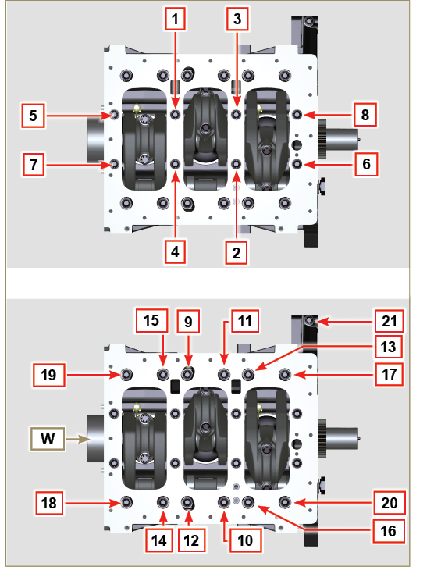  Abb. 9.9
Wichtig  - Werden die Befestigungsvorgänge nicht eingehalten, kann dies den Betrieb des Motors beeinträchtigen und schwere Sach- und Personenschäden hervorrufen.  - Abfolge für das Anziehen von 4 Zylindern  Anziehen der Torx-Schrauben M12x1,25 (von Nr. 1 bis Nr. 10 ):  1. ZYKLUS - mit einem Anziehmoment von 40 Nm ;  2. ZYKLUS - mit einem Anziehmoment von 70 Nm ;  3. ZYKLUS - mit einem Anziehmoment von 120 Nm .  Anziehen der Torx-Schrauben M8x1.25 (von Nr. 11 bis Nr. 27 ):  4. ZYKLUS - mit einem Anziehmoment von 20 Nm ;  5. ZYKLUS - mit einem Anziehmoment von 35 Nm .  - Die in Abs. 8.4.2 beschriebenen Kontrollen durchführen.  - Überprüfen, dass die Kurbelwelle W ohne Behinderungen rotiert. | 4 Zylindren  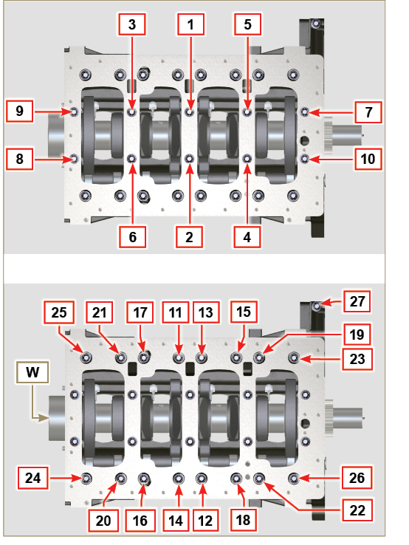  Abb. 9.10
9.3.7 Kolbenringe  - Die in Abs. 8.5.3 . beschriebenen Kontrollen durchführen.  - Den Ölabstreifring AP auf dem Kolben AQ anbringen.  - Den 2. Dichtring AR auf dem Kolben AQ anbringen.  - Den 1. Dichtring AS auf dem Kolben AQ anbringen. | 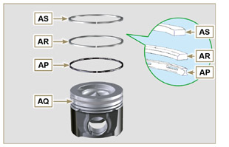  Abb. 9.11
- Die in Abs . 8.5.4 beschriebenen Kontrollen durchführen.  - Die Öffnung der Segmente auf 120° zueinander ( Y ) ausrichten.  Anmerkung: Die Öffnung des Segments nicht zur Bohrung für den Kolbenbolzen (N) ausrichten .  - Den Kolbenmantel und die Kolbenringe mit Öl schmieren. | 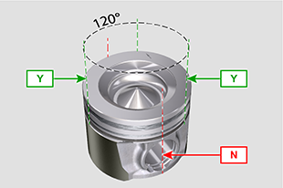  Abb. 9.12
9.3.8 Kolben  Wichtig  - Vor der Montage der aus Kolben und Pleuelstange bestehenden Baugruppe, sind die in Abs. 8.5.1 beschriebenen Kontrollen durchzuführen.  - Die Lagerschalen CE müssen bei jedem Einbau ausgetauscht werden.  - Die Komponenten laut die Bezugszeichen auf Abs. 8.5.1 zusammenfugen.  - Die Schrauben AU lösen und den Deckel der Pleuelstange AV abnehmen.  - Die neuen Lager CE montieren.  - Die Pleuelstange AZ in den Kolben AQ einführen und die Aufnahmen BA abgleichen.  - Den Kolbenbolzen BB in die Aufnahme BA zur Montage der Baugruppe Pleuelstange-Kolben einführen.  - Die Sicherungsringe BD im Inneren der Aufnahme BE des Kolbens AQ zur Fixierung des Kolbenbolzens BB einsetzen. | 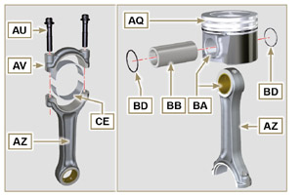  Abb. 9.13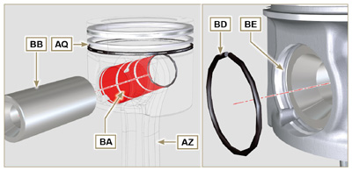  Abb. 9.14 - Abb. 9.15

9.3.9 Baugruppe Kolben und Pleuelstange  Wichtig  - Vor der Montage der Einheit Kolben und Pleuelstange die in Abs. 8.5.5 beschriebenen Kontrollen durchführen.  - Die Kurbelwelle W drehen und dabei den Pleuelzapfen BG in Richtung oberen OT des entsprechenden Zylinders verschieben. | 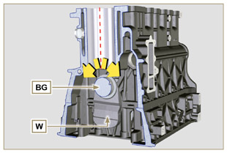  Abb. 9.16
- Den Mantel und die Kolbenringe von Kolben AQ schmieren.  - Überprüfen, dass das Halblager AS korrekt montiert und ausreichend geschmiert wurde.  - Mit Hilfe einer Spannzange den Kolben ungefähr 10 mm (Maß BM ) weit in den Zylinder BQ einführen.  Wichtig  - Kontrollieren, dass die unter Punkt 1 beschriebene Bedingung vorliegt.  - Der Kolben AQ muss so montiert werden, dass der Pfeil BN (der auf den Kolbenboden aufgedruckt ist) auf die Verteilerseite weist.  - Den Kolben AQ um 10° gegen den Uhrzeigersinn, ausgehend von seiner korrekten Montageposition drehen (Abb. 9.18 - Maß BP ).  ANMERKUNG: So wird eine Kollision zwischen der Pleuelstange AZ und der Einspritzdüse V vermieden. | 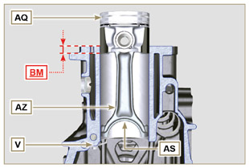  Abb. 9.17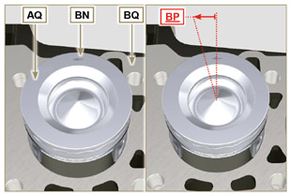  Abb. 9.18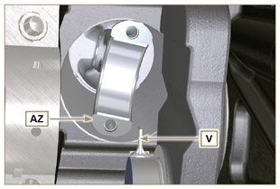  Abb. 9.19
Wichtig  - Den Kolbenringspanner am Kolben montiert lassen.  - Den Kolben AQ nach unten drücken, ohne die Zylindersegmente einzuführen, den Kolben AQ um 10° im Uhrzeigersinn drehen (Maß BR - richtige Montageposition). | 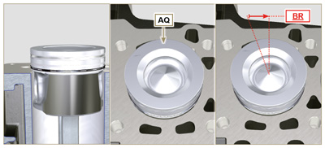  Abb. 9.20

- Den Kolben AQ nach unten drücken, dabei den Pleuelzapfen BG mit der Pleuelstange AZ zentrieren.  - Das Kurbelgehäuse drehen, um den Kopfdeckel der Pleuelstange für die Zylinder 1 und 4 einzusetzen.  - Überprüfen, dass das Halblager AS korrekt auf dem Deckel der Pleuelstange AV montiert ist.  Wichtig  - • Sicherstellen, dass die Bruchflächen des Pleueldeckels AV passgenau mit dem Pleuel AZ übereinstimmen, bevor die Schrauben AU angezogen werden.  - Den Deckel der Pleuelstange AV mit der Pleuelstange AZ verbinden; dabei die bei der Demontage angebrachten Bezugszeichen berücksichtigen ( Abs. 7.15.2 und 7.15.5 ).  - Die Schrauben AU festziehen.  - Die Vorgänge von 1 bis 10 für jeden Zylinder wiederholen.  Wichtig  • Werden die Montagevorgänge nicht eingehalten, kann dies den Betrieb des Motors beeinträchtigen und schwere Sach- und Personenschäden hervorrufen.  - Die Schrauben AU , abwechselnd anziehen, dabei unbedingt die angegebenen Anziehmomente einhalten.  Abfolge für das Anziehen der Torx-Schrauben M10x1 :  1. ZYKLUS - mit einem Anziehmoment von 40 Nm;  2. ZYKLUS - mit einem Anziehmoment von 85 Nm;  - Kontrollieren, dass die Pleuelstangen über ein gewisses Spiel verfügen und dass sich die Kurbelwelle W ohne Behinderung dreht.  ANMERKUNG: Nach Durchführung der unter Punkt 14 angeführten Kontrolle, die Welle W mit dem ersten Zylinder OT positionieren. | 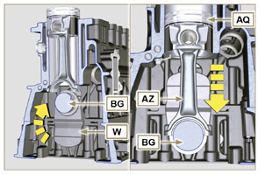  Abb. 9.21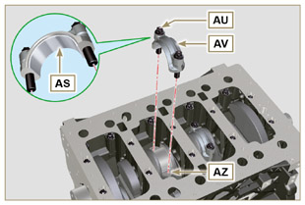  Abb. 9.22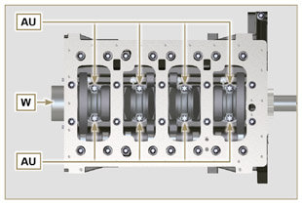  Abb. 9.23
ANMERKUNG: Zur ansicht hier klicken | https://www.youtube.com/embed/Ba8qqxTx6wA?rel=0
9.3.10 Öldichtflansch der Antriebswelle Kurbelantriebswelle  Wichtig  - Überprüfen, dass die Kontaktfläche zwischen dem Flansch und der Gehäusehälfte einwandfrei sauber ist.  - Die Dichtung BS muss bei jedem Einbau ausgetauscht werden.  - Überprüfen, dass die Buchsen BT auf dem Kurbelgehäuse E vorhanden sind.  - Die Lippe der Öldichtung BU mit Öl schmieren.  - Die Dichtung BS und den Flansch BV auf der Gehäusehälfte E in Übereinstimmung mit den Buchsen BT positionieren.  - Loctite 243 auf den 2 Schrauben BW , die den Buchsen BT entsprechen, auftragen.  - Sämtliche Befestigungsschrauben BW bis zum Anschlag einschrauben, ohne sie festzuziehen.  - Sämtliche Schrauben BW festziehen, dabei muss unbedingt die angegebene Abfolge eingehalten werden (Anziehmoment 10 Nm ). | 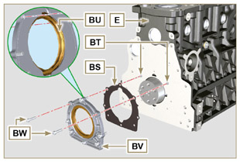  Abb. 9.24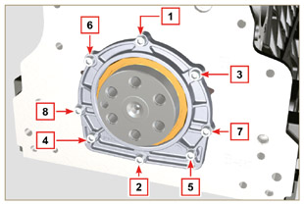  Abb. 9.25
9.3.11 Deckel der 3. Zapfwelle  Wichtig  - Die Schrauben CA bei jeder Montage austauschen oder alternativ dazu Loctite 2701 auf das Gewinde auftragen.  - Den Deckel CB mit den Schrauben CA und CC befestigen, nachdem die Dichtung CD eingelegt wurde (Anziehmoment 25 Nm ). | 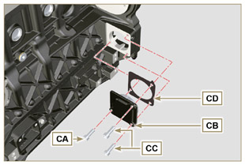  Abb. 9.26

Einbau Baugruppe Ölwanne
9.4.1 Öldampfrohre  - Loctite 648 auf die Gewinde der Rohre A auftragen.  - Die Rohre A anschrauben und festziehen (Anziehmoment 15 Nm ). | 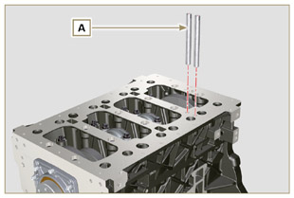  Abb. 9.27
9.4.2 Ölsaugleitung  Wichtig  - Die Dichtung B muss bei jedem Einbau ausgetauscht werden.  - Die Schrauben D immer durch neue ersetzen oder alternativ dazu Loctite 2701 auftragen.  - Die neue Dichtung B in den Sitz des Flansches der Ölsaugleitung D einsetzen.  - Das Rohr C mit Hilfe der Schrauben D auf der Gehäusehälfte E befestigen (Anziehmoment 10 Nm ). | 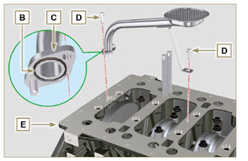  Abb. 9.28
9.4.3 Ölwanne  - Überprüfen, dass die Kontaktflächen F zwischen der Ölwanne G und dem Kurbelgehäuse E einwandfrei sauber sind.  - Einen etwa 2.5 mm starken Streifen Dichtungsmasse ( Loctite 5660 ) auf die Fläche F der Ölwanne G auftragen.  - Vor dem Ausbau Abs. 2.9.3 lesen | 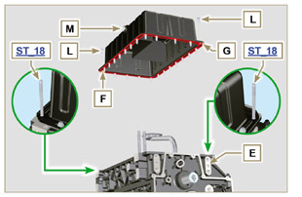  Abb. 9.29
Wichtig  - Die Schrauben L festziehen, dabei müssen unbedingt die angeführte Abfolge sowie die angegebenen Anziehmomente eingehalten werden.  - Die Schrauben L unter Berücksichtigung der angeführten Abfolge festziehen (Anziehmoment 25 Nm ).  - Nachdem alle Schrauben angezogen wurden, die Schraube Nr. 1 lösen und erneut mit dem unter Punkt 4 angegebenen Anziehmoment festziehen.  - Überprüfen, dass die Ölablassschrauben M angezogen sind (Anziehmoment 35 Nm ). | 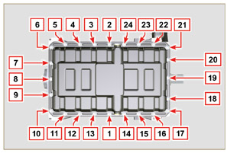  Abb. 9.30

Montage Flansch-Baugruppe
9.5.1 Flanschglocke  Gefahr  - Die Glocke A ist sehr schwer, deshalb ist bei der Montage besonders vorsichtig vorzugehen, um schwerwiegende Gefahren für den Bediener, durch ein Herunterfallen der Glocke zu vermeiden.  - Die Glocke A unter Berücksichtigung der entsprechenden Kegelstifte B auf dem Kurbelgehäuse C montieren. | 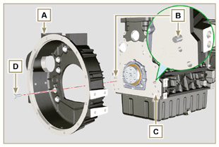  Abb. 9.31
Wichtig  - Werden die Montagevorgänge nicht eingehalten, kann dies den Betrieb des Motors beeinträchtigen und schwere Sach- und Personenschäden hervorrufen.  - Die Befestigungsschrauben festziehen, dabei muss unbedingt die angegebene Abfolge eingehalten werden (Anziehmoment 50 Nm ). | 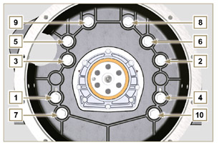  Abb. 9.32
9.5.2 Schwungrad  Gefahr  - Das Schwungrad F ist sehr schwer, deshalb ist bei der Montage besonders vorsichtig vorzugehen, um schwerwiegende Gefahren für den Bediener, durch ein Herunterfallen der Glocke zu vermeiden.  - Das Spezialwerkzeug ST_09 auf der Kurbelwelle E an Stelle der Schraube G , die an der höchsten Stelle angebracht ist, aufschrauben ( Abb. 9.33 ).  - Das Schwungrad F auf der Kurbelwelle E aufsetzen, dabei das Werkzeug ST_09 zur Hilfe nehmen und sämtliche Schrauben G mit der Hand anschrauben, das Werkzeug ST_09 herausziehen und die letzte Schraube G anbringen.  - Das Werkzeug ST_34 in der Aufnahme H montieren und befestigen und anschließend mit den beiden Befestigungsschrauben des Anlassers festziehen.  - Sämtliche Schrauben G festziehen (Anziehmoment 140 Nm ). | 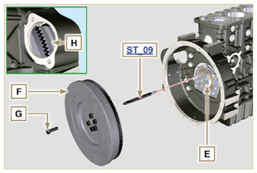  Abb. 9.33

Montage der Verteilerzahnräder und der Einspritzpumpe
9.6.1 Verteilerzahnräder  - Überprüfen, dass der Keil A korrekt auf der Nockenwelle B montiert ist.  - Das Zahnrad C auf der Nockenwelle B positionieren, dabei die Bezugszeichen des Keils A berücksichtigen.  - Die Schraube D bis zum Anschlag festziehen.  - Den Bezugsstift E in das Zahnrad C einsetzen.  - Den Impulsring F mit den Schrauben G auf dem Zahnrad C befestigen, dabei den Kegelstift E berücksichtigen.  - Den Zapfen des mittleren Zahnrads H mit Hilfe der Schrauben K in der Aufnahme J der Gehäusehälfte befestigen (Anziehmoment 25 Nm ).  Wichtig  - Die Montage des mittleren Zahnradzapfens H kann nur in einer Position erfolgen, da die 4 Bohrungen für die Schrauben K nicht im gleichen Abstand angebracht sind.  - Die Dichtung L muss bei jedem Einbau ausgetauscht werden.  - Den Schulterring M einsetzen.  - Überprüfen, dass das Lager N auf dem mittleren Zahnrad P keine Beschädigungen und Verunreinigungen aufweist.  - Den Zapfen H und das Lager N großzügig mit Öl schmieren.  - Das Zahnrad P auf dem Zapfen H positionieren, dabei alle Bezugszeichen W der Zahnräder C und S berücksichtigen ( Abb. 9.37 ).  - Den Schulterring Q und den Sicherungsring R einsetzen.  - Die Schraube D festziehen ( Abb. 9.34 - Anziehmoment 100 Nm ).  - Die Schrauben G auf dem Zahnrad C festziehen (Anziehmoment 5 Nm ).  Wichtig  - Eine Nichtbeachtung der Bezugszeichen W auf den Zahnrädern C, P und S führt zu einer Störung des Motors und kann schwere Schäden zur Folge haben. | 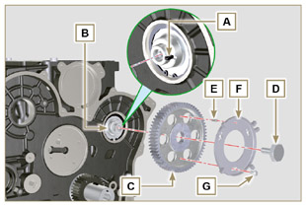  Abb. 9.34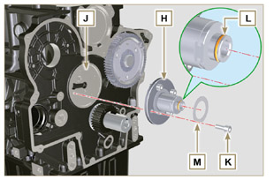  Abb. 9.35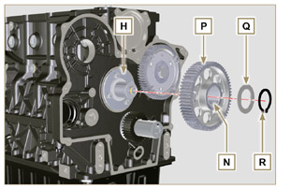  Abb. 9.36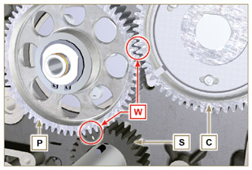  Abb. 9.37
9.6.2 Hochdruckpumpe Einspritzpumpe  - Überprüfen, dass die Fläche V einwandfrei sauber ist ( Abb. 9.38 ).  Wichtig  - Die Dichtung U bei jeder Montage ersetzen.  - Die Dichtung U verfügt über eine bestimmte Montagerichtung ( Abb. 9.38 ).  - Die Schrauben T durch neue ersetzen oder alternativ dazu Loctite 2701 auftragen ( Abb. 9.38 ).  - Die neue Dichtung U auf der Einspritzpumpe Z montieren ( Abb. 9.38 ).  - Die Pumpe Z in der Aufnahme V gemeinsam mit der Dichtung U mit Hilfe der Schrauben T befestigen ( Abb. 9.38 - Anziehmoment 25 Nm ).  - Die korrekte Montage des Keils AA auf der Welle AB der Pumpe kontrollieren ( Abb. 9.39 ).  - Das Zahnrad AC auf der Welle AB der Pumpe positionieren, dabei das Bezugszeichen des Keils AA und das Bezugszeichen Q des Zahnrads AE berücksichtigen ( Abb. 9.39 ).  Die Mutter AD anziehen (Anziehmoment 65 Nm ).  - Das Spezialwerkzeug ST_34 demontieren . | 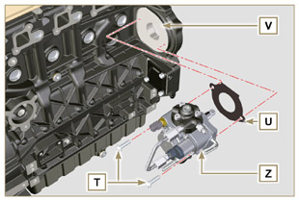  Abb. 9.38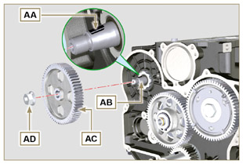  Abb. 9.39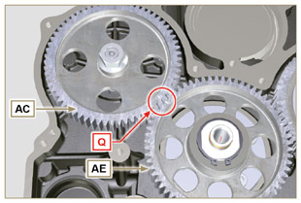  Abb. 9.40

Montage Baugruppe Zylinderkopf
9.7.1 Öldichtung Ventilschaft  Wichtig  - Vor Durchführung der folgenden Tätigkeiten sind die in Abs. 8.6.4 beschriebenen Kontrollen auszuführen.  - Die Innenseite der Öldichtungen A mit Öl schmieren.  - Die Öldichtungen A mit Hilfe des Werkzeugs ST_08 auf den Ventilführungen B montieren. | 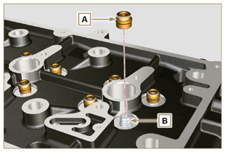  Abb. 9.41
9.7.2 Hohlnieten der Elektro-Einspritzdüsen ( )  - Die Dichtungen C in die Aufnahmen der Hohlniete D einsetzen.  - Die Dichtung E mit nach oben zeigender Wölbung an der Basis der Hohlniete D einsetzen.  - Die Dichtungen C mit Öl schmieren.  - Die Hohlniete D vorsichtig in der Aufnahme des Zylinderkopfs F einsetzen und festschrauben.  ANMERKUNG: die Hohlniete D darf nicht über den Kopf BF hinausstehen.  - Die Hohlniete D festziehen (Anziehmoment 30 Nm ). | 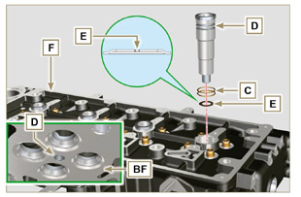  Abb. 9.42
9.7.3 Überstand der Elektro-Einspritzventile  - Die Elektro-Einspritzventile G im Inneren der Hohlniete H einsetzen.  - Die Befestigungsschraube des Kipphebelzapfens L bis zum Anschlag anziehen.  - Den Befestigungsbügel des Elektro-Einspritzventils M montieren und ihn mit der Schraube N befestigen, ohne eine Eichung durchzuführen.  - Mit dem Werkzeug ST_03 (Abb. 9.44) , den Überstand des Elektro-Einspritzventils kontrollieren ( Abb. 9.44 ) den Überstand des Elektro-Einspritzventils kontrollieren, der zwischen 1,68 - 2,42 mm liegen muss.  ANMERKUNG: Wenn der gemessene Wert nicht in diesem Bereich liegt, die Dichtung Q durch eine andere mit einer anderen Dicke ersetzen. | 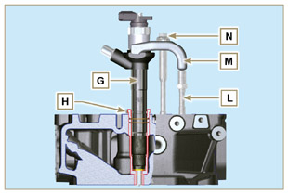  Abb. 9.43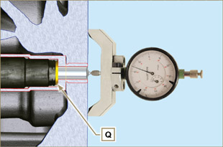  Abb. 9.44
9.7.4 Ventile  - Die Ventile X mit Öl schmieren und an den ursprünglichen Positionen in den Zylinderkopf F in Übereinstimmung mit den in Abs. 7.13.4.1 hergestellten Bezugszeichen, einsetzen.  - Die Feder Y in der Aufnahme des Zylinderkopfs F positionieren.  - Den Federteller S auf der Feder Y aufsetzen, dabei das Ventil X zentrieren.  - Das Werkzeug ST_07 auf dem Zylinderkopf F montieren und in einer der Öffnungen zur Befestigung des Kipphebeldeckels fixieren.  ANMERKUNG: Die Öffnung zur Befestigung je nach Position des zu montierenden Ventils ändern.  - Das Werkzeug ST_07 wie in der Abbildung dargestellt auf dem Ventil positionieren.  - Den Hebel des Werkzeugs ST_07 nach unten drücken, so dass die Ventilteller S in Richtung des Pfeils AK abgesenkt werden, und die Kegelhälften AJ im Inneren des Federtellers S einsetzen.  - Sicherstellen, dass die Kegelhälften AJ korrekt auf den Ventilsitzen X montiert sind und das Werkzeug ST_07 lösen.  ANMERKUNG: Sämtliche Vorgänge für alle betroffenen Ventile wiederholen und anschließend das Werkzeug ST_07 entfernen. | 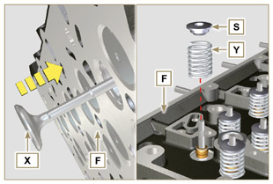  Abb. 9.45
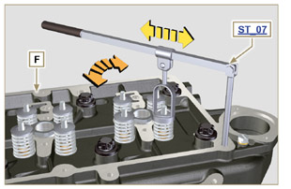
Abb. 9.46
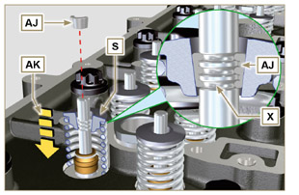
Abb. 9.47
9.7.5 Zylinderkopf  - Die Ringschrauben AW mit den Schrauben AX auf dem Zylinderkopf F befestigen (Anziehmoment 25 Nm ).  - Den Kolben P auf dem oberen OT positionieren.  - Das Werkzeug ST_03 auf der Fläche des Zylinderkopfs positionieren und den Überstand des Kolbens P über die Fläche des Zylinderkopfs an 4 diametral entgegengesetzten Punkten R messen.  Den Vorgang für alle Kolben P wiederholen und den höchsten Mittelwert notieren, um das Maß S (Tab. 9.2) zu bestimmen.  Tab. 9.2  S (mm) Anzahl der Öffnungen  0.030 - 0.126 1  0.127 - 0.250 2  0.251 - 0.375 3  - Auf der Grundlage des in Punkt 3 erhobenen Werts, die Dichtung T in Übereinstimmung mit den Angaben von Tab. 9.2 wählen ( Abb. 9.50 Detail U ).  - Überprüfen, dass die Fläche K der Kurbelgehäuses und die Dichtung T einwandfrei sauber sind.  Wichtig  - Die Zylinderkopfdichtung muss bei jedem Einbau ausgetauscht werden.  - T auf der Fläche K positionieren, dabei die Zentrierbuchsen J als Bezug verwenden. | 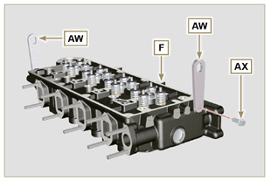  Abb. 9.48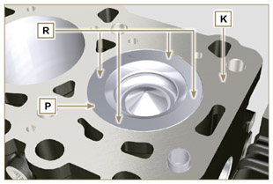  Abb. 9.49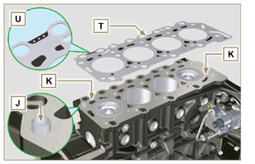  Abb. 9.50
- Überprüfen, dass die Fläche W des Zylinderkopfs einwandfrei sauber ist.  - Den Zylinderkopf F auf der Kurbelgehäuses Z positionieren, dabei die Zentrierbuchsen J als Bezug verwenden.  Wichtig  - Die Befestigungsschrauben V müssen unbedingt bei jeder Montage ausgetauscht werden.  - Den Zylinderkopf F mit Hilfe der Schrauben V befestigen; dabei müssen unbedingt die in Abb. 9.52 oder Abb. 9.53 angeführte Abfolge sowie die in Tab. 9.3 angegebenen Anziehmomente eingehalten werden. | 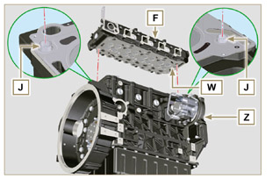  Abb. 9.51
Wichtig  - Werden die Montagevorgänge nicht eingehalten, kann dies den Betrieb des Motors beeinträchtigen und schwere Sachund Personenschäden hervorrufen.  - Beim Anziehen der Schrauben V die Zyklen, das Anziehmoment und die folgenden Drehungen berücksichtigen, gemäß Tab. 9.3 .  - Für den Motor KDI 1903 TCR : 8 Torx-Schrauben M12x1,25 (Abb. 9.52).  - Für den Motor KDI 2504 TCR : 10 Torx-Schrauben M12x1,25 (Abb. 9.53) . | 3 ZYLINDER  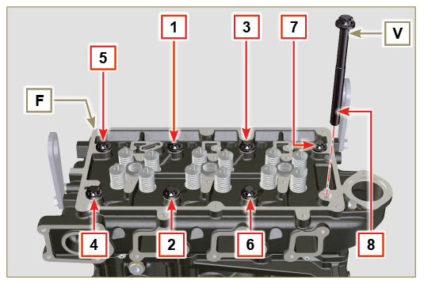  Abb. 9.52
Tab. 9.3  ZYKLUS ANZIEHMOMENT  1 40 Nm  2 70 Nm  3 100 Nm  4 90°  5 90°  6 90° | 4 ZYLINDER  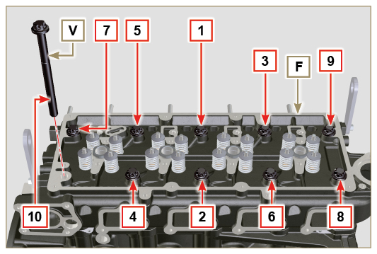  Abb. 9.53
9.7.6 Stangen und Brücken Ventile  - Die Steuerstangen der Kipphebel AA in die Nischen im Zylinderkopf F einführen.  Wichtig  - Die Stangen AA im kugelförmigen Gehäuse der Stößel der Nockenwelle AB korrekt zentrieren.  - Die Ventilbrücke AC auf den paarweise angeordneten Ein- und Auslassventile montieren. | 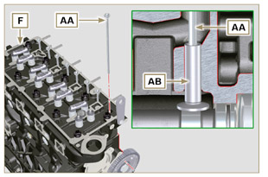  Abb. 9.54
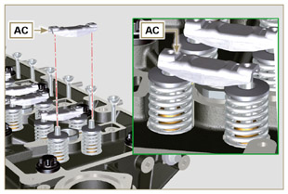
Abb. 9.55
9.7.7 Kipphebel  Wichtig  - Für eine korrekte Positionierung der Kipphebel den Kipphebelzapfen AH so ausrichten, dass das untere Maß AL auf die Verteilerseite zeigt, wie in Abb.9.57 nehmen.  - Der Auslass-Kipphebel AT ist kürzer als der Einlass-Kipphebel AR .  - Den Sicherungsring AM in der Aufnahme AN des Kipphebelzapfens AH montieren.  - Den Zapfen AH mit der Auflagefläche der Schraube AP nach oben positionieren und die beiden Schulterringe AQ einsetzen.  - Nacheinander den Einlass-Kipphebel AR , das Lager AS und den Auslass-Kipphebel AT in den Zapfen AH einsetzen.  - Die Feder AU in den Zapfen AH einsetzen.  - Die Punkte 3 und 4 für alle Kipphebel wiederholen.  Anmerkung: Das Lager AV muss mit dem letzten Kipphebel-Paar auf der Seite des Schwungrads montiert werden.  - Die beiden Schulterringe AQ und den Sicherungsring AN einsetzen, um alle in den Zapfen AH eingefügten Komponenten zu blockieren.  ANMERKUNG: Die Feder AU sorgt dafür, dass die Lager AS und AV in der richtigen Position bleiben. | 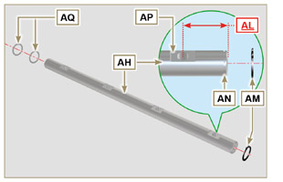  Abb. 9.57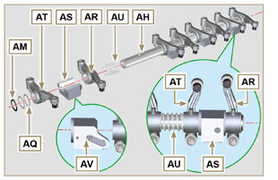  Abb. 9.58
9.7.8 Baugruppe Kipphebelzapfen  Wichtig  - Zum Abgleich aller Lagerflächen, die Baugruppe Kipphebelzapfen BB auf einer Fläche ablegen.  - Sicherstellen, dass sich die Kolben in der Mitte zwischen OT und UT befinden. Die Kurbelwelle um 90° im Gegenuhrzeigersinn drehen, in Bezug auf den OT des 1. Zylinders. Dabei den Stecker BP der Kurbelwelle so positionieren, wie in Abb. 9.60a gezeigt ist. Wenn die Riemenscheibe auf der Kurbelwelle und das Verteilergehäuse entfernt wurden, die Kurbelwelle drehen, dabei das Bezugszeichen BQ auf dem Impulsring am Drehzahlsensor positionieren, wie in Abb. 9.60b gezeigt.  - Wenn der Motor mit Klarlack lackiert oder geschützt ist, die Befestigungsschrauben BE ersetzen.  - Die Baugruppe Kipphebelzapfen BB auf dem Zylinderkopf F , positionieren, dabei den Kegelstift BC auf dem Zylinderkopf mit dem Bezugszeichen des Lagers AV berücksichtigen.  - Überprüfen, dass sich alle Kipphebel und alle Ventilsteuerbügel in der richtigen Position befinden (Detail BD ). Den Stößel in die Aufnahme der Kipphebel-Steuerstange einsetzen.  - Die Baugruppe Kipphebel BB durch Anziehen der Schrauben BE fixieren (Anziehmoment 25 Nm ). Beim Anziehen der Schrauben BE die in Abb. 9.60 dargestellte Abfolge einhalten. | 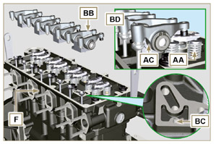  Abb. 9.59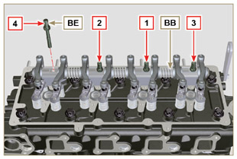  Abb. 9.60
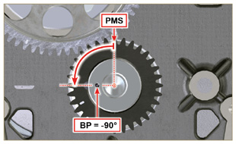  Abb. 9.60a | 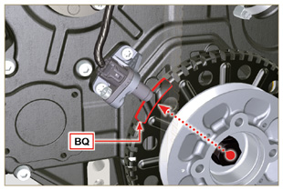  Abb. 9.60b
9.7.9 Kipphebeldeckel  Wichtig  - Die Dichtungen BF, BL und BM bei jeder Montage ersetzen ( ST_11 - ST_12 ) .  - Die Reihenfolge beim Festziehen beachten, gemäß Abb. 9.62 - 9.63.  - Das Werkzeug ST_17 auf dem Kopf, an den beiden Aussparungen für die Befestigung 5 und 6 positionieren.  - Die Dichtung BF auf dem Kopf F positionieren, dazu das Werkzeug ST_17 als Führung verwenden.  - Den oberen Bereich der Dichtungen BL und den unteren Bereich der Dichtungen BM mit Vaselinöl schmieren.  - Den Kipphebeldeckel BN mit den Schrauben BG auf dem Zylinderkopf F befestigen (Anziehmoment 10 Nm ). | 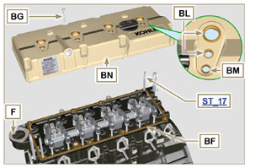  Abb. 9.61
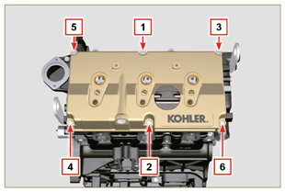  Abb. 9.62 | 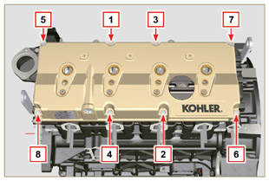  Abb. 9.63

Einbau des Kraftstoffkreislaufs
Wichtig  - KEINE neuen oder andersartigen Elektro-Einspritzventile montieren, wenn nicht die notwendige Werkzeug vorhanden ist ( Kap. 13 ).  - Die Schutzkappen sämtlicher Komponenten des Kraftstoffkreislaufs dürfen erst während der Montage entfernt werden.  9.8.1 Kraftstofffilter  - Die Halterung des Kraftstofffilters R mit den Schrauben S auf der Gehäusehälfte T befestigen (Anziehmoment 25 Nm ).  ANMERKUNG: Für die Montage der Kraftstofffilterpatrone wird auf die Punkte 4 und 5 von Abs. 6.11.2 verwiesen. | 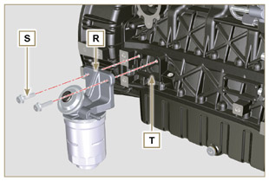  Abb. 9.64
- Die Leitung K in das Anschlussstück am Ausgang des Filterträgers R und auf das Anschlussstück am Kraftstoffeinlass der Einspritzpumpe M einführen und mit den Rohrschellen N befestigen. | 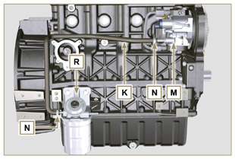  Abb. 9.65
9.8.2 Common Rail  - Den Rail AA mit Hilfe der Schrauben AC auf dem Zylinderkopf AB befestigen (Anziehmoment 25 Nm ). | 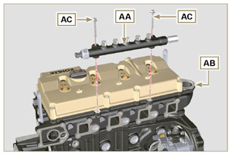  Abb. 9.66
- Die Dichtungen AD und das Anschlussstück AE auf der Schraube AF montieren.  - Die so zusammengebauten Teile auf dem Common Rail AG befestigen (Anziehmoment 15 Nm ) mit der Öffnung des Verbindungsstücks AE nach oben. | 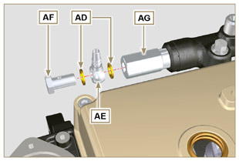  Abb. 9.67
9.8.3 Elektro-Einspritzventile  Wichtig  - Bei jedem Einbau müssen die Dichtungen AH und AL der Elektro-Einspritzventile AM ausgewechselt und mit Öl geschmiert werden.  - Bei der Neupositionierung der Elektro-Einspritzventile ist besondere Vorsicht geboten und die Bezugszeichen sind zu berücksichtigen, wie inl Abs. 7.10.5 beschrieben.  - Wird ein neues (oder andersartiges) Elektro-Einspritzventil am Motor montiert, ist das Werkzeug ST_01 erforderlich.  - Wenn der Motor mit Klarlack lackiert oder geschützt ist, den Lack am Elektro-Einspritzventil AM in der Nähe des Teils reinigen, das mit der Dichtung ( BL > Fig. 9.61 ) in Berührung kommt.  - Die Dichtung AL im Inneren der Hohlniete des Elektro-Einspritzventils BQ einsetzen.  - Die Elektro-Einspritzventile AM in den Kipphebeldeckel AN einsetzen und sie wie in Abb. 9.68 dargestellt ausrichten. | 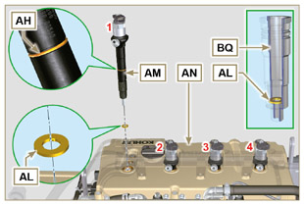  Abb. 9.68
9.8.4 Kraftstoff-Hochdruckleitungen  Wichtig  - Die Leitungen AQ und das Rohr E müssen bei jedem Einbau ausgetauscht werden.  - Die Leitungen AQ auf dem Common Rail AA und auf den Elektro-Einspritzventilen AM positionieren, die Position der Elektro-einspritzventile AM mit Hilfe des Einlaufs der Anschlussstücke zu den Leitungen AQ korrigieren.  Wichtig  - Die Muttern AS und AT mit der Hand anschrauben, ohne sie festzuziehen.  - Wenn der Motor mit Klarlack lackiert oder geschützt ist, die Befestigungsschrauben AU zur Gewährleistung der korrekten Abdichtung der Dichtungs BQ ersetzen.  - Die Befestigungsbügel der Elektro-Einspritzventile AV und die Schrauben AU positionieren, dabei die Unterlegscheibe AJ einfügen.  Wichtig  - Die Leitungen AQ ( Abb. 9.69 ) austauschen, wenn sich die Schrauben AU nicht mehr ungehindert anschrauben lassen.  - Sämtliche Muttern AS festziehen (Anziehmoment 30 Nm ).  - Sämtliche Muttern AT festziehen (Anziehmoment 25 Nm ).  - Sicherstellen, dass die Befestigungsbügel der Elektro-Einspritzventile AV korrekt auf den Befestigungsschrauben des Kipphebelzapfens BQ und auf den Elektro-Einspritzventilen AM positioniert sind.  - Die Schrauben AU zur Befestigung der Bügel für die Elektro-Einspritzventile festziehen (Anziehmoment 20 Nm ).  - Die Leitung E positionieren und die Schrauben BA und BB anziehen.  Wichtig  - Die Muttern BA und BB mit der Hand anschrauben, ohne sie festzuziehen.  - Die Mutter BA festziehen (Anziehmoment 30 Nm ).  - Die Mutter BB festziehen (Anziehmoment 25 Nm ).  - Die Schrauben BC zur Befestigung des Common Rail festziehen (Anziehmoment 25 Nm ). | 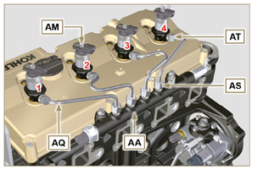  Abb. 9.69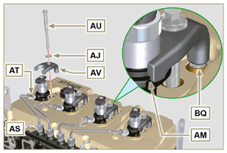  Abb. 9.70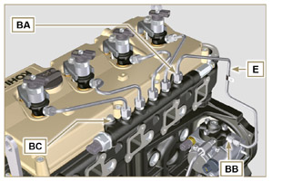  Abb. 9.71
9.8.5 Kraftstoff-Rücklaufleitung  - Überprüfen, dass die Dichtungen BD auf den Anschlussstücken BG keine Beschädigungen aufweisen.  ANMERKUNG: Die Leitungen nicht vom Verteiler trennen. | 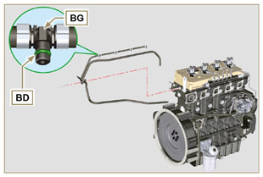  Abb. 9.72
- Die Rücklaufleitungen positionieren und das Verteiler BE mit der Schraube BC auf dem Zylinderkopf BF festziehen  - Die Anschlussstücke BG ( Abb. 9.74 ) auf die Elektro-Einspritzventile AM aufsetzen und sie mit den Schellen BH blockieren.  - Die Leitung BL mit dem Anschlussstück BN verbinden.  - Die Leitung BM mit dem Anschlussstück BP verbinden. | 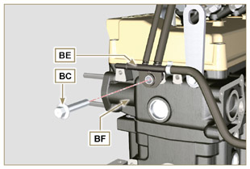  Abb. 9.73
Wichtig  - Es sind die Leitungen des " STANDARDKONFIGURATION " (siehe Abs. 1.5 ). dargestellt. Andere Rücklaufleitungen können eventuell fehlen oder anders aussehen.  - Je nach Motorausführung können die Anzahl oder die Abmessungen dieser Leitungen variieren. | 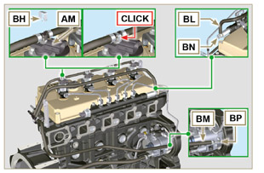  Abb. 9.74

Einbau des Ansaugsammelrohrs
9.9.1 Innere Sammelrohrhälfte  Wichtig  - Kontrollieren, dass die Kontaktflächen zwischen der Sammelrohrhälfte C und dem Zylinderkopf D einwandfrei sauber sind.  - Das Spezialwerkzeug ST_18 in den angegebenen Punkten einführen.  - Die Schrauben A und die Dichtung B an der Sammelrohrhälfte C anbringen.  - Die Sammelrohrhälfte C mit den Schrauben A auf dem Zylinderkopf D befestigen (Anziehmoment 25 Nm ).  - Die Rohrschelle E mit der Schraube F auf der Sammelrohrhälfte C anbringen (Anziehmoment 10 Nm - - ST_06 ).  - Mit der Schraube G die Halterung H auf der Sammelrohrhälfte C anbringen (Anziehmoment 10 Nm - ST_06 ). | 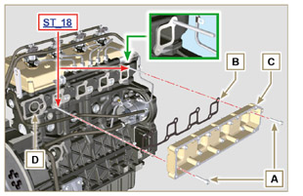  Abb. 9.75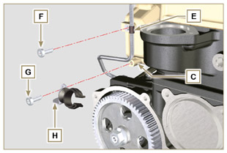  Abb. 9.76
9.9.2 Äußere Sammelrohrhälfte  Wichtig  - Kontrollieren, dass die Kontaktflächen zwischen den beiden Sammelrohrhälften C und M einwandfrei sauber sind.  - Die Schrauben L auf der Sammelrohrhälfte M anbringen, dabei die Bohrungen Q freilassen, wie in Abb. 9.78 dargestellt.  - Die Dichtungen N nach Einfügen des Trennblechs P auf der Sammelrohrhälfte montieren.  - Die Sammelrohrhälfte M mit den Schrauben L auf der Sammelrohrhälfte C montieren (Anziehmoment 22 Nm - ST_05 ). | 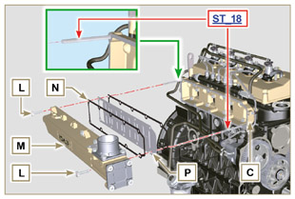  Abb. 9.77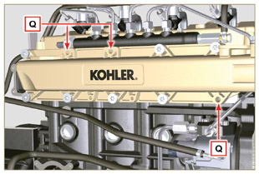  Abb. 9.78

Einbau des Auspuffsammelrohrs
Wichtig  - Die Muttern B und die Metalldichtungen D zwischen Sammelrohr und Zylinderkopf müssen bei jedem Ausbau ausgetauscht werden.  - Bei der Montage des Anschlussstücks C : Anziehmoment 25 Nm mit Loctite 2701 auf dem Gewinde.  - Überprüfen, dass die Verbindungsflächen F einwandfrei sauber sind.  - Die Dichtungen D und E auf den Stiftschrauben C anbringen.  - Das Sammelrohr A auf den Stiftschrauben C positionieren.  - Das Sammelrohr A auf dem Zylinderkopf befestigen, dafür die Muttern B festziehen (Anziehmoment 25 Nm ). | 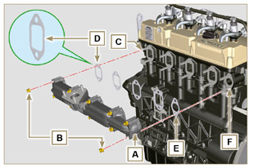  Abb. 9.79

Einbau des Schmierkreislaufs
9.11.1 Baugruppe Öldampf-Abscheider  Wichtig  - Die Dichtung B muss bei jedem Einbau ausgetauscht werden.  - Die Rohre immer auf Beschädigungen überprüfen und sie austauschen, wenn Zweifel hinsichtlich ihrer Dichtheit bestehen.  - Überprüfen, dass die Verbindungsflächen A einwandfrei sauber sind.  - Die Dichtung B auf der Halterung C montieren.  - Die Halterung des Abscheiderkörpers C mit den Schrauben D auf dem Kurbelgehäuse E befestigen (Anziehmoment 12 Nm ), nachdem zuvor die Dichtung B eingefügt wurde. | 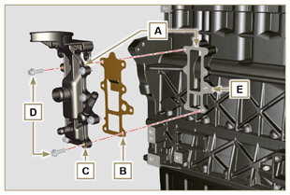  Abb. 9.80
- Die Rohre F und G an der Halterung C anbringen.  - Den Entlüfterkörper H anbringen und mit den Rohren F und G verbinden.  Das Rohr F mit den Rohrschellen J befestigen.  - Den Entlüfterkörper H mit Hilfe der Rohrschelle K auf der Halterung C befestigen. | 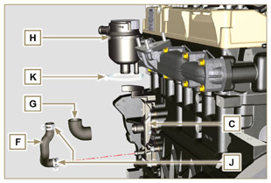  Abb. 9.81
9. 11 .2 Baugruppe Oil Cooler und Ölfilter  - Überprüfen, dass die Flächen L auf der Halterung V und auf der Kurbelgehäuse E einwandfrei sauber sind.  - Die Dichtung N schmieren und auf dem Anschlussstück P anbringen.  Wichtig  • Die Dichtungen Q und S müssen bei jedem Ausbau ausgetauscht werden.  - Die Dichtungen Q bzw. S schmieren und in die Aufnahmen R bzw. T der Halterung V einsetzen.  - Die Halterung V mit den Schrauben AA und AB fixieren (Anziehmoment 10 Nm ).  Wichtig  - Bei der Montage des Anschlussstücks P auf der Gehäusehälfte E (Anziehmoment 15 Nm mit Loctite 2701 auf dem Gewinde). | 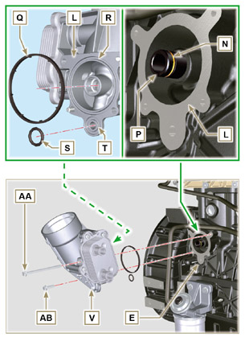  Abb. 9.83 und Abb. 9.83
ANMERKUNG: Für die Montage der Ölfilterpatrone wird auf die Punkte 5 und 6 von Abs. 6.10.2 verwiesen.  Wichtig  - Die Dichtungen BM und BN müssen bei jeder Montage ausgetauscht werden.  - Den Deckel mit Patronenhalter AC auf dem Filterträger V anbringen und festschrauben (Anziehmoment 25 Nm ). | 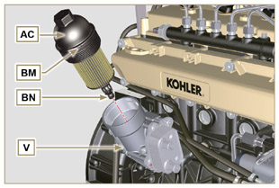  Abb. 9.84
9. 11 .3 Ölpumpe  ANMERKUNG: Vor Durchführung der folgenden Tätigkeiten sind die in Abs. 8.7 beschriebenen Kontrollen auszuführen.  - Sicherstellen, dass alle Kontaktoberflächen zwischen AL, AH, AF, AG und AN frei von Unreinheiten - Kratzern - Dellen sind.  - Bei der Montage keinerlei Dichtung zwischen AG und AN verwenden.  - Den Sitz der Rotoren AF auf dem Ölpumpengehäuse AG sowie die beiden Rotoren AH und AL großzügig mit Öl schmieren.  - In die Aufnahme AF die beiden Rotoren AH und AL (in dieser Reihenfolge) einsetzen, dabei die Bezugszeichen BP berücksichtigen, wie in der Abbildung dargestellt (oder auf Abschn. Abs. 2.10.2 Bezug nehmen)  - Überprüfen, dass die beiden Kegelstifte AM richtig auf dem Verteilergehäuse AN aufgesetzt sind.  - Die Baugruppe der Ölpumpe AG aufsetzen, dabei die Bezugszeichen für die Kegelstifte AM berücksichtigen.  - Den Deckel der Ölpumpe AG mit den Schrauben AH befestigen (Anziehmoment 10 Nm ). | 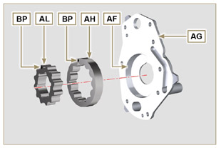  Abb. 9.85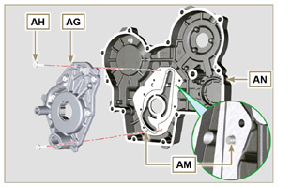  Abb. 9.86
9. 11 .4 Verteilergehäuse  Wichtig  - Die Dichtung AP muss bei jedem Einbau ausgetauscht werden ( ST_14 ).  - Die Dichtung AU muss bei jedem Einbau ausgetauscht werden.  - Einen Streifen Loctite 5188 mit einer Stärke von ungefähr 1 mm auf den Flächen AQ des Gehäuses AN auftragen.  - Sicherstellen, dass der Keil AS ( Abb. 9.88 ) korrekt in die Kurbelwelle eingesetzt wurde und nach oben weist.  - Die Dichtung AU mit Öl schmieren und in den Sitz der Ölpumpe AV einsetzen.  - Das Werkzeug ST_10 auf die Kurbelwelle aufschrauben.  - Überprüfen, dass die 2 Kegelstifte AT ( Abb. 9.88 ) korrekt auf dem Verteilergehäuse AN angebracht sind.  - Den Dichtring AP mit Öl schmieren und das Gehäuse AN auf dem Kurbelgehäuse E positionieren, dafür die Kegelstifte AT berücksichtigen und die Ölpumpe AV in die Kurbelwelle einsetzen.  - Fasten capscrews AW observing the indicated clamping sequence (tightening torque of 25 Nm ). | 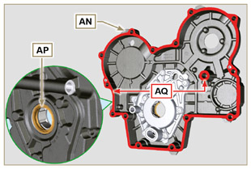  Abb. 9.87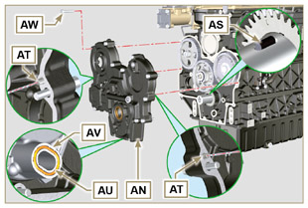  Abb. 9.88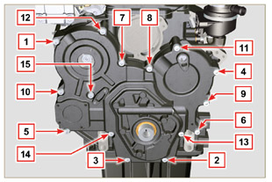  Abb. 9.89
9. 11 .5 Flansch zur Ölbefüllung am Verteilergehäuse  Wichtig  - Die Dichtung BA muss bei jedem Einbau ausgetauscht werden.  - Die Dichtung BA in den Sitz am Flansch BB einsetzen.  - Den Flansch BB mit den Schrauben BD auf dem Gehäuse BC befestigen (Anziehmoment 10 Nm - ST_06 ). | 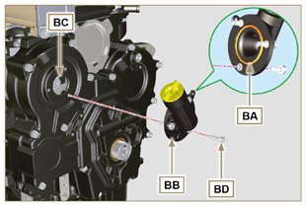  Abb. 9.90
9. 11 .6 Ölüberdruck-Ventil  - Den Pumpenkolben BE schmieren und bis zum Anschlag in den Sitz BF einführen.  - Die Feder BG in den Pumpenkolben einsetzen.  Wichtig  • Die Dichtung BH muss bei jedem Einbau ausgetauscht werden.  - Die Dichtung BH auf dem Verschluss BL anbringen.  - Den Verschluss BL auf dem Gehäuse AN festschrauben (Anziehmoment 50 Nm ). | 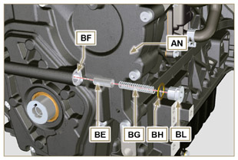  Abb. 9.91

Einbau des Baugruppe Riemenscheibe der Kurbelwelle und Impulsring
ANMERKUNG: Für den Einbau des Impulsrings wird auf die in Abs. 6.6.2 beschriebenen Tätigkeiten verwiesen.  - Überprüfen, dass der Kegelstift F korrekt auf der Kurbelwelle G montiert ist.  - Die Riemenscheiben-Baugruppe H auf der Kurbelwelle G positionieren, dabei die Bezugszeichen für den Kegelstift F berücksichtigen (Detail M ).  - Schmierfett Molyslip auf das Gewinde der Schraube N auftragen.  - Die Riemenscheibe T mit der Schraube Z befestigen (Anziehmoment 360 Nm) und das Werkzeug ST_34 (Abb . 9.33 ) entfernen. | 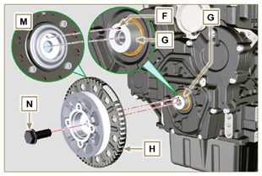  Abb. 9.92

Einbau Kältemittelkreislauf
9.3.1 Thermostatventil  Wichtig  - Die Dichtung A muss bei jedem Einbau ausgetauscht werden.  - Überprüfen, dass die Dichtung A keine Beschädigungen aufweist und sie auf dem Thermostatventil B montieren.  - Das Thermostatventil B in der Aufnahme am Zylinderkopf C anbringen (Detail D ).  - Den Deckel E mit den Schrauben F auf dem Zylinderkopf C anbringen (Anziehmoment 10 Nm ). | 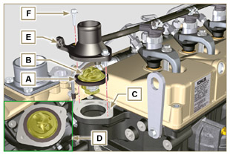  Abb. 9.93
9.13.2 Kältemittelpumpe  Wichtig  - Die Dichtung L muss bei jeder Montage ausgetauscht werden.  - Die pumpe G mit den Schrauben H befestigen, nachdem die Dichtung L eingefügt wurde (Anziehmoment 25 Nm ). | 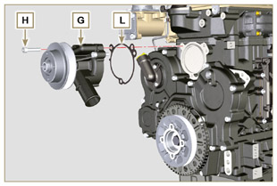  Abb. 9.94
9.13.3 Oil Cooler -Hüllen  - Die Hülle L hinter der Hochdruckpumpe-Einspritzpumpe vorbeiführen und auf dem Oil Cooler M anbringen.  - Die Hülle L in die Rohrschelle N einsetzen.  - Die Hülse L mit der Rohrschelle P auf dem Oil Cooler M befestigen. | 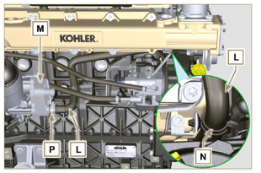  Abb. 9.95
- Die Hülle Q mit der Rohrschelle K am auf dem Oil Cooler M und an der pumpe G befestigen.  - Vor dem Ausbau Abs. 2.9.3 lesen | 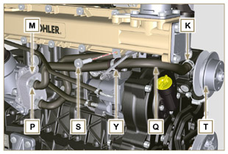  Abb. 9.96

Einbau des Turbokompressors
Wichtig  - Vor Durchführung der Montage sind die in Abs. 2.18 angeführten Tätigkeiten durchzuführen.  - Sicherstellen, dass das Rohr B nicht verstopft ist.  - Die Verbindungshülle A gemeinsam mit dem Rohr B mit Hilfe der Rohrschelle C auf dem Anschlussstück des Flansches Dbefestigen.  Wichtig  - Die Dichtung F muss bei jedem Einbau ausgetauscht werden.  - Die Dichtung F mit Öl schmieren und in den Sitz am Rohr G einsetzen.  Wichtig  - Vor der Montage die Kunststoff- oder Schaumstopfen vom Turbokompressor entfernen.  - Die Muttern M bei jeder Montage ersetzen.  - Überprüfen, dass die Kontaktflächen E einwandfrei sauber sind und keine Verformungen oder Risse vorhanden sind. Andernfalls das Auspuffsammelrohr L ersetzen.  - Den Turbokompressor H auf den Stiftschrauben am Sammelrohr L positionieren.  - Den Turbokompressor H mit den Muttern M befestigen (Anziehmoment 25 Nm ).  - Das Rohr G mit den Schrauben N am Turbokompressor H befestigen.  Wichtig  - Die Dichtung P muss bei jedem Einbau ausgetauscht werden.  - Vor der Montage des Rohrs Q die in Abs. 2.19.2 - Punkt 2 beschriebenen Arbeiten durchführen.  - Sicherstellen, dass das Rohr Q nicht verstopft ist.  - Die Öldruckleitung Q mit den Anschlussstücken R auf dem Turbokompressor H und auf dem Kurbelgehäuse S befestigen (Anziehmoment 15 Nm ).  - Die Dichtungen P zwischen folgende Komponenten einfügen:  - Q und R;  - Q und S;  - Q und H.  - Die Hülle T auf dem Turbokompressor H anbringen und mit bder Rohrschelle U fixieren.  - Das Rohr V mit der Hülle T und dem Entlüfterkörper Z verbinden. Das Rohr V mit den Rohrschellen W befestigen. | 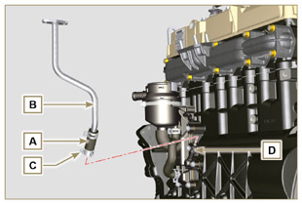  Abb. 9.97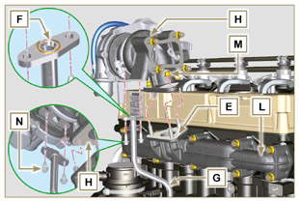  Abb. 9.98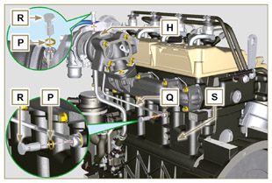  Abb. 9.99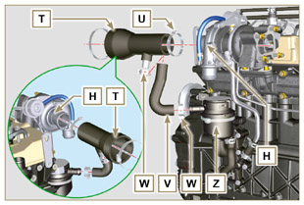  Abb. 9.100

Einbau der elektrischen Komponenten
9.15.1 Sensoren und Schalter
9.15.1.1 T-MAP Sensor  - Den Sensor A mit den Schrauben B auf dem Sammelrohr C anbringen und festziehen (Anziehmoment 10 Nm - ST_06 ). | 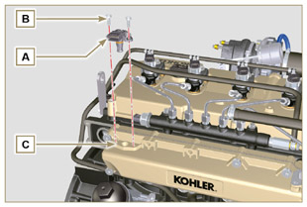  Abb. 9.101
9.15.1.2 Kältemitteltemperatursensor  - Den Sensor D auf dem Zylinderkopf E anbringen (Anziehmoment 20 Nm ). | 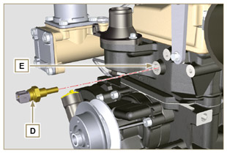  Abb. 9.102
9.15.1.3 Öldruckschalter  - Den Schalter F auf dem Kurbelgehäuse G anbringen (Anziehmoment 35 Nm ). | 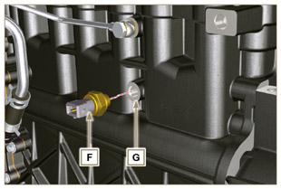  Abb. 9.103
9.15.1.4 Phasensensor an Nockenwelle  - Die Kurbelwelle H drehen und so positionieren, ein Zahn L des Impulsrings auf der Nockenwelle in der Mitte der Öffnung M liegt.  - Die unter den Punkten 5, 6 und 7 beschriebenen Tätigkeiten durchführen, um die richtige Anzahl an Unterlegscheiben N einzusetzen.  - Die Unterlegscheibe N auf dem Sensor P montieren.  - Den Phasensensor P auf dem Verteilergehäuse L mit der Schraube Q befestigen (Anziehmoment 10 Nm - ST_06 ). | 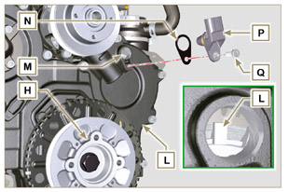  Abb. 9.104
- Den Abstand zwischen der Verbindungsfläche AD und der Fläche des Zahns auf dem Impulsring ( X1 ) messen.  - Den Abstand zwischen der Verbindungsfläche AD und der Sensorfläche R ( Y1 ) messen.  - Die Differenz der beiden Werte ergibt den Wert des Luftspalts ( Z1 ).  Der zulässige Wert ( Z1 ) muss mindestens 0.2 mm und höchstens 1.2 mm betragen.  Eine oder mehrere Unterlegscheiben N einfügen ( Abb. 9.104 ), je nach gemessenem Wert ( Z1 ).  ANMERKUNG: Die geeichten Unterlegscheiben N haben eine Stärke von 0.2 mm . | 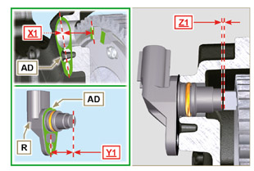  Abb. 9.105
9.15.1.5 Drehzahlsensor  - Den Abstand zwischen der Verbindungsfläche AE und dem Außendurchmesser des Impulsrings ( X2 ) messen.  - Den Abstand zwischen der Verbindungsfläche AE und der Sensorfläche V ( Y2 ) messen.  - Die Differenz der beiden Werte ergibt den Wert des Luftspalts ( Z2 ).  Der zulässige Wert ( Z1 ) muss mindestens 0.2 mm und höchstens 1.2 mm betragen.  Eine oder mehrere Unterlegscheiben U einsetzen, je nach gemessenem Wert ( Z2 ).  ANMERKUNG: Die geeichten Unterlegscheiben U haben eine Stärke von 0.2 mm .  - Den Bügel S mit den Schrauben T befestigen (Anziehmoment 10 Nm ST_06 ).  - Die Unterlegscheibe U auf dem Sensor V einsetzen.  - Den Sensor V mit der Schraube Z auf dem Bügel S befestigen (Anziehmoment 10 Nm ST_06 ). | 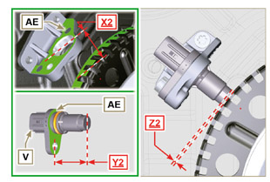  Abb. 9.106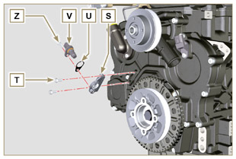  Abb. 9.107
9.15.1.6 Wassersensor im Kraftstofffilter  - Die Dichtung AA schmieren und auf dem Sensor AB anbringen.  - Den Sensor AB auf der Patrone AC befestigen (Anziehmoment 5 Nm ). | 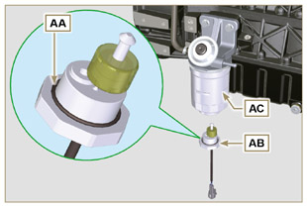  Abb. 9.108

9.15.2 Drehstromgenerator  - Die Schraube BA in den Drehstromgenerator BB einsetzen.  - Die Unterlegscheibe BC auf der Schraube BA anbringen.  - Die Schraube BA bis zum Anschlag in die Kurbelgehäuse BD einschrauben, ohne sie jedoch festzuziehen.  - Die Schraube BE bis zum Anschlag in den Zylinderkopf BF einschrauben, ohne sie jedoch festzuziehen. | 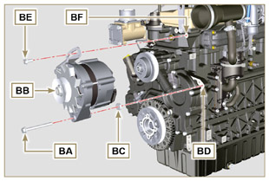  Abb. 9.109
- Den Drehstromgenerator BB in Pfeilrichtung BG schieben.  Wichtig  - Der Riemen BH muss unbedingt bei jedem Einbau ausgetauscht werden, auch wenn er nicht die für den Austausch vorgesehene Anzahl an Betriebsstunden erreicht hat.  - Den Riemen BH auf den Riemenscheiben BJ anbringen. | 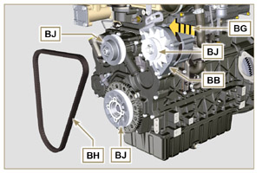  Abb. 9.110
- Den Drehstromgenerator BB in Pfeilrichtung BK herausziehen.  - Den Drehstromgenerator BB gespannt halten und zuerst die Schraube BE (Anziehmoment 25 Nm ) und anschließend die Schraube BA festziehen (Anziehmoment 69 Nm [Schraubengewinde M10] - 40 Nm [Schraubengewinde M8] ). | 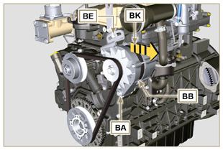  Abb. 9.111
- Die Spannung des Riemens BH mit einem Gerät vom Typ Clavis überprüfen; dafür das Gerät im Punkt P ansetzen (die Spannung muss zwischen 350 und 450 N liegen).  - Sollten die Spannungswerte nicht den vorgegebenen Werten entsprechen, die Schrauben BA und BE lösen und anschließend die Schritte 7, 8 und 9 wiederholen. | 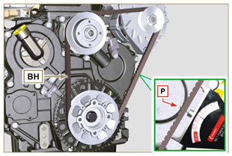  Abb. 9.112
9.15.3 Anlasser  Wichtig  - Das Werkzeug entfernen, falls es noch vorhanden ist.  - Den Anlasser BQ mit den Schrauben BR auf der Flanschglocke BS anbringen (Anziehmoment 45 Nm ). | 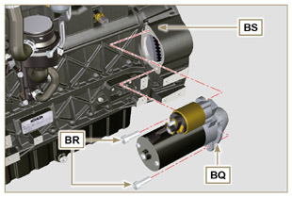  Abb. 9.113
9.15.4 Elektroverkabelung  - Die Halterung für die Verkabelung BT gemeinsam mit der Verkabelung BU auf dem Kipphebeldeckel BV positionieren.  - Die Verbinder C1 auf den Elektro-Einspritzventilen S1 anschließen.  - Die Halterung der Verkabelung BT mit den Schrauben BW auf dem Kipphebeldeckel BV befestigen (Anziehmoment 10 Nm - ST_06 ). | 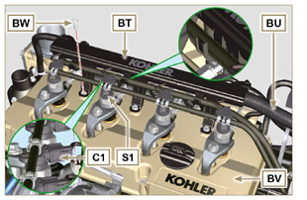  Abb. 9.114
- Den Verbinder C2 am Sensor S2 anschließen.  - Den Verbinder C3 am Sensor S3 anschließen.  - Die Rohrschelle H1 am Sammelrohr DA anschließen. | 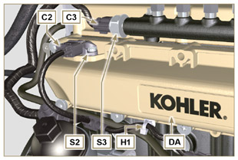  Abb. 9.115
- Den Verbinder C4 am Kraftstoffansaugventil S4 anschließen.  - Den Verbinder C5 am Kraftstofftemperatursensor S5 anschließen. | 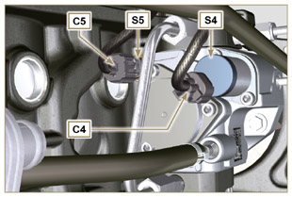  Abb. 9.116
- Den Verbinder C6 am Sensor S6 anschließen.  - Den Verbinder C7 am Sensor S7 anschließen.  - Die Rohrschellen H2 am Thermostatdeckel DB und H3 am Seitenflansch Öleinlass DC anschließen.  - Den Verbinder C8 am Sensor S8 anschließen. | 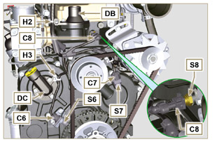  Abb. 9.117
- Den Verbinder C9 am Schalter S9 anschließen.  - Die Anschlussklemme C10 am Anlasser S10 anschließen.  - Den Verbinder C11 am Kabel des Drehstromgenerators S11 anschließen.  - Die Rohrschelle H4 auf der Entlüfterhalterung DD anschließen. | 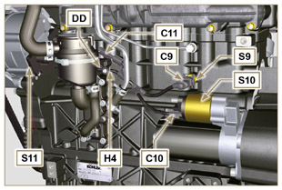  Abb. 9.118

Einbau Abgasrückführkreislauf (EGR)
9.16.1 EGR Ventil  Wichtig  - Kontrollieren, dass die Kontaktflächen zwischen dem Flansch B und dem Zylinderkopf D einwandfrei sauber sind.  - Die Dichtung A muss bei jedem Einbau ausgetauscht werden.  - Die Dichtung A auf dem Flansch B montieren.  - Den Flansch B mit den Schrauben C auf dem Zylinderkopf D befestigen (Anziehmoment 10 Nm ). | 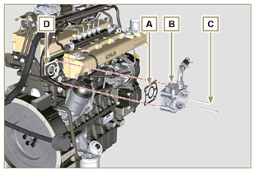  Abb. 9.119
- Die Schrauben E in die Halterung F einsetzen.  - Die Dichtung G in Übereinstimmung mit den Schrauben E auf der Halterung F positionieren.  - Die Halterung des EGR Ventils F mit den Schrauben E auf dem Flansch B befestigen (Anziehmoment 10 Nm ). | 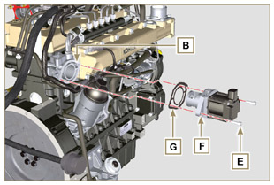  Abb. 9.120
- Den Verbinder H auf dem Ventil L anschließen.  - Die Rohrschelle J mit den Schrauben K am Flansch B befestigen. | 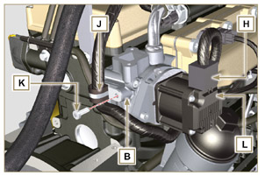  Abb. 9.121
9.16.2 Baugurppe EGR Cooler  - Das Anschlussstück N des EGR Cooler M in die Hülle P der Baugruppe EGR Ventil einführen.  - Den EGR Cooler M mit den Schrauben R auf dem Ansaugsammelrohr Q aufsetzen ( ST_05 ) .  - Das Anschlussstück N mit der Rohrschelle S an der Hülle P befestigen. | 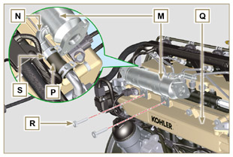  Abb. 9.122
- Das Rohr T mit den Schrauben U auf der Baugruppe EGR Ventil V befestigen, nachdem die Dichtung W eingelegt wurde (Anziehmoment 10 Nm - ST_06 ).  - Das Rohr T mit den Schrauben AA auf dem EGR Cooler M befestigen, nachdem die Dichtung AB eingelegt wurde (Anziehmoment 25 Nm ). | 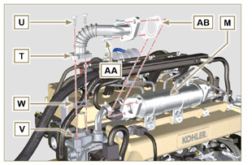  Abb. 9.123
- Das Rohr AC mit den Schrauben AE auf dem Ansaugsammelrohr Q befestigen (Anziehmoment 25 Nm ST_05 ) nachdem die Dichtung AF eingelegt wurde.  - Das Rohr AC mit den Schrauben AG auf dem EGR Cooler M befestigen (Anziehmoment 25 Nm ), nachdem die Dichtung AH eingelegt wurde.  - Den EGR Cooler M mit den Schrauben R auf dem Ansaugsammelrohr Q anschrauben (Anziehmoment 25 Nm - ST_05 - Abb. 9.122 ).  - Das Rohr AL mit dem EGR Cooler M verbinden. | 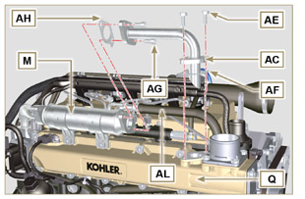  Abb. 9.124

Anziehmomente und Verwendung der Dichtungsmasse
Tab. 9.4 - *Alternativ zu den Ersatzschrauben, mit "Dri-loc"
STANDARDKONFIGURATION

MOTORBLOCK
Bestandteil | Gewinde (mm) | Anziehmoment (Nm) | Dichtungsmasse
Befestigungsschraube Ölspritzdüsen | M6x1 | 10
Befestigungsschraube unteres Kurbelgehäuse | M12x1.25 | 3 siehe Abschn.
1. Zyklus |  | 40
2. Zyklus |  | 70
3. Zyklus |  | 120
Befestigungsschraube unteres Kurbelgehäuse | M8x1.25 | 2 siehe Abschn.
1. Zyklus |  | 20
2. Zyklus |  | 35
Pleuelstangenschraube | M8x1 | 2 siehe Abschn.
1. Zyklus |  | 40
2. Zyklus |  | 85
Befestigungsschraube Öldichtflansch | M6x1 | 10
Befestigungsbolzen Verschlussdeckel 3. Zapfwelle | M8x1.25 | 25 | Loctite 2701*
Verschlussstopfen Schmieröffnung angetriebenes Zahnrad | M14x1.5 | 30 | Loctite 2701*
Verschlussstopfen Öffnung Kältemittelablass | M16x1.5 | 50
GRUPPE ÖLWANNE
Bestandteil | Gewinde (mm) | Anziehmoment (Nm) | Dichtungsmasse
Öldampfrohr | M12x1,5 | 15 | Loctite 648
Befestigungsbolzen Ölsaugrohr | M6x1 | 10 | Loctite 2701*
Befestigungsschraube Wanne | M8x1.25 | 25
Ölauslaufstopfen | M18x1.5 | 35
FLANSCHGRUPPE (1a PTO)
Bestandteil | Gewinde (mm) | Anziehmoment (Nm) | Dichtungsmasse
Befestigungsschraube Flanschglocke | M10x1,5 | 50
Befestigungsschraube Schwungrad | M12x1,25 | 140
VERTEILERGETRIEBE
Bestandteil | Gewinde (mm) | Anziehmoment (Nm) | Dichtungsmasse
Befestigungsschraube mittlerer Zahnradzapfen | M8x1.25 | 25
Befestigungsschraube Zahnradsteuerung Nockenwelle | M10x1 | 100
Befestigungsmutter Zahnrad auf Hochdruckpumpe zur Kraftstoffeinspritzung | M14x1.5 | 65
GRUPPE MOTORKOPF
Bestandteil | Gewinde (mm) | Anziehmoment (Nm) | Dichtungsmasse
Entlüftungsstopfen | M6x1 | 8
Befestigungsschraube Hebebügel | M8x1.25 | 25
Hülse Elektroeinspritzventil | M12x1 | 30
Befestigungsbolzen Kopf | M12x1.25 | 6 siehe Abschn.
1. Zyklus |  | 40
2. Zyklus |  | 70
3. Zyklus |  | 100
4. Zyklus |  | 90°
5. Zyklus |  | 90°
6. Zyklus |  | 90°
Befestigungsschraube Kipphebelzapfen | M8x1,25 | 25
Befestigungsschraube Kipphebeldeckel | M6x1 | 10
EINSPRITZSYSTEM
Bestandteil | Gewinde (mm) | Anziehmoment (Nm) | Dichtungsmasse
Befestigungsschraube Kraftstofffilter | M8x1.25 | 25
Befestigung Kraftstoffpatrone | ... | 17
Befestigungsschraube Common Rail | M8x1.25 | 25
Befestigungsschraube Bügel Elektroeinspritzventil | M8x1.25 | 20
Befestigungsschraube Verteiler | M8x1.25 | 10
Ösenschraube zur Befestigung der Rücklaufleitung am Common Rail | M10x1 | 15
Muttern Einspritzleitung Seite Elektroeinspritzventil | M12x1.5 | 25
Muttern Einspritzleitung Seite Einspritzpumpe | M12x1.5 | 25
Muttern Einspritzleitung Seite Common Rail | M14x1.5 | 30
Befestigungsschraube Einspritzpumpe | M8x1.25 | 25 | Loctite 2701*
ANSAUGSAMMELROHR
Bestandteil | Gewinde (mm) | Anziehmoment (Nm) | Dichtungsmasse
Befestigungsschraube innere Sammelrohrhälfte (am Kopf) | M8x1.25 | 25
Befestigungsschraube äußere Sammelrohrhälfte | TG8 | 22
Befestigungsschraube Ansaugflansch | TG8 | 22
ABGASKRÜMMER
Bestandteil | Gewinde (mm) | Anziehmoment (Nm) | Dichtungsmasse
Stiftschraube zur Befestigung des Auspuffsammelrohrs | M8x1.25 | 25
Befestigungsmutter Abgassammelrohr | M8x1.25 | 25
Befestigungsmutter Abgasflansch/Krümmer/Auspuff | M8x1.25 | 25
SCHMIERKREISLAUF
Bestandteil | Gewinde (mm) | Anziehmoment (Nm) | Dichtungsmasse
Befestigungsschraube Halterung Öldämpfe (auf Kurbelgehäuse) | M6x1 | 12
Verbinder zur Befestigung des Ölfilters | M20x1.5 | 15 | Loctite 2701*
Befestigungsbolzen Oil Cooler | M6x1 | 10
Deckel mit Patronenhalter | ... | 25
Befestigungsschraube Ölpumpengehäuse | TG6 | 10
Befestigungsschraube Verteilergehäuse | M8x1.25 | 25
Befestigungsschraube Flansch seitliche Öleinfüllung (am Verteilergehäuse) | TG6 | 10
Stopfen Überdruckventil | M16x1.5 | 50
GRUPPE RIEMENSCHEIBE KURBELWELLE UND IMPULSRING (2. PTO)
Bestandteil | Gewinde (mm) | Anziehmoment (Nm) | Dichtungsmasse
Befestigungsschraube Spindelgeber (auf der Losscheibe der Kurbelwelle) | M6x1 | 10
Befestigungsschraube Losscheibe auf Kurbelwelle | M16x1.5 | 360 | Molyslip
KALTEMITTELKREISLAUF
Bestandteil | Gewinde (mm) | Anziehmoment (Nm) | Dichtungsmasse
Befestigungsbolzen Kältemittelrrohrschelle (Rücklauf Oil Cooler) | TG6 | 10
Befestigungsbolzen Deckel Thermostatventil | M6x1 | 10
Befestigungsbolzen Kältemittelpumpe | M8x1.25 | 25
TURBOLADER
Bestandteil | Gewinde (mm) | Anziehmoment (Nm) | Dichtungsmasse
Befestigungsschraube Ölzulaufleitung | M6x1 | 10
Befestigungsschraube Ölzulaufleitung | M10x1 | 15
Stiftschraube zur Befestigung der Turbine (auf dem Sammelrohr) | M8x1.25 | 25
Stiftschraube zur Befestigung des Abgasflansches (auf der Turbine) | M8x1.25 | 25
Befestigungsmutter Turbine | M8x1.25 | 25
Befestigungsmutter Abgasflansch (auf der Turbine) | M8x1.25 | 25
ELEKTRISCHE BAUTEILE
Bestandteil | Gewinde (mm) | Anziehmoment (Nm) | Dichtungsmasse
Befestigungsschraube MAP-Sensor | TG6 | 10
Kältemitteltemperatursensor | M12x1.5 | 20 max.
Öldruckschalter | M12x1.5 | 35
Befestigungsschraube Phasensensor | TG6 | 10
Befestigungsschraube Drehzahlsensor | TG6 | 10
Sensor für Wasser im Kraftstoff |  | 5
Befestigungsschraube Bügel Drehstromgenerator | M8x1.25 | 25
Befestigungsschraube Drehstromgenerator | M8x1.25 | 40
Befestigungsschraube Drehstromgenerator | M10x1.5 | 69
Befestigungsschraube Anlasser | M10x1.5 | 45
Befestigungsmutter Versorgungskabel (Anlasser) | M8x1.25 | 10
Befestigungsschraube Kabelträger | TG6 | 10
EGR-KREISLAUF
Bestandteil | Gewinde (mm) | Anziehmoment (Nm) | Dichtungsmasse
Befestigungsschraube Flansch EGR-Ventil | M6x1 | 10
Befestigungsschraube EGR-Ventil | M6x1 | 10
Befestigungsschraube Rohr EGR-Kühler (auf Flansch EGR Ventil) | TG6 | 10
Befestigungsschraube EGR-Kühler | TG8 | 22
Befestigungsschraube Rohr auf EGR-Kühler | M8x1.25 | 25
Befestigungsschraube Rohr auf Ansaugsammelrohr | M8x1.25 | 25
* Alternativ zu den Ersatzschrauben, mit "Dri-loc"

OPTIONALE BAUTEILE (KAP. 11)
ÖLSTANDSTAB AUF KOPF
Bestandteil | Gewinde (mm) | Anziehmoment (Nm) | Dichtungsmasse
Befestigungsschraube für Führungsrohr des Ölmessstabs | M6x1 | 10
HEATER
Bestandteil | Gewinde (mm) | Anziehmoment (Nm) | Dichtungsmasse
Befestigungsschraube Saugflansch mit Heater | M8x1.25 | 22
WECHSELSTROMGENERATOR MIT POLY-V-RIEMEN
Bestandteil | Gewinde (mm) | Anziehmoment (Nm) | Dichtungsmasse
Befestigungsschraube Schraube | M10x1.5 | 48
Befestigungsmutter der schraube zur Positionierung der Rolle | M10x1.5 | 45
Befestigungsschraube Bügel Drehstromgenerator | M8x1.25 | 25
Befestigungsschraube Drehstromgenerator (oben) | M8x1.25 | 25
Befestigungsschraube Drehstromgenerator (unten) | M8x1.25 | 40
Befestigungsschraube Gleitplatte Rolle | M8x1.25 | 25
ANGETRIEBENES ZAHNRAD (NUR 3. /4. PTO)
Bestandteil | Gewinde (mm) | Anziehmoment (Nm) | Dichtungsmasse
Ösenschraube zur Befestigung des Zahnrads | M14x1.5 |  | Molyslip
3. PTO
Bestandteil | Gewinde (mm) | Anziehmoment (Nm) | Dichtungsmasse
Befestigungsschraube Pumpenhalter | M8x1.25 | 25 | Loctite 2701*
Befestigungsschraube Pumpe | M8x1.25 | 25
4. PTO
Bestandteil | Gewinde (mm) | Anziehmoment (Nm) | Dichtungsmasse
Befestigungsschraube Keilwelle | M8x1.25 | 25 | Loctite 2701*
Befestigungsschraube Deckel (Seite 3. Zapfwelle) | M8x1.25 | 25
Befestigungsschraube Pumpenhalter | TG6 | 10
Befestigungsschraube Pumpe | M8x1.25 | 25
AUSGLEICHSWELLEN (4 ZYLINDER)
Bestandteil | Gewinde (mm) | Anziehmoment (Nm) | Dichtungsmasse
Befestigungsschraube Verschlussblech Gehäuse | M6x1 | 8
Befestigungsschraube Wellenhalter | M10x1.5 | 50
EXTERNER ÖLFILTER
Bestandteil | Gewinde (mm) | Anziehmoment (Nm) | Dichtungsmasse
Verbinder zur Befestigung von Kopf und Oil Cooler auf Kurbelgehäuse | M20x1.5 | 25 | Loctite 2701*
Nippel auf Kopf und Kurbelgehäuse und Ölfilterträger | M14x1.5 | 40
Rohranschluss auf Kopf am Kurbelgehäuse | G3/8 | 30
Rohranschluss auf Filterträger | G3/8 | 35
Ölfilter | M20x1.5 | 20
Entlüftungsstopfen Kopf Filterträger | M8x1.25 | 25
ANSAUGKREISLAUF
Bestandteil | Gewinde (mm) | Anziehmoment (Nm) | Dichtungsmasse
Befestigungsschraube Platte Luftfilterträger (auf Flanschglocke) | M8x1.25 | 25
Befestigungsschraube Luftfilterträger | M8x1.25 | 25
AUSPUFFKREISLAUF
Bestandteil | Gewinde (mm) | Anziehmoment (Nm) | Dichtungsmasse
Befestigungsschraube Bügel Auspuffhalter | M8x1.25 | 25
Befestigungsschraube Auspuff auf Bügel | M8x1.25 | 25
Befestigungsmutter Auspuff | M8x1.25 | 25
KÜHLKREISLAUF
Bestandteil | Gewinde (mm) | Anziehmoment (Nm) | Dichtungsmasse
Befestigungsschraube Gebläse | M6x1 | 10
Befestigungsschraube Kühlerträger | M16x1.5 | 150
Befestigungsschraube Luftleitung an Kühler | M6x1 | 10
Befestigungsschraube unterer Bügel Kühler | M8x1.25 | 25
Schwingungsdämpfer an Kühler | M8x1.25 | 25
Muttern für die Befestigung des Schwingungsdämpfers (am unteren Bügel) | M8x1.25 | 25
Muttern für die Befestigung des Schwingungsdämpfers und des Bügels (oben) | M6x1 | 10
Befestigungsschraube oberer Bügel (am Motorkopf) | M8x1.25 | 25
Befestigungsschraube Seitenwände | M6x1 | 10
MOTORHALTERUNG
Bestandteil | Gewinde (mm) | Anziehmoment (Nm) | Dichtungsmasse
Befestigungsschraube Seitenfüße (auf Flanschglocke oder Kurbelgehäuse) | M12x1.75 | 50
Befestigungsschraube vorderer Fuß | M16x1.5 | 200

Informationen zum nachfüllen der flüssigkeiten

Motoröl
Wichtig

- Vor Ausführung der Arbeiten Abs. 3.3.2 lesen.
- Den Deckel des Öl-Einfüllstutzens A abschrauben, bzw des Öl-Einfüllstutzens C , wenn der Einfüllstutzen A nicht zugänglich sein sollte.  - Öl nachfüllen, Typ und Menge müssen den Vorgaben entsprechen ( Tab. 2.2 ). | 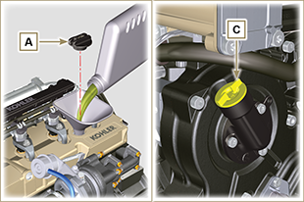  Abb. 10.1
- Den Ölmessstab B herausziehen und überprüfen, dass der Ölstand nahe, aber nicht über der Markierung MAX liegt.  - Sollte sich der Ölstand nicht nahe der Markierung MAX befinden, Öl nachfüllen und den Ölmessstab B wieder korrekt einsetzen.  - Den Deckel A oder C wieder aufschrauben.  ANMERKUNG: Vgl. Abs. 11.1 zu den verschiedenen Ausführungen des Ölmessstabs. | 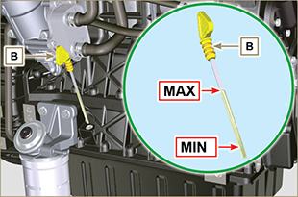  Abb. 10.2
ANMERKUNG : Zur ansicht hier klicken. | https://www.youtube.com/embed/cVpoy_m253A?showinfo=0&rel=0

Kältemittel
Wichtig

- Vor Ausführung der Arbeiten Abs. 3.3.2 lesen.
- Den Deckel G aufschrauben, zuvor die Kupferdichtung austauschen. (Anziehmoment 50 Nm ). | 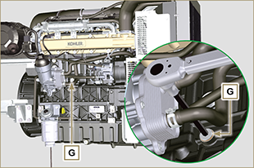  Abb. 10.3
ANMERKUNG: Auf der Ablassschraube B kann entweder ein Verschlussdeckel oder eine Verbindungsleitung zum Ausdehnungsgefäß vorhanden sein ( Abb . 10.6 ); beide sind mit einer Schelle befestigt.  - Auf der Ablassschraube B erneut entweder den Verschlussdeckel oder die Verbindungsleitung zum Ausdehnungsgefäß anbringen. | 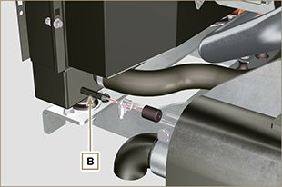  Abb. 10.4
Achtung  - Vorhandensein von Dampf, Kühlmittel steht unter Druck. Verbrennungsgefahr.  - Den Kühler mit Kühlflüssigkeit füllen (siehe Abs. 2.6 für die Daten der Flüssigkeit).  - Die Rohre im Inneren des Kühlers müssen etwa 5 mm mit Flüssigkeit bedeckt sein.  - Für Motoren, die mit einem separaten Ausdehnungsgefäß ausgestattet sind, die Kühlflüssigkeit bis zur maximalen Standmarkierung einfüllen.  - Die Schraube F auf dem Zylinderkopf H lösen, eventuell vorhandene Luft ablassen und die Schraube F (mit einem Anziehmoment von 8 Nm anziehen - Abb. 10.7 ).  - Den Motor ohne Deckel A auf dem Kühler D oder auf dem Ausdehnungsgefäß C anlassen.  - Den Motor im Leerlauf oder ohne Last laufen lassen,, bis sich der Stand der Kühlflüssigkeit gesenkt und stabilisiert hat (die Dauer dafür hängt von der Umgebungstemperatur ab).  - Den Motor abstellen und warten, dass er sich auf Umgebungstemperatur abkühlt.  - Bis zur Standmarkierung MAX nachfüllen, wenn ein Ausdehnungsgefäß C vorhanden ist.  - Wenn kein Ausdehnungsgefäß vorhanden ist, müssen die Rohre im Inneren des Kühlers etwa 5 mm mit Flüssigkeit bedeckt sein.  Den Kühler nicht komplett anfüllen, sondern ein wenig Platz lassen, damit sich die Kühlflüssigkeit ausdehnen kann.  - Den Deckel A des Kühlers oder D des Ausdehnungsgefäßes C aufschrauben.  Achtung  - Vor dem Einschalten muss sichergestellt werden, dass der Deckel auf dem Kühler bzw. auf dem Ausdehnungsgefäß (wenn vorhanden) richtig angebracht wurde, damit ein Austreten von heißen Flüssigkeiten oder Dampf verhindert wird.  - Nach einigen Betriebsstunden, den Motor abstellen und abwarten, dass er sich auf Umgebungstemperatur abkühlt. Den Stand der Kühlflüssigkeit erneut kontrollieren und, wenn notwendig, Kühlflüssigkeit nachfüllen. | 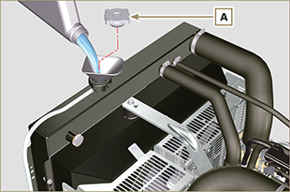  Abb. 10.5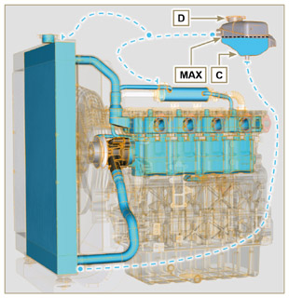  Abb. 10.6
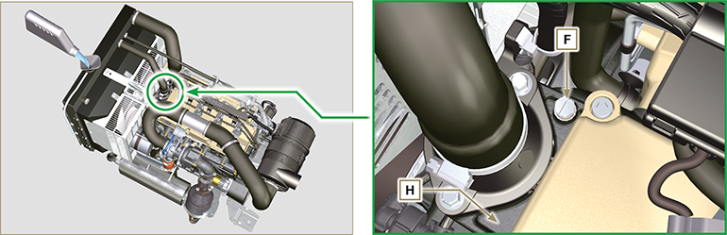
Abb. 10.7

ANMERKUNG : Zur ansicht hier klicken. | https://www.youtube.com/embed/S79xPhTZMps?showinfo=0&rel=0

Informationen zu den optionalen komponenten

Ölmessstab im Zylinderkopf
Wichtig

- Vor Ausführung der Arbeiten Abs. 3.3.2 lesen.
11.1.1 Kontrolle  - Den Ölmessstab B in Pfeilrichtung A herausziehen .  - Überprüfen, ob sich der hinterlassene Ölstand auf dem Ölmessstab zwischen den Markierungen MIN. und MAX. befindet. | 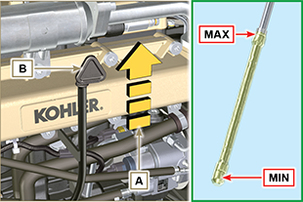  Abb. 11.1
11.1.2 Austausch  11.1.2.1 Ausbau  - Die Schraube D lösen .  - Das Führungsrohr des Ölmesstabs E in Pfeilrichtung F herausziehen. | 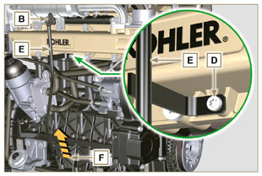  Abb. 11.2
11.1.2.2 Einbau  Wichtig  - Die Dichtung G ist bei jedem Einbau auszuwechseln.  - Die Dichtung G in den Sitz K des Rohrs E einfügen.  - Das Rohr E in das Kurbelgehäuse H einfügen. | 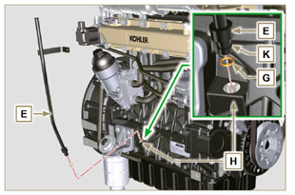  Abb. 11.3
- Das Führungsrohr des Ölmesstabs E mit der Schraube D auf dem Sammelrohr L befestigen (Anziehmoment 10 Nm ). | 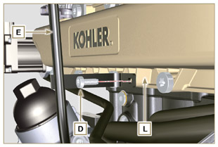  Abb. 11.4
ANMERKUNG: Den einwandfreien Zustand der Dichtungen J überprüfen.  - Den Stab B in das Rohrinnere E einführen . | 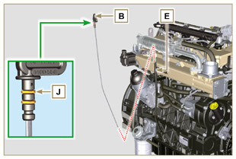  Abb. 11.5

Heater (Austausch)
Wichtig

- Vor Ausführung der Arbeiten Abs. 3.3.2 lesen.
11.2.1 Ausbau  - Lösen der Schrauben A mit den entsprechenden Unterlegscheiben und das Massekabel B entfernen.  - Den Flansch C gemeinsam mit der Muffe D entfernen.  - Die Heater E und die entsprechenden Dichtungen F entfernen. | 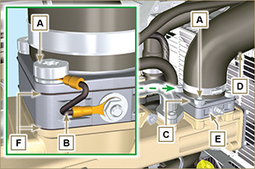  Abb. 11.6
11.2.2 Einbau  Wichtig  - Bei jedem Einbau immer die Dichtungen F ersetzen.  - Anschließend auf dem Sammelrohr G die Dichtung F , die neue Heater E , die zweite Dichtung F, den Flansch C , die Unterlegscheiben H , die Schrauben A und das Kabel B positionieren.  - Den Flansch H mit den Schrauben A fixieren (Anziehmoment 22 Nm ).  - Massekabel B mit der Mutter J und der entsprechenden Unterlegscheibe auf der Heater E fixieren. | 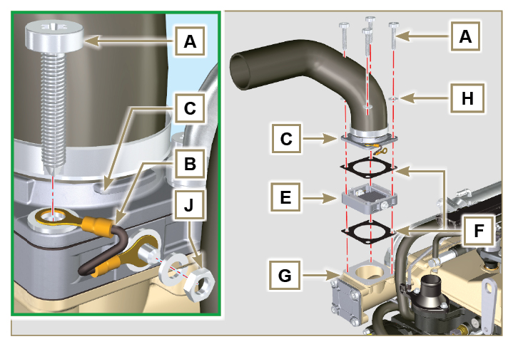  Abb. 11.7

Riemen Drehstromgenerator Poly-V (Austausch und Regulierung)
Wichtig

- Vor Ausführung der Arbeiten Abs. 3.3.2 lesen.
- Die Mutter B lösen und mit Hand die Schraube C anziehen, bis zum Anschlag an den Zapfen D ( Abb. 11.9 ). | 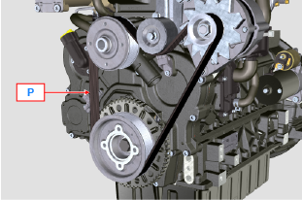  Abb. 11.8
- Die Schraube E um 32 mm ( A ) lösen.  - Lösen der Schraube C .  ANMERKUNG: Die Führungsrolle F wird sich in Pfeilrichtung M bewegen, sollte dies nicht passieren, ist dies händisch durchzuführen. | 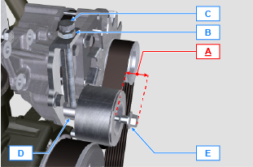  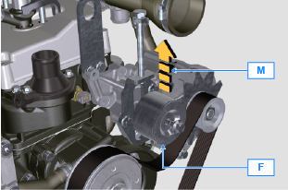  Abb. 11.9
- Den Riemen H entfernen und den neuen einsetzen.  ANMERKUNG: Sicherstellen, dass die Riemenrippen H in den Rillen der Scheiben A liegen (wie in Abbildung D1 und D2 ). | 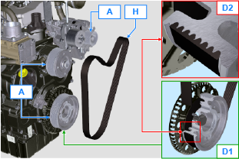  Abb. 11.10
- Die Schraube C anziehen, damit der Zapfen D am Ende der gefurchten Schiene anschlägt.  - Die Schraube E anziehen (Anziehmoment 45 Nm ).  - Mit einem Schraubenschlüssel die Schraube C festhalten und die Mutter B auf der Platte L anziehen, um die Schraube C zu fixieren (Anziehmoment 45 Nm ).  - Im Punkt P ( Abb. 11.8 ) die Riemenspannung überprüfen. Bei der Kontrolle mit Vibration liegt der Wert zwischen 149 und 196 Hz .  ANMERKUNG: Nach 15-minütigem Motorbetrieb Punkt 8 wiederholen. | 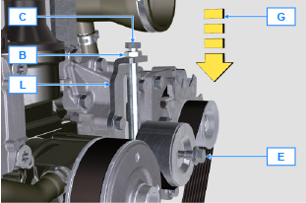  Abb. 11.11

Führungsrolle und Drehstromgenerator für Poly-V Riemen
Wichtig

- Vor Ausführung der Arbeiten Abs. 3.3.2 lesen.
11.4.1 Ausbau  - Ausführen der Vorgänge von Punkt 1 bis 3 des Abs. 11.3 .  - Den Riemen entfernen H ( Abb. 11.10 ).  - Die Schraube A lösen und entfernen.  - Die Schraube B komplett lösen und die Führungsrolle C entfernen . | 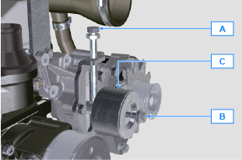  Abb. 11.12
- Die Schrauben D lösen und die Platte E sowie den Zapfen F entfernen. | 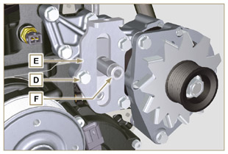  Abb. 11.13
- Die Schrauben G und H lösen und den Drehstromgenerator entfernen L . | 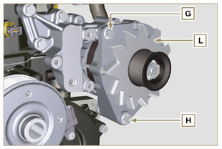  Abb. 11.14
- Die Schrauben M lösen und die Halterung N entfernen. | 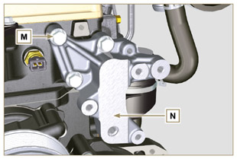  Abb. 11.15
11.4.2 Einbau  - Die Halterung N mit den Schrauben M auf dem Zylinderkopf P fixieren (Anziehmoment 25 Nm ). | 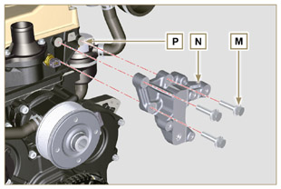  Abb. 11.16
- Die Schraube H in das Loch des Drehstromgenerators L einführen.  - Das Distanzstück R auf die Schraube H aufsetzen (zwischen Generator und Kurbelgehäuse).  - Die Schraube H händisch auf das Kurbelgehäuse Q schrauben.  - Das zweite Loch des Drehstromgenerators L mit dem Loch der Halterung N ausrichten, den Generator L mit der Schraube G (Anziehmoment 25 Nm ) auf der Halterung N fixieren und anschließend die Schraube H (Anziehmoment 25 Nm ). | 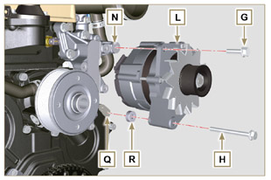  Abb. 11.17
- Den Zapfen F in die Plattenöse E einführen.  - Den Stift F mit der Ebene S (Stütze für die Schraube A ) nach oben ausrichten.  - Die Platte E mit den Schrauben D auf der Halterung N fixieren (Anziehmoment 25 Nm ). | 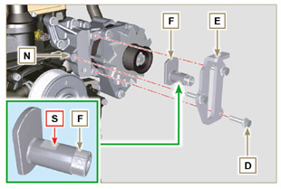  Abb. 11.18
- Setzen Sie die Schraube B in die Platte C1 und in die Rolle C ein  - Die Schraube B auf den Zapfen F bis zum Anschlag händisch anziehen;  Die Schraube B wieder um eine Umdrehung lösen.  ANMERKUNG: Die Schraube B muss um etwa 32 mm ( A ) von der Ebene der Führungsrolle C herausragen (Detail X )  - Den neuen Riemen montieren H ( Abb. 11.10 ).  - Die Schraube A auf der Platte E bis zum Anschlag an den Zapfen F anziehen.  - Die Vorgänge von Punkt 6 bis 8 des Abs. 11.3 . durchführen. | 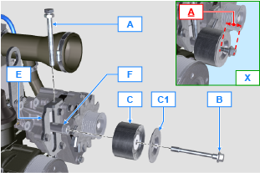  Abb. 11.19

Angetriebenes Rad (für 3. / 4. Zapfwelle)
Wichtig

- Vor Ausführung der Arbeiten Abs. 3.3.2 lesen.
11.5.1 Ausbau  - Die Schraube A lösen und die Radgruppe B entfernen. | 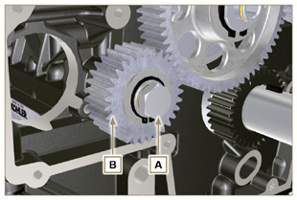  Abb. 11.20
- Anschlagring C vom Sitz des Zapfens D entfernen.  - Vom Zapfen D die Anlaufscheibe E , das Rad B , den Schulterring F und die Buchse G herausziehen.  11.5.2 Einbau  - Den Zapfen D einsetzen:  - Schulterring F (mit geringerer Stärke)  - Zahnrad B  - Schulterring E  - Anschlagring C .  - Die Buchse G in das Kurbelgehäuse L setzen. | 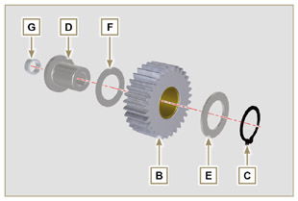  Abb. 11.21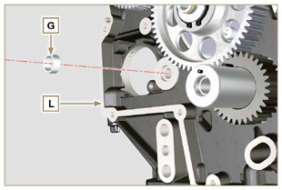  Abb. 11.22
Wichtig  - Die Unterlegscheibe H ist immer und bei jedem Einbau auszutauschen.  Geänderte Komponente, siehe Technisches Rundschreiben 700019.  - Sicherstellen, dass die Hohlschraube A im Inneren nicht beschmutzt ist.  - Mit Molyslip das Gewinde und die Fläche unter dem Schraubenkopf A schmieren.  - Die Radgruppe B auf das Loch J positionieren, unter Beihilfe der Buchse G zur Zentrierung.  - Die Zahnradgruppe B mit der Schraube A fixieren, wobei man die Unterlegscheibe H dazwischen legt (Anziehmoment 85 Nm ). | 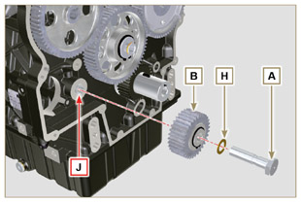  Abb. 11.23

3. Zapfwelle (Austausch)
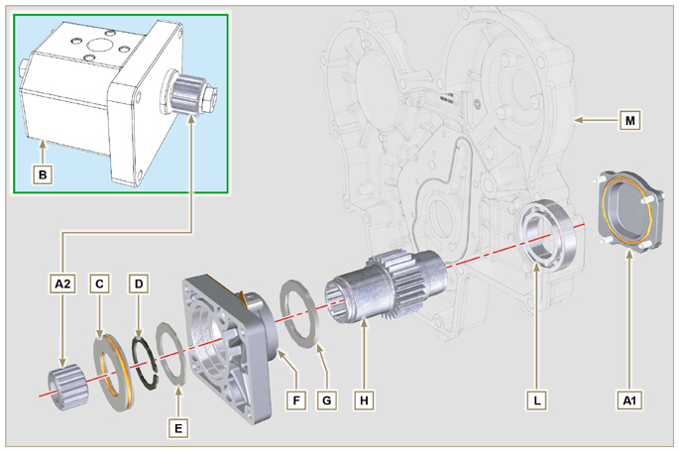
Abb. 11.24

Wichtig

- Vor Ausführung der Arbeiten Abs. 3.3.2 lesen.
11.6.1 Ausbau  - Die Schrauben A lösen und die Pumpe B entfernen. | 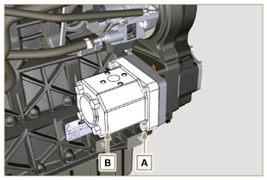  Abb. 11.25
- Den Passring C und die entsprechenden Dichtungen entfernen.  - Die Schrauben N entfernen. | 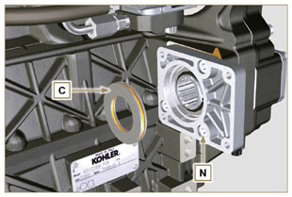  Abb. 11.26
- Flansch F gemeinsam mit den Komponenten D , E , G und H in Pfeilrichtung P entfernen.  - Die Dichtung J entfernen. | 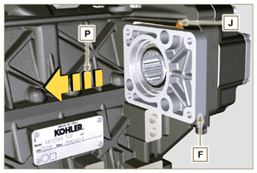  Abb. 11.27
- Den Anschlagring D sowie den Schulterring E entfernen.  - Das Zahnrad H und den Schulterring G vom Flansch F in Pfeilrichtung Q entfernen. | 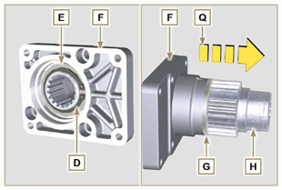  Abb. 11.28
11.6.2 Einbau  Wichtig  - Die Dichtung J ist immer und bei jedem Einbau auszutauschen.  - Das Zahnrad H mit Öl einfetten.  - Die Schrauben N immer mit neuen ersetzen oder wahlweise Loctite 2701 auftragen.  - Das Zahnrad H in den Flansch F in Pfeilrichtung R einsetzen, wobei der Schulterring G dazwischen gelegt wird.  - Den Schulterring E auf den Flansch F einsetzen und das Zahnrad H mit dem Anschlagring D fixieren.  - Erst die Dichtung J und dann den Flansch F auf das Kurbelgehäuse K legen und das Zahnrad H ins Kurbelgehäuse K einsetzen. | 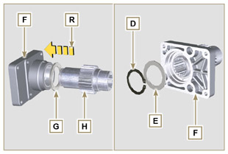  Abb. 11.29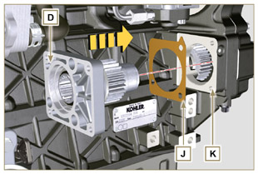  Abb. 11.30
- Den Flansch F mit den Schrauben N fixieren (Anziehmoment 25 Nm ). | 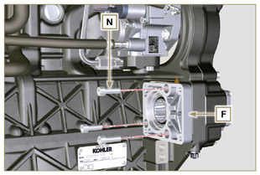  Abb. 11.31
Wichtig  - Die Dichtungen P und Q sind immer und bei jedem Einbau auszutauschen..  5. Den Passring C in den Flansch F bis zum Anschlag einsetzen.  6. Die Pumpe B auf den Flansch F setzen und die Zahnräder H ineinander greifen lassen.  7. Die Pumpe B mit den Schrauben A auf dem Flansch F fixieren  (Anziehmoment 25 Nm ). | 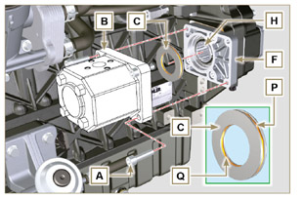  Abb. 11.32

4. Zapfwelle (Austausch)
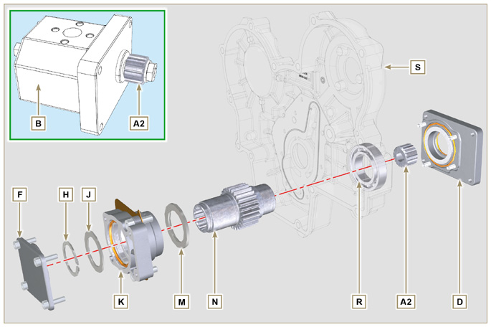
Abb. 11.33

Wichtig

- Vor Ausführung der Arbeiten Abs. 3.3.2 lesen.
11.7.1 Ausbau  - Die Schrauben A lösen und die Pumpe B entfernen. | 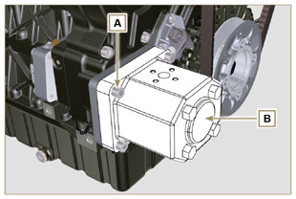  Abb. 11.34
- Die Schrauben C lösen und den Flansch D entfernen. | 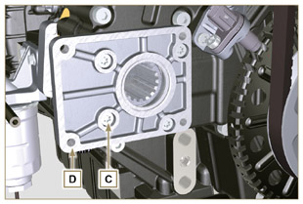  Abb. 11.35
- Die Schrauben E lösen und den Deckel F entfernen. | 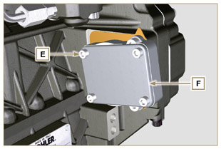  Abb. 11.36
- Die Schrauben G lösen und den Flansch K gemeinsam mit den Komponenten H, J, M, N und P entfernen. | 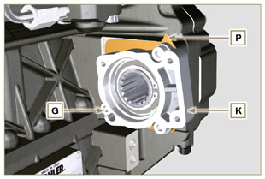  Abb. 11.37
- Den Anschlagring H und den Schulterring J vom Flansch K lösen.  - Das Zahnrad N und den Schulterring M vom Flansch K lösen. | 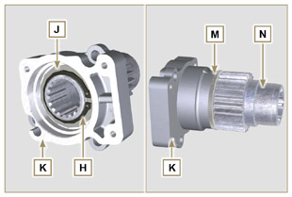  Abb. 11.38
11.7.2 Einbau  Wichtig  - Die Dichtung P ist immer und bei jedem Einbau auszutauschen.  - Das Zahnrad N mit Öl einfetten.  - Die Schrauben G immer durch neue ersetzen oder wahlweise Loctite 2701 auftragen.  - Das Zahnrad N in den Flansch K in Pfeilrichtung W einführen, wobei der Schulterring M dazwischen gelegt wird.  - Den Schulterring J auf den Flansch K setzen und das Zahnrad N mit dem Anschlagring H blockieren. | 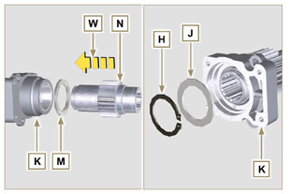  Abb. 11.39
- Erst die Dichtung P und dann den Flansch K auf das Kurbelgehäuse Q legen und das Zahnrad N ins Kurbelgehäuse Q einsetzen. | 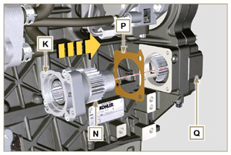  Abb. 11.40
- Den Flansch K mit den Schrauben G fixieren (Anziehmoment 25 Nm ). | 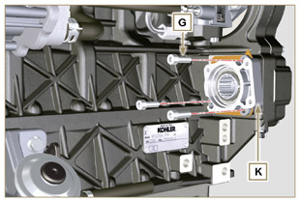  Abb. 11.41
Wichtig  - Die Dichtung V ist immer und bei jedem Einbau auszutauschen.  - Die Dichtung V auf die Abdeckung F aufsetzen, die Abdeckung F des Flanschs K einfügen und positionieren.  - Die Abdeckung F mit den Schrauben E (Anziehmoment 25 Nm ) auf den Flansch K festschrauben. | 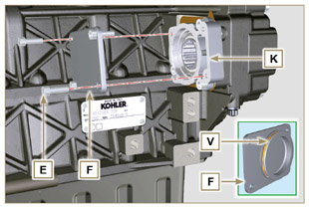  Abb. 11.42
Wichtig  - Die Dichtung T ist immer und bei jedem Einbau auszutauschen.  - Den Flansch D auf dem Gehäuse S positionieren und mit den Schrauben C befestigen (Anziehmoment 10 Nm - - ST_06 ). | 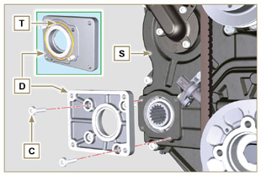  Abb. 11.43
Wichtig  - Die Dichtung U ist immer und bei jedem Einbau auszutauschen.  - Die Dichtung U auf dem Flansch D positionieren.  - Die Pumpe B mit den Schrauben A (Anziehmoment 25 Nm ) auf dem Flansch D positionieren. | 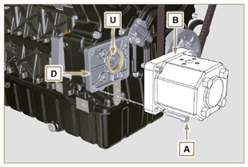  Abb. 11.44

3. + 4. Zapfwelle (Ausführungen)
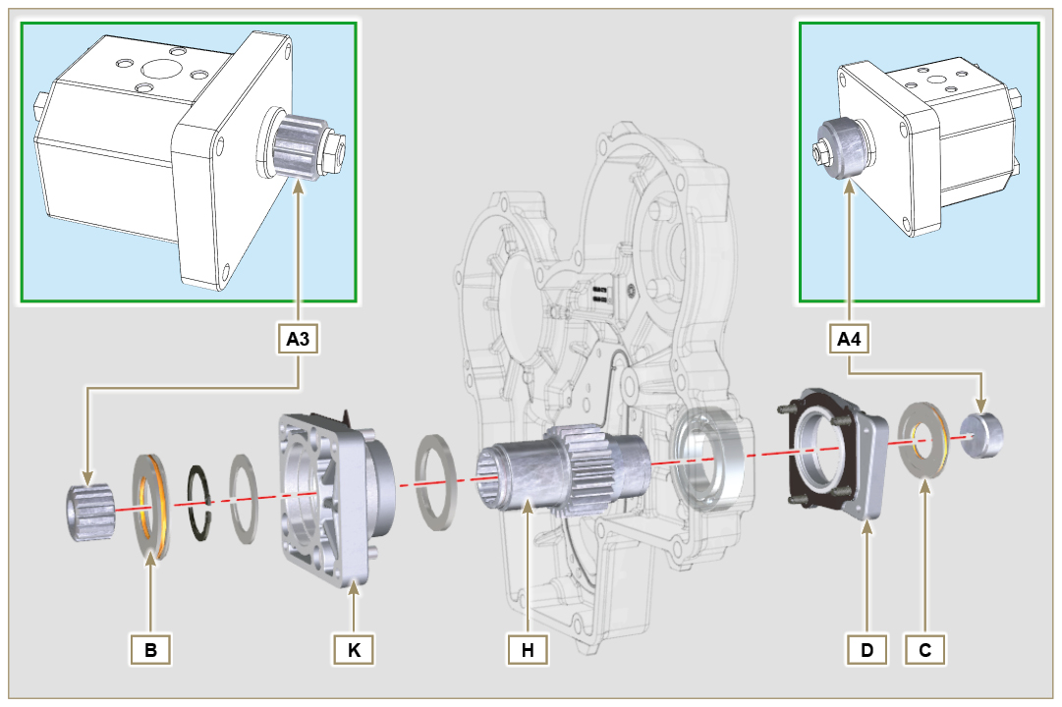
Abb. 11.45

11.8.1 Informationen  Die hydraulischen Pumpen auf der 3. und 4. Zapfwelle können gleichzeitig eingebaut werden.  Bei einigen Ausführungen ist auch der Passring C auf der 4. Zapfwelle vorhanden.  Wichtig  - Zum Ein- oder Ausbau bitte den Abs. 11.5 , Abs. 11.6 und Abs. 11.7 beachten .  - Bei jedem Einbau die Dichtungen der Ringe B und C und der Tragflansche D und K ersetzen.  - Das Zahnrad H mit Öl einfetten. | 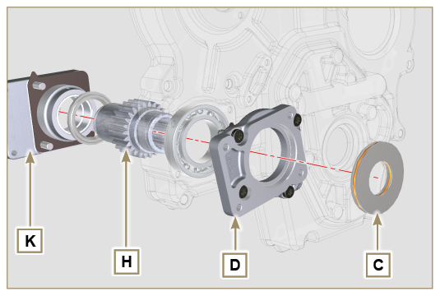  Abb. 11.46

Ausgleichsvorrichtung (Austausch)
Wichtig

- Vor Ausführung der Arbeiten Abs. 3.3.2 lesen.
11.9.1 Ausbau  - Die in Abs. 5.2 beschriebenen Vorgänge durchführen.  - Die Schrauben A lösen und die Wanne B entfernen. | 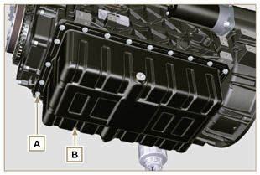  Abb. 11.47
- Die Schrauben C lösen und das Rohr D entfernen. | 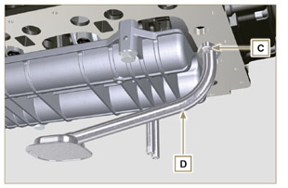  Abb. 11.48
- Die Schrauben E lösen und das Stützgehäuse F entfernen. | 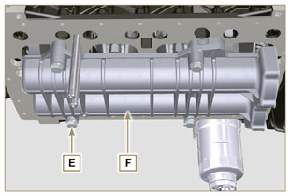  Abb. 11.49
- Die Schrauben G lösen und das Blech H entfernen. | 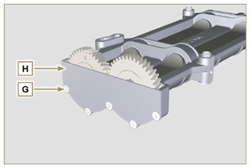  Abb. 11.50
- Die Wellen J und K in Pfeilrichtung L aus dem Gehäuse F nehmen. | 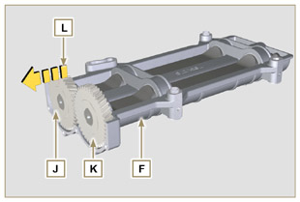  Abb. 11.51
11.9.2 Einbau  - Die Lager V mit Molykote Schmierfett einfetten.  - Die Wellen J und K in das Gehäuse F in Pfeilrichtung M einsetzen. | 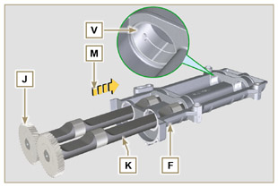  Abb. 11.52
- Sicherstellen, dass die Wellen J und K im Gehäuseinneren F die Zeichen N respektieren und dass die Welle J , die das Zahnrad mit dem aufgedruckten Buchstaben " S " hat, rechts vom Gehäuse F ist. | 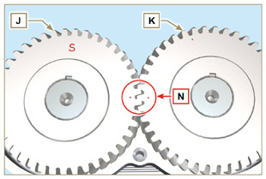  Abb. 11.53
- Das Blech H mit den Schrauben G auf das Gehäuse F (Anziehmoment 8 Nm ) aufschrauben. | 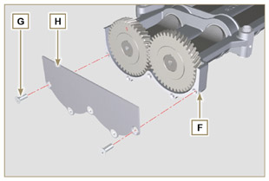  Abb. 11.54
- Die Feststellschraube ST_15 von Hand auf das Gehäuse F schrauben und die Welle K leicht drehen, um das Loch an der Welle an der ST_15 auszurichten, damit die Vorrichtung blockiert wird. | 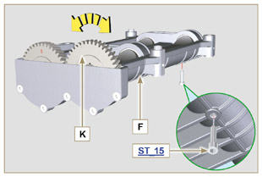  Abb. 11.55
- Die Kurbelwelle drehen und am OT ( Vgl. P nach oben) mit dem Werkzeug ST_34 blockieren, welches am Anlasser fixiert ist (Detail Q ). | 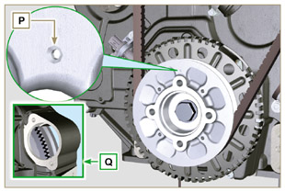  Abb. 11.56
- Das Gehäuse F auf der Ebene der unteren Gehäusehälfte R unter Beachtung der entsprechenden Buchsen positionieren..  - Das Gehäuse F mit den Schrauben E fixieren, dabei die Unterlegscheiben U zwischenlegen (Anziehmoment 50 Nm ).  - Die Feststellschraube ST_15 vom Gehäuse F lösen. | 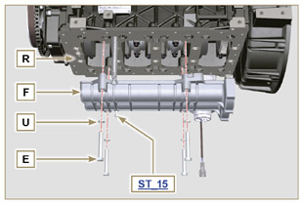  Abb. 11.57
Wichtig  - Kontrollieren, dass sich die Feststellschraube ST_15 (Abb. 11.55) nicht am Punkt X auf dem Gehäuse F befindet.  - Die Dichtung W ist immer und bei jedem Einbau auszutauschen.  - Die Dichtung W vor dem Einbau mit Öl einfetten.  - Die Dichtung Wauf den Flansch des Ölrohrs D setzen.  - Das Ölsaugleitung D mit Hilfe der Schrauben C fixieren.  - Alle in Abs. 9.4.3 beschriebenen Vorgänge für den Einbau der Ölwanne durchführen. | 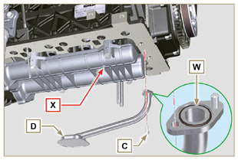  Abb. 11.58

Luftfilter (Austausch Patrone)
- Die beiden Haken A aushängen und den Deckel B vom Körper C entfernen.  - Die Patronen D und E entfernen.  Wichtig  - Vor Ausführung der Arbeiten Abs. 3.3.2 lesen.  - Ist die Sicherheitspatrone E (falls vorhanden) verschmutzt oder beschädigt, so ist immer ein Austausch erforderlich .  - Die neue Patrone E in das Innere der neuen Patrone D setzen und beide in das Innere des Filterkörpers C geben.  - Den Deckel B mit den Haken A fixieren. | 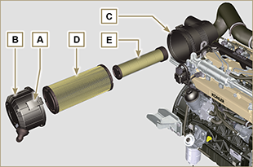  Abb. 11.59

Externer Ölfilter (Ausbau und Einbau)
11.11.1 Option A  11.11.1.1 Ausbau  - Die in Abs. 5.2 beschriebenen Vorgänge durchführen.  Wichtig  - Vor Ausführung der Arbeiten Abs. 3.3.2 lesen.  - Bei Austausch der alleinigen Patrone, auf die Vorgänge 4 ( Abs. 11.11.1 ) und 7 ( Abs. 11.1.2 ) Bezug nehmen.  - Für den Ausbau der Rohre B und C , mit einem Schraubschlüssel die Anschlussstücke K, H ( Abb. 11.61 ) und L ( Abb. 11.62 ) blockieren, um zu vermeiden, dass diese abgeschraubt und gemeinsam mit den Muttern A entfernt werden, was einen Ölauslauf herbeiführen würde.  - Die Anschlüsse L und H weisen zwei unterschiedliche Gewindetypen auf - Bevor die Anschlüsse L und H entfernt werden, muss eine Bezugsmarkierung angebracht werden, damit sie bei der Montage an derselben Stelle am Halter M oder am Kopf J angeordnet werden.  - Die Muttern A weisen zwei unterschiedliche Gewindetypen auf - Bevor die Leitungen B und C entfernt werden, muss eine Bezugsmarkierung angebracht werden, damit die Muttern A mit den Anschlüssen L und H bei der Montage korrekt angezogen werden.  - Die Muttern A lösen und die Rohre B und C entfernen.  - Die Anschlussstücke L abschrauben und die Kupferdichtungen von der Halterung M entfernen.  - Die Patrone N gemeinsam mit seiner Dichtung M von der Halterung abschrauben. | 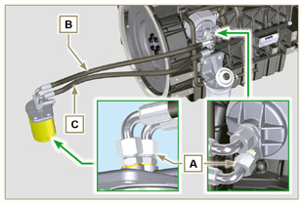  Abb. 11.60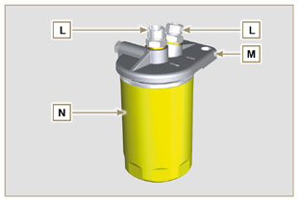  Abb. 11.61
- Die Rohrschellen D aushängen und die Rohre E und F vom Ölkühler G trennen.  - Die Anschlussstücke H gemeinsam mit der Kupferdichtung vom Filterkopf J abschrauben und entfernen.  - Abschrauben und entfernen:  - den Anschluss K mit der Kupferdichtung;  - den Ölkühler G und die entsprechenden Dichtungen;  - den Ölfilterkopf J . | 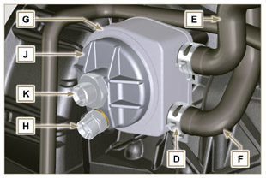  Abb. 11.62
11.11.1.2 Einbau  Wichtig  - Die Dichtungen P, Q, R und W sind immer und bei jedem Einbau auszutauschen.  - Die Dichtungen P, Q und R vor dem Einbau einfetten.  - Die Dichtung P auf den Sitz des Anschlussstücks K setzen.  - Den Filterdeckel J auf das Anschlussstück K setzen und die Dichtung Q auf den Filterkopf J .  - DenÖlkühler G auf das Anschlussstück K setzen und die Dichtung R auf auf den Ölkühler G schrauben.  - Den Ölkühler G und den Flansch J am Anschlussstück K am Kurbelgehäuse befestigen (Anziehmoment 25 Nm + Loctite 2701 auf dem Gewinde). Sie müssen wie in Abb. 11.64 gezeigt ausgerichtet werden.  - Das Anschlussstück H auf den Filterdeckel J schrauben, dabei die Dichtung U unterlegen (Anziehmoment 40 Nm ). | 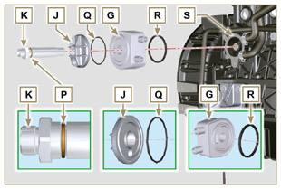  Abb. 11.63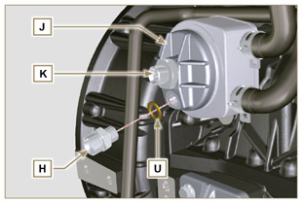  Abb. 11.64
Wichtig  • Die Dichtung V ist immer und bei jedem Einbau auszutauschen.  - Die Anschlussstücke L auf den Filterträger M schrauben, dabei die Dichtungen V unterlegen (Anziehmoment 40 Nm ).  - Die Dichtung W einfetten und den Filtereinsatz N am Filterträger M festschrauben (Anziehmoment 20 Nm ). | 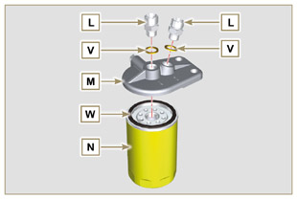  Abb. 11.65
8. Das Rohr B am mittleren Anschlussstück des Filterträgers M und des Filterdeckels J anschließen.  9. Das Rohr C am seitlichen Anschlussstück des Filterträgers M und des Filterdeckels J anschließen.  10. Die Muttern A auf dem Filterkopf J anziehen (Anziehmoment 30 Nm ).  11. Die Muttern A auf dem Filterträger M anziehen (Anziehmoment 35 Nm ).  Wichtig  - Die richtige Verschraubung der Anschlussstücke K, H ( Abb. 11.64 ) und L ( Abb. 11.65 ) (Anziehmoment 40 Nm ) überprüfen. | 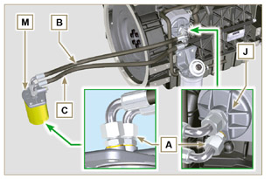  Abb. 11.66
11.11.2 Option B  11.11.2.1 Ausbau  - Die in Abs. 5.2 beschriebenen Vorgänge durchführen.  - Die unter Punkt 1 des Abs. 7.3.2 beschriebenen Arbeitsschritte ausführen.  Wichtig  - Vor Ausführung der Arbeiten Abs. 3.3.2 lesen.  - Der Ölfiltereinsatz muss nicht unbedingt von KOHLER geliefert werden (in diesen Fällen Bezug auf die Maschinendokumentation nehmen).  - Um nur den Filtereinsatz zu wechseln, Bezug auf die Arbeitsschritte 5 ( Abs. 11.11.1 ) und 7 ( Abs. 11.11.2 ) nehmen.  - Zum Entfernen der Leitungen B und C die Anschlüsse L ( Abb. 11.70 ) und H ( Abb. 11.72 ) mit einem Schlüssel sichern, um zu verhindern, dass sie zusammen mit den Muttern A herausgeschraubt und entfernt werden, was Ölleckagen zur Folge haben könnte.  - I raccordi L e H hanno caratteristiche differenti del filetto - Prima di smontare i raccordi L e H , applicare un segno di riconoscimento per riposizionare gli stessi nella stessa posizione sul supporto M o la testina J in fase di montaggio.  - Die Muttern A weisen zwei unterschiedliche Gewindetypen auf - Bevor die Leitungen B und C entfernt werden, muss eine Bezugsmarkierung angebracht werden, damit die Muttern A mit den Anschlüssen L und H bei der Montage korrekt angezogen werden. | 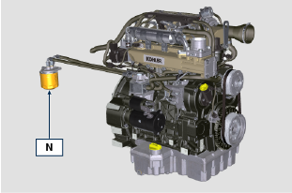  Fig 11.67
- Die Muttern A lösen und die Rohre B und C entfernen.  - Die Anschlussstücke L abschrauben und die Kupferdichtungen von der Halterung M entfernen.  - Die Patrone N gemeinsam mit seiner Dichtung M von der Halterung abschrauben. | 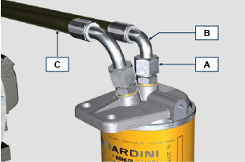  Fig 11.68  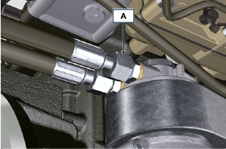  Fig 11.69  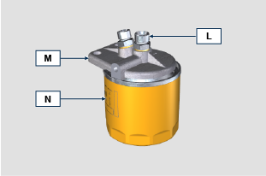  Fig 11.70
- Die Rohrschellen D aushängen und die Rohre E und F vom Ölkühler G trennen.  - Die Anschlüsse H mit der entsprechenden Kupferdichtung lösen und vom Kopf J entfernen.  - Folgende Bauteile lösen und entfernen:  - den Anschluss K mit der entsprechenden Dichtung;  - den Kopf J ;  - den Ölkühler G und die entsprechenden Dichtungen;  - die Schrauben X und Y ;  - den Halter T . | 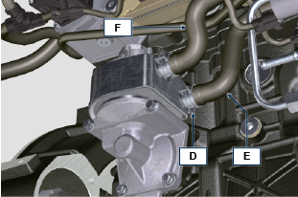  Fig 11.71  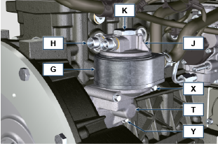  Fig 11.72
11.11.2.2 Einbau  Wichtig  - Die Dichtungen H1 , J1 , J2 , K1 , L1 , T1 und Z1 bei jeder Montage stets ersetzen.  - Die Dichtungen J1 , J2 , K1 , T1 und Z1 vor der Montage mit Öl schmieren.  - Die Dichtung K1 am Sitz des Anschlusses K anfügen.  - Die Dichtungen J1 und J2 am Sitz des Kopfes J anfügen.  - Am Halter T montieren:  Ölkühler G  Kopf J  - Den Anschluss K am Halter T anziehen und dabei den Ölkühler G und den Kopf J korrekt ausrichten (Anzugsmoment 25 Nm + Loctite 2701 auf das Gewinde auftragen). | 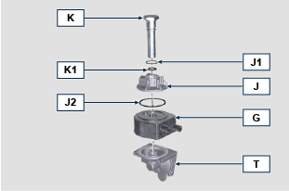  Fig 11.73
- Die Dichtung Z1 am Sitz des Anschlusses Z anfügen.  - Die Dichtung T1 am Sitz des Halters T anfügen.  - Am Halter T am Kurbelgehäuse S montieren und mit den Schrauben X und Y befestigen (Anzugsmoment 10 Nm ).  - Die Leitungen E und F in den Ölkühler G einfügen und mit den Schellen D befestigen ( Abb. 11.71 ). | 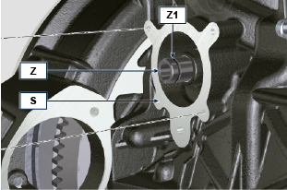  Fig 11.74  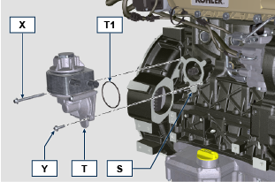  Fig 11.75
- Die Anschlüsse H am Kopf J anziehen und dabei die Dichtung H1 zwischenfügen (Anzugsmoment 40 Nm ). | 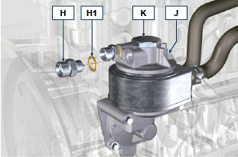  Fig 11.76
- Die Anschlüsse L am Halter M anziehen und dabei die Dichtungen L1 zwischenfügen (Anzugsmoment 40 Nm ).  - Die Dichtung N1 schmieren und den Filtereinsatz N am Halter M anziehen (Anzugsmoment 20 Nm ). | 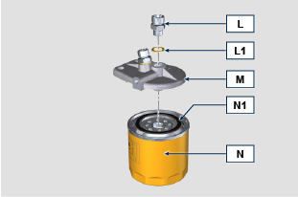  Fig 11.77
- Die Leitungen B und C an den Anschlüssen L des Halters M und den Anschlüssen H des Kopfes J anschließen.  - Die Muttern A am Kopf J anziehen (Anzugsmoment 30 Nm ).  - Die Muttern A am Halter M anziehen (Anzugsmoment 35 Nm ).  - Die unter Punkt 1 des Abs. 9.15.3 beschriebenen Arbeitsschritte ausführen. | Fig 11.78  Fig 11.79

Ölwanne mit Träger
11.12.1 Ausbau des Schwungrads (J)  - Die in Par. 7.12.1 beschriebenen Schritte ausführen.  11.12.2 Ausbau der Flanschplatte/-glocke (L)  - Die zusätzlichen Schrauben A und B lösen.  - Die in Par. 7.12.2 beschriebenen Schritte ausführen.  - Die Glocke oder Platte L abnehmen. | 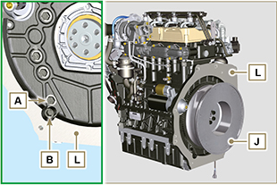  Abb. 11.80

11.12.3 Ausbau der Ölwanne  - Die in Par. 5.2 beschriebenen Schritte ausführen.  - Die Schrauben C lösen und das Bypass-Rohr D abnehmen.  - Die Schrauben E lösen und die Ölwanne F herausnehmen. | 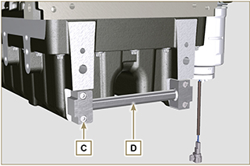  Abb . 11.81

11.12.4 Einbau der Ölwanne  - Überprüfen, ob die Kontaktflächen G der Ölwanne F und des Kurbelgehäuses H frei von Verunreinigungen sind.  - Einen etwa 2.5 mm dicken Streifen Dichtungsmasse ( Loctite 5660 ) auf die Fläche G des Kurbelgehäuses H auftragen.  - Die Ölwanne F (mit Werkzeug ST_18 ) an den Befestigungslöchern auf dem Kurbelgehäuse H platzieren. | 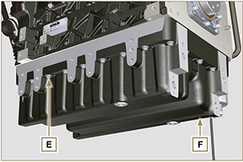  Abb . 11.82

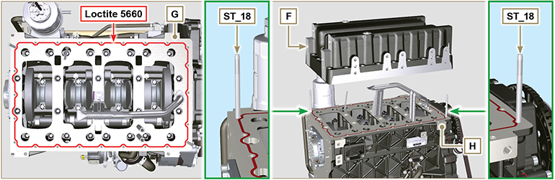
Abb . 11.83

- Die Schrauben E in die Befestigungslöcher schrauben und mit 10 Nm anziehen.  - Die Schrauben E lösen und ein Spiel von etwa 1 mm (Wert A ) zwischen der Fläche unter dem Schraubenkopf der Schrauben E und der Ölwanne F lassen.  - Die Flanschglocke oder -platte L auf dem Kurbelgehäuse H platzieren und an den Zentrierstiften M ausrichten.  - Die Glocke oder Platte L mit den zwei Schrauben A auf dem Kurbelbehäuse befestigen (Anziehmoment 20 Nm ).  - Die Glocke oder Platte L mit den zwei Schrauben A auf der Ölwanne F befestigen (Anziehmoment 20 Nm ). | 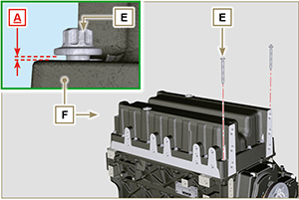  Abb . 11.84

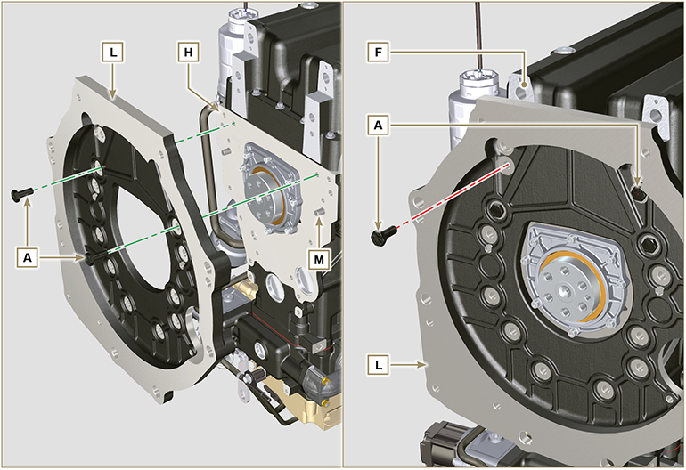
Abb . 11.85

- Die Ölwanne F durch Anziehen der Schrauben E befestigen, dabei unbedingt die in Abb . 11.73 gezeigte Reihenfolge einhalten (Anziehmoment 20 Nm ).  - Die Schrauben A lösen und die Glocke oder Platte L abnehmen ( Abb . 11.72 ).  - Die Ölwanne F durch Anziehen der Schrauben E befestigen, dabei unbedingt die in Abb . 11.73 gezeigte Reihenfolge einhalten (Anziehmoment 47 Nm ).  Die Schraube 1 erneut lösen, dann mit einem Anzugsmoment von 47 Nm anziehen. | 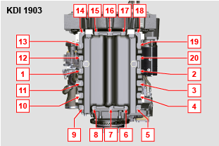  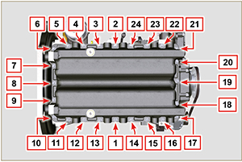  Abb . 11.86

- Die Dichtungen N in die Sitze P des Bypass-Rohrs D einsetzen.  - Das Bypass-Rohr D mit den Schrauben C an der Ölwanne F befestigen (Anziehmoment 10 Nm ). | 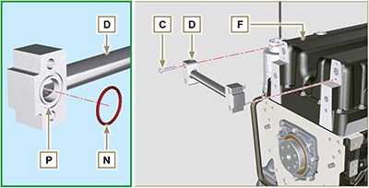  Abb . 11.87

11.12.5 Einbau der Flanschplatte/-glocke  - Die in Punkt 6 von Par. 11.12.4 beschriebenen Schritte ausführen.  - Die Glocke oder Platte L mit den Schrauben A befestigen, dabei unbedingt die in Abb . 11.75 gezeigte Reihenfolge einhalten (Anziehmoment 85 Nm ).  - Die Glocke oder Platte L mit den Schrauben B befestigen (Anziehmoment 270 Nm ).  11.12.6 Einbau des Schwungrads  - Die in Par. 9.5.2 beschriebenen Schritte ausführen . | 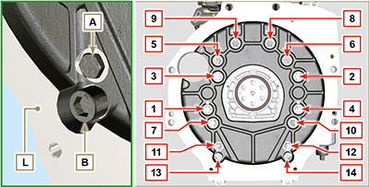  Abb . 11.88

ETB (Austausch)
- Die Schrauben A lösen, das ETB-Ventil B und die zugehörige Dichtung C entfernen.  Wichtig  - Die Dichtung C ist bei jedem Einbau auszuwechseln. | 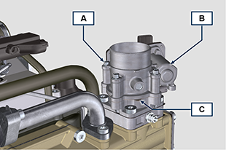  Abb. 11.89
- Das ETB-Ventil B und die Dichtung C mit den Schrauben A befestigen (Anzugsmoment 10 Nm ). | 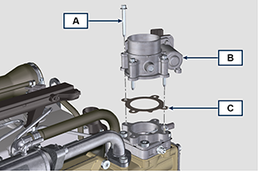  Abb . 11.90

ACACT (Austausch)
- Den Sensor A und zugehörige Dichtung B abschrauben.  Wichtig  - Vor der Montage des neuen Sensors siehe Abs. 2.17.5 .  - Die Dichtung B ist bei jedem Einbau auszuwechseln. | 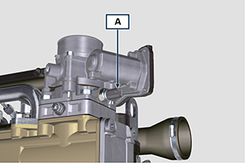  Abb. 11.91
- Den Sensor A und die Dichtung B am Halter C befestigen (Anzugsmoment 20 Nm ). | 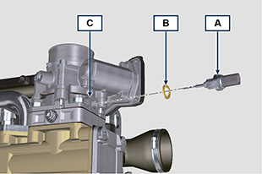  Abb. 11.92

EGTS (Schwarz | Gelb - Austausch)
- Die Sensoren A abschrauben.  Wichtig  - Vor der Montage des neuen Sensors siehe Abs. 2.17.6 . | 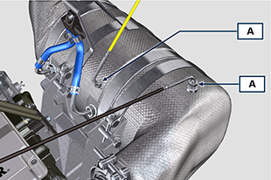  Abb. 11.93
- Die Sensoren A am ATS B befestigen (Anzugsmoment 30 Nm ). | 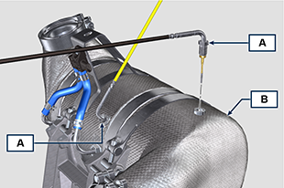  Abb. 11.94

DPF & DOC -Filter (Austausch)
Gefahr

- Hochgradig krebserregendes Material!
- Die im DPF enthaltenen Stäube sind besonders fein und werden daher für Lebewesen als hochgefährlich eingestuft.
- Vor Beginn jeglicher Arbeiten muss Folgendes angezogen/angelegt werden:
Staubmaske
Schutzhandschuhe
Schutzbrille
- Alle Techniker fernhalten, die nicht mit den vorstehend genannten Schutzausrüstungen ausgestattet sind.

- Einen neuen Austauschbausatz für den DPF-Filter oder einen Austauschbausatz mit regeneriertem DPF-Filter vom zuständigen Ersatzteilzentrum besorgen.  Wichtig  - Vor dem Aus-/Einbau der Sensoren siehe Abs. 2.17.5 und 2.17.6  - Die Dichtung P ist bei jedem Einbau auszuwechseln.  - Der Dieselpartikelfilter (DPF) darf während der Demontage nicht über längere Zeit der Umgebung ausgesetzt und muss so schnell wie möglich in einen Beutel gefügt werden, der zu versiegeln ist.  - Keine Schrauber bei der Demontage verwenden, da die Vibrationen die im Inneren des DPF enthaltenen Stäube freisetzen könnten  - Nicht versuchen, den DPF zu reinigen  - Nicht mit Druckluft ausblasen  - Den DPF oder die enthaltenen Stäube nicht in die Umwelt freisetzen  - Den DPF nur an autorisierten Sammelstellen entsorgen  - Die unter Punkt 1 in Abs. 11.15 beschriebenen Verfahren ausführen.  - Die Verpackung des DPF-Austauschbausatzes öffnen, ohne sie zu beschädigen..  - Die Schraube A lösen und die Rohrschellen B lockern, dann den Delta-P-Sensor D entfernen.  - Die Rohre C von den Anschlüssen J abziehen und den Delta-P-Sensor D entfernen.  - Die Anschlüsse J abschrauben und entfernen. | 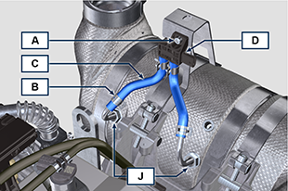  Abb. 11.95
- Die Rohrschellen E lockern und den Krümmer N entfernen. | 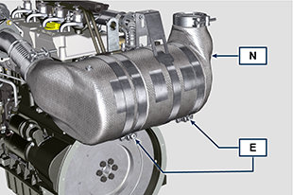  Abb . 11.96
- Die Rohrschelle G lockern und den DPF-Filter H entfernen.  Anmerkung: Die Rohrschelle G nicht entfernen.  - Den DPF-Filter untersuchen und auf sichtbare Spuren einer Ölverschmutzung überprüfen.  - Den gerade entnommenen DPF-Filter in den im Austauschbausatz enthaltenen Kunststoffbehälter einsetzen und in der Verpackung des Austauschbausatzes an das zuständige Ersatzteilzentrum zurücksenden.  Anmerkung : Ein Restwert wird in Abhängigkeit davon anerkannt, ob der gebrauchte DPF intakt ist und der Wiederverwendung zugeführt werden kann oder aber beschädigt ist und ordnungsgemäß entsorgt werden muss. | 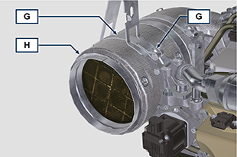  Abb . 11.97
- Die Schellen Q und S lockern, dann den Krümmer mit DOC M vom Schlauch R entfernen. | 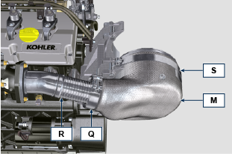  Fig. 11.98
- Den neuen Krümmer mit Filter DOC M am Halter T montieren und dabei den Schlauch R in den Krümmerstutzen M einfügen. | 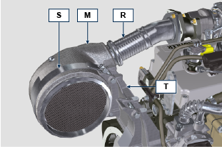  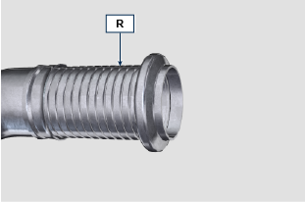  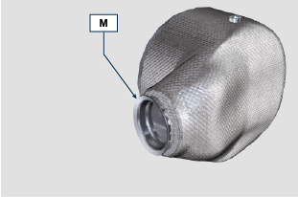  Fig. 11.99
Wichtig  - Das Entstehen von Spannungen bei der Montage der Komponenten vermeiden.  - Vor der Befestigung des Krümmers M muss dieser gemäß der ursprünglichen Position des zuvor installierten DPF-Filters ausgerichtet werden.  - Die Schelle Q anziehen (Anzugsmoment 10 Nm ).  - Die Schelle S anziehen (Anzugsmoment 12 Nm ). | Fig. 11.100
- Die Dichtung P an den Krümmer mit Filter DOC M fügen.  - Den neuen DPF-Filter in die Rohrschelle G einsetzen.  - Den DPF-Filter am Krümmer M direkt auf der Dichtung P einsetzen. | 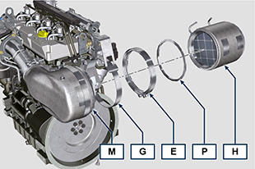  Abb . 11.101
Wichtig  - Vor der Befestigung des DPF-Filters H muss er entsprechend der ursprünglichen Position des zuvor installierten DPF-Filters ausgerichtet werden.  - Das Entstehen von Spannungen bei der Montage der Komponenten vermeiden.  - Den DPF-Filter H mit der Rohrschelle E befestigen (Anzugsmoment 12 Nm ). | 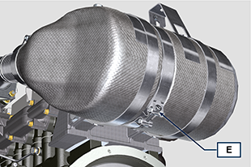  Abb . 11.102
- Die Dichtung P am DPF-Filter H einsetzen.  - Den Krümmer N am DPF-Filter H direkt auf der Dichtung P einsetzen.  Wichtig  - Vor der Befestigung des Krümmers N muss er entsprechend der ursprünglichen Position ausgerichtet werden.  - Den Krümmer N mit der Rohrschelle E befestigen (Anzugsmoment 12 Nm ). | 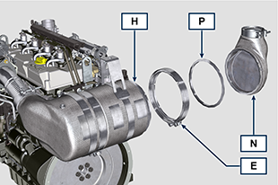  Abb . 11.103
- Den Halter K so positionieren, dass er den Halter K1 berührt und die Rohrschelle G befestigen (Anzugsmoment 12 Nm ). | 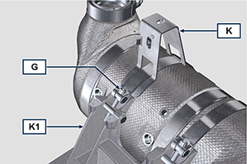  Abb . 11.104
- Die Anschlüsse J am DPF-Filter H anschrauben und sie um circa 20° zur Mittellinie ausrichten (entsprechend Abb. 11.90 ). | 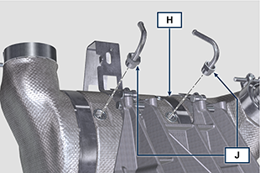  Abb . 11.105
- Die Anschlüsse J festziehen (Anzugsmoment 60 Nm ). | 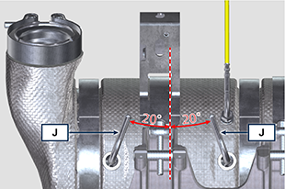  Abb . 11.106
- Die Rohre C an den Anschlüssen J anbringen und mit den Rohrschellen B befestigen.  - Den Delta-P-Sensor D mit der Schraube A am Halter K befestigen (Anzugsmoment 10 Nm ).  - Dem Eigentümer der Maschine ist das Garantiezertifikat des neu installierten DPF-Filterbausatzes zu übergeben.  - Das Verfahren " DPF-Austausch " für das Reset von ASH & SOOT anhand des speziellen, mit der ECU verbundenen KOHLER Diagnoseinstruments ausführen. | 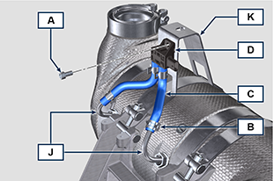  Abb . 11.107

Ölmessstab Steuerzahnradseite
Wichtig

- Vor Ausführung der Arbeiten Abs. 3.3.2 lesen.
11.17.1 Kontrolle  - Den Messstab A herausziehen.  - Prüfen, ob der vom Öl auf dem Messstab hinterlassene Film bis in den Bereich zwischen den Markierungen MIN und MAX reicht .  HINWEIS: Die Unversehrtheit der Dichtungen A1 bei jedem Einstecken des Stabs A in das Ölmessstabrohr D überprüfen. | 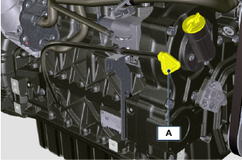  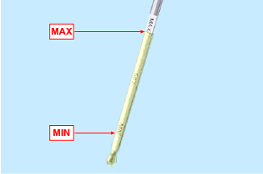  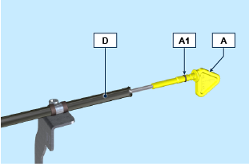  Fig 11.108
11.17.2 Austausch  11.17.2.1 Ausbau  - Die Schrauben B und C ausschrauben.  - Das Ölmessstabrohr D zusammen mit der Halterung E aus dem Sitz am Gehäuse H entfernen.  - Die Schraube F ausschrauben und das Ölmessstabrohr zusammen mit der Schelle G aus der Halterung E entfernen. | 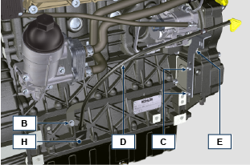  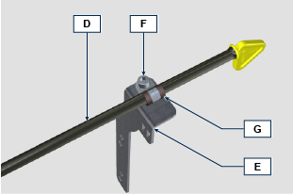  Fig 11.109
11.1.2.2 Einbau  Wichtig  - Die Dichtung D1 bei jedem Ein-/Ausbau auswechseln.  - Die Schelle G am Ölmessstabrohr einfügen.  - Die Schelle G mit der Schraube F an der Halterung E montieren.  HINWEIS: Die Schraube F nicht anziehen.  - Das Ölmessstabrohr D in den Sitz am Gehäuse H einsetzen.  - Die Halterung E am Deckel L montieren, die Schelle G am Rohr D in die richtige Position verschieben.  - Die Schelle G an der Halterung E fixieren (Anzugsmoment 10 Nm ). | 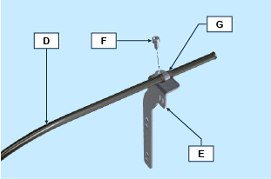  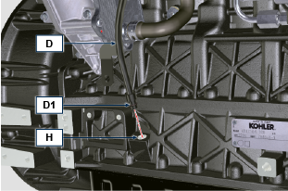  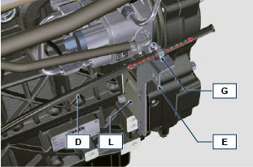  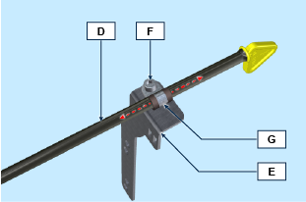  Fig 11.110
- Die Halterung E mit den Schrauben C am Gehäuse H (Anzugsmoment 25 Nm ) fixieren.  - Das Ölmessstabrohr D mit der Schraube B am Gehäuse H fixieren (Anzugsmoment 25 Nm ). | 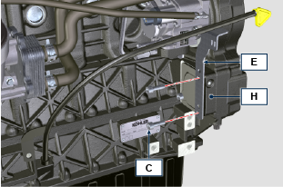  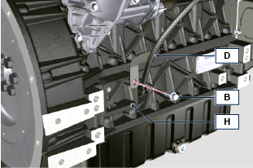  Fig 11.111

Informationen zu den einstellungen und kontrollen

Einstellung der Öffnung des 'Waste Gate' Ventils

Wichtig

- Vor Ausführung der Arbeiten Abs. 3.3.2 lesen.
- Die Einstellung darf nicht bei laufendem Motor vorgenommen werden.
- Während der in Punkt 5 beschriebenen Tätigkeiten darauf achten, den Stab H nicht zu verbiegen.

- Den Schlauch A vom Turbokompressor abschließen und eine Verbindung mit einem Manometer B (Skala von 0 bis 5 bar).
- Den Manometer B an das Druckluftnetz anschließen, dazwischen eine Verbindung mit einem Druckreduzierer C herstellen.
- Ein Messgerät D so positionieren, dass der Fühler F am Ende der Steuerstange des Wastegate-Ventils H anliegt (Punkt E ).
- Durch Betätigen des Druckabnehmers C Luft zum Wastgate-Ventil L leiten, damit die Stange H 1 mm vorrückt (Wert M, muss mit dem Messgerät D überprüft werden). Der am Manometer B abgelesene Druck muss wie folgt sein: 1350 mbar beim Motormodell KDI 2504 TCR und 1250 mbar beim Motormodell KDI 1903TCR.
- Ist der Druck niedriger oder höher als der vorgeschriebene Wert, wie folgt vorgehen:
- Die Gegenmutter G der Stange H abschrauben.
- Den Befestigungssplint (Punkt W ) entfernen und die Stange H vom Verstellhebel des Wastegate-Ventils trennen.
- Die Nutmutter der Stange H drehen, um den korrekten Eichdruck zu erhalten (aufschrauben, um den Druck zu erhöhen, und zuschrauben, um den Druck zu vermindern).

- Die Gegenmutter G wieder anziehen.
- Die Steuerstange H wieder verbinden und den Splint wieder auf den Punkt E setzen.

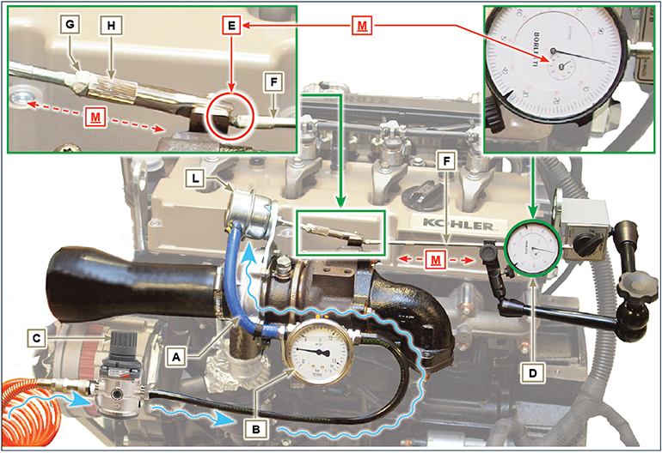
Abb. 12.1

Kontrolle des Luftfilters
Wichtig

- Vor Ausführung der Arbeiten Abs. 3.3.2 lesen.
- Wenn die Patrone G verschmutzt ist, sie nicht reinigen, sondern für den Austausch der Patronen B und G sorgen.

- Alle mit dem Rohr verbundenen Hüllen müssen einwandfrei sauber sein und dürfen keine Beschädigungen aufweisen.  - Die Innenseite der Komponenten A und D mit Hilfe eines feuchten Tuchs reinigen.  - Keine Druckluft verwenden , die Frontpartie E öfters leicht gegen eine flache Ebene klopfen. | 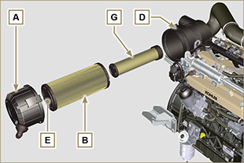  Abb. 12.2

Kontrolle des Öldampf-Abscheiders
Wichtig

- Vor Ausführung der Arbeiten Abs. 3.3.2 lesen.

- Die Rohrschelle B lösen und die Hülle C von der Hülle D trennen.  - Den Motor einschalten und im Leerlauf oder ohne Last laufen lassen. Prüfen, dass aus der Hülle C Luft austritt  ANMERKUNG: Wenn nicht passiert, was in Punkt 2 beschrieben ist, den Öldampfabscheider A reinigen oder austauschen sowie den Tragflansch F und alle Verbindungshüllen reinigen. Dann den Vorgang in Punkt 2 wiederholen. | 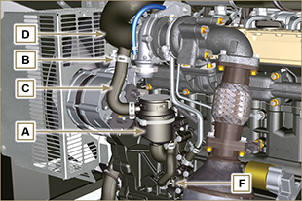  Abb. 12.3

Kontrolle der Schläuche
Wichtig

- Vor Ausführung der Arbeiten Abs. 3.3.2 lesen.

Zur Durchführung der Kontrolle die Leitung/Hülle auf dem gesamten Verlauf und im Bereich um die Befestigungsschellen leicht zusammendrücken oder biegen.  Sollten die Komponenten Risse, Bruchstellen, Schnittstellen oder Leckagen aufweisen oder nicht mehr elastisch sein, müssen sie ausgetauscht werden.  - Den Zustand aller Schläuche A überprüfen.  - An ihren Anschlüssen auf Luft-, Kältemittel-, Öl- oder Kraftstofflecks prüfen. | 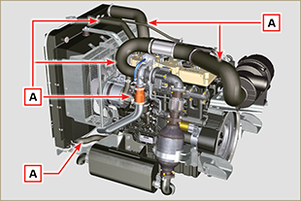  Abb. 12.4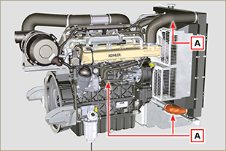  Abb. 12.5

Prüfung auf Öllecks
Wichtig

- Vor Ausführung der Arbeiten Abs. 3.3.2 lesen.

Prüfen, dass es in den Bereichen A keine Lecks gibt.  - Den Motor einschalten und im Leerlauf oder ohne Last laufen lassen und dabei prüfen, ob es in den Bereichen A Lecks gibt.  - Außerdem muss auch die Dichtheit aller Hauptkomponenten und ihrer Kontaktflächen geprüft werden. Dazu gehören: - Gehäusehälften und Öldichtung (Seite 1. Zapfwelle)  - Ölwanne und Ablassschrauben  - Zylinderkopf und dessen zusammengebaute Bestandteile  - Kipphebeldeckel  - Verteilergehäuse und Öldichtung (Seite 2. Zapfwelle)  - Aufnahme oder Führungsrohr des Ölmessstabs.  ANMERKUNG: Die in Punkt 1 und 2 beschriebenen Prüfungen in regelmäßigen Abständen und während der Wartung durchführen. Auch nicht genannte Komponenten müssen auf Lecks geprüft werden.  Falls Lecks gefunden werden, die betreffenden Komponenten ausbauen und nach der Ursache für das Leck suchen.  Undichte Bauteile müssen ausgetauscht werden. | 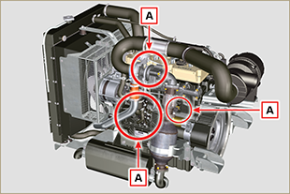  Abb. 12.6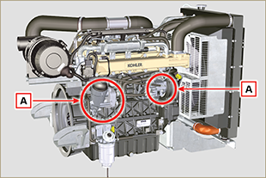  Abb. 12.7

Kontrolle des Öldrucks
Wichtig

- Vor Ausführung der Arbeiten Abs. 3.3.2 lesen.
- Ein Thermoelement an der Stelle des Messstabs für den Ölstand A einsetzen.  - Den Öldruck-Schalter abschrauben und an seiner Stelle einen Manometer zu 10 bar einsetzen ( Abb. 12.10 ).  - Den Motor im Leerlauf und ohne Belastung anlassen und den Wert des Öldrucks anhand der Öltemperatur prüfen ( Abb. 12.9 ).  ANMERKUNG : Die Grafik in Abb. 12.9 zeigt den Verlauf der Drucklinie bei einer Drehzahl von 1000 rpm.  - Wenn die Druckwerte kleiner sind als in Abb. 12.9 angegeben, muss die Ursache des Problems herausgefunden werden.  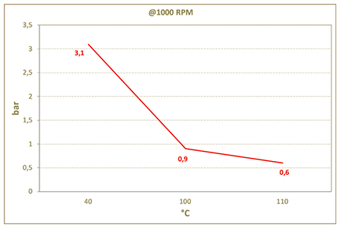  Abb. 12.9 | 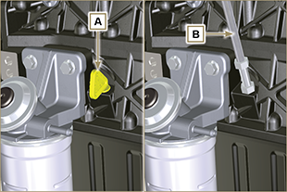  Abb. 12.8  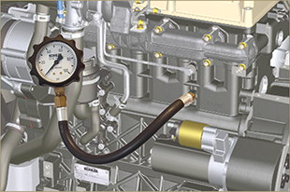  Abb. 12.10

Informationen zu den werkzeugen

Informationen zu den werkzeugen

In den Tab. 13.1 - 13.2 - 13.3 sind alle Spezialwerkzeuge aufgeführt, die für die korrekte und gefahrlose Ausführung von Tätigkeiten zum Ein- und Ausbau und zur Regulierung, Einstellung und Reparatur des Motors der Serie KDI

erforderlich und zugelassen sind.
Achtung

- Wenn im Handbuch auf das in den Tab. 13.1 - 13.2 - 13.3 aufgeführte Werkzeug verwiesen wird, haftet KOHLER nicht für eventuelle Motor-, Sach- oder Personenschäden, die durch den Gebrauch von anderem Werkzeug verursacht werden.

Tab. 13.1
SPEZIALWERKZEUG FÜR EIN-UND AUSBAUARBEITEN
"ST" | Foto/Zeichnung | BESCHREIBUNG | SERIENNUMMER
ST_03 | 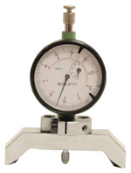 | Werkzeug zur Prüfung des Überstands Kolben - Einspritzdüsen über der Fläche des Zylinderkopfs | ED0014602980-S
ST_04 | 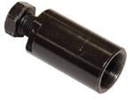 | Abzieher für Zahnräder der Hochdruckpumpe zur Kraftstoffeinspritzung | ED0014603680-S
ST_05 | 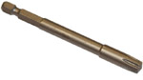 | Schlüssel für Sixnicks-Schrauben SN 8 | ED0014603650-S
ST_06 | 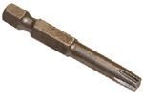 | Schlüssel für Sixnicks-Schrauben SN 5 | ED0014603640-S
ST_07 | 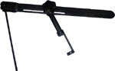 | Werkzeug Einbau/Ausbau Ventile | ED0014603720-S
ST_08 | 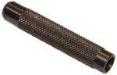 | Einbauwerkzeug Ventilschaftdichtung | ED0014603660-S
ST_09 | 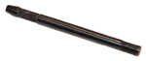 | Werkzeug zum Einbau/Ausbau der Schwungrad | ED0014603610-S
ST_10 | 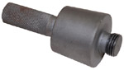 | Werkzeug zum Einsetzen der Dichtung des Verteilergehäuses auf die Kurbelwelle | ED0014603670-S
ST_11 | 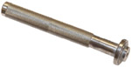 | Werkzeug zum Einbau der Dichtung auf den Kipphebeldeckel (Elektro-Einspritzventilsitz) | ED0014603620-S
ST_12 | 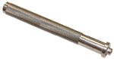 | Werkzeug zum Einbau der Dichtung auf den KipphebeldeckeL  (Sitz der Schraube des Kipphebelzapfens - Sitz der Befestigungsschraube des Bügels des Elektro-Einspritzventils) | ED0014603630-S
ST_14 | 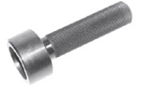 | Puffer für das Einsetzen der Dichtung der Kurbelwelle auf das Verteilergehäuse | ED0014603750-S
ST_15 | 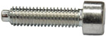 | Stellschraube Ausgleichswellen | ED0097301980-S
ST_17 | 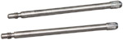 | Montagezapfen Kipphebeldeckel | ED0014603730-S
ST_18 | 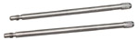 | Montagezapfen Ansaugsammelrohr und Ölwanne | ED0014603740-S
ST_34 | 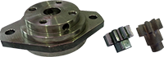 | Werkzeug zur Blockierung der Kurbelwelle | ED0014604270-S
Tab. 13.2
BESUNDERE AUSRÜSTUNG ZUM SCHUTZ DER BAUTEILE IM EINSPRITZKREISLAUF
ST_40 | 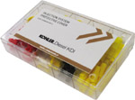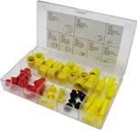 | Satz von Verschlüssen für die Öffnungen und Anschlüsse der Komponenten des Hochdruck-Einspritzkreislaufs | ED0082051380-S
Tab. 13.3
SPEZIALWERKZEUG FÜR DIE PRÜFUNG DES MOTORS AUF DER PRÜFBANK - DIAGNOSEVERFAHREN
ST_01 | 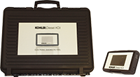 | Kompletter Bausatz Messgeräte für die Diagnose  "POLAR XL" | ED0014603690-S
ST_49 | 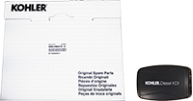 | Kompletter Bausatz Messgeräte für die Diagnose  "DIAGBOX" | ED0014604210-S
ST_50 | 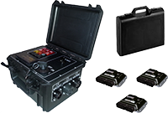 | Kompletter Bausatz Messgeräte für die Motorprüfstandlauf | ED0014604110-S

Angaben zum beheben von störungen

Angaben zum Beheben von Störungen
SOFORT DEN MOTOR ABSCHALTEN, WENN:

- Die Drehzahl des Motors sich plötzlich erhöht oder verringert, ohne dass sie gesteuert werden kann.;
- Ein ungewöhnliches und plötzliches Geräusch zu hören ist;
- Die Farbe des Abgases plötzlich dunkel oder weiß wird;
- während des Betriebs die Kontrollleuchte für den Ölstand oder eine Warning Lamp aufleuchtet;
- die Kontrollleuchte für die Temperatur der Kühlflüssigkeit sich während des Betriebs einschaltet.;

In der Tabelle 14.1 sind die möglichen Ursachen für einige Störungen angegeben, die während des Betriebs auftreten könnten.

In jedem Fall ist systematisch vorzugehen: Vor einem Ausbau oder dem Auswechseln die einfachen Kontrollen vornehmen.
Achtung

- Keine Kontrollen oder Tätigkeiten bei laufendem Motor ausführen..
Tab. 14.1
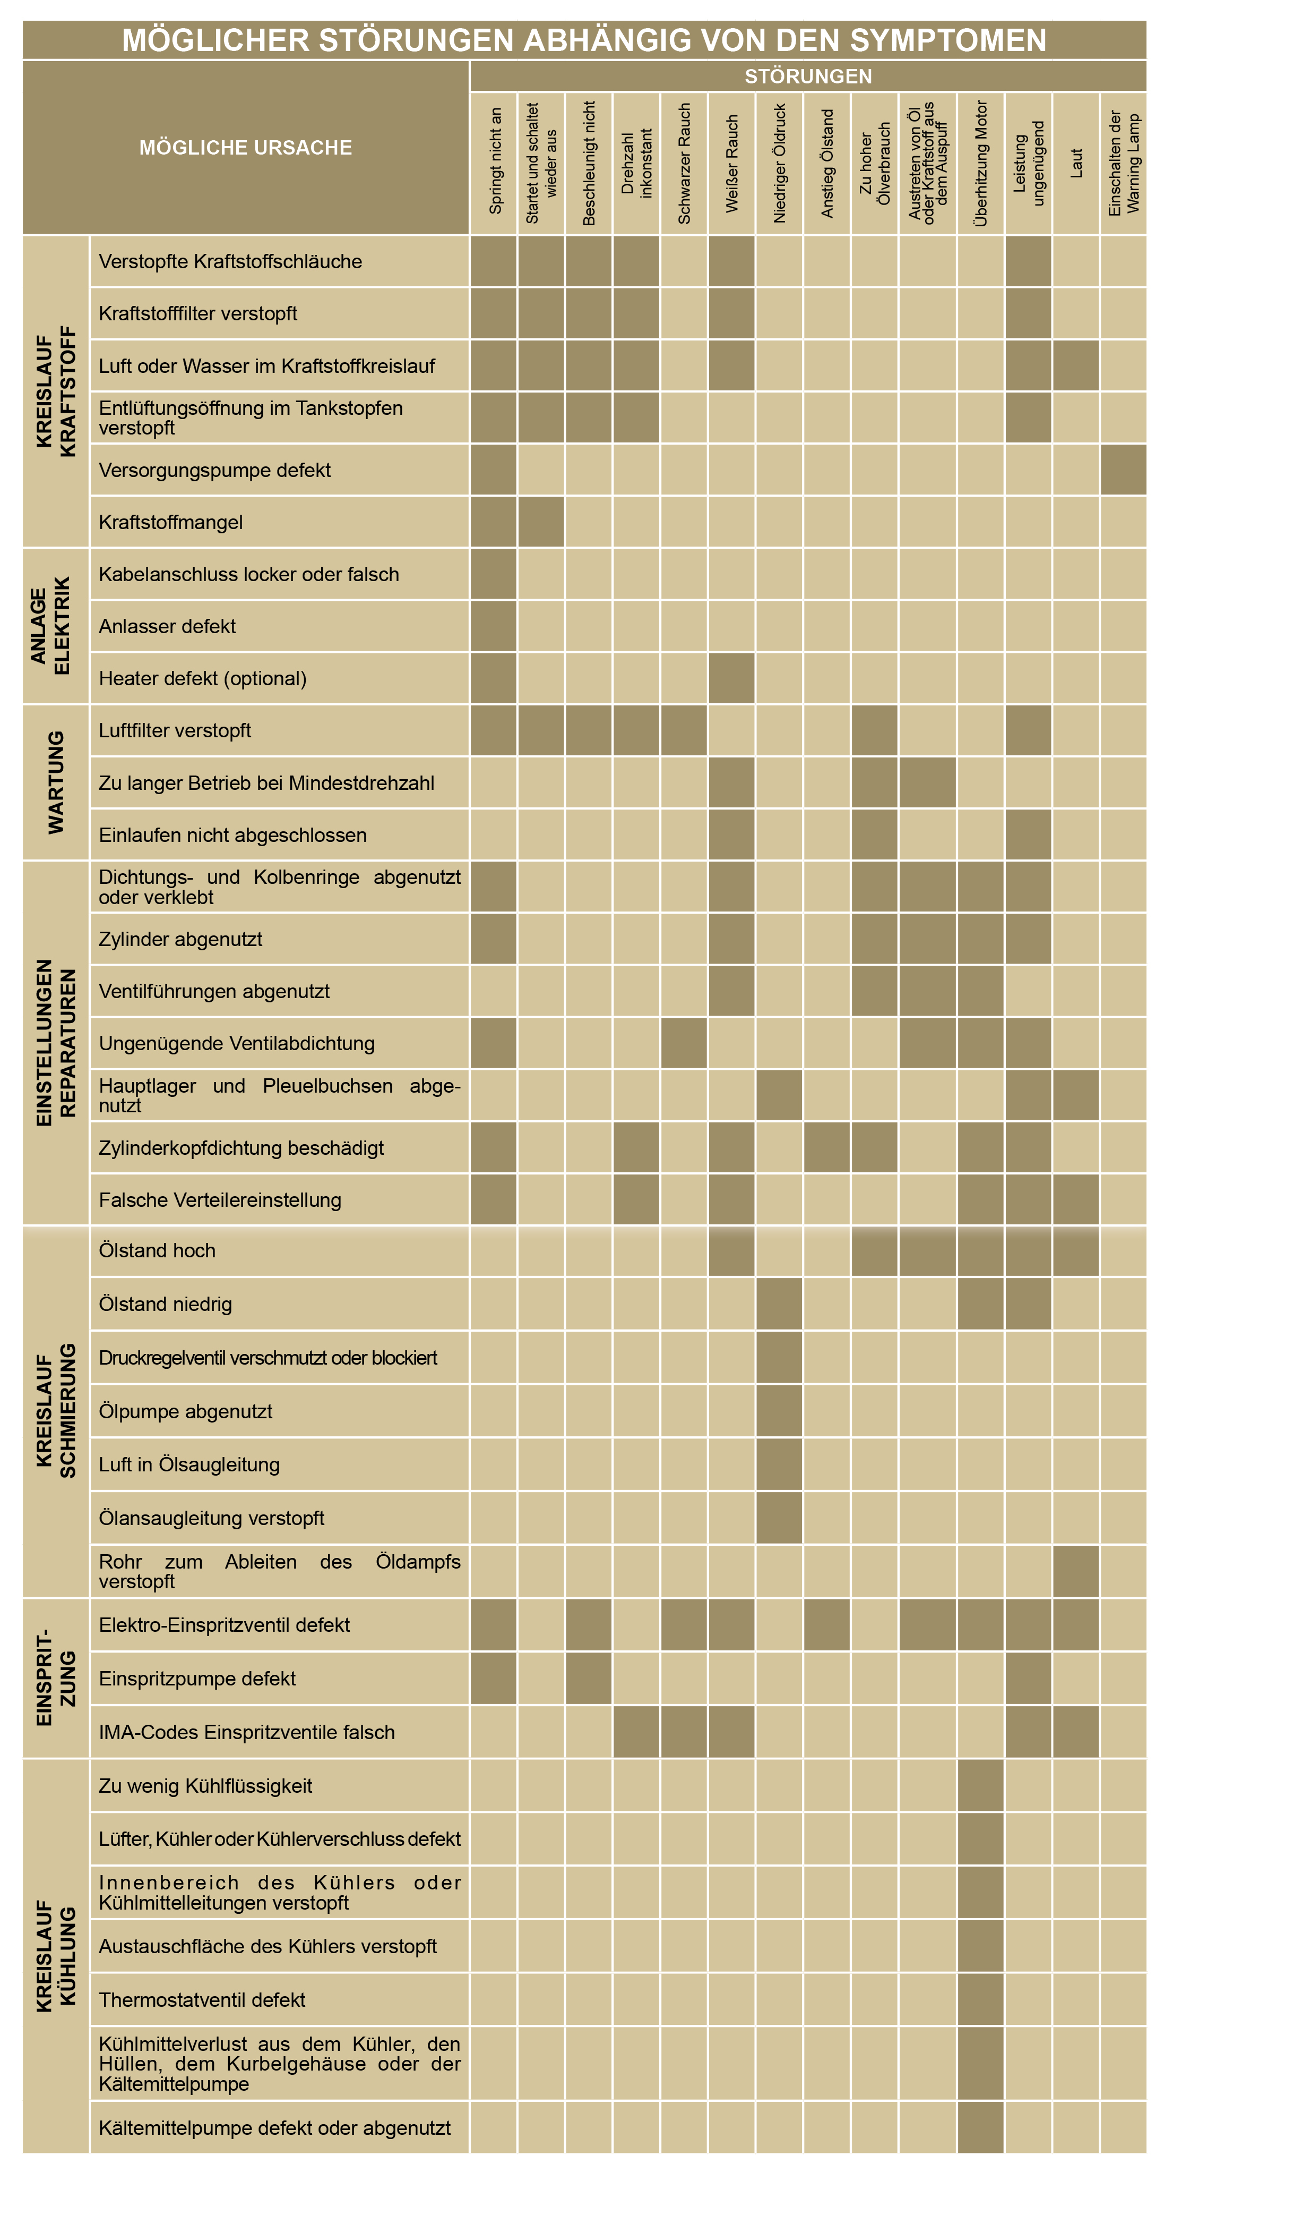

Glossar

Glossar
A

Abb.: | Abbildung.
Abs.: | Absatz.
ACACT: | After Charge Air Cooler Temperature - Lufttemperatur nach dem Ladeluftkühler
Altöl: | Öl, dessen Eigenschaften sich durch den Betrieb oder im Laufe der Zeit verändert haben, sodass es nicht mehr für die korrekte Schmierung der Komponenten geeignet ist.
Anziehmoment: | Angabe für das Anziehen von Bauteilen mit Gewinde in der Maßeinheit Nm .
Ausgleichswellen: | Vorrichtung zur Verminderung der Vibrationen, die von der Bewegung der Wechselmassen verursacht werden (Kurbelwelle - Pleuelstangen - Kolben).
Autorisierten Service-Center: | KOHLER Vertragswerkstätten.
ATS | After Treatment System - Nachbehandlungssystem für die vom Motor erzeugten Abgase.

B

Betrieb im Leerlauf: | Betriebsart des Motors bei stillstehendem Fahrzeug oder auf niedrigster Drehzahl.
Bohrung: | Innendurchmesser des Zylinders bei Verbrennungsmotoren

C

CAN: | Das „Controller Area Network“ - auch CAN-Bus genannt - ist ein Datenkommunikationsstandard für ECUs.
CE: | EG „Europäische Gemeinschaft“
Common Rail: | Gemeinsamer Hochdruckspeicher, der die Einspitzdüsen ständig mit Kraftstoff versorgt.

D

DOC: | Diesel Oxidation Catalyst - Katalysator für Dieselmotoren, verringert die schädlichen Abgase, die vom Motor erzeugt werden
DPF: | Diesel Particulate Filter - Dieselpartikelfilter, dieser Filter hält die aus Kohlenstoffverbindungen entstehenden Partikel zurück, die von Dieselmotoren emittiert werden.
Drehmoment: | Kraft, die auf einen Körper einwirkt, der sich um eine Achse dreht.
Drehstromgenerator: | Bauteil, das mechanische Energie in Drehstrom umwandelt.

E

ECS: | „Emission Control System“ - Abgasreinigungsanlage
ECU: | „Electronic Control Unit“ - elektronische Steuereinheit, elektrische Vorrichtung zur Überwachung und elektronischen Steuerung anderer elektronisch betätigter Vorrichtungen.
EGR: | „Exhaust Gas Recirculation“, System bei Motoren mit innerer Verbrennung, das die Rückführung der Verbrennungsabgase ermöglicht, indem diese wieder angesaugt werden. So werden die in den Abgasen enthaltenen Schadstoffe reduziert.
EGR Cooler: | Kühlung der rückgeführten Abgase; System kühlt die vom Auspuff rückgeführten Gase (EGR), so bleibt die Temperatur im Inneren des Ansaugsammelrohrs konstant und die Verbrennung in den Zylindern verbessert sich, wodurch die Schadstoffe weiter reduziert werden.
EGR-T: | "Exhaust Gas Recirculation Temperature“
EGR-Ventil: | Elektronisch gesteuerte Vorrichtung, die die Zufuhr von rückgeführten Abgasen in das Ansaugsammelrohr regelt.
Einschleifen (Ventile und Sitze): | Vorgang zur Reinigung der Ventile und Sitze mithilfe von Schleifpaste (wenden Sie sich dafür an autorisierte Servicestellen.
Elektro-Einspritzventil: | Elektronisch betätigtes Bauteil, das Kraftstoffnebel in die Zylinder einspritzt.
EPA: | „Environmental Protection Agency“ - Umweltschutzbehörde US-amerikanische Umweltschutzbehörde, die Schadstoffemissionen reguliert und kontrolliert.
Erschwerte :  Bedingungen: | Extrembedingung in Bezug auf die Arbeitsumgebung, in der der Motor verwendet wird (sehr staubige oder schmutzige Bereiche oder mit verschiedenen Gasen belastete Luft).
ETB: | Electronic Throttle Body - Elektronisches Drosselventil, das von der ECU-Motorsteuerung auf Anforderung des Gaspedals gesteuert wird. Die Funktion dieses Ventils ist entscheidend für die einwandfreie Regeneration des ATS Systems

F

Funktionsgruppen: | Komponenten oder Hauptbaugruppen, die eine bestimmte Funktion am Motor ausüben.

G

Galvanisiert: | Material, dessen Oberflächen einer Schutzbehandlung unterzogen wurden.
Grundausstattung: | Motor mit den in Abs . 1.4 - 1.5 angegebenen Komponenten.

H

Heater: | Vorrichtung, das die angesaugte Luft mithilfe eines Heizwiderstands erwärmt.

I

Intercooler: | Ladeluftkühler; kühlt die vom Turbolader kommende Druckluft, zwischen der Turbine und dem Ansaugsammelrohr angebracht.
Impulsring: | Ring, der Teil einer Vorrichtung zur Kontrolle einer geradlinigen Bewegung ist; mit den Zacken außen am Ring wird die Geschwindigkeit und Position der Kurbelwelle erfasst und an einen Sensor übermittelt.

K

Katalysator: | Vorrichtung zur Abgasreinigung.
KDI: | „Kohler Direct Injection“ - Kohler Direkteinspritzung
Kurbelwelle: | Bauteil, mit der eine geradlinie Bewegung in eine Drehbewegung umgewandelt werden kann oder umgekehrt.

L

Lastbetrieb: | Betriebsart des Motors bei hoher Drehzahl.
Luftspalt: | Mindestabstand zwischen einem festen und einem beweglichen Bauteil.

M

MAX: | „Maximal“
Methylester: | Gemisch, das durch eine chemische Reaktion aus Ölen und tierischen und/oder pflanzlichen Fetten entsteht; dient zur Herstellung von Biodiesel.
Min.: | „Minuten“.
MIN: | „Minimal“.
Model: | „Modell“, (Kennschild des Motors) gibt das Motormodell an.

N

N/C: | „Normally Closed - normal geschlossen“, Öffnerkontakt, bezogen auf Schalter (Öldruckschalter).

O

Oil Cooler: | Kleiner Kühler, der das Öl kühlt.
OT: | „Oberer Totpunkt“; Moment, in dem sich der Kolben am Ende seines Laufs befindet.

P

Paraffin: | Fett- oder Feststoff, der sich im Diesel bilden kann.
Periodische Wartung: | Instandhaltungsarbeiten, die ausschließlich dazu dienen, Bauteile in festgelegten Zeitabständen zu prüfen oder auszutauschen, ohne dabei die vom System ausgeführten Funktionen zu verändern oder zu verbessern oder dessen Wert zu erhöhen oder die Leistung zu verbessern.
Poly-V: | „Mehrfach-V“, Keilrippenriemen zum Antrieb der Nebenaggregate; der Name kommt von den in Längsrichtung verlaufenden Rippen, durch die der Querschnitt wie nebeneinander liegende Vs aussieht.
Pump Learning: | Vorgang, der automatisch von der ECU (mithilfe des Diagnoseinstruments - ST_01 ) ausgeführt wird, um alle Funktionseigenschaften der Kraftstoffpumpe zu lernen (bei Austausch der Einspritzpumpe oder der ECU).
Punkt: | Bezugspunkt.

Q

QR: | „Quick Response (Code)" - QR-Code, zweidimensionaler Barcode, der aus einer quadratischen Matrix aus schwarzen und weißen Punkten besteht.

R

Rohrbürste: | Hilfsmittel mit rundem Metallkörper und nach außen zeigenden Bürsten. Mit disen kleinen Bürsten können Bereiche gereinigt werden, die mit der Hand nicht erreicht werden können (z.B. Ölleitungen im Motor).
Rpm: | „Revolutions per minute“ - Umdrehungen pro Minute.

S

SCV: | „Suction Control Valve“ - Steuerventil der Ansaugung, befindet sich an der Hochdruck-Einspritzpumpe und wird direkt von der ECU gesteuert, regelt die angesaugte Menge des Kraftstoffs für den Common Rail.
S/N: | „Serial number“, (Kennschild des Motors) gibt die Seriennummer an, anhand der der Motor identifiziert werden kann.
Spec.: | "Specification", (Kennschild des Motors) gibt die Motorversion an.
STD: | (Standard), Grundausstattung eines Bauteils oder einer Baugruppe.
Steuereinheit: | siehe „ECU“.

T

Tab.: | Tabelle.
TCR: | „Turbo Common Rail“.
Thermostatventil: | Ventil, das den Durchfluss von Kühlflüssigkeit regelt; kann durch Temperaturveränderungen gesteuert werden.
T-MAP: | „T-MAP (Sensor)“, misst die Temperatur und den Absolutdruck im Ansaugsammelrohr.
Turbokompressor: | Vorrichtung, die die angesaugte Luft verdichtet und über eine Turbine zum Ansaugsammelrohr bläst.

U

UT: | „Unterer Totpunkt“; Moment, in dem sich der Kolben am Anfang seines Laufs befindet.

V

Verbrennung: | Chemische Reaktion eines Gemischs aus Treibstoff und Sauerstoff (Luft) in einer Brennkammer.
Vertragswerkstatt: | Autorisierte Kundendienstelle von KOHLER .

W

Warning lamp: | (Meist rote) Kontrollleuchte, die eine schwerwiegende Störung beim Betrieb des Motos anzeigt.
Waste-Gate-Ventil: | Direkt oder automatisch betätigte Vorrichtung zur Begrenzung des Luftdrucks im Inneren der Turbine.

Z

Zapfwelle: | zusätzliche Antriebsquelle an einem Nebenausgang des Getriebes.
Zykloidenverzahnung: | Profil mit abgerundeten Zähnen.

Tab 15.1
Symbole und Maßeinheiten
Symbol | Maßeinheit | Beschreibung | Beispiel
α | Grad | Übertragungs-/Neigungswinkel | 1°
cm ² | Quadratzentimeter | Fläche | 1 cm ²
Ø | Millimeter | Umfang | Ø 1 mm
Nm | Newtonmeter | Drehmoment | 1 Nm
mm | Millimeter | Länge | 1 mm
µm | 1 Mikrometer (Mikron) |  | 1 µm
h | Stunde | Zeit | 1 h
g/kWh | Gramm pro Kilowattstunde | Spezifischer Verbrauch | 1 g/kWh
kg/h | Kilogramm pro Stunde | Max. Durchflussrate | 1 kg/h
Lt./min. | Liter pro Minute | Durchflussrate | 1 Lt./min.
Lt./h | Liter pro Stunde |  | 1 Lt./h
ppm | Teile pro Million | Parts per million | 1 ppm
N | Newton | Kraft | 1 N
A | Ampere | Stromstärke | 1 A
gr. | Gramm | Gewicht | 1 gr.
kg | Kilogramm |  | 1 kg
W | Watt | Leistung | 1 W.
kW | KiloWatt |  | 1 kW
pa | Pascal | Druck | 1 pa
KPa | Kilopascal |  | 1 KPa
bar | Atmosphärischer Druck |  | 1 bar
mbar (1/1000 bar) | Atmosphärischer Druck |  | 1 mbar
R | Widerstand | Elektrischer Widerstand (bezogen auf ein Bauteil) | 1 Ω
Ω | ohm | Elektrischer Widerstand | 1 Ω
Rpm | Umdrehungen pro Minute | Drehung einer Achse | 1 Rpm
Ra | Durchschnittliche Rauhheit in Mikrometer | Rauheit | 1 Ra
°C | Grad Celsius | Temperatur | 1°C
V | Volt | Elektrische Spannung | 1 V
 | Millimeter | Sechskantschraubenkopf | 1 mm
cm ³ | Kubikzentimeter | Volumen | 1 cm ³
Lt. | Liter |  | 1 Lt.

